✦ ❀ ✦
Ashbourne Academy
黒猫先生の日めくり
単一HTMLで作る「推し活AIツール」入門

想像したものをAIで創造するスキルをあなたに

面白きこともなき世を面白く
うさうさ研修工房
うさうさ先生🐰

はじめに ― この本について
【はじめにお読みください】 本書で作る教材ツールは、著者個人が学習用に開発した非公式の制作物です。Anthropic社および「Claude」の公式製品・公式教材ではありません。ツールはAIのAPIに接続できますが、利用は任意で、既定では通信を使わずに動作します。本書はAIを活用した個人開発の学び方を紹介するものであり、特定企業の見解を代表するものではありません。
AIと1つのHTMLファイルだけで、“自分だけのAI学習ツール”を作る本です。読み終えたとき、あなたの手元には動くツールが残ります。
■ 対象読者 文系・未経験でも、AIツールを自分で作ってみたい方
■ 得られる成果 1つのHTMLで動く“自分だけのAIツール”を、最後まで作り終えられる
■ 所要時間 1章あたり約15〜30分／全10章。すきま時間で進められます
さらに巻末には、AI資格をもつ著者による「個人開発の品質を高めるプロンプト集①〜⑲」を特別収録しています。

著者からのメッセージ
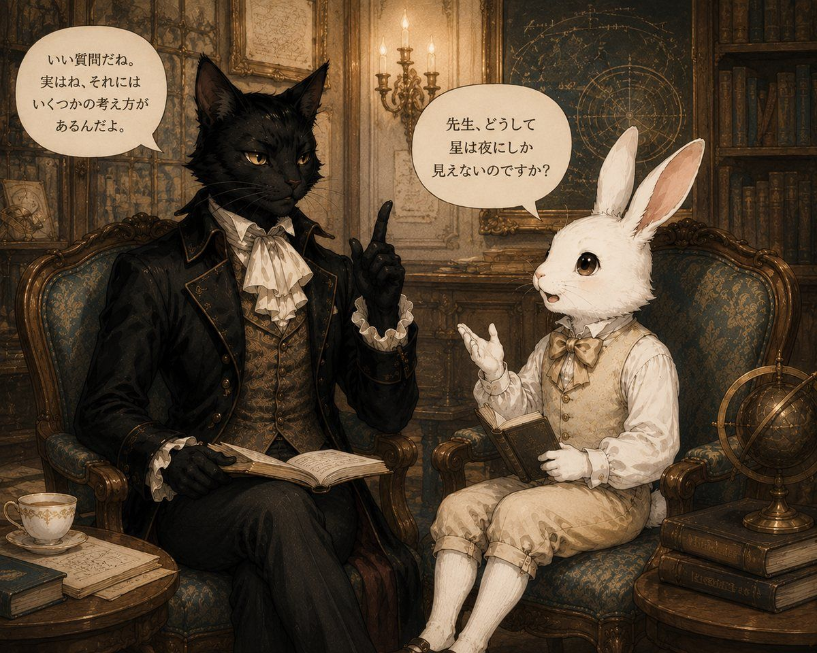
ようこそ、この本へ。
この本は、「プログラミングなんて、自分には無理」——そう思っていた“昨日までのわたし”のために書きました。
黒猫先生セオドアと白うさぎエリオットのように、わからないことは、恥ずかしがらずに聞いていいのです。
「いい質問だね」と返してもらえる場所から、学びははじまります。
一緒に、あなたの「つくってみたい」を、形にしていきましょう。

― 著者からのメッセージ ―
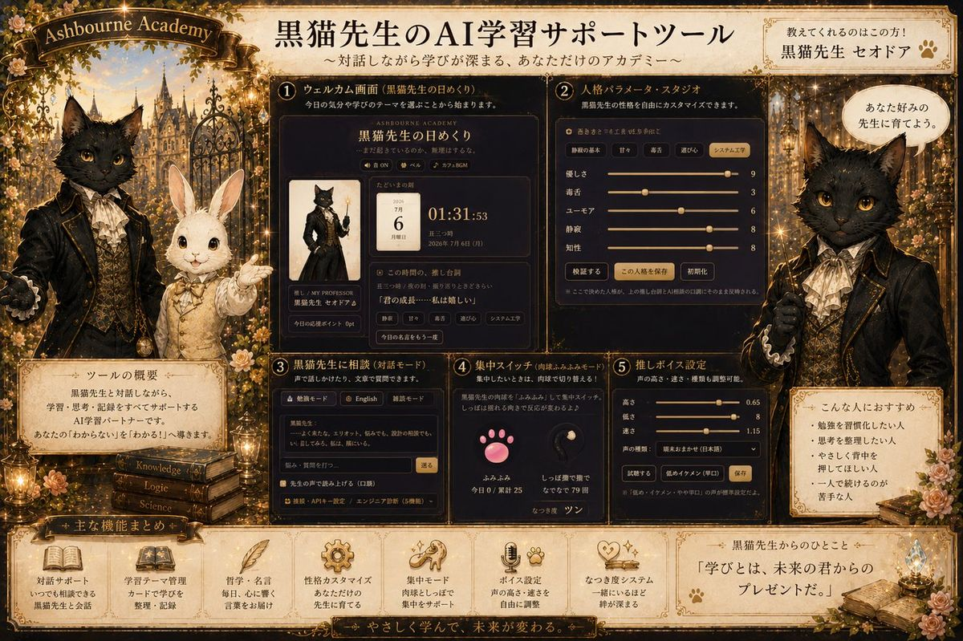
この本のゴールは、たった1つのHTMLファイルで動く“あなただけのAI学習ツール”を、自分の手で作れるようになることです。
時計も、AIとの対話も、集中タイマーも、推し台詞も——ぜんぶ、この1冊で。
完成したツールは、毎日の作業を助けてくれます。

― 著者からのメッセージ ―

はじめは、コードが呪文のように見えるかもしれません。
でも大丈夫。この本は、文系・未経験のあなたの歩幅に合わせて進みます。
つまずいたら、何度でも戻ってきてください。学びに「遅すぎる」はありません。
黒猫先生は、いつでもここで待っています。

― 著者からのメッセージ ―

「君なら、きっとできるよ。」
黒猫先生のこの一言を、あなたにも贈ります。
読み終えたとき、あなたの手には“自分で作ったツール”が残ります。
それは、あなた自身が積み上げた成果です。
——それでは、はじめましょう。
うさうさ研修工房 ／ うさうさ先生

― 著者プロフィール ―

この本の著者について

YUKIKO（うさうさ先生 ／ 石黒 友季子）
保有資格：生成AIパスポート ／ IT研修講師・うさうさ研修工房 主宰
IT研修講師 ／ うさうさ研修工房 主宰

生成AIパスポート 取得
生成AIパスポート（AI活用の知識を認定する資格）を取得しており、IT研修講師として、非エンジニアの方や新人の方に向けた学習支援を行っています。単一HTMLで動く学習ツールや、Kindle本の制作・技術発信を続け、「うさうさ研修工房」を主宰しています。本書は、これまでの研修現場での「つまずき」への理解をもとに、はじめての方でも“自分で作れる”ようになることを目指して書きました。
LinkedIn：（プロフィールのURLをこちらに記載）
発信：Qiita ／ Zenn ／ note ／ Docswell
※ LinkedInのURL・各リンクは、公開後にご自身のものへ差し替えてください。

― Ashbourne Academy ―

購入者特典パック（4点）
本書には、学びを実践につなげる4つの特典が付属します。合わせてご活用ください。
1 完成版ソースコード一式 本編の教材ツール（単一HTML・v2.2 PRO（Kindleお客様用））。ブラウザで開くだけで動きます。→ 特典①のQR／URLから
2 実戦プロンプト80本 作る30本＋シーン別サポート50本。学習科学の査読研究にもとづく構成。→ 巻末付録に全文収録
3 スパルタ式プロンプト集①〜⑲ AI資格保有者が書いた、個人開発の品質を商用水準へ高める実務集。→ 巻末に特別収録
4 お客様用 手順書テンプレ 作ったツールを人に渡すときの説明を整理できる書き込み式テンプレ。→ 特典②に収録
※ 特典のQR・URLは次ページ（特典①）に掲載しています。
学習サポート資料（無料・配布リポジトリで入手）
本書の理解と実践を助ける資料も配布しています。キーワードで探せるよう名称を掲載します。
◆ はじめての設計シート 作りたいを形にする穴埋め式（要件定義・設計・実装依頼）
◆ 使い方手順書シート 自作ツールの説明書を穴埋めで時短作成
◆ エラー翻訳集 英語エラーの意味と「まず何をする」を一覧
◆ フリガナ用語じてん Why→What→Howでわかる用語解説（読み仮名つき）
◆ 理解度セルフチェック 各章○×5問＋解答で学びを確認
◆ 仕事の活用例 事務・営業・介護・現場など職種別の応用アイデア
◆ 技術文書一式 要件定義書・詳細設計書・拡張ガイド・利用手順書
◆ 手動テスト手順・結果シート 出荷前チェックの進め方と記録表
いずれも無料・登録不要。次ページのQR／URLからダウンロードできます。
配布先（GitHub 特典リポジトリ）：完成版ツールと上記の学習サポート資料は、GitHub上の特典リポジトリで公開しています。本書のQRコード、または次ページのURLからアクセスできます。ダウンロードして、ブラウザで開くだけでご利用いただけます。
※ 本書で参照した研究・参考文献の一覧は、特典リポジトリの「参考文献一覧」にまとめて掲載しています。
ツールの入手先 ― 2つの方法
この本で作る完成版ツールは、下の2つの方法で使えます。お好きな方をどうぞ。
① GitHub版（ダウンロードして使う） | ② アーティファクト版（ブラウザですぐ開く）
 | 
ファイルを保存して開く方式。一度保存すればオフラインでも動きます。じっくり使う方・手元に残したい方に。 | リンクを開くだけで、その場ですぐ試せる方式。まず触ってみたい方・かんたんに開きたい方に。
※ 設定や入力内容は、お使いの端末（ブラウザ）の中だけに保存されます。別の端末・別のブラウザには引き継がれず、他の方と共有されることもありません。プライベート／シークレットモードでは、閉じると保存が消えます。
完成版ツールと学習サポート資料は、GitHubの特典リポジトリで配布しています。上のQRコードからアクセスしてください。

― Ashbourne Academy 購入者特典 ―

特典 ① ソースコードのダウンロード
本書で作る教材ツール「黒猫先生の日めくり」のソースコード（単一HTML・完成版）を、下のQRコード、またはURLから入手できます。手を動かしながら学ぶための“お手本”としてお使いください。

特典リポジトリ（GitHub）― 上のQRコードからアクセスできます。
※ ダウンロードしたファイルは、ブラウザで開くだけで動作します（インストール不要・完全オフライン）。

特典 ② プロンプト集 ＆ お客様用手順書メモ
すぐ使えるプロンプト集（AIへの頼み方）
・「この単一HTMLツールに「◯◯機能」を追加して。既存の構造は壊さず、変更点だけ教えて。」
・「このJavaScriptのエラー「◯◯」の原因と直し方を、初心者にもわかるように説明して。」
・「このツールのUIを、スマホでも押しやすいボタン配置に調整して。」
・「このコードに日本語コメントを丁寧に付けて、各行が何をしているか説明して。」
・「このツールの使い方を、非エンジニアのお客様向けの手順書としてまとめて。」

お客様用 手順書メモ（3ツール分・書き込み式）
あなたのツールをお客様に渡すときの説明を、下の欄に手書きで整理できます。
1 ツール名：

目的（何ができる？）：

使い方（手順）：

2 ツール名：

目的（何ができる？）：

使い方（手順）：

3 ツール名：

目的（何ができる？）：

使い方（手順）：

― 巻末 特別収録のご案内 ―

特別収録 ― AI資格所有者が教えるプロンプト集①〜⑲
本書の巻末には、AI資格をもつ著者が、個人開発の品質を実務・商用レベルへ高めるために書き溜めた「スパルタ式プロンプト集①〜⑲」を特別収録しています。
- 商用品質・敵対的テスト・要件適合監査（①②）
- 現象→構造→本質／全工程を査読論文で裏取り（③④）
- 抜け漏れ監査・UML図・図⇄実装レビュー（⑤⑥）
- 品質保証・カイゼン・MECE×数値評価（⑦⑧）
- 変更・リリース・ドキュメント作成（⑩）
- 思考法：構造化・拡散収束・実行プラン・文章術・具体化・往復思考（⑫〜⑲）
巻末の「特別収録」ページ、または下のQR／URLからどうぞ（購入者特典）。
特典リポジトリ（GitHub）― 上のQRコードからアクセスできます。

この本の世界 ― Ashbourne Academy（アシュボーン・アカデミー）
18世紀イギリス風の学び舎「アシュボーン・アカデミー」。黒板のかわりに石板と羽ペンを使い、先生の言葉は“光”となって世界を形づくります。
この本では、黒猫先生セオドアと白うさぎエリオットが、単一HTMLで“推し活AIツール”を作る旅を案内します。物語仕立てですが、登場するコードと図解は、すべて実物のツールにもとづく事実です。
ようこそ、アシュボーン・アカデミーへ

登場人物
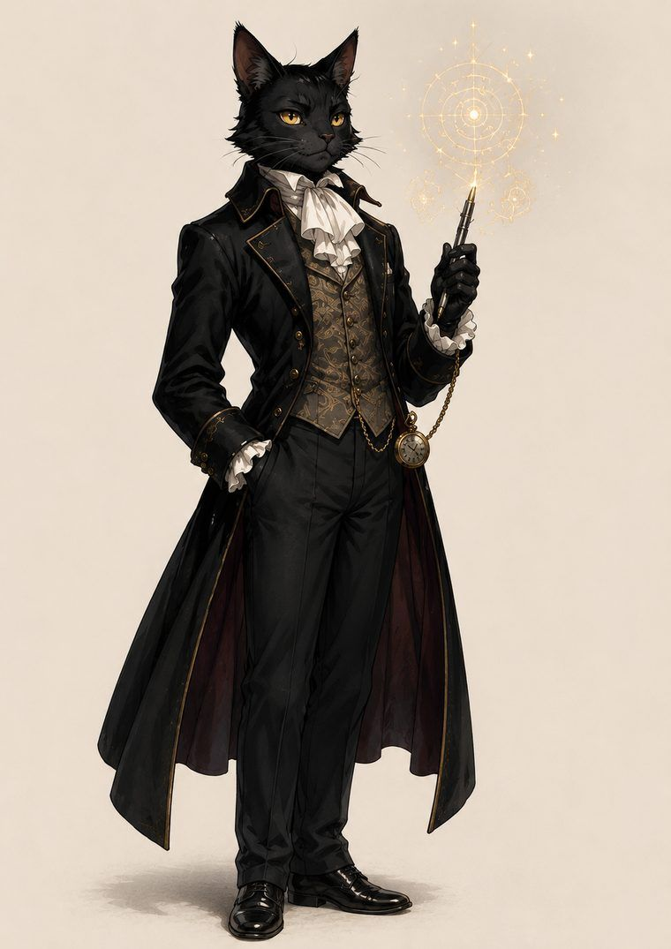
黒猫先生 セオドア・ブラックウッド（先生）
静かで知的な、古い学者の家系の先生。銀のペンで図を“光”として空中に描く。厳しくも温かく、学ぶあなたを導きます。

白うさぎ エリオット・ホワイトラビット（生徒）
素直で前向き、吸収力の高い生徒。中産階級の時計職人の家に育つ。はじめてIT・個人開発に挑むあなたと、同じ目線で学ぶ相棒です。
「君なら、きっとできるよ。」― その一言が、はじめの一歩の勇気になる。

黒猫先生の日めくり ― 単一HTMLで作る「推し活AIツール」入門

想像したものをAIで創造するスキルをあなたに
― Ashbourne Academy／うさうさ研修工房 「面白きこともなき世を面白く」
本書は、実在する単一ファイルHTMLツール 「黒猫先生の日めくり v2.0」 を教材に、
外部サーバなしで動く “推し活AIツール” を自分の手で作れるようになるための、
書き込みながら学ぶ実践型ワークブック です。
本文中のツール仕様は、v2.0のソースで確認できた事実のみに基づいて記述しています。（配布する完成版は v2.2 PRO（Kindleお客様用）です。v2.0→v2.2 の違いは「使い方カードの追加」と版表記のみで、本文で解説する仕組み・動作は同一です。）
確認できない事項は「要確認」と明記し、それらしく埋めることはしません。

前付け

1. 書名 10案（30〜45字・SEO意識）
- 黒猫先生の日めくり ― 単一HTMLで作る「推し活AIツール」入門
- ゼロ依存・完全オフライン ― 1ファイルで動くAIアプリの作り方
- 想像を創造に変える ― 単一HTMLではじめるAI個人開発
- 推しが話す・励ます・見守る ― ブラウザだけで作るAIコンパニオン
- Web Speech × WebAudio × localStorage ― 単一HTML実践設計book
- サーバ不要のAIツール開発 ― 日めくりアプリで学ぶ設計と実装
- 新人エンジニアのための単一HTML開発 ― 推し活アプリで学ぶ商用品質
- 配布はファイル1つ ― オフラインAIツールの設計・実装・運用
- 黒猫先生と作るAIアプリ ― 音声・タイマー・チャットを1ファイルに
- AIで“推し活ツール”を量産する ― 単一HTMLテンプレート設計術
※すべて本書の主題（単一HTML・オフライン・推し活AIツール・新人向け）を反映。
主タイトルは 1 を推奨、サブタイトルは固定で「想像したものをAIで創造するスキルをあなたに」。

2. サブタイトル（確定＋代替5案）
- 確定（本書のサブタイトル）：想像したものをAIで創造するスキルをあなたに
代替候補（必要時の差し替え用）：
- サーバなしで、1ファイルで、推しが動く。
- ブラウザだけで完結するAIツールの設計と実装
- 新人1年目からの単一HTML×AI開発
- 音声・タイマー・チャットを、1つのHTMLに。
- 作って学ぶ、配って使える、オフラインAIアプリ

3. キャッチコピー 10案（20〜40字）
- サーバも、ログインも、要らない。ファイル1つで、推しが動く。
- 「作りたい」を「作れた」に。単一HTMLという最短ルート。
- 夕暮れだ。……今日の成果を、数えてみろ。
- 完全オフライン。あなたの端末の中だけで完結する。
- 音声・BGM・チャットを、たった1ファイルに畳み込む。
- AIは“貼るだけ”では終わらない。設計から運用まで。
- 推し活は、消費から創造へ。
- コピーして配れる。壊れない。依存しない。
- 新人1年目でも、商用品質のツールは作れる。
- 想像したものを、AIで創造する。その最初の一冊。

4. 本書の紹介文（約1,000字）
「作りたいものはあるのに、環境構築とサーバ準備で力尽きる」――多くの新人エンジニアがつまずくのは、コードそのものより“動かすまでの距離”です。本書は、その距離を極限まで縮める設計思想を扱います。題材は、実在する単一ファイルHTMLツール「黒猫先生の日めくり v2.0」。
HTML・CSS・JavaScriptを1つのファイルに収め、外部サーバもCDNも使わず、ダブルクリックだけで起動する“推し活AIツール”です。
このツールには、日付と名言を映す日めくり、時刻を指定して声とベルで呼ぶアラーム、ポモドーロと深集中を切り替える集中タイマー、肉球やしっぽに触れて反応が変わる集中スイッチ、端末の音声合成で読み上げる推しボイスとドラマ、ローカルで動くAIチャット（アーティファクトはキー不要、任意で外部APIにも接続可能）、そして英語フレーズ学習まで、多くの機能が“1ファイル”に同居しています。
本書は、この構成をそのまま教材にして、あなたが自分の推しや業務向けに応用できる設計テンプレートへと分解します。
学べることは大きく3つ。第一に、単一HTMLという配布形態の設計判断（どこまで1ファイルに畳むか、画像や音をどう内包するか）。第二に、ブラウザ標準APIの実務的な使い分け――音声合成（読み上げ）のWeb Speech API、効果音やBGMを合成するWebAudio API、状態を保存するlocalStorage。
第三に、AIをオプションとして統合する現実解――ネットが無くても動くローカル処理を土台に、利用者がキーを入れたときだけ外部LLMに接続し、失敗時はローカルへ戻す“フォールバック設計”です。
対象読者は、AI駆動の個人開発をこれから始めたい初心者・新人エンジニア（経験1年程度）。前提知識は最小限に抑え、各章はWhy（なぜ必要か）→What（何を作るか）→How（どう実装するか）の順で、図解を多用して進みます。
さらに各節の要点は「定義→たとえ→詳細→一言まとめ」の4段で整理し、はじめての概念でも段差を小さく登れるようにしました。
本書は「読む本」ではなく「書き込みながら学ぶワークブック」です。各章末には理解度チェック、メモ欄、演習問題、実装チャレンジ、発展課題、筆者コラムを配置。手を動かし、自分のツールに作り替えながら読み進める構成です。読了後には、単一HTMLで音声・保存・AI連携を備えたツールを設計・実装・配布でき、「想像したものをAIで創造するスキル」を実感として持ち帰れます。
事実に基づく記述を徹底し、確認できない仕様や数値は書きません。あなたの“推し”に、あなたの手で命を吹き込む――その第一歩を、この一冊から。

5. ツール（黒猫先生の日めくり v2.0）の概要
目的：新人エンジニアが「AIで想像を形にする」体験を、環境構築なしで得られるようにする学習兼実用ツール。世界観は Ashbourne Academy の黒猫先生（セオドア）。
形態（v2.0で確認した事実）：
- 単一のHTMLファイル。ダブルクリックでブラウザ起動。
- 完全オフラインで基本機能が動作（外部CDN・外部フォント・外部画像に依存しない。画像はファイル内にbase64で内包）。
- 状態は端末内の localStorage に保存（サーバに送信しない）。
- 外部LLM APIは「任意」。利用者がプロバイダ・モデル・キーを入力したときだけ接続し、未設定時はローカル動作で完結する。
解決する課題：
- 環境構築・サーバ準備の負担なしに、AIツールを試作・配布したい。
- 音声・通知・保存など“アプリらしい機能”を、外部サービスに頼らず実装したい。
- 学習教材と実用ツールを兼ねた、壊れにくい配布物がほしい。
主な機能（v2.0・確認済み）：日めくり（日付・時計・挨拶・今日の名言）／推し台詞（プロフィールとこの時間の一言）／推しボイス・ドラマ（5分×3本）／推しボイス設定（声・低さ・速さ・高さ）／集中タイマー（ポモドーロ／深集中／カスタム、成果記録）／集中スイッチ（肉球ふみふみ、しっぽ撫で＝上ご機嫌・左右くすぐったい・下むっ）／カフェBGM・ベル・効果音（WebAudio）／アラーム（時刻指定で声とベル）／AIチャット（ローカル既定／アーティファクトはキー不要／任意で外部API）／English Study（定番フレーズ・発音のコツ・端末英語音声）／設定（APIプロバイダ・キー・モデル、エンジニア診断5機能）／右下デバッグ虫（診断ログのコピー、APIキーは伏せ字）。
利用シーン：朝の始業前の一言と集中開始、休憩時のBGMと推しボイス、学習の合間の英語フレーズ、日々の成果の振り返り。
商用向けの特徴：外部依存が少なく配布が容易、個人情報を外部送信しない設計、APIキーはログで伏せ字化、単一ファイルゆえにバージョン管理と回収が簡単。

6. ツールの使い方（Why → What → How）
Why（なぜ）：AIツールの試作で最も時間を奪うのは、環境構築と配布経路の整備。単一HTMLはこの2つをほぼゼロにし、「作る→試す→配る」を最短化する。
What（何を）：1つのHTMLに、表示（日めくり）・通知（アラーム）・集中支援（タイマー／集中スイッチ）・音声（推しボイス・ドラマ）・対話（AIチャット・英会話）・設定（API・診断）を同居させたツール。
How（どう使う）：
- 導入：HTMLファイルをブラウザで開く。インストール不要。
- 基本操作：日めくりで今日の名言を表示 → 集中タイマーを開始 → 肉球／しっぽで小休止 → 推しボイスを再生。
- 実践例：集中タイマーで作業し、終わりに成果を記録。英語フレーズを1つ声に出して発音確認。
- 活用：AIチャットはローカルで即応。より高度な応答が要るときだけ、設定で外部APIプロバイダ・モデル・キーを入力して接続。
- ベストプラクティス：APIキーは自分の端末にのみ保存。不具合時は右下のデバッグ虫から診断ログをコピーして共有（キーは伏せ字化される）。

7. このツールでできること（v2.0・確認済みの箇条書き）
- 日付・時刻・挨拶・今日の名言を表示し、名言を引き直す
- 指定時刻に、声とベルで呼ぶアラームを設定する
- ポモドーロ／深集中／カスタム時間で集中タイマーを回し、成果を記録する
- 肉球を「ふみふみ」して集中スイッチを入れる／しっぽを撫でて反応を変える
- カフェBGM・ベル・効果音を鳴らす（音声合成・WebAudioで生成）
- 推し台詞（プロフィールと、この時間の一言）を表示する
- 推しボイス・ドラマ（5分×3本）を再生する
- 推しボイスの声・低さ・速さ・高さを調整して保存する
- AIチャットでやり取りする（ネットなしのローカル動作、任意で外部API接続）
- English Studyで定番フレーズを発音のコツつきで学ぶ
- 外部APIのプロバイダ・モデル・キーを設定し、接続を診断する（5機能）
- 右下のデバッグ虫から診断ログをコピーする（APIキーは伏せ字）
- 設定・進捗を端末内（localStorage）に保存する

8. 本書で身に付くスキル
技術：単一HTMLの構造化、Web Speech API（音声合成＝読み上げ）、WebAudio APIによる効果音・BGM合成、localStorageによる状態永続化、base64での画像内包。
設計：機能を1ファイルに畳む取捨選択、オフライン優先＋AI任意接続の二層設計、フォールバック（外部失敗時のローカル復帰）、状態モデルと保存キーの設計。
実装：イベント駆動UI、タイマー／アラームの時刻制御、音声パラメータ調整、チャットの入出力処理、設定画面と接続診断。
運用：単一ファイル配布とバージョン管理、個人情報を送らない設計、キー伏せ字のログ運用、不具合の切り分け（デバッグ虫）。
商用開発：壊れにくい配布物の作り方、依存の最小化、回収・更新のしやすさ、教材と実用を兼ねるプロダクト設計。

9. 目次（TOC）― 全10章＋前付け＋巻末
前付け：書名／サブタイトル／キャッチ／紹介文／ツール概要／使い方／できること／身に付くスキル／目次
章 | タイトル | 1行要約
第1章 | 単一HTMLという設計思想 | なぜ1ファイル・オフラインが“最短で創造”につながるのか
第2章 | 全体アーキテクチャを読む | 日めくりv2.0の構成要素と、機能の地図を俯瞰する
第3章 | 画面と状態のモデル設計 | 表示・保存・設定をどう分け、localStorageに何を持たせるか
第4章 | 音を作る：WebAudioでBGM・ベル・効果音 | 外部音源なしで音を合成し、体験を豊かにする
第5章 | 声を出す：Web Speech APIで推しボイス | 端末の音声合成で読み上げ、声質を調整・保存する
第6章 | 集中を支える：タイマーと集中スイッチ | ポモドーロ／深集中と、肉球・しっぽのインタラクション
第7章 | 時刻で呼ぶ：アラームと通知設計 | 指定時刻に声とベルで呼ぶ仕組みと、時刻制御の勘どころ
第8章 | AIを“任意”で統合する | ローカル即応を土台に、外部LLMへ安全に接続する設計
第9章 | 学びを組み込む：English Studyと対話 | フレーズ学習・発音・英会話を1ファイルに同居させる
第10章 | 配布・運用・改善 | 単一ファイルの配布、キー伏せ字ログ、デバッグ虫、更新運用

巻末：総まとめ／用語集／設計チェックリスト／コードレビュー項目／商用リリースチェックリスト／保守チェックリスト／運用チェックリスト／参考文献・参考URL（実在確認の形式）／読者記入ページ（10ページ以上）
次の一手：この目次に沿って、第1章から1章ずつ（第5節テンプレの17項目＋章末ワーク＋筆者コラム、左＝本文／右＝Mermaid図解）を生成します。
続けてよければ「第1章」または「続けて」とお知らせください。全章そろい次第、巻末を付け、A4横向きのWord（.docx）に組版して納品します。

（Wordで「フィールド更新」すると目次が生成されます）

第1章 単一HTMLという設計思想
なぜ「1ファイル・オフライン」が“最短で創造”につながるのか
▍ Opening ― 章扉

エリオット：「先生、AIツールを作りたいんです！でも環境構築で毎回つまずいて……。」

黒猫先生 セオドア：「……ならば、道具を一枚に畳めばよい。HTMLファイル、たった一つにな。」

エリオット：「一枚に……？サーバも要らないってことですか？」

① 概要 ― この章で得るもの
- 「単一HTML・完全オフライン」がなぜ“作って試して配る”を最短にするかを理解する。
- 日めくり v2.0 が実際にこの形で作られている事実を、構成の観点から把握する。
- 自分のツールを1ファイルに畳むときの判断軸（何を内包し、何を任意にするか）を持つ。

② Why ― なぜ必要か／どんな課題を解決するか
個人開発でAIツールを試すとき、最も時間を奪うのはコードではなく「動かすまでの距離」です。ランタイムの導入、依存パッケージ、サーバの用意、配布経路の整備――ここで力尽きる人が少なくありません。
単一HTMLは、この距離をほぼゼロにします。ファイルをダブルクリックすればブラウザが実行環境になり、配布は「ファイルを1つ渡す」だけ。日めくり v2.0 は、この方針を徹底して作られています（外部CDN・外部フォント・外部画像に依存せず、画像はファイル内にbase64で内包）。
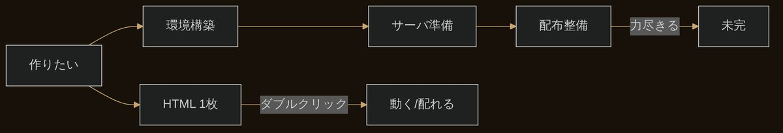
図 1-1 「距離」を最短化する

③ What ― 仕組み・構成・全体像
定義：1つのHTMLファイルに、表示・処理・素材・状態保存までを畳み込んだ自己完結型アプリ。
たとえ：旅の道具を1つの鞄に全部入れる。現地（サーバ）で買い足さなくても、開けばすぐ使える。
詳細：CSSは<style>に、JSは<script>に、画像は data:URL（base64）で内包。音は「元データを持たず、その場で合成」する（第4章）。状態は localStorage に保存（第3章）。
一言まとめ：「配布物＝実行環境」。だから最短で創造に届く。

④ How ― 実装方法（最小の骨格）
<!DOCTYPE html>
<html lang="ja">
<head>
<meta charset="UTF-8">
<meta name="viewport" content="width=device-width, initial-scale=1.0">
<title>My Oshi Tool</title>
<style>
/* 見た目はここに畳む（外部CSSを読み込まない） */
body{ font-family: system-ui, sans-serif; margin: 0; }
</style>
</head>
<body>
<main id="app"></main>

<script>
"use strict";
// 状態：端末内だけに保存する（サーバへ送らない）
var KEY = "myoshi_v1";
function load(){ try{ return JSON.parse(localStorage.getItem(KEY)) || {}; }catch(e){ return {}; } }
function save(s){ try{ localStorage.setItem(KEY, JSON.stringify(s)); }catch(e){} }

// 描画：状態から画面を組み立てる
var state = load();
function render(){
document.getElementById("app").textContent =
"ようこそ。起動回数：" + (state.count || 0);
}
state.count = (state.count || 0) + 1;
save(state);
render();
</script>
</body>
</html>

※ この骨格は外部を一切読み込みません。ネットを切っても動き、ファイルを渡せばそのまま相手の端末で動きます。

⑤ アーキテクチャ図
単一HTMLの構造は単純です。ブラウザが唯一の実行環境で、1つのファイルの中に見た目・処理・素材・保存先がそろっています。外部との通信は「任意」（第8章のAI連携のときだけ）。
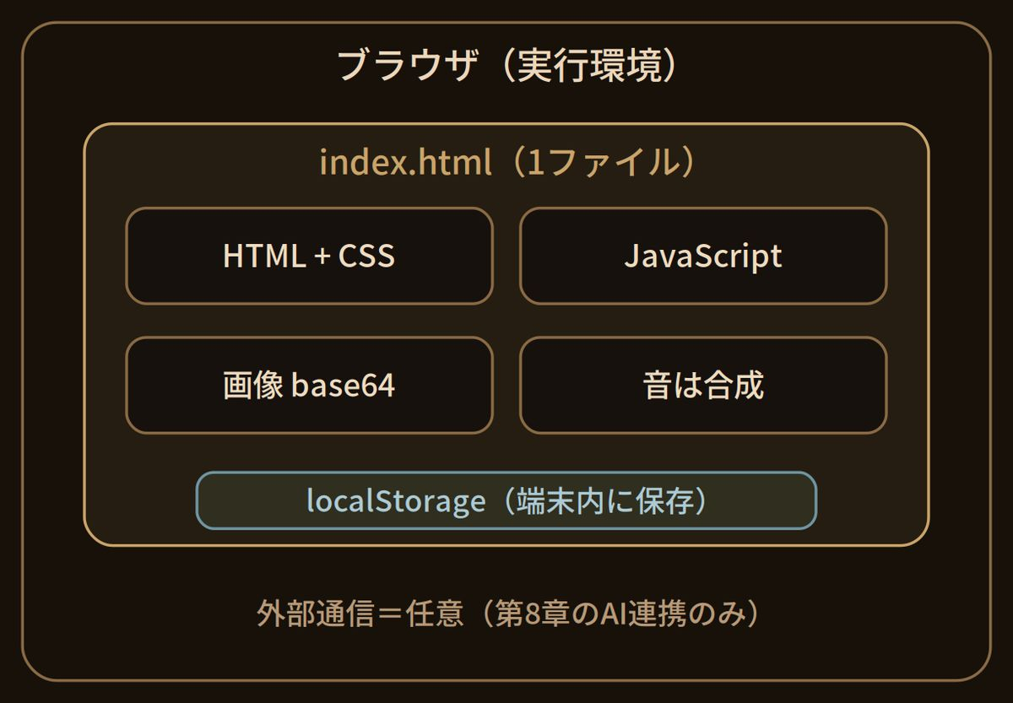
図 1-2 単一HTMLのアーキテクチャ

⑥ シーケンス図
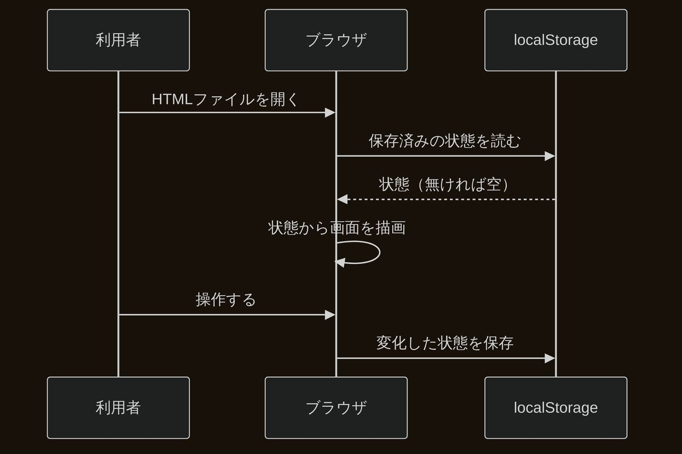
図 1-3 シーケンス図

⑦ フローチャート
起動時の流れは「保存を読む→無ければ初期化→描画」。この一本道が、単一HTMLの土台になります。
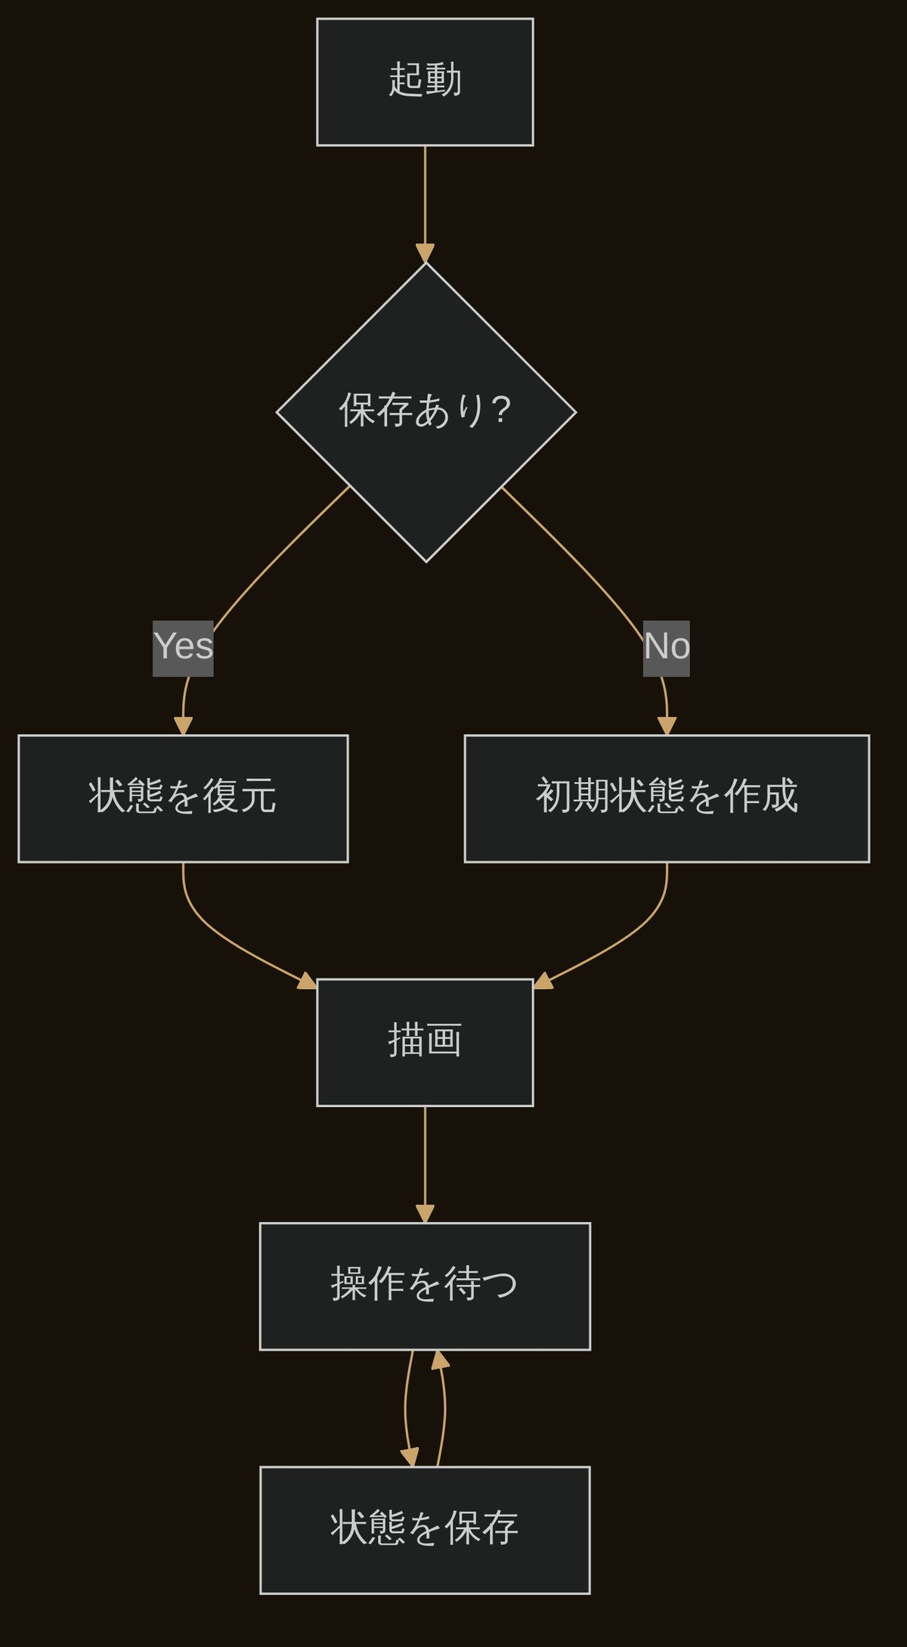
図 1-4 起動フロー

⑧ ディレクトリ構成
【単一HTML】 【一般的な構成（対比）】
my-oshi-tool.html project/
index.html
css/style.css
js/app.js
assets/img/...
package.json / node_modules/ ...

⑨ クラス構成（役割分担の設計）
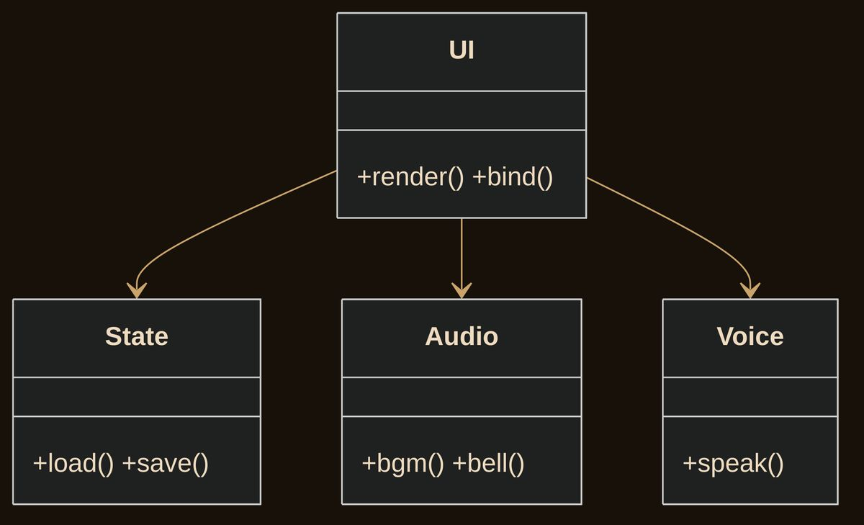
図 1-5 クラス構成（役割分担の設計）
※ これは「概念上の分担」です。実体はクラスでも関数群でも構いません。大切なのは責務を混ぜないこと。

⑩ API構成（使うのはブラウザ標準）
- localStorage：状態の保存（第3章）
- WebAudio（AudioContext）：BGM・ベル・効果音の合成（第4章）
- Web Speech（speechSynthesis）：推しボイス・英会話の読み上げ（第5・9章）
- fetch：外部LLM APIへの接続（任意・第8章）
※ v2.0 のソースで、これらのAPI利用を確認済み（speechSynthesis・AudioContext・localStorage・fetch）。fetchは利用者がキーを設定したときだけ働きます。

⑪ DB設計（ER図）
KEY = "myoshi_v1" // 1キーにJSONで畳む
{ "count": 12, "muted": false, "settings": { ... } }

⑫ エラー処理
- 保存の読み込みは try/catch で囲む（壊れたJSONでも起動を止めない）。
- 保存の書き込みも try/catch（容量上限・プライベートモードで失敗しても落ちない）。
- 音声・音は「使えない端末」を想定し、無ければ静かに諦める（機能低下で継続）。

⑬ セキュリティ
- 個人データ・設定は端末内（localStorage）にのみ保存し、外部へ送らない。
- 外部APIキーを扱う場合も端末内保存に限定。診断ログではキーを伏せ字化（v2.0で確認）。
- 外部通信は「任意・明示的」に限る。既定はオフライン。

⑭ 商用運用のポイント
- 配布は1ファイル。メール・チャット・USBでも渡せる。
- 版はファイル名とヘッダーに刻む（例：_v2.0）。回収・差し替えが容易。
- 依存が無い＝将来の「動かなくなるリスク」が小さい。

⑮ ベストプラクティス
- まずオフラインで完結させ、AIは後から“任意”で足す（第8章）。
- 状態は1キーにJSONで畳むと保存・復元が単純になる。
- 役割（表示・音・保存）を混ぜない。1ファイルでも設計は分ける。

⑯ よくある失敗
- 外部CDNのCSS/JSを読み込み、オフラインで壊れる（内包し忘れ）。
- 状態キーを機能ごとにバラバラに持ち、保存・移行が複雑化。
- APIキーを画面やログに露出させる（伏せ字化を忘れる）。

⑰ 実務での改善例

筆者解説（Author's Note）
- 現場で単一HTMLを選ぶ理由：試作を「その場で見せて、その場で渡せる」から。合意形成が速い。
- 設計判断のポイント：“最初からオフラインで完結”を死守し、AI等の外部要素は必ず任意にする。
- 失敗しやすい点：便利さに負けて外部CDNを1本入れると、オフラインの利点が丸ごと消える。
- 経験からの助言：状態は1キー。将来の自分が読めるJSONにしておく。
- 商用で重要な考え方：「壊れにくさ」は機能より価値が長持ちする。

■ まとめ

■ 理解度チェック
□ 理解できた
□ もう一度読む
□ 実装して確認する

■ メモ欄

■ 読者の設計メモ（気づいたこと）

■ 自分の改善案

■ 演習問題
- 本章の最小骨格を写経し、ブラウザで「起動回数」が増えることを確認せよ。
- ネットを切った状態で同じファイルを開き、動作が変わらないことを確かめよ。
- 状態に name を1つ足し、保存・復元されるように改造せよ。

■ 実装チャレンジ
□ 実装済み
□ テスト済み
□ GitHubへ保存
□ 商用化検討

■ 発展課題（1問）
「外部依存ゼロ」を保ったまま、アイコン画像を1枚だけ表示する方法を設計せよ（ヒント：data:URL）。

筆者コラム ― 新人が勘違いしやすい点
「本格的なアプリ＝サーバとフレームワークが必須」と思い込みがちです。しかし個人開発の最初の一歩は、むしろ逆。依存を足すほど、動かすまでの距離は延びます。まず1ファイルで“動く実感”を得る。拡張は、必要になってからで十分間に合います。小さく作って、確かめて、渡す――この回転の速さこそが、創造を続ける力になります。
▍ Closing ― 章の結び
エリオット：「サーバも要らない、ネットも要らない……1枚で動くって、こんなに身軽なんですね！」

黒猫先生 セオドア：「身軽さは、続ける力だ。……次は、この一枚の“地図”を読む。全体像を掴むぞ。」
エリオット：「地図……！第2章、お願いします、先生！」

【3行まとめ】
- ✓ 単一HTMLは「配布物＝実行環境」。1ファイルで完結するから、渡せばすぐ動く。
- ✓ CSSはstyle、JSはscript、画像はdata:URLで内包する。外部読み込みなしがオフラインの鍵。
- ✓ 状態はlocalStorageに保存し、消えても既定値で動く設計にする。

【ミニ演習】
※ 演習は「思い出して書く」ことに意味があります。答え合わせより、まず自分の言葉で。

著者からのメッセージ（第1章）
このページには、あなた自身の言葉を書き込めます。第1章「単一HTMLという設計思想」について、読者へのひとこと・補足・体験談などを自由にどうぞ。

第2章 全体アーキテクチャを読む
日めくり v2.0 の構成要素と、機能の地図を俯瞰する
▍ Opening ― 章扉
エリオット：「1ファイルなのに、機能がいっぱい……。どこから読めばいいんでしょう？」
黒猫先生 セオドア：「迷ったら、地図を先に描く。機能を“層”に分ければ、道が見える。」
エリオット：「層……！まず全体像から読むんですね。」

① 概要 ― この章で得るもの
- 日めくり v2.0 に実在する機能ブロックを一覧し、地図として俯瞰する。
- 機能を「層」に整理し、どのブラウザAPI・どの保存先に対応するかを掴む。
- 自分のツールを設計するとき、機能を層で分けて見る目を養う。

② Why ― なぜ全体像（地図）が先か
機能が増えると、コードは一枚岩になりがちです。最初に地図（層構造）を持つと、どの機能がどこに属し、何に依存しているかが一目で分かり、追加・修正の見通しが立ちます。
日めくり v2.0 は多機能ですが、役割で束ねると数個の層に収まります。地図があれば、初学者でも「まずここを読む」という順路を持てます。
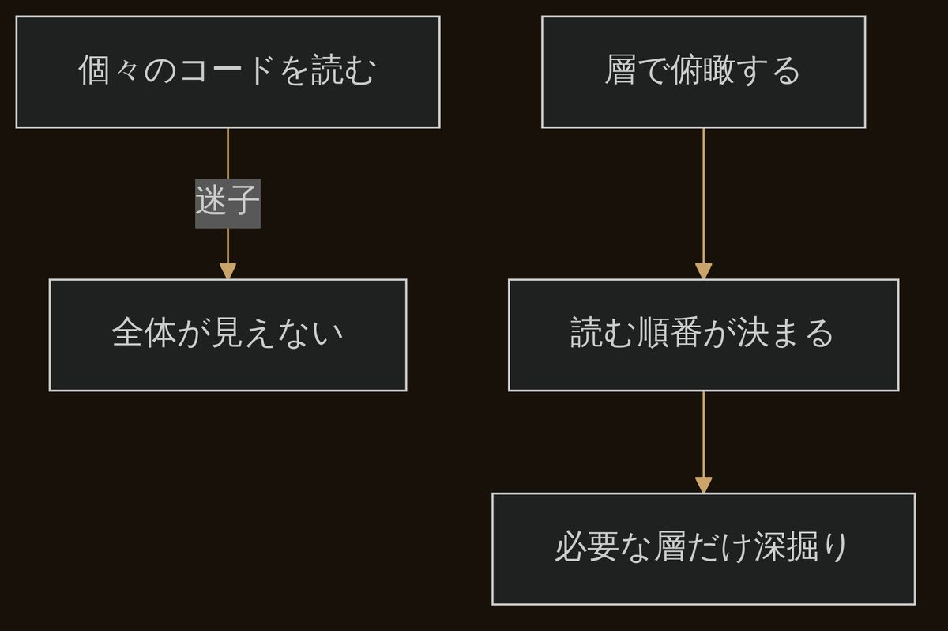
図 2-1 地図が先、詳細は後

③ What ― 機能ブロックの一覧（v2.0・確認済み）と層分け
- 日めくり（日付・時計・挨拶・今日の名言）
- 推し台詞（プロフィール／この時間の一言）とドラマ（5分×3本）
- 推しボイス設定（声・低さ・速さ・高さ）
- 集中タイマー（ポモドーロ／深集中／カスタム／成果記録）
- 集中スイッチ（肉球ふみふみ／しっぽ撫で＝上ご機嫌・左右くすぐったい・下むっ）
- カフェBGM・ベル・効果音（合成音）
- アラーム（時刻指定で声とベル）
- AIチャット（ローカル既定／アーティファクトはキー不要／任意で外部API）
- English Study（フレーズ・発音・端末英語音声）
- 設定（APIプロバイダ・キー・モデル／エンジニア診断5機能）
- 右下デバッグ虫（診断ログ・APIキー伏せ字）
定義：アーキテクチャとは、機能を「層（役割の束）」に整理し、依存の向きを定めた全体設計。
たとえ：屋敷の見取り図。玄関（表示）・厨房（音）・書斎（AI）・金庫（保存）が分かれ、行き来の廊下（依存）が決まっている。
詳細：上の機能群は〔表示層〕〔機能層〕〔音・声層〕〔AI層（任意）〕〔設定・診断層〕〔保存層〕に束ねられる。
一言まとめ：多機能でも、層で見れば数個。地図があれば迷わない。

④ How ― 層に分けて読む手順（タブ切替の最小実装）
<nav id="tabs">
<button data-view="daily">日めくり</button>
<button data-view="focus">集中</button>
<button data-view="oshi">推し</button>
</nav>
<section id="view-daily"></section>
<section id="view-focus" hidden></section>
<section id="view-oshi" hidden></section>

<script>
function switchView(v){
document.querySelectorAll("section[id^='view-']").forEach(function(s){
s.hidden = (s.id !== "view-" + v);
});
}
document.querySelectorAll("#tabs button").forEach(function(b){
b.addEventListener("click", function(){ switchView(b.dataset.view); });
});
switchView("daily");
</script>

※ 「表示の切替」と「各機能の中身」を分けて考えると、1ファイルでも読みやすくなります。

⑤ アーキテクチャ図（コンポーネントマップ）
機能を6つの層に束ねた地図です。依存は上から下へ一方向。AI層だけが「任意（外部通信）」で、他はすべて端末内で完結します。
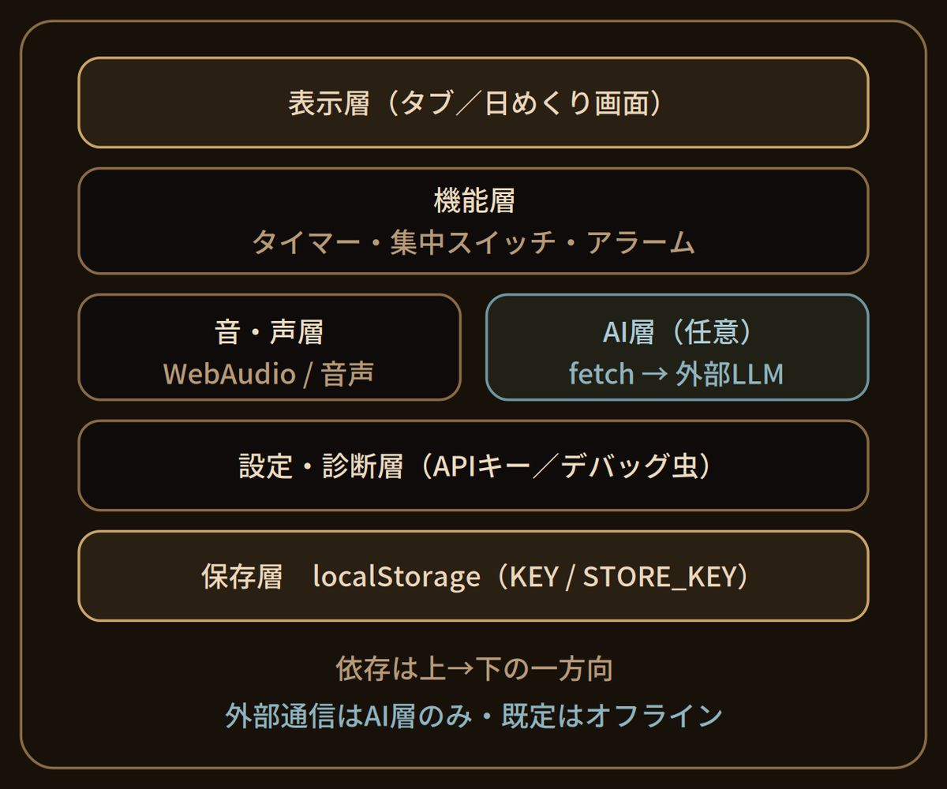
図 2-2 6層のコンポーネントマップ

⑥ シーケンス図（タブ切替と機能起動）
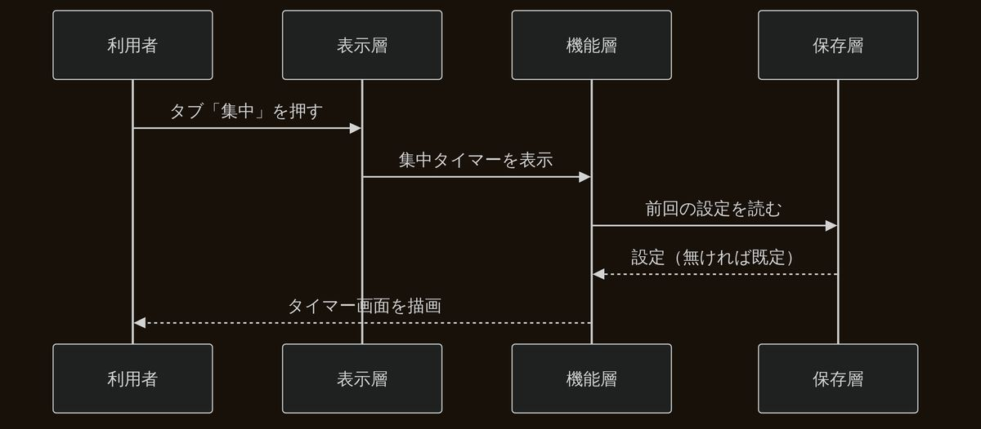
図 2-3 シーケンス図（タブ切替と機能起動）

⑦ フローチャート（起動時の初期化）
起動時は「保存の復元→前回のタブを開く→各機能を初期化」。層ごとに初期化を分けると、1つが失敗しても他が動きます。
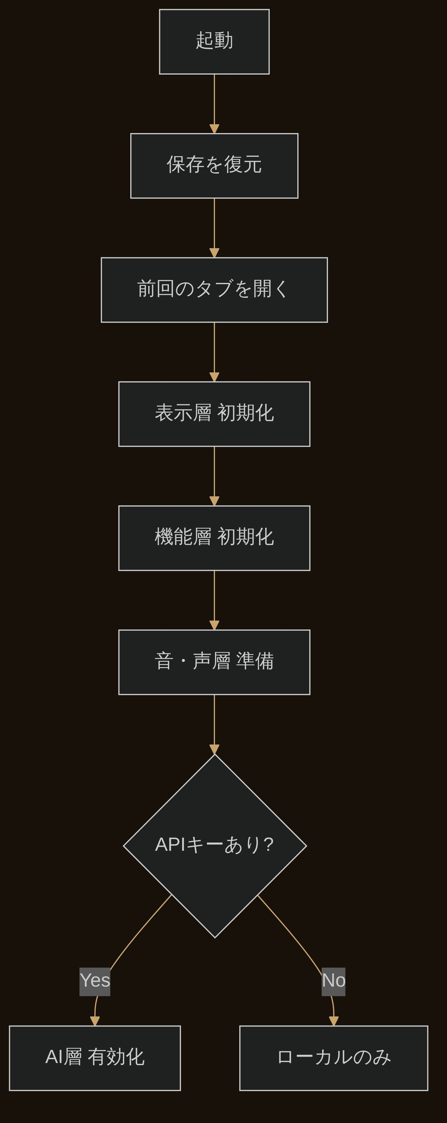
図 2-4 初期化フロー

⑧ ディレクトリ構成（1ファイル内の論理セクション）
index.html
├─ <style> … 表示層のスタイル
└─ <script>
├─ /* 状態・保存 */ … 保存層（KEY / STORE_KEY）
├─ /* 表示・タブ */ … 表示層（switchView）
├─ /* タイマー */ … 機能層
├─ /* 集中スイッチ */ … 機能層（肉球・しっぽ）
├─ /* 音・声 */ … 音・声層（WebAudio / 音声）
├─ /* AIチャット */ … AI層（任意・fetch）
└─ /* 設定・診断 */ … 設定・診断層（デバッグ虫）

⑨ クラス構成（層ごとの役割）
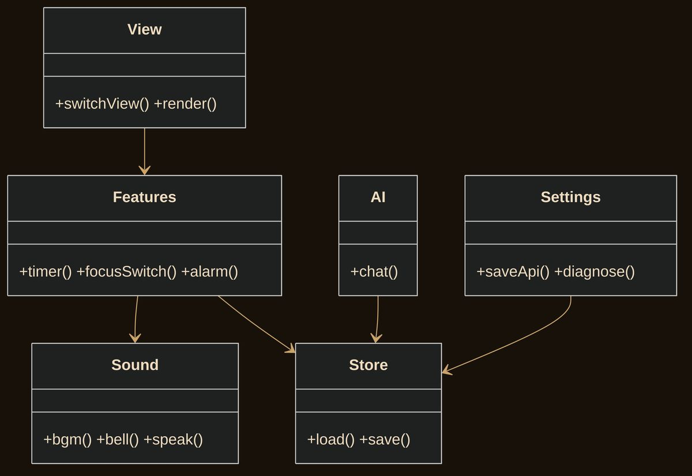
図 2-5 クラス構成（層ごとの役割）

⑩ API構成（機能 → 使うブラウザAPI）
機能ブロック | 使うブラウザAPI
日めくり・時計 | Date／setInterval
推しボイス・ドラマ・英語 | Web Speech（speechSynthesis）
BGM・ベル・効果音 | WebAudio（AudioContext）
集中スイッチ（肉球・しっぽ） | ポインタ操作＋WebAudio
アラーム | Date比較＋setInterval＋音
AIチャット（任意） | fetch（外部LLM）
保存 | localStorage（KEY／STORE_KEY）
デバッグ虫 | 情報収集＋クリップボード

※ これらのAPI利用は v2.0 のソースで確認済み（speechSynthesis・AudioContext・localStorage・fetch・clipboard）。

⑪ DB設計（ER図）
KEY … 設定・進捗など「本体の状態」
STORE_KEY … 別系統の保存（役割を分離）
※ どちらもJSONで保存し、読み込みは try/catch で保護

⑫ エラー処理（層ごとの縮退）
- 音・声層：音声や音が使えない端末では、その機能だけ静かに無効化し、他は継続。
- AI層：外部接続に失敗したら、ローカル動作へ戻す（フォールバック）。
- 保存層：読み書きは try/catch。壊れた保存でも起動を止めない。

⑬ セキュリティ
- 設定・診断層でAPIキーを扱っても、保存は端末内のみ。外部へ送らない。
- デバッグ虫の診断ログではAPIキーを伏せ字化（v2.0で確認）。
- AI層以外は外部通信を行わない。既定はオフライン。

⑭ 商用運用のポイント
- 層ごとに機能をON/OFFできる設計にしておくと、段階リリースが容易。
- 「表示層＋機能層＋保存層」で最小構成を配布し、音・AIは後から足す。
- 版はファイル名・ヘッダーに刻む（回収と差し替えを単純化）。

⑮ ベストプラクティス
- 依存は上から下へ一方向。表示層が保存層を読むのは可、逆は不可。
- 各機能は保存層を通じてのみ状態を共有する（直接参照を避ける）。
- AI層は必ず「任意」。無くても全体が成立する形にする。

⑯ よくある失敗
- 全機能を1つの巨大関数に詰め込み、どこが何か分からなくなる。
- 表示と機能を混ぜ、タブを増やすたびに壊れる。
- AI層を前提に組み、オフラインで全機能が止まる。

⑰ 実務での改善例

筆者解説（Author's Note）
- 現場で地図を描く理由：レビューや引き継ぎのとき、層図が1枚あるだけで会話が速い。
- 設計判断のポイント：依存を一方向に保つ。双方向依存は将来の破綻の芽。
- 失敗しやすい点：表示と機能を混ぜること。タブ追加のたびに壊れる。
- 経験からの助言：状態共有は保存層に集約。各機能が勝手に状態を持たない。
- 商用で重要な考え方：層でON/OFFできる設計は、段階リリースと回収に強い。

■ まとめ

■ 理解度チェック
□ 6層の役割を説明できる
□ 依存の向きを言える
□ API対応表を再現できる

■ メモ欄

■ 読者の設計メモ（自分のツールの層分け）

■ 自分の改善案

■ 演習問題
- 本章のタブ切替を写経し、3つの画面を切り替えられるようにせよ。
- 自分の作りたいツールの機能を、6層のどれに置くか割り振れ。
- 「AI層が無くても成立する」構成になっているか、依存を点検せよ。

■ 実装チャレンジ
□ 層図を描いた
□ タブ切替を実装
□ 依存を一方向に整理
□ 商用化検討

■ 発展課題（1問）
保存層を KEY と STORE_KEY の2つに分ける利点を、1つ挙げて説明せよ（ヒント：責務分離・移行）。

筆者コラム ― 「読む順番」を設計する
コードは書く順番より読む順番が大切です。他人（未来の自分を含む）が最初に開いたとき、どこから読めば全体が掴めるか。層のコメントと、1枚の地図があるだけで、引き継ぎの時間は何倍も短くなります。多機能なものほど、最初のページに「地図」を置く――それが親切な設計です。
▍ Closing ― 章の結び
エリオット：「6つの層！こう分けると、どこに何があるか迷いませんね。」
黒猫先生 セオドア：「地図があれば、道に迷わぬ。……次は、その一番下の“金庫”を開ける。状態の設計だ。」
エリオット：「保存層……！第3章、お願いします、先生！」

【3行まとめ】
- ✓ アプリは「状態（state）→描画（render）→操作（イベント）」の循環でできている。
- ✓ 機能はカード単位に分け、タブで切り替える。追加も削除もカード単位なら安全。
- ✓ 起動時はload()で復元、変更のたびにsave()で保存する流れを覚える。

【ミニ演習】
※ 演習は「思い出して書く」ことに意味があります。答え合わせより、まず自分の言葉で。

著者からのメッセージ（第2章）
このページには、あなた自身の言葉を書き込めます。第2章「全体アーキテクチャを読む」について、読者へのひとこと・補足・体験談などを自由にどうぞ。

第3章 画面と状態のモデル設計
表示・保存・設定をどう分け、localStorageに何を持たせるか
▍ Opening ― 章扉
エリオット：「設定や進捗って、どこに、どうやって覚えさせるんですか？」
黒猫先生 セオドア：「金庫は一つ。鍵も一つ。……状態は1キーにまとめ、JSONで畳むのだ。」
エリオット：「1キーにまとめる……！散らからないんですね。」

① 概要 ― この章で得るもの
- 状態（設定・進捗）を localStorage にどう持たせるかの型を身につける。
- 「1キーにJSONで畳む」「既定値をマージする」「try/catchで守る」の3原則を理解する。
- 将来のスキーマ変更（移行）に強い、バージョン付きキー設計を学ぶ。

② Why ― なぜ状態を1か所に
機能ごとに保存キーを乱立させると、保存・復元・移行が一気に複雑になります。状態を1か所（1キー）に集約すると、読み書きが単純になり、バックアップや移行も1回で済みます。
日めくり v2.0 は localStorage を用い、状態をJSONで保存します（保存キーは KEY／STORE_KEY の系統に分離）。まずは基本形＝「1キーにJSON」を身につけます。
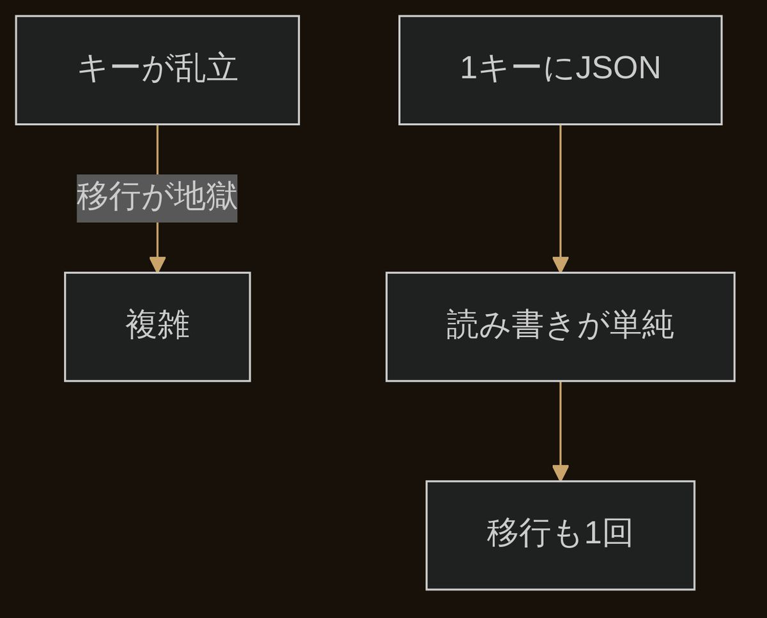
図 3-1 状態は1か所に集約

③ What ― 状態モデルとは
定義：状態モデルとは、アプリが覚えておくべき値（設定・進捗）を、1つのオブジェクトに構造化したもの。
たとえ：持ち物リストを1枚の紙にまとめる。ポケットごとに紙を分けない。1枚見れば全部わかる。
詳細：状態は {...} のJSONで表し、localStorageに文字列で保存。起動時に読み戻し、既定値と合成して使う。
一言まとめ：「1オブジェクト・1キー・JSON」。これが土台。

④ How ― load / save と既定値マージ
※ localStorage は各オリジンにつき約5MB・文字列のみ（保存前に JSON.stringify、読み出しに JSON.parse が必要）で、同期的に動きます。プライベートブラウズではタブを閉じると消え、file: などのスキームでは例外になることもあります。だから本書のように try-catch で守り、壊れていても既定値で動くのが正解です。詳しくは MDN 公式：https://developer.mozilla.org/en-US/docs/Web/API/Window/localStorage
"use strict";
var KEY = "myoshi_v1"; // ← バージョンを含める

var DEFAULTS = { // 既定値（初回・欠損時の基準）
count: 0,
muted: false,
voice: { rate: 1.0, pitch: 1.0, low: 0 }, // 例：声の設定
progress: {}
};

function load(){
try{
var raw = localStorage.getItem(KEY);
var saved = raw ? JSON.parse(raw) : {};
return Object.assign({}, DEFAULTS, saved); // 既定に保存を上書き
}catch(e){
return Object.assign({}, DEFAULTS); // 壊れていても既定で起動
}
}

function save(state){
try{ localStorage.setItem(KEY, JSON.stringify(state)); }catch(e){}
}

var state = load();
// …変更したら必ず save(state) を呼ぶ…

※ ポイントは Object.assign({}, DEFAULTS, saved)。既定→保存の順で重ねるので、保存に無い新項目も既定で補われます。

⑤ アーキテクチャ図（状態オブジェクトの形）
状態は入れ子のオブジェクト。機能ごとに“区画”を作ると、増えても衝突しません。声の設定は voice、進捗は progress、といった具合です。
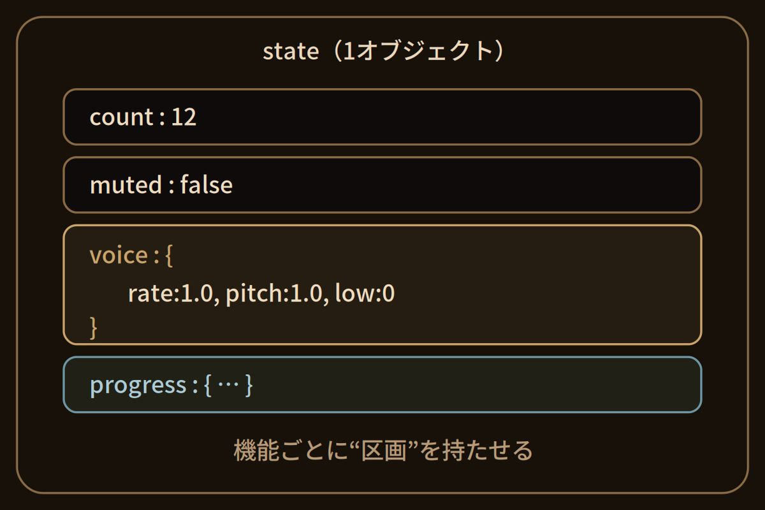
図 3-2 状態オブジェクトの形

⑥ シーケンス図（変更したら保存）
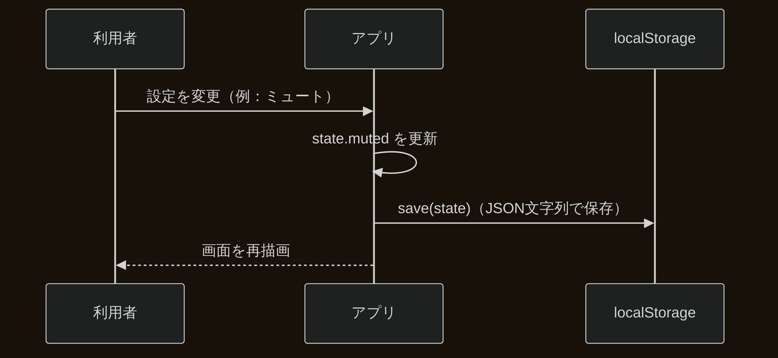
図 3-3 シーケンス図（変更したら保存）

⑦ フローチャート（起動時のロード）
「読む→無ければ既定→既定に上書き→使う」。壊れたJSONでも既定で起動するので、アプリは止まりません。
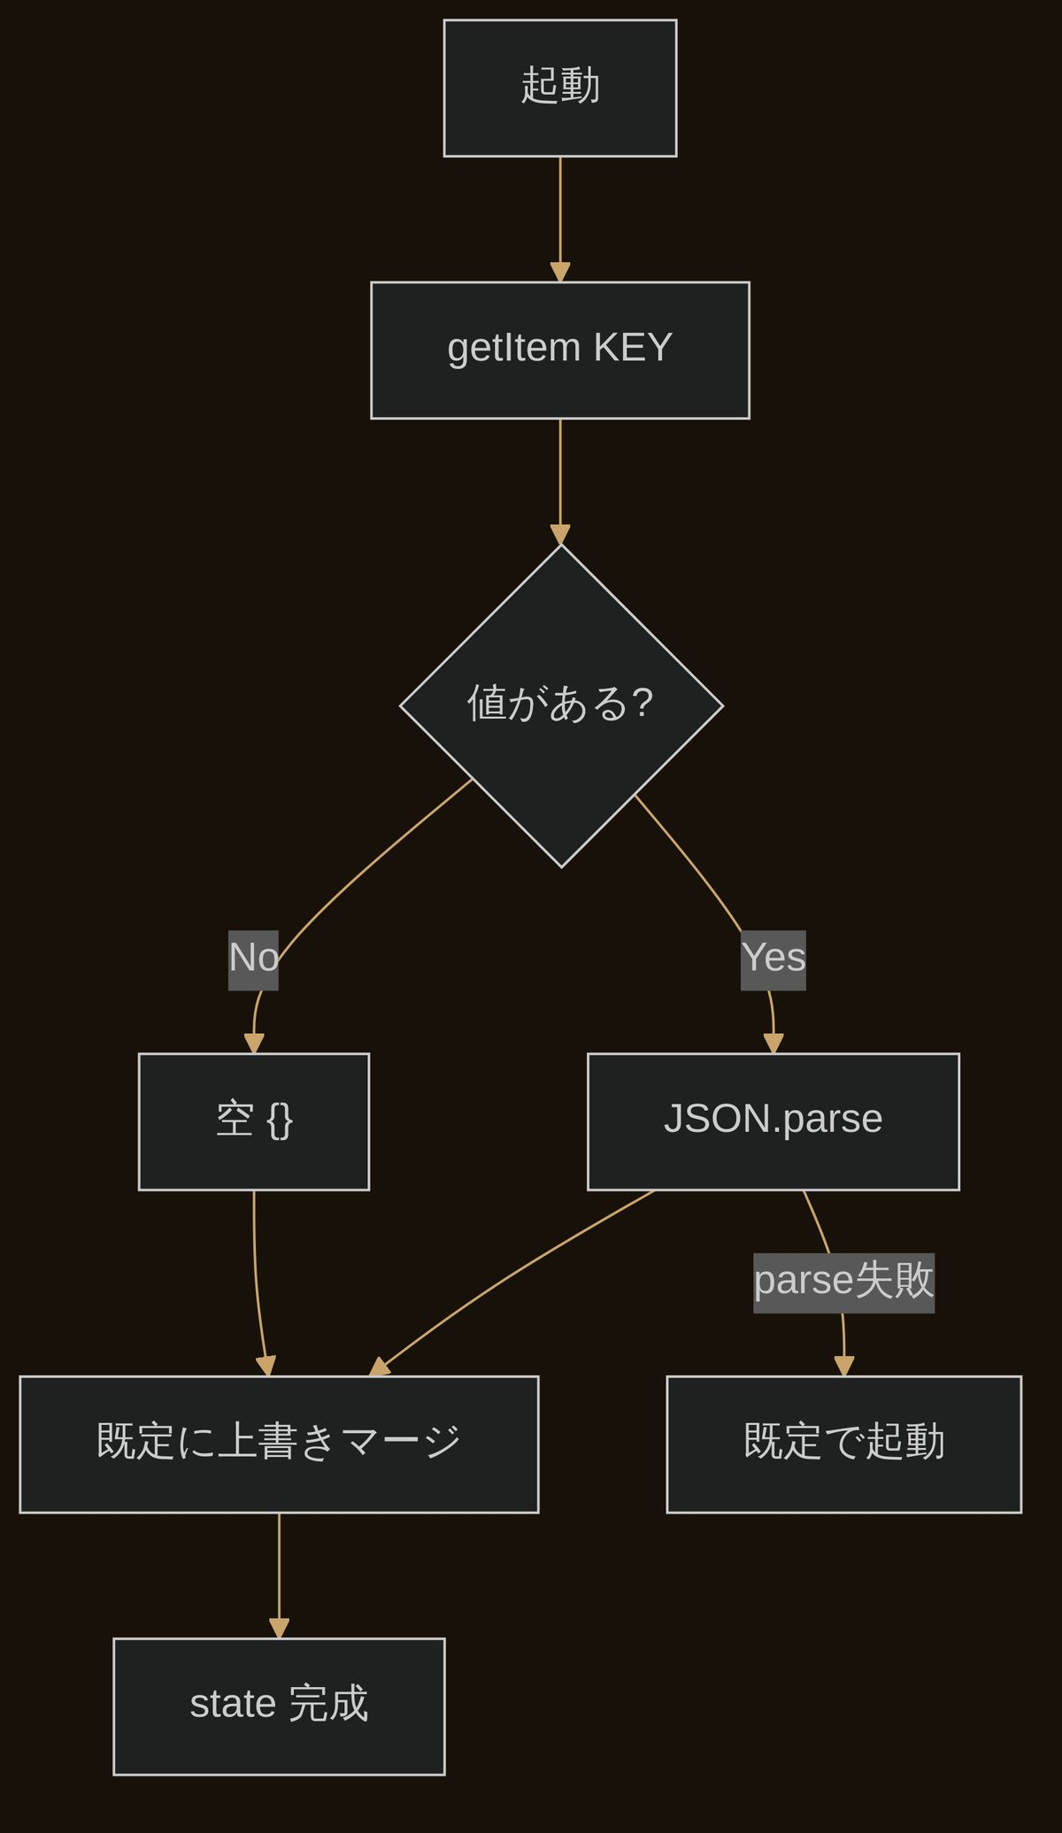
図 3-4 ロードのフロー

⑧ ディレクトリ構成（保存セクションの位置）
<script>
/* ① 状態・保存 */ ← この章の範囲（KEY, DEFAULTS, load, save）
/* ② 表示・タブ */
/* ③ 各機能 */ ← state を読み書きして動く
/* ④ 設定・診断 */
</script>

※ 保存セクションをスクリプトの先頭に置くと、各機能から常に同じ state を参照でき、混乱しません。

⑨ クラス構成
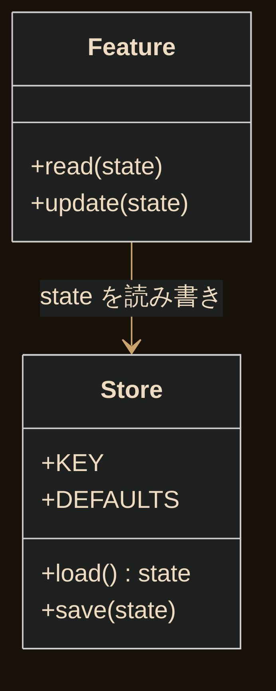
図 3-5 クラス構成

⑩ API構成（localStorage）
操作 | API | 用途
読む | localStorage.getItem(KEY) | 保存済み文字列の取得
書く | localStorage.setItem(KEY, json) | JSON文字列で保存
消す | localStorage.removeItem(KEY) | リセット時に使用
変換 | JSON.parse / JSON.stringify | オブジェクト⇄文字列

※ v2.0 は localStorage と JSON.stringify を用いて状態を保存する（ソースで確認済み）。保存系統は KEY／STORE_KEY に分離されている。

⑪ DB設計（ER図）
キー | 責務 | 備考
KEY（例：myoshi_v1） | 本体の状態（設定・進捗） | 末尾に版番号を含める
STORE_KEY | 別系統の保存（役割を分離） | 本体と混ぜない

⑫ エラー処理
- 壊れたJSON：JSON.parse を try/catch。失敗時は既定で起動。
- 容量超過／プライベートモード：setItem も try/catch。保存失敗でも落とさない。
- 欠損項目：既定値マージで補う（古い保存でも undefined を避ける）。

⑬ セキュリティ
- 機微な値（APIキー等）は本体状態とキーを分ける／扱いを限定する。
- 診断ログに状態を出すときはキーを伏せ字化（v2.0で確認）。
- 状態は端末内のみ。外部へ送らない。

⑭ 商用運用のポイント（移行設計）
// v1 → v2 の移行例
function migrate(saved){
if(!saved.version){ saved.version = 1; }
if(saved.version === 1){
saved.voice = saved.voice || { rate:1.0, pitch:1.0, low:0 }; // 新項目
saved.version = 2;
}
return saved;
}

⑮ ベストプラクティス
- 1キー・JSON・既定マージを基本形にする。
- キー名に版番号を含める（移行の起点になる）。
- 状態は読み取り専用の視点で描画し、変更時のみ save する。

⑯ よくある失敗
- 機能ごとにキーを乱立させ、移行・リセットが破綻する。
- 既定マージを忘れ、旧保存で undefined を踏む。
- JSON.parse を裸で呼び、壊れた保存で起動不能になる。

⑰ 実務での改善例

筆者解説（Author's Note）
- 現場で1キーにする理由：バックアップ・移行・リセットが、すべて1回の操作で済む。
- 設計判断のポイント：既定値マージは“古い保存への保険”。必ず入れる。
- 失敗しやすい点：JSON.parse の裸呼び。壊れた保存1つで全機能が止まる。
- 経験からの助言：キー名に版番号。移行の起点が明確になる。
- 商用で重要な考え方：「設定が飛ばない」は地味だが、継続利用の生命線。

■ まとめ

■ 理解度チェック
□ 1キーJSONを説明できる
□ 既定マージの意味が言える
□ 移行の考え方が分かる

■ メモ欄

■ 読者の設計メモ（自分の状態オブジェクト）

■ 自分の改善案

■ 演習問題
- 本章の load/save を写経し、count が保存・復元されることを確認せよ。
- 状態に voice.rate を足し、既定マージで旧保存でも動くことを確かめよ。
- リセットボタン（removeItem）を作り、初期状態に戻せるようにせよ。

■ 実装チャレンジ
□ load/save実装
□ 既定マージ
□ 移行関数
□ 商用化検討

■ 発展課題（1問）
キー名に版番号を含める利点を、移行の観点から1つ説明せよ。

筆者コラム ― 「未来の自分が読めるJSON」
状態のJSONは、半年後の自分が開く“手紙”です。キー名は略さず、区画を分け、版番号を添える。たったそれだけで、機能追加のたびに悩む時間が消えます。派手さはありませんが、状態設計の丁寧さは、ツールの寿命そのものを延ばします。地味な土台こそ、いちばん効きます。
▍ Closing ― 章の結び
エリオット：「1キーにJSON、既定でマージ！これで設定が飛ばないんですね。」
黒猫先生 セオドア：「土台は据わった。……次は、この屋敷に“音”を灯す。外部音源を持たず、その場で奏でるのだ。」
エリオット：「音を合成する……！第4章、お願いします、先生！」

【3行まとめ】
- ✓ stateという1つのオブジェクトに「今の状態」を集約すると、保存も復元も一括でできる。
- ✓ localStorageは文字列のみ。JSON.stringifyで書き、JSON.parseで読む。
- ✓ 壊れたデータに備えてtry-catchと既定値マージで「絶対に起動する」を守る。

【ミニ演習】
※ 演習は「思い出して書く」ことに意味があります。答え合わせより、まず自分の言葉で。

著者からのメッセージ（第3章）
このページには、あなた自身の言葉を書き込めます。第3章「画面と状態のモデル設計」について、読者へのひとこと・補足・体験談などを自由にどうぞ。

第4章 音を作る：WebAudioでBGM・ベル・効果音
外部音源なしで音を合成し、体験を豊かにする
▍ Opening ― 章扉
エリオット：「ベルの音を鳴らすには、音源ファイルが要りますよね？」
黒猫先生 セオドア：「持たぬ。……その場で“波”を合成する。ファイル不要、完全オフラインだ。」
エリオット：「波を合成……！音まで1ファイルに畳めるんですね。」

① 概要 ― この章で得るもの
- WebAudio（AudioContext）で、音源ファイルを持たずに音を合成する方法を学ぶ。
- ベル・効果音・簡単なBGMを、オシレータとゲイン（音量エンベロープ）で作る。
- 自動再生ポリシー・ミュート・アクセシビリティなど、音を扱う実務の勘どころを押さえる。

② Why ― なぜ音源を持たず“合成”するか
音源ファイルを同梱すると、ファイルが重くなり、base64化しても肥大します。その場で波形を合成すれば、追加素材ゼロで音が鳴り、完全オフラインを保てます。
日めくり v2.0 は、BGM・ベル・効果音を AudioContext で合成しています（ソースで確認済み）。単一HTMLの原則（外部依存を持たない）と相性が良い設計です。
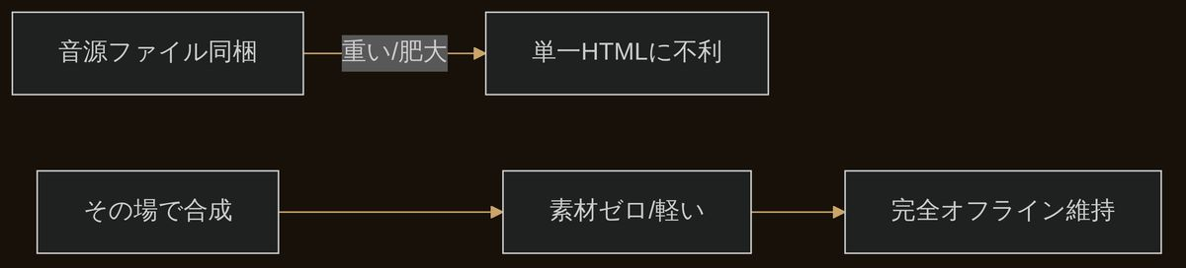
図 4-1 音は“合成”で持つ

③ What ― WebAudioとは
定義：WebAudioは、ブラウザ内で音を生成・加工・再生する標準API。中心は AudioContext。
たとえ：楽器工房。オシレータ（音の素）→ゲイン（音量つまみ）→スピーカー、と信号を配線して鳴らす。
詳細：波形を作る OscillatorNode、音量を包む GainNode をつなぎ、destination（出力）へ配線する。
一言まとめ：「素 → 音量 → 出力」を配線するだけ。音源ファイルは要らない。

④ How ― ベル音を合成する
※ AudioContext は、クリックなどのユーザー操作より前に生成されると suspended 状態になり、音が鳴りません。操作イベントの中で resume() を呼ぶ必要があります（本書のBGM／効果音もボタン操作で有効化します）。詳しくは MDN 公式：https://developer.mozilla.org/en-US/docs/Web/API/Web_Audio_API/Best_practices
"use strict";
var AC = null;
function ac(){
if(!AC){ AC = new (window.AudioContext || window.webkitAudioContext)(); }
if(AC.state === "suspended"){ AC.resume(); } // ← ユーザー操作の中で
return AC;
}
function bell(){
var c = ac(), t = c.currentTime;
// [周波数Hz, 長さ秒, ピーク音量]
var parts = [[1046,1.1,0.16],[1568,1.3,0.10],[2093,1.5,0.06]];
parts.forEach(function(p){
var o = c.createOscillator(), g = c.createGain();
o.type = "sine"; o.frequency.value = p[0];
g.gain.setValueAtTime(0.0001, t);
g.gain.linearRampToValueAtTime(p[2], t + 0.01); // 立ち上がり
g.gain.exponentialRampToValueAtTime(0.0001, t + p[1]); // 減衰
o.connect(g); g.connect(c.destination);
o.start(t); o.stop(t + p[1] + 0.05);
});
}
// ボタンのクリックなど「ユーザー操作」の中で bell() を呼ぶ

※ エンベロープ（setValueAtTime→linearRamp→exponentialRamp）が肝。急に鳴らすと「プチッ」というクリック音が出るので、必ずなめらかに立ち上げ・減衰させます。

⑤ アーキテクチャ図（信号の配線）
音は「素 → 音量 → 出力」の一本の配線です。効果音は短い一発、BGMは複数の音を時間をずらして重ねます。
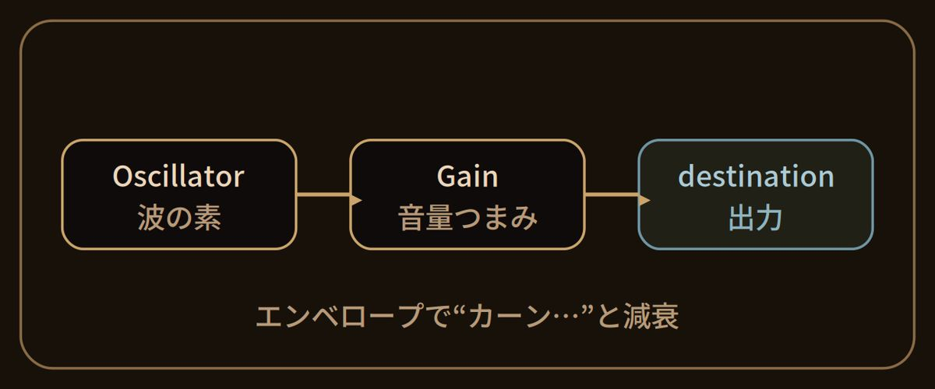
図 4-2 音の信号チェーン

⑥ シーケンス図（音を鳴らすまで）
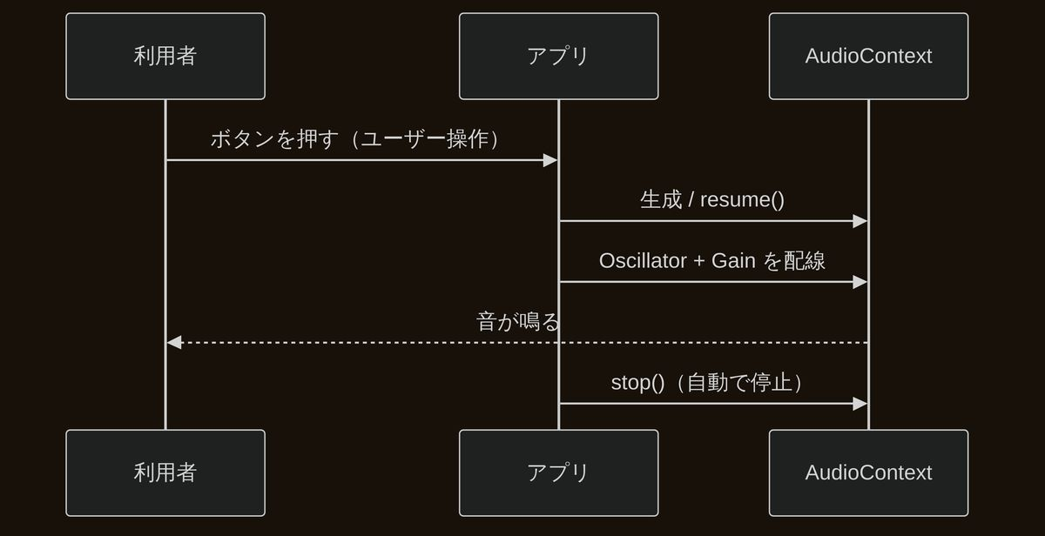
図 4-3 シーケンス図（音を鳴らすまで）

⑦ フローチャート（自動再生ポリシー対応）
ブラウザは「ユーザー操作なしの自動再生」を止めます。最初の操作で AudioContext を作る／resumeするのが定石です。
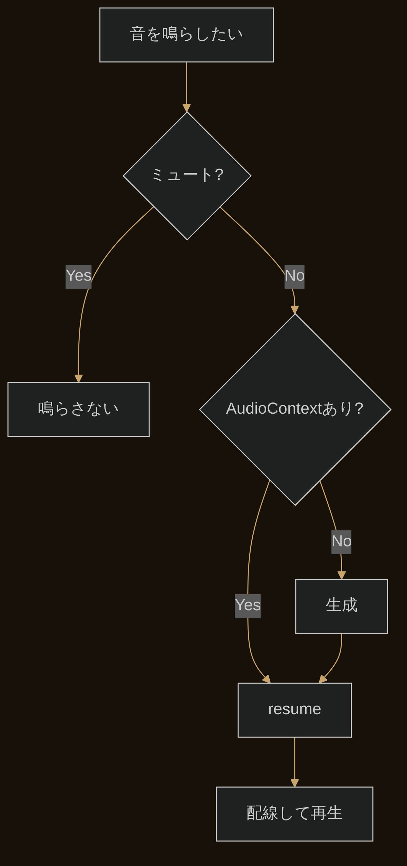
図 4-4 再生フロー

⑧ ディレクトリ構成（音・声セクション）
<script>
/* 状態・保存 */
/* 表示・タブ */
/* 音・声 */ ← この章（ac(), bell(), sfx(), bgm()）
├ ac() … AudioContext を1つだけ生成・再利用
├ bell() … ベル（倍音＋エンベロープ）
├ sfx(name) … 効果音（短い一発）
└ bgm() … 簡単なループ（複数音を時間差で）
</script>

⑨ クラス構成
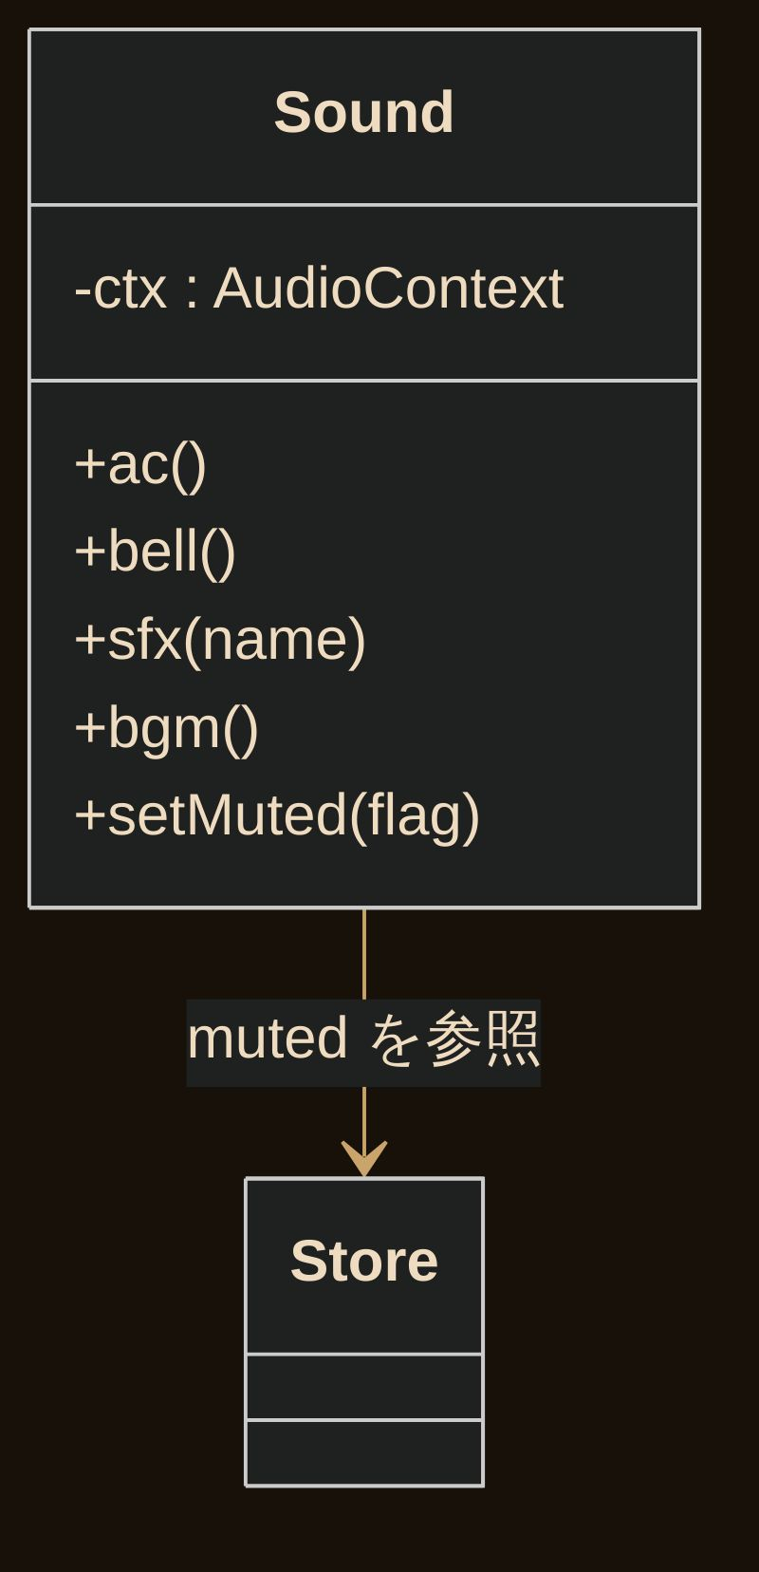
図 4-5 クラス構成

⑩ API構成（WebAudio）
API | 役割
new AudioContext() | 音の文脈（1つを再利用）
ctx.createOscillator() | 波形の素（sine/square/triangle/sawtooth）
ctx.createGain() | 音量エンベロープ
gain.gain.setValueAtTime / *RampToValueAtTime | 音量の時間変化
node.connect(...) / ctx.destination | 配線・出力
osc.start() / osc.stop() | 発音・停止
ctx.resume() | 自動再生ポリシー対応

※ v2.0 は AudioContext を用いてBGM・ベル・効果音を合成する（ソースで確認済み）。

⑪ DB設計（ER図）
state.muted = true / false // 音の合成前に必ず参照する

⑫ エラー処理
- AudioContext 非対応の端末では、生成を try/catch し、音機能だけ静かに無効化。
- state === "suspended" のときは resume()。それでも鳴らなければ諦めて継続。
- 音が出なくても、アプリ本体は動く（機能低下で継続）。

⑬ セキュリティ・配慮
- 音は外部送信なし（完全ローカル）。プライバシー上の懸念は小さい。
- 自動再生ポリシーを守り、必ずユーザー操作を起点にする。
- アクセシビリティ：ミュート手段を必ず提供し、音量は控えめの既定に。

⑭ 商用運用のポイント
- ミュート状態を保存し、次回起動時も尊重する。
- 音量は控えめを既定に（大音量は離脱の原因）。
- 音は“おまけ”。無くても価値が成立する設計にする。

⑮ ベストプラクティス
- AudioContext は1つだけ生成して再利用する。
- 必ずエンベロープを付け、クリックノイズを防ぐ。
- 鳴らす前にミュートを確認する（if(state.muted) return;）。

⑯ よくある失敗
- 起動直後に自動再生しようとして、ブラウザにブロックされる。
- エンベロープ無しで鳴らし、「プチッ」というクリックノイズが出る。
- AudioContext を鳴らすたびに新規生成し、数が増えて不安定になる。

⑰ 実務での改善例

筆者解説（Author's Note）
- 現場で合成音を選ぶ理由：素材ゼロで軽く、著作権も権利処理も不要。単一HTMLに最適。
- 設計判断のポイント：AudioContext は1つ。ユーザー操作で resume。
- 失敗しやすい点：エンベロープ忘れのクリックノイズ、自動再生ブロック。
- 経験からの助言：音量は控えめ既定。ミュートは必ず用意する。
- 商用で重要な考え方：音は“おまけ”。無音でも成立する設計にしておく。

■ まとめ

■ 理解度チェック
□ 信号チェーンを説明できる
□ エンベロープの役割が言える
□ 自動再生ポリシー対応が分かる

■ メモ欄

■ 読者の設計メモ（鳴らしたい音）

■ 自分の改善案

■ 演習問題
- 本章の bell() を写経し、ボタンで鳴ることを確認せよ。
- 周波数と長さを変えて、別の効果音を1つ作れ。
- state.muted を見て、ミュート中は鳴らさないようにせよ。

■ 実装チャレンジ
□ ベル実装
□ 効果音を追加
□ ミュート連携
□ 商用化検討

■ 発展課題（1問）
簡単なBGMループを、複数の音を時間差で重ねて作る方針を設計せよ（ヒント：currentTime に加算）。

筆者コラム ― 「小さな音」が体験を変える
ベルが一つ鳴るだけで、タイマーの終わりが心地よくなります。音は機能ではなく“体験”です。ただし、うるさい音は一瞬で嫌われます。控えめに、なめらかに、そしていつでも消せるように。この節度こそが、長く使ってもらえる推し活ツールの品格になります。
▍ Closing ― 章の結び
エリオット：「オシレータとゲイン！音源ファイル無しで、ちゃんと“カーン”って鳴りました！」
黒猫先生 セオドア：「音は灯った。……次は、その音に“言葉”を宿す。わたしの声で、話してみせよう。」
エリオット：「推しボイス……！第5章、お願いします、先生！」

【3行まとめ】
- ✓ 音はファイルを持たなくても、WebAudioでその場で合成できる（オシレータ＋ゲイン）。
- ✓ AudioContextはユーザー操作の中で作成・resume()しないと音が出ない。
- ✓ 音量はgainで丁寧に立ち上げ・減衰させると「それらしい」音になる。

【ミニ演習】
※ 演習は「思い出して書く」ことに意味があります。答え合わせより、まず自分の言葉で。

著者からのメッセージ（第4章）
このページには、あなた自身の言葉を書き込めます。第4章「音を作る：WebAudioでBGM・ベル・効果音」について、読者へのひとこと・補足・体験談などを自由にどうぞ。

第5章 声を出す：Web Speech APIで推しボイス
端末の音声合成で読み上げ、声質を調整・保存する
▍ Opening ― 章扉
エリオット：「推しに喋ってほしい……でも、声を全部録音するのは無理ですよね？」
黒猫先生 セオドア：「録らずともよい。……端末に備わった“声”に、文を読ませるのだ。」
エリオット：「端末の音声合成……！文字を渡せば、喋ってくれるんですね。」

① 概要 ― この章で得るもの
- Web Speech の音声合成（speechSynthesis）で、文字を読み上げる方法を学ぶ。
- 声の選択・速さ・高さを調整し、設定を保存して“推しボイス”を作る。
- 声一覧の非同期ロード、未対応端末のフォールバックなど実務の勘どころを押さえる。

② Why ― なぜ端末の音声合成か
台詞ごとに音声を録音・同梱すると、ファイルは巨大化し、変更のたびに録り直しが要ります。端末の音声合成に読ませれば、文字を渡すだけ。素材ゼロ・オフライン・権利処理不要で“喋る”を実現できます。
日めくり v2.0 は speechSynthesis／SpeechSynthesisUtterance を用い、推しボイス・ドラマ・英語の読み上げを行います（ソースで確認済み）。声の設定も保存します。
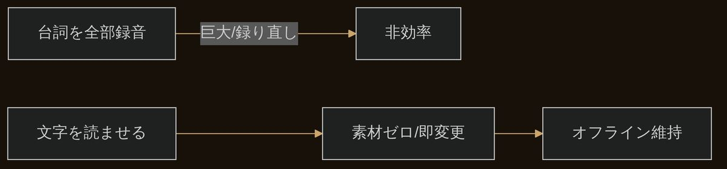
図 5-1 声は“読み上げ”で持つ

③ What ― Web Speech（音声合成）とは
定義：Web Speechは、文字を音声に変える（合成）・音声を文字にする（認識）ブラウザ標準API。読み上げの中心は speechSynthesis。
たとえ：朗読係。台本（文字）を渡すと、声色（voice）・速さ（rate）・高さ（pitch）の指示どおりに読み上げてくれる。
詳細：SpeechSynthesisUtterance に文と設定を載せ、speechSynthesis.speak() で発話。声一覧は非同期で読み込まれる。
一言まとめ：「台本＋声色の指示 → 読み上げ」。録音は不要。

④ How ― 読み上げと声の選択
"use strict";
var voices = [];
function loadVoices(){ voices = window.speechSynthesis.getVoices(); }
if("speechSynthesis" in window){
loadVoices();
window.speechSynthesis.onvoiceschanged = loadVoices; // ← 非同期で届く
}

function pickVoice(lang, name){
for(var i=0;i<voices.length;i++){
if(name && voices[i].name === name) return voices[i];
}
for(var j=0;j<voices.length;j++){
if(voices[j].lang && voices[j].lang.indexOf(lang) === 0) return voices[j];
}
return null; // 見つからなければ既定に任せる
}

function speak(text){
if(!("speechSynthesis" in window)) return; // 未対応なら静かに諦める
var u = new SpeechSynthesisUtterance(text);
u.lang = "ja-JP";
u.rate = state.voice.rate; // 速さ
u.pitch = state.voice.pitch; // 高さ
u.volume = 1;
var v = pickVoice("ja", state.voice.name);
if(v) u.voice = v;
window.speechSynthesis.cancel(); // 前の発話を止める
window.speechSynthesis.speak(u);
}

※ 「声の選択・速さ・高さ」を state.voice に保存すれば、次回も同じ“推しボイス”を再現できます（第3章の状態設計）。

⑤ アーキテクチャ図（読み上げの流れ）
文字を Utterance に載せ、声色・速さ・高さを指定して speechSynthesis へ。実際に鳴らすのは端末の音声エンジンです（端末により声が異なる）。
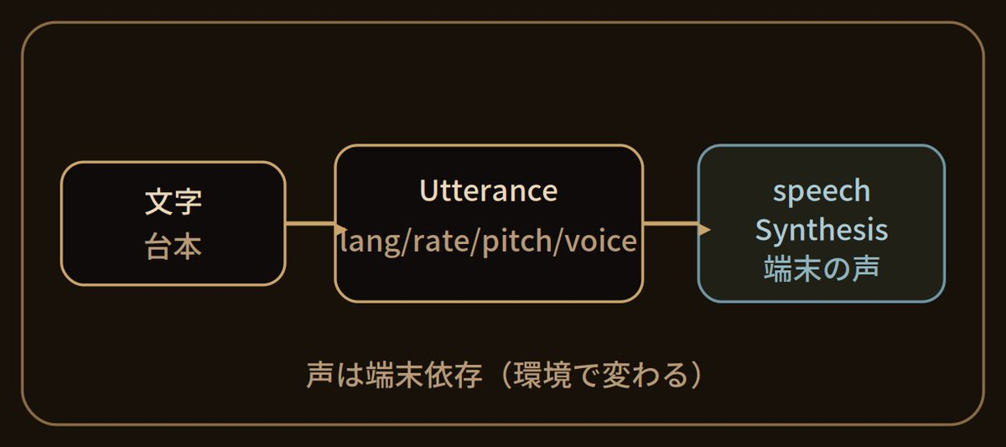
図 5-2 読み上げの信号経路

⑥ シーケンス図（声一覧の非同期ロード）
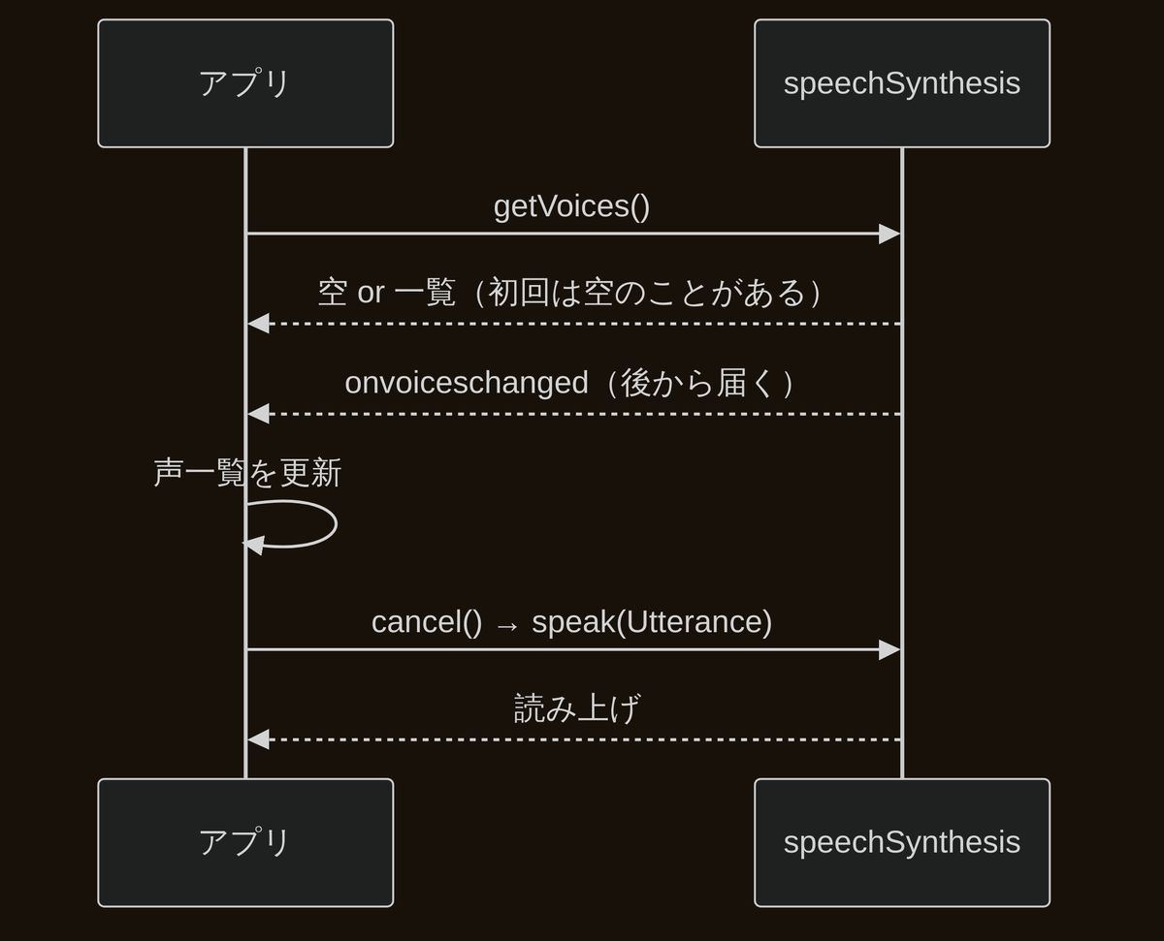
図 5-3 シーケンス図（声一覧の非同期ロード）

⑦ フローチャート（発話まで）
「対応してる？→声はある？→無ければ既定→cancelしてspeak」。未対応でも本体は止めません。
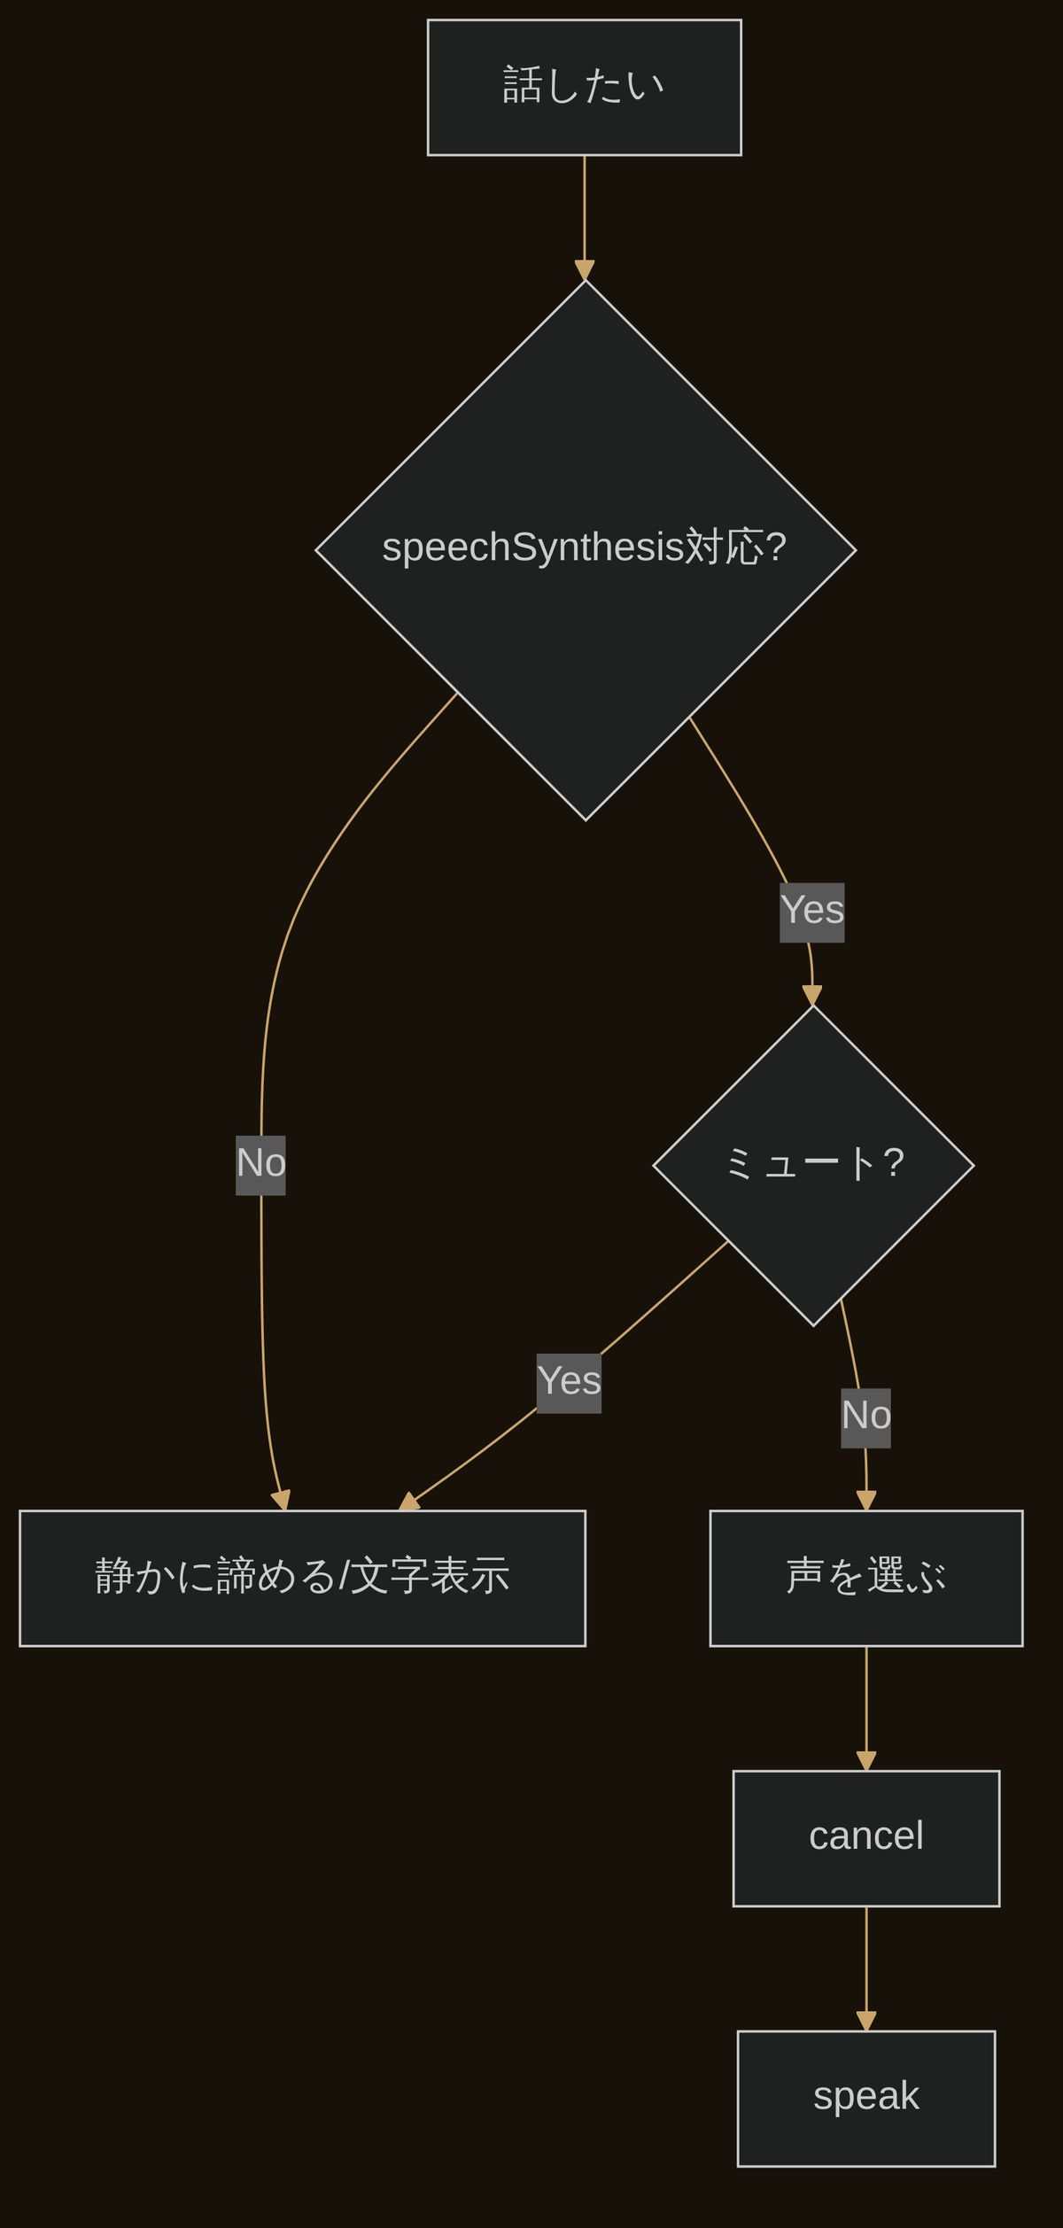
図 5-4 発話フロー

⑧ ディレクトリ構成（音・声セクションの voice）
<script>
/* 音・声 */
├ (第4章) ac(), bell(), sfx(), bgm()
└ (第5章) voice
├ loadVoices() / onvoiceschanged
├ pickVoice(lang, name)
└ speak(text) … state.voice を参照
</script>

⑨ クラス構成
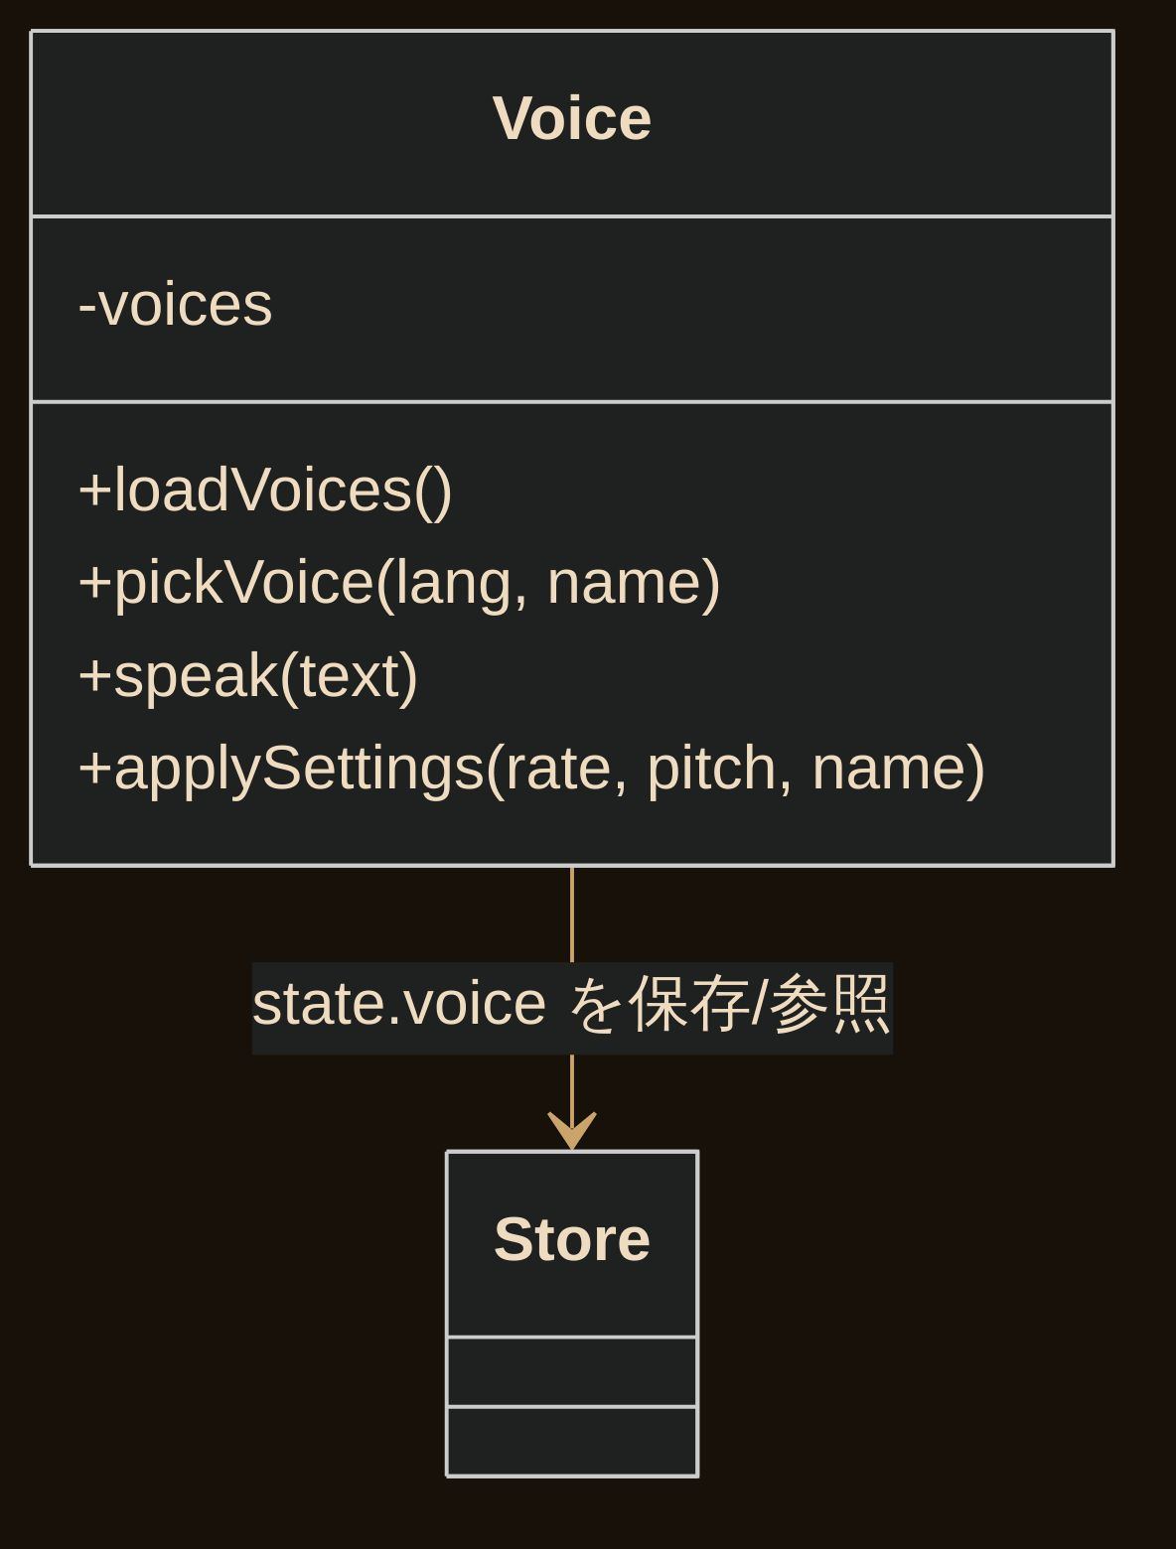
図 5-5 クラス構成

⑩ API構成（Web Speech）
API | 役割
speechSynthesis.speak(u) | 発話する
speechSynthesis.cancel() | 発話を止める（重なり防止）
speechSynthesis.getVoices() | 声一覧の取得
speechSynthesis.onvoiceschanged | 声一覧の非同期到着
new SpeechSynthesisUtterance(text) | 台本＋設定（lang/rate/pitch/volume/voice）

※ v2.0 は speechSynthesis／SpeechSynthesisUtterance を用いる（ソースで確認済み）。

⑪ DB設計（ER図）
state.voice = { name:"…", rate:1.0, pitch:1.0, low:0 }
// 声の選択・速さ・高さ（＋低さ）などの設定を保存して再現する

⑫ エラー処理
- 未対応端末："speechSynthesis" in window で判定し、無ければ文字表示にフォールバック。
- 声一覧が空：初回 getVoices() が空でも、onvoiceschanged で後から補う。
- 言語の声が無い：日本語音声が無ければ既定の声に任せる／英語は端末英語音声、無ければ代替。

⑬ セキュリティ・配慮
- 読み上げ（合成）はローカル完結。外部送信なし。
- ミュート・音量への配慮は第4章と同じ。読み上げも state.muted を尊重。

⑭ 商用運用のポイント
- 声は端末依存。同じ設定でも端末で声が変わる前提で案内する。
- 日本語音声が無い環境向けに、フォールバック（既定声／文字表示）を用意。
- 読み上げは“任意機能”。無くても本体が成立する形にする。

⑮ ベストプラクティス
- 声一覧は onvoiceschanged を待ってから使う。
- 発話前に必ず cancel()（重なり・詰まりを防ぐ）。
- 声・速さ・高さは state.voice に保存して再現する。

⑯ よくある失敗
- 初回の getVoices() が空なのに、それ前提で声を選び失敗する。
- cancel() を忘れ、発話が詰まる・重なる。
- 特定端末の声を前提にし、他端末で無音になる。

⑰ 実務での改善例

筆者解説（Author's Note）
- 現場で音声合成を選ぶ理由：録音不要・即変更・オフライン。台詞の調整が一瞬。
- 設計判断のポイント：声一覧は非同期。onvoiceschanged を待つ。
- 失敗しやすい点：初回 getVoices() 空問題、cancel() 忘れ。
- 経験からの助言：声は端末依存。フォールバック（文字表示）を必ず用意。
- 商用で重要な考え方：「声が無くても内容は伝わる」を守る。

■ まとめ

■ 理解度チェック
□ speak()の流れを説明できる
□ 声一覧の非同期を理解した
□ フォールバックを設計できる

■ メモ欄

■ 読者の設計メモ（推しの声・話し方）

■ 自分の改善案

■ 演習問題
- 本章の speak() を写経し、ボタンで任意の文を読み上げよ。
- 速さ・高さのスライダーを付け、state.voice に保存して再現せよ。
- speechSynthesis 非対応時に、文字を大きく表示するフォールバックを作れ。

■ 実装チャレンジ
□ 読み上げ実装
□ 声設定の保存
□ フォールバック
□ 商用化検討

■ 発展課題（1問）
読み上げ（speechSynthesis）で、声・速さ・高さをユーザーが選べる設計を考えよ。

筆者コラム ― “声が変わる”を受け入れる
Web Speechの声は端末ごとに違います。理想の一声を固定できないのは弱点にも見えますが、裏を返せば利用者の環境に馴染む声で届くということ。完璧な統一を目指すより、「どの端末でも、ちゃんと言葉が届く」ことを優先しましょう。フォールバックを整えておけば、声が無い環境でも“推し”は伝わります。
▍ Closing ― 章の結び
エリオット：「文字を渡すだけで、先生の声で読み上げてくれました……！感動です！」
黒猫先生 セオドア：「言葉が宿ったな。……次は、學徒の“集中”を支える。時を計り、肉球で背を押そう。」
エリオット：「集中タイマーと集中スイッチ……！第6章、お願いします、先生！」

【3行まとめ】
- ✓ 読み上げはSpeechSynthesisUtteranceに文を渡すだけで始められる。
- ✓ 声・速さ・高さ（voice/rate/pitch）を変えると「キャラの声」が作れる。
- ✓ 端末により使える声が違うので、無い場合のフォールバックを用意する。

【ミニ演習】
※ 演習は「思い出して書く」ことに意味があります。答え合わせより、まず自分の言葉で。

著者からのメッセージ（第5章）
このページには、あなた自身の言葉を書き込めます。第5章「声を出す：Web Speech APIで推しボイス」について、読者へのひとこと・補足・体験談などを自由にどうぞ。

第6章 集中を支える：タイマーと集中スイッチ
ポモドーロ／深集中と、肉球・しっぽのインタラクション
▍ Opening ― 章扉
エリオット：「集中したいのに、すぐ気が散ってしまうんです……。」
黒猫先生 セオドア：「ならば、時を計ろう。……そして、疲れたら肉球で背を押してやる。」
エリオット：「タイマーと、肉球ふみふみ……！集中が続きそうです！」

① 概要 ― この章で得るもの
- 集中タイマー（作業／休憩の切替）を、Date基準で正確に作る方法を学ぶ。
- 肉球ふみふみ・しっぽ撫で（撫でる向きで反応が変わる）の作り方を知る。
- タブ非アクティブ時のずれ・多重起動など、タイマー実装の落とし穴を回避する。

② Why ― なぜ集中支援か
集中は精神論では続きません。「時間を区切る」道具があると、作業と休憩のリズムが生まれ、負担が下がります。さらに、疲れたときに小さな癒し（肉球・しっぽ）があると、離席せず持ち直せます。
日めくり v2.0 は、ポモドーロ／深集中の集中タイマーと、集中スイッチ（肉球ふみふみ・しっぽ撫で）を備えます（ソースで確認済み）。
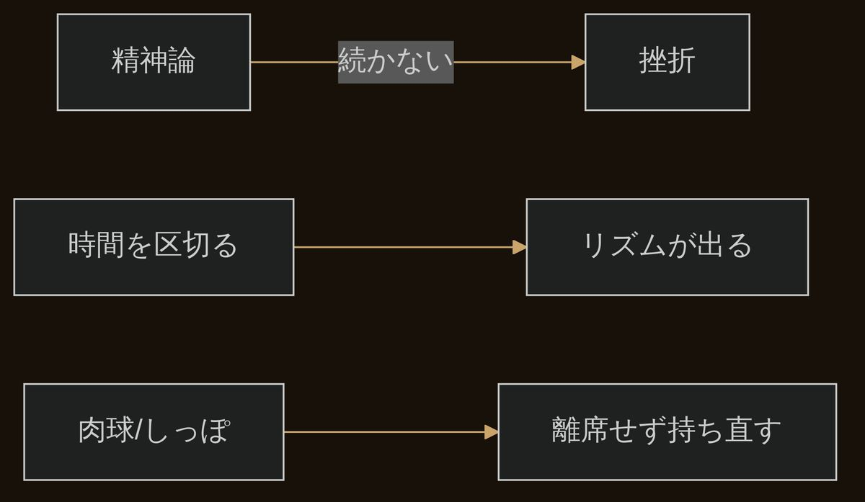
図 6-1 区切り＋癒しで続く

③ What ― 集中タイマーとは
定義：作業フェーズと休憩フェーズを、決めた時間で自動的に切り替える仕組み（ポモドーロが代表）。
たとえ：砂時計。落ち切ったら“休め”の合図。休みが済んだら、また“働け”の合図。
詳細：残り時間は setInterval の回数ではなく終了時刻（endTime）と現在時刻の差で算出する。0になったらフェーズを切り替え、音で知らせる（第4章）。
一言まとめ：「時刻で計る」タイマーは、タブを離れても狂わない。

④ How ― タイマーと集中スイッチ
※ setInterval(tick, 1000) は「毎秒ぴったり」を保証しません。処理の重さや、非アクティブなタブ（バックグラウンド）では間隔が延びたり間引かれたりします。正確な時刻表示には、都度 new Date() で現在時刻を読み直す本書の方式が有効です。詳しくは MDN 公式：https://developer.mozilla.org/en-US/docs/Web/API/Window/setInterval

タイマー（Date基準）
"use strict";
var endTime = 0, phase = "work", timerId = null;

function startTimer(minutes){
endTime = Date.now() + minutes * 60 * 1000; // 終了時刻を決める
if(timerId){ clearInterval(timerId); } // 多重起動を防ぐ
timerId = setInterval(tick, 250);
}
function tick(){
var remain = Math.max(0, endTime - Date.now()); // ← 時刻の差で算出
renderTime(remain);
if(remain === 0){
clearInterval(timerId); timerId = null;
onPhaseEnd(); // 音を鳴らし、フェーズ切替
}
}
function onPhaseEnd(){
bell(); // 第4章の合成音
if(phase === "work"){ phase = "break"; recordResult(); startTimer(5); }
else { phase = "work"; startTimer(25); }
}

集中スイッチ（肉球ふみふみ・しっぽ撫で）
// 肉球ふみふみ：押している間だけ、そっと鳴らす（長押し）
paw.addEventListener("pointerdown", startPurr);
paw.addEventListener("pointerup", stopPurr);
paw.addEventListener("pointerleave",stopPurr);

// しっぽ撫で：撫でる向きで反応が変わる
tail.addEventListener("pointermove", function(e){
if(Math.abs(e.movementY) > Math.abs(e.movementX)){
react(e.movementY < 0 ? "happy" : "annoyed"); // 上=ご機嫌／下=むっ
} else {
react("tickle"); // 左右=くすぐったい
}
});

※ v2.0 の仕様どおり、上＝ご機嫌／左右＝くすぐったい／下＝むっ。反応は表情や小さな音で返すと可愛くなります（音は第4章）。

v2.0での強化 ― 集中スイッチの“ごほうび”
- ゴロゴロ音：肉球を押している間、三角波＋ゆらぎ（LFO）で「ゴロゴロ」と鳴ります（startPurr／stopPurr）。押すと始まり、離すと やさしく消えます。
- ハート演出：なでると💗ハートや💧が舞います（spawnHearts／spawnDrop）。画面の演出だけで、負荷は小さく作られています。
- なつき度：ふれあうほど「なつき度」メーターが上がり、段階名が変わります（updateAff）。ふみふみの回数も記録されます（doPaw）。

⑤ アーキテクチャ図（フェーズの状態機械）
タイマーは状態機械です。「作業→休憩→作業…」を行き来し、切替のたびに音で知らせ、成果を記録します。
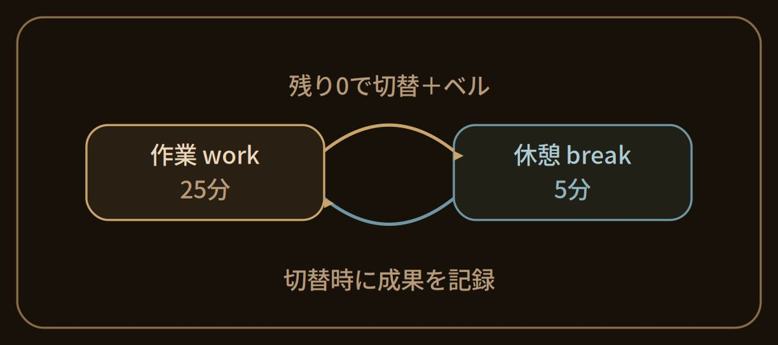
図 6-2 作業↔休憩の状態機械

⑥ シーケンス図（開始から切替まで）
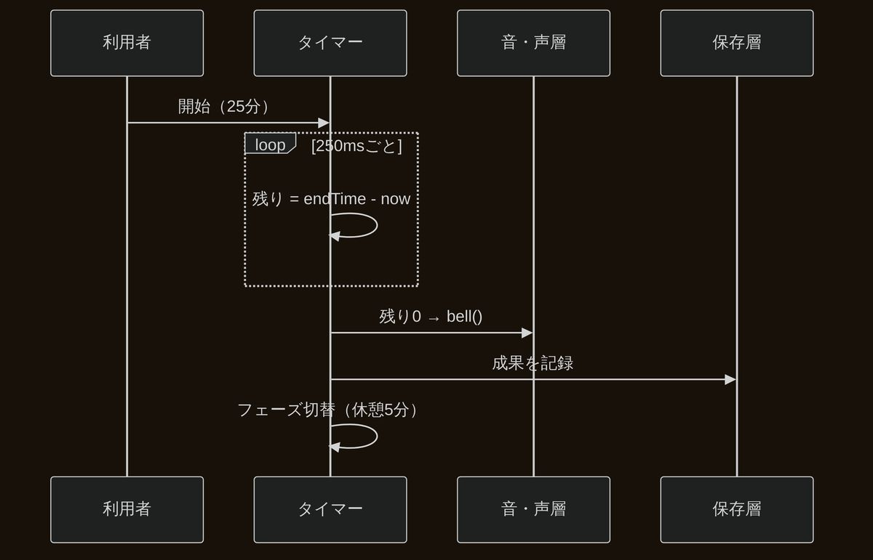
図 6-3 シーケンス図（開始から切替まで）

⑦ フローチャート（tickの判定）
毎tickで「残り0か？」だけを見ます。0なら止めて、音→記録→次フェーズ。時刻基準なので、裏で止まっても復帰時に正しく進みます。
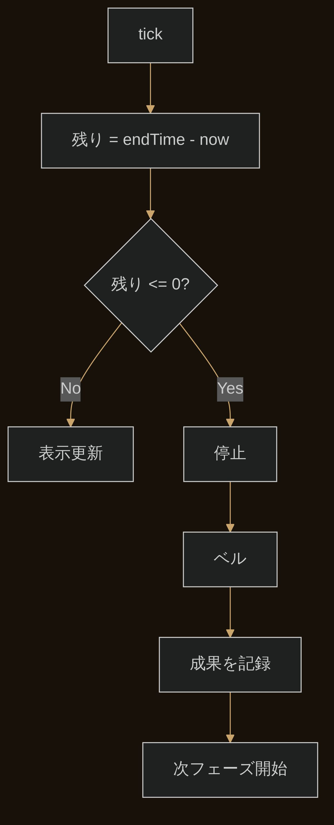
図 6-4 tickの判定

⑧ ディレクトリ構成（機能層）
<script>
/* 各機能（機能層） */
├ timer
│ ├ startTimer(min) / pause / reset
│ ├ tick() … Date基準で残りを算出
│ └ onPhaseEnd() … bell + 成果記録 + 切替
└ focusSwitch
├ paw（ふみふみ＝長押し）
└ tail（撫での向きで反応）
</script>

⑨ クラス構成
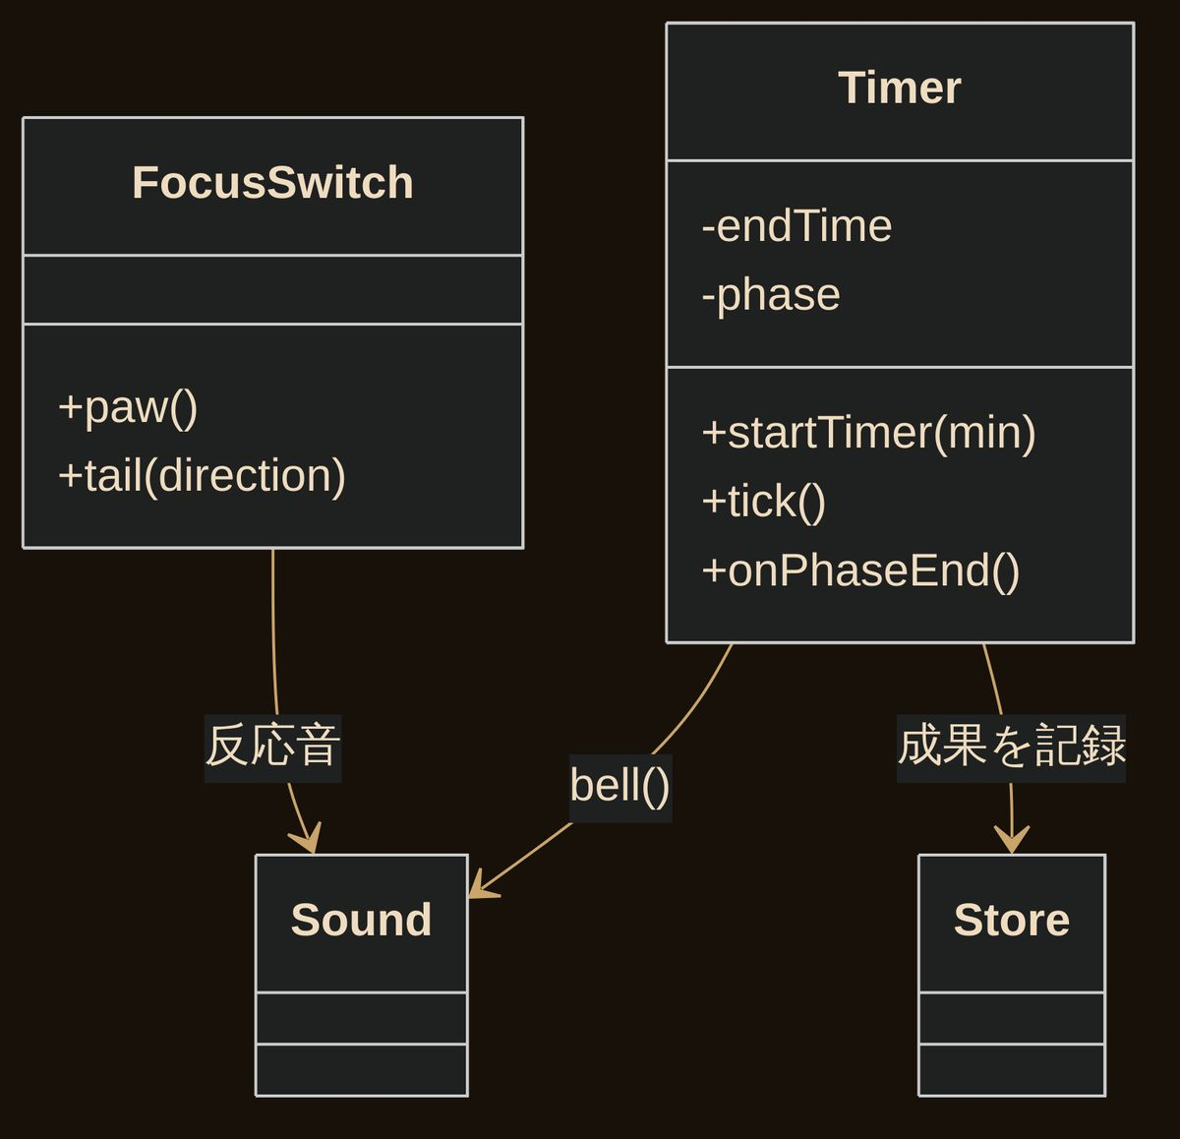
図 6-5 クラス構成

⑩ API構成
用途 | API
周期処理 | setInterval / clearInterval
時刻 | Date.now()（残り時間の算出）
操作（肉球・しっぽ） | Pointer Events（pointerdown/up/move）
合図音 | WebAudio（第4章の bell()）
成果保存 | localStorage（第3章の状態）

⑪ DB設計（ER図）
state.focus = {
preset: "pomodoro", // ポモドーロ / 深集中 / カスタム
workMin: 25, breakMin: 5,
results: [] // 完了した作業フェーズの記録（成果）
};
state.pet = { paw: 0, tail: 0 }; // ふみふみ・撫での回数など

⑫ エラー処理
- タブ非アクティブ：setInterval は間引かれる。だから残りは時刻差で算出し、復帰時に正しく反映。
- 多重起動：開始時に clearInterval。タイマーが二重に走らないようにする。
- 連打：肉球・しっぽの反応音は間引く（鳴りっぱなしを防ぐ）。

⑬ セキュリティ・配慮
- すべてローカル完結。外部送信なし。
- 過集中への配慮：休憩フェーズを必ず挟む設計にする（健康第一）。
- 合図音は控えめに。深夜利用も想定し、ミュートを尊重（第4章）。

⑭ 商用運用のポイント
- プリセット（ポモドーロ／深集中）とカスタム時間を用意。
- 成果を可視化（今日の完了数など）して達成感を返す。
- 休憩を飛ばせない／促す設計で、使いすぎを防ぐ。

⑮ ベストプラクティス
- 残り時間は必ず時刻差で算出（setInterval の回数に頼らない）。
- 開始時に多重起動を防ぐ（clearInterval）。
- 癒し要素（肉球・しっぽ）は控えめな反応で。過剰演出は逆効果。

⑯ よくある失敗
- 残りを setInterval のカウントで数え、裏で止まって大幅にずれる。
- 開始ボタン連打でタイマーが多重に走る。
- 反応音を毎イベント鳴らし、うるさくなる。

⑰ 実務での改善例

筆者解説（Author's Note）
- 現場でDate基準にする理由：タブ非アクティブでも狂わない。信頼できる残り時間になる。
- 設計判断のポイント：setInterval は描画の合図、時間の真実は Date。
- 失敗しやすい点：多重起動と、反応音の鳴らしすぎ。
- 経験からの助言：癒し要素は“控えめ”がちょうどいい。過剰は飽きられる。
- 商用で重要な考え方：休憩を必ず挟む。使いすぎを促さないのも品質。

■ まとめ

■ 理解度チェック
□ Date基準の理由を説明できる
□ 状態機械を描ける
□ 多重起動防止を実装できる

■ メモ欄

■ 読者の設計メモ（自分の集中スタイル）

■ 自分の改善案

■ 演習問題
- 本章のタイマーを写経し、25分→5分の切替とベルを確認せよ。
- タブを裏に回して戻り、残り時間が正しいことを確かめよ。
- しっぽ撫での向き判定を実装し、3種類の反応を返せ。

■ 実装チャレンジ
□ タイマー実装
□ 集中スイッチ
□ 成果の可視化
□ 商用化検討

■ 発展課題（1問）
「深集中（長時間）」プリセットを足すとき、過集中を防ぐ工夫を1つ設計せよ。

筆者コラム ― 道具は“伴走者”
タイマーは監視者ではなく、伴走者であってほしい。時間を刻んで急かすのではなく、区切りと小さな癒しで背中をそっと押す。肉球ひとつでも、疲れた瞬間に触れれば気持ちがほどけます。機能の正しさと同じくらい、「使う人の心が軽くなるか」を設計に入れましょう。それが推し活ツールのやさしさです。
▍ Closing ― 章の結び
エリオット：「時刻で計るから狂わない！しっぽも、上・左右・下で反応が違って可愛いです！」
黒猫先生 セオドア：「集中は整った。……次は、決めた“時刻”に、こちらから呼ぶ。声とベルで、な。」
エリオット：「アラーム……！第7章、お願いします、先生！」

【3行まとめ】
- ✓ タイマーはsetInterval(tick,1000)＋「都度new Date()で読み直す」が正確さのコツ。
- ✓ 背景タブでは間隔が延びるので、経過時間は引き算で計算する。
- ✓ 集中スイッチ（肉球・しっぽ）のような“遊び”が、続ける力になる。

【ミニ演習】
※ 演習は「思い出して書く」ことに意味があります。答え合わせより、まず自分の言葉で。

著者からのメッセージ（第6章）
このページには、あなた自身の言葉を書き込めます。第6章「集中を支える：タイマーと集中スイッチ」について、読者へのひとこと・補足・体験談などを自由にどうぞ。

第7章 時刻で呼ぶ：アラームと通知設計
指定時刻に声とベルで呼ぶ仕組みと、時刻制御の勘どころ
▍ Opening ― 章扉
エリオット：「決まった時刻になったら、こちらから呼んでほしいんです。」
黒猫先生 セオドア：「よかろう。……時計を静かに見張り、その時が来たら、声とベルで呼ぼう。」
エリオット：「時計を見張る……！第6章のタイマーとは、逆向きなんですね。」

① 概要 ― この章で得るもの
- 指定した時刻に発火するアラームを、時刻比較で正しく作る方法を学ぶ。
- 二重発火の防止、タブ非アクティブ時の取りこぼし対策を押さえる。
- 単一HTMLでの“通知”の現実解（画面内で声とベル）と、その限界を理解する。

② Why ― なぜアラームか
タイマー（第6章）は「今から何分」を計る相対時間。アラームは「何時何分に」という絶対時刻で呼びます。始業・休憩・服薬など、決まった時刻の合図に向いています。
日めくり v2.0 は、指定時刻に声とベルで呼ぶアラームを備えます（ソースで確認済み）。第4章の音と第5章の声を組み合わせた機能です。
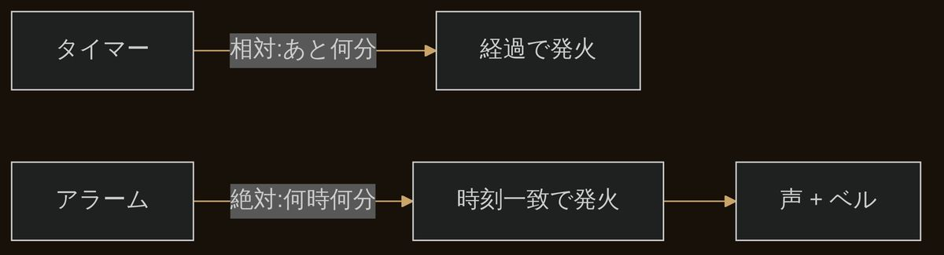
図 7-1 相対時間と絶対時刻

③ What ― アラームとは
定義：設定した時刻に達したら一度だけ発火し、合図（声・ベル）を出す仕組み。
たとえ：門番。時計をちらちら見て、約束の時刻になったら「お時間です」と一声かける。何度も言わない。
詳細：短い間隔で現在時刻を確認し、目標時刻に達したかを判定。発火は一度だけ（フラグで二重発火を防ぐ）。
一言まとめ：「見張る」＋「一度だけ鳴らす」。この2点が肝。

④ How ― 時刻を見張って一度だけ鳴らす
"use strict";
function pad2(n){ return (n < 10 ? "0" : "") + n; }

var alarm = { time: "07:30", on: false, firedKey: "" };

function checkAlarm(){
if(!alarm.on) return;
var now = new Date();
var hhmm = pad2(now.getHours()) + ":" + pad2(now.getMinutes());
var key = now.toDateString() + " " + alarm.time; // 日付＋時刻で一意
if(hhmm === alarm.time && alarm.firedKey !== key){
alarm.firedKey = key; // ← 同じ分に二度鳴らさない
fireAlarm();
}
}
function fireAlarm(){
bell(); // 第4章：ベル
speak("お時間です。……始めましょうか。"); // 第5章：声
}
setInterval(checkAlarm, 15 * 1000); // 15秒ごとに見張る

※ firedKey に「日付＋時刻」を入れるのがコツ。同じ分の間に何度チェックしても一度しか鳴らず、翌日の同時刻は別キーなのでまた鳴ります。

⑤ アーキテクチャ図（見張りループ）
短い周期で現在時刻を確認し、目標時刻に一致かつ未発火なら通知（声・ベル）。発火したらフラグを立てて、以降は鳴らしません。
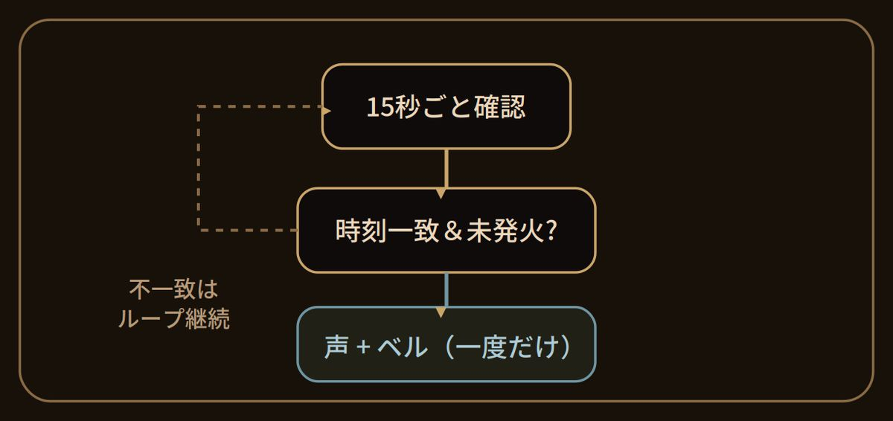
図 7-2 アラームの見張りループ

⑥ シーケンス図（設定から発火まで）
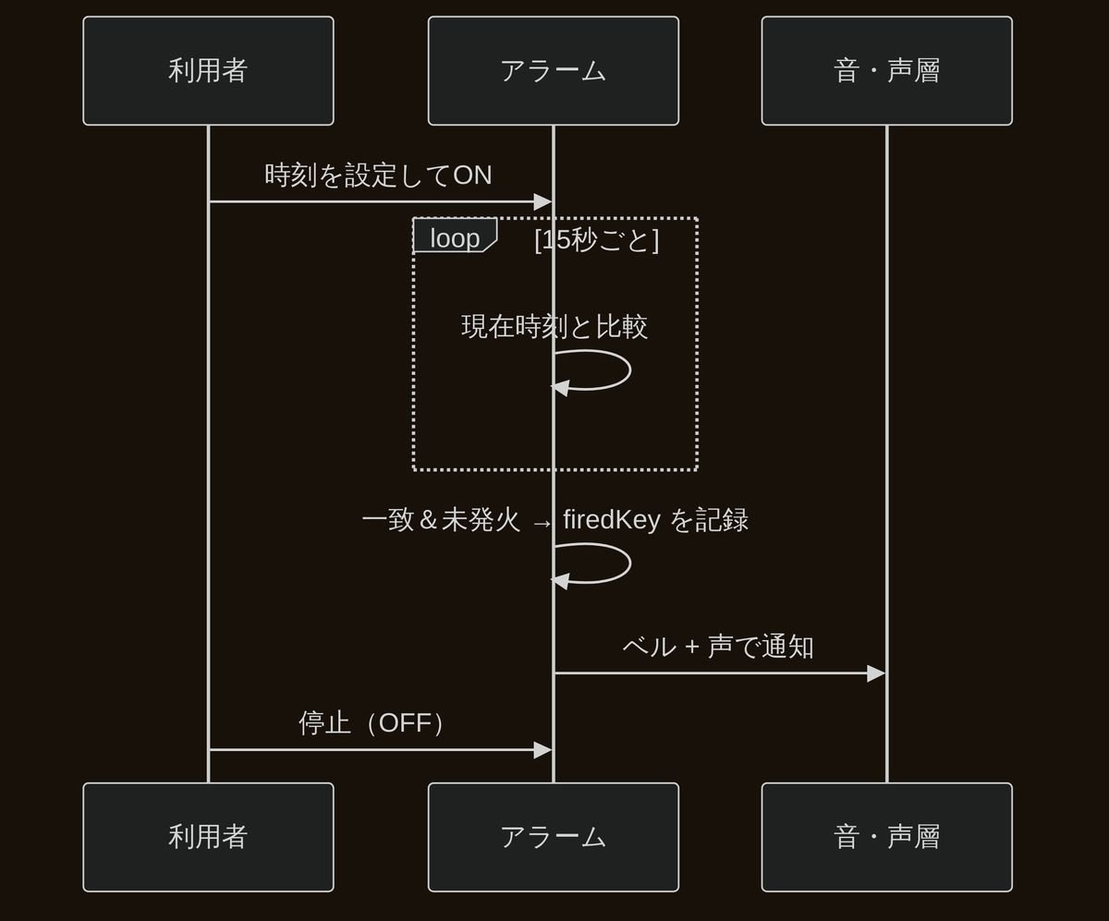
図 7-3 シーケンス図（設定から発火まで）

⑦ フローチャート（発火判定）
「ONか？→分が一致か？→未発火か？」の3条件が揃ったときだけ発火。発火したらキーを記録し、同じ分では二度と鳴らしません。
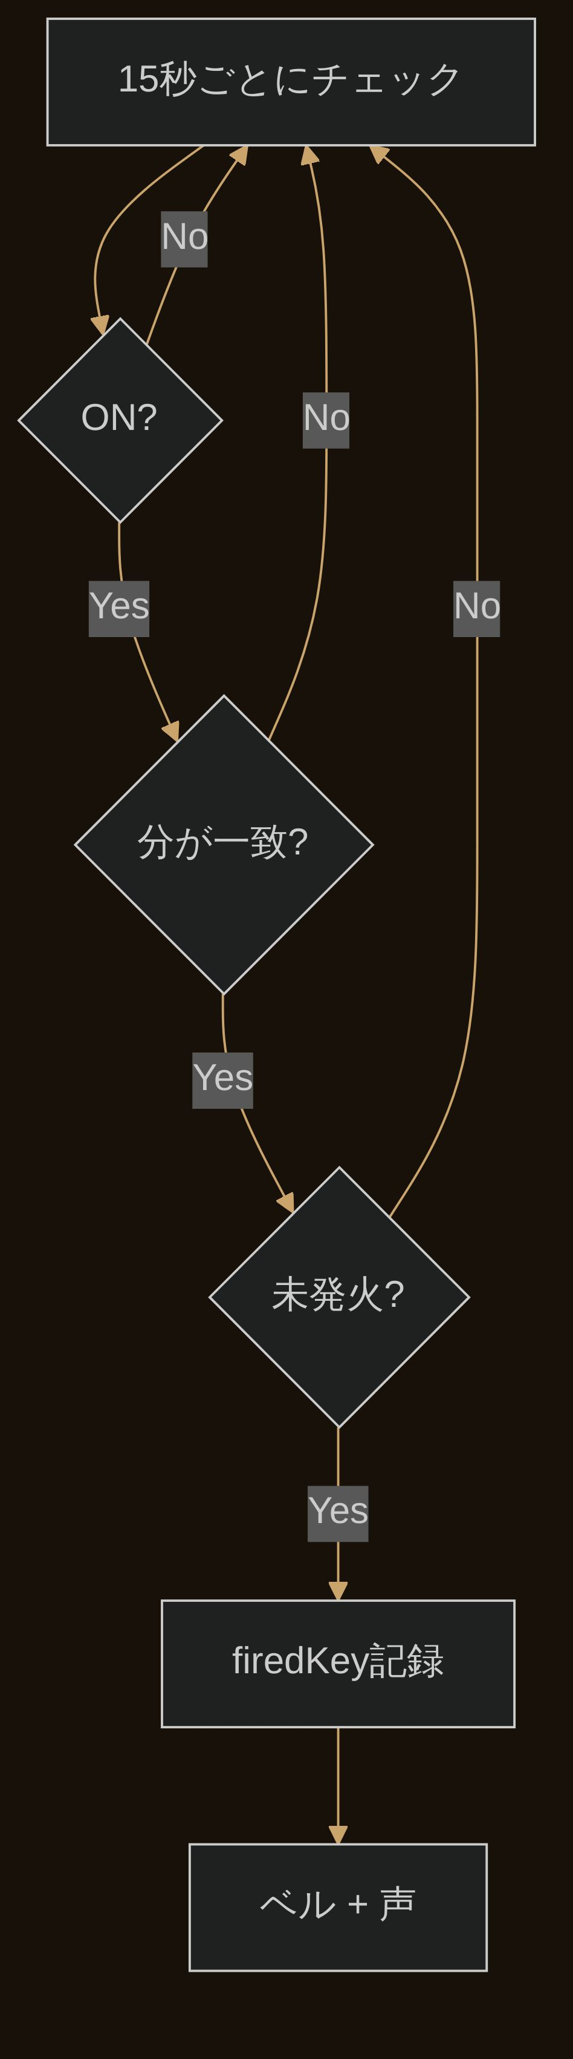
図 7-4 発火判定フロー

⑧ ディレクトリ構成（機能層の alarm）
<script>
/* 各機能（機能層） */
└ alarm
├ checkAlarm() … 15秒ごとに時刻を見張る
├ fireAlarm() … bell() + speak()（第4・5章）
└ setAlarm(time, on) / stopAlarm()
</script>

⑨ クラス構成
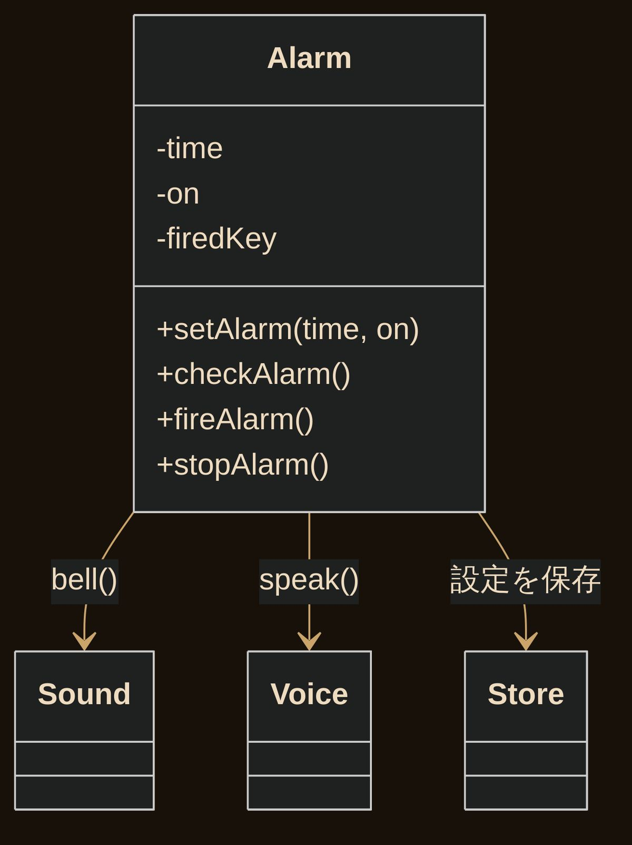
図 7-5 クラス構成

⑩ API構成
用途 | API
現在時刻 | new Date() / getHours() / getMinutes()
見張り | setInterval（15秒など）
合図の声 | Web Speech（第5章 speak()）
合図のベル | WebAudio（第4章 bell()）
設定保存 | localStorage（第3章の状態）

※ v2.0 は指定時刻に声とベルで呼ぶアラームを備える（ソースで確認済み）。声とベルは第4・5章の仕組みを再利用する。

⑪ DB設計（ER図）
state.alarm = {
time: "07:30", // 目標時刻（"HH:MM"）
on: true, // 有効/無効
firedKey: "" // 二重発火防止（日付＋時刻）
};

⑫ エラー処理
- 二重発火：firedKey（日付＋時刻）で、同じ分に一度だけ発火。
- 取りこぼし：秒の完全一致を待たず「分」で比較する。見張りは短周期に。
- タブ非アクティブ：復帰時にも checkAlarm() を呼び、直近の一致を拾う（過ぎすぎた分は鳴らさない判断も設計に含める）。

⑬ セキュリティ・配慮
- 通知はすべて画面内（声・ベル）で完結。外部送信なし。
- OSのプッシュ通知は権限やService Workerが必要で、単一HTMLの範囲を超える（本ツールは画面内通知に限定）。
- 音・声はミュートを尊重（第4章）。深夜利用にも配慮。

⑭ 商用運用のポイント
- 期待値を正しく伝える：「タブを閉じると鳴らない」ことを明示（画面内通知の限界）。
- 鳴り続けない設計（一度だけ＋停止ボタン）。
- 時刻は端末ローカル時刻に依存する旨を案内。

⑮ ベストプラクティス
- 比較は「分」粒度＋発火済みフラグ。取りこぼしと二重発火を同時に防ぐ。
- 見張りは短周期（例：15秒）。1分ちょうどに依存しない。
- 合図は一度だけ＋停止手段を必ず用意。

⑯ よくある失敗
- 毎チェックで発火し、同じ分に何度も鳴る（フラグ忘れ）。
- 秒の完全一致を待ち、タイミングを逃す。
- OSプッシュ通知を前提にし、単一HTMLで実現できず破綻する。

⑰ 実務での改善例

筆者解説（Author's Note）
- 現場で分比較にする理由：秒一致は取りこぼす。分＋フラグが最も安定。
- 設計判断のポイント：発火の一意キーは「日付＋時刻」。翌日はまた鳴る。
- 失敗しやすい点：フラグ忘れの連続発火、OS通知への過信。
- 経験からの助言：「タブを閉じたら鳴らない」を隠さず伝える。
- 商用で重要な考え方：限界を正直に示すことが、信頼につながる。

■ まとめ

■ 理解度チェック
□ 分比較の理由を説明できる
□ 二重発火防止を実装できる
□ 画面内通知の限界が言える

■ メモ欄

■ 読者の設計メモ（呼んでほしい時刻と言葉）

■ 自分の改善案

■ 演習問題
- 本章の checkAlarm() を写経し、1〜2分後の時刻で鳴ることを確認せよ。
- 同じ分に二度鳴らないこと（firedKey）を確かめよ。
- 停止ボタン（on=false）を作り、鳴らないようにせよ。

■ 実装チャレンジ
□ アラーム実装
□ 二重発火防止
□ 停止手段
□ 商用化検討

■ 発展課題（1問）
タブ復帰時に「大幅に過ぎた分」を鳴らすべきか鳴らさないべきか、方針を1つ決めて理由を述べよ。

筆者コラム ― “できないこと”を隠さない
単一HTMLのアラームは、タブを閉じると鳴りません。これは弱点ですが、隠すと信頼を失います。「画面を開いている間、そっと呼びます」と正直に伝えれば、利用者は納得して使えます。機能の限界を誠実に説明することは、EQ（第10章で触れます）そのもの。できることを大きく、できないことも正しく――それが長く愛される道具の条件です。
▍ Closing ― 章の結び
エリオット：「分で比べて、一度だけ鳴らす！ちゃんと約束の時刻に呼んでくれました！」
黒猫先生 セオドア：「時刻の番も覚えたな。……さて、ここからは“知恵”の話だ。AIを、無理なく招き入れる。」
エリオット：「AIを任意で統合……！第8章、お願いします、先生！」

【3行まとめ】
- ✓ アラームは「時刻一致の検知」と「二重発火の防止（発火済みフラグ）」が肝。
- ✓ 通知は音＋声＋表示の多重にすると気づきやすい。
- ✓ 時刻はtick()の1秒ループで監視すれば専用の仕組みは不要。

【ミニ演習】
※ 演習は「思い出して書く」ことに意味があります。答え合わせより、まず自分の言葉で。

著者からのメッセージ（第7章）
このページには、あなた自身の言葉を書き込めます。第7章「時刻で呼ぶ：アラームと通知設計」について、読者へのひとこと・補足・体験談などを自由にどうぞ。

第8章 AIを“任意”で統合する
ローカル即応を土台に、外部LLMへ安全に接続する設計
▍ Opening ― 章扉
エリオット：「AIとお話ししたいです！でも、キーやサーバが無いと動かないんですよね……？」
黒猫先生 セオドア：「土台はローカル。……鍵を挿したときだけ、外の知恵を借りる。無ければ、無いなりに応える。」
エリオット：「オフラインでも動いて、鍵があれば賢くなる……！二段構えなんですね。」

① 概要 ― この章で得るもの
- 「ローカル即応を土台に、外部LLMは任意」という二層設計を理解する。
- fetch で外部APIに接続し、失敗時はローカルへ戻すフォールバックを作る。
- APIキーの安全な扱い（端末内保存・ログ伏せ字）とタイムアウト設計を押さえる。

② Why ― なぜAIは“任意”か
AIを前提に組むと、ネットもキームも無い環境で全機能が止まります。単一HTMLの強み（オフライン・依存ゼロ）が消えてしまう。だからAIは“おまけの上乗せ”にします。
日めくり v2.0 は、AIチャットをローカルで即応させ、利用者がキーを設定したときだけ外部LLMへ任意接続します（fetch使用・ローカル代替あり、ソースで確認済み）。
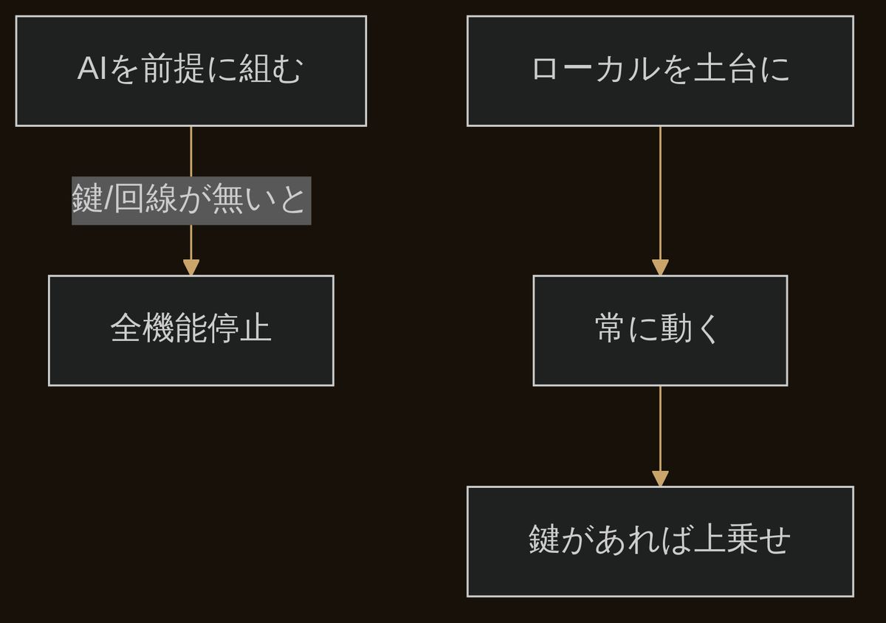
図 8-1 AIは“上乗せ”にする

③ What ― 二層設計とは
定義：常に動く「ローカル層」を土台に、条件付きで「外部LLM層」を重ねる設計。外部が無くても成立する。
たとえ：店の常連対応（ローカル）は自分でこなし、難問だけ専門家（外部LLM）に電話する。電話が繋がらなくても店は回る。
詳細：入力はまずローカルで応答可能。キーがあれば外部LLMへ fetch。失敗・タイムアウトはローカルへフォールバック。
一言まとめ：「無くても動く、あれば賢い」。これが安全なAI統合。

④ How ― 任意接続とフォールバック
※ Promise.race によるタイムアウトは「遅い結果を待たずに打ち切る」だけで、進行中の fetch 自体は裏で走り続けます（通信はキャンセルされません）。通信を本当に中断したい場合は AbortController（AbortSignal）を併用します。詳しくは MDN 公式：https://developer.mozilla.org/en-US/docs/Web/JavaScript/Reference/Global_Objects/Promise/race
※ 本章のコードは要点を示す簡略例です。関数名や細部は実物と異なる場合があり、実物の全文・正確な識別子は巻末「技術解説編」を参照してください（実物では、タイムアウトは Promise.race（withTimeout）、鍵マスクは mask で ****＋末尾4桁、AI応答は replyFor／apiReply／artifactReply、英語データは EN です）。
"use strict";
function localReply(text){ // ネット不要の即応（ルールベース等）
return "（ローカル応答）" + "……なるほど、こう考えてみては？";
}
const mask = k => k ? ("****" + String(k).slice(-4)) : "(なし)";

function callLLM(text){
var s = state.api; // { url, model, key }
if(!s || !s.key){ // 鍵が無ければローカルで完結
return Promise.resolve(localReply(text));
}
// 実物と同じ「時間切れで打ち切る」方式：Promise.race（withTimeout）
function withTimeout(p, ms){
return Promise.race([ p, new Promise(function(_, rej){ setTimeout(function(){ rej(new Error("timeout")); }, ms); }) ]);
}

return withTimeout(fetch(s.url, {
method: "POST",
headers: {
"Content-Type": "application/json",
"Authorization": "Bearer " + s.key
},
body: JSON.stringify({ model: s.model,
messages: [{ role: "user", content: text }] })
}), 15000)
.then(function(r){
if(!r.ok){ throw new Error("HTTP " + r.status); }
return r.json();
})
.then(function(data){ return extractText(data); }) // 形式から本文を取り出す
.catch(function(e){ return localReply(text); }); // 失敗→ローカルへ
}

※ ローカルが常に効くのが肝。外部は「速く賢くなるための上乗せ」であって、無くても会話は成立します。

⑤ アーキテクチャ図（二層とフォールバック）
入力はまずローカルで受けられます。キーがあれば外部LLMへ。応答できなければローカルへ戻すので、体験は途切れません。
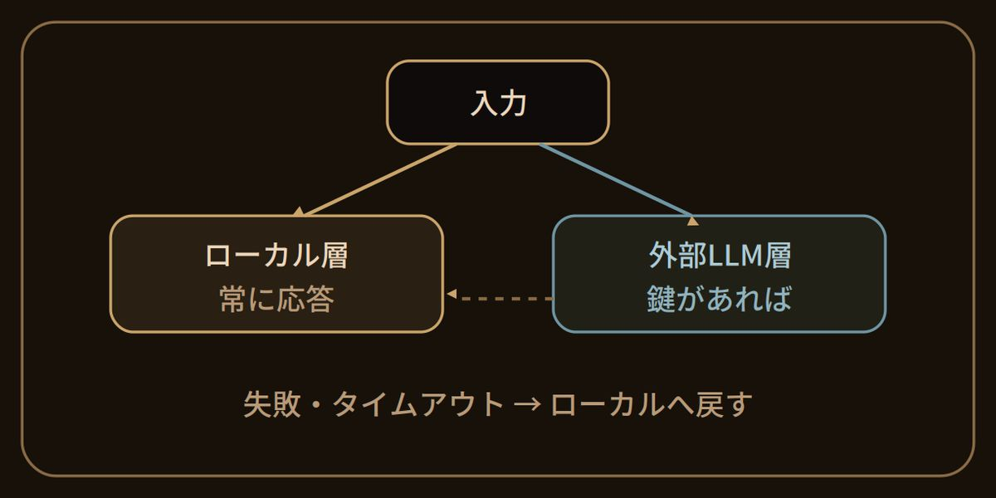
図 8-2 二層＋フォールバック

⑥ シーケンス図（送信から応答まで）
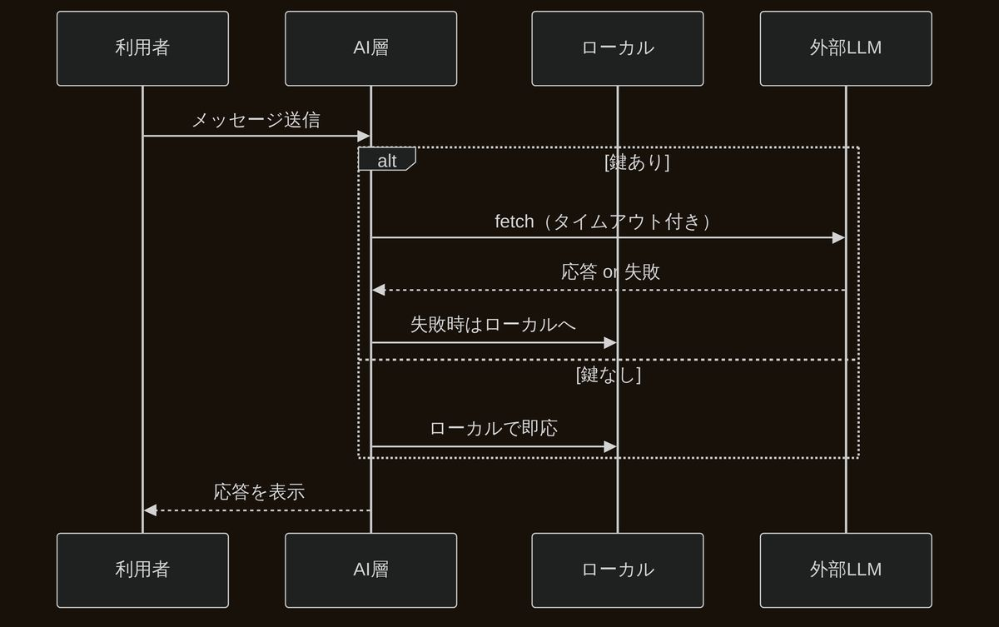
図 8-3 シーケンス図（送信から応答まで）

⑦ フローチャート（接続判定）
「鍵ある？→fetch→成功？」。どこで転んでも最後はローカルが受け止めるので、無応答になりません。
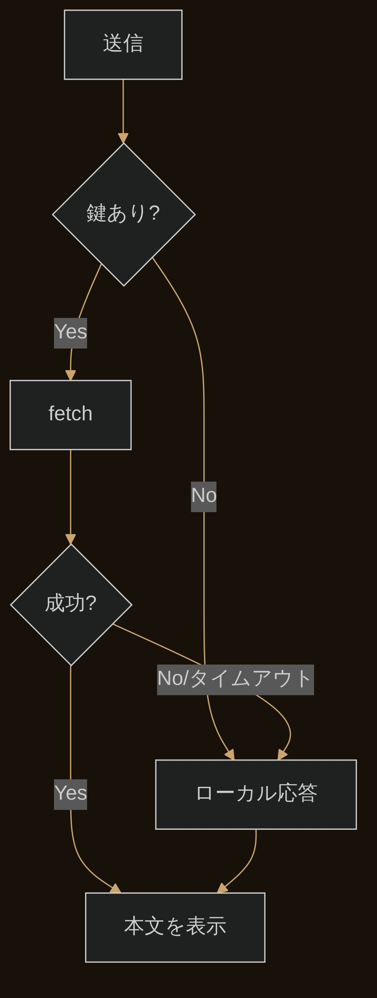
図 8-4 接続判定フロー

⑧ ディレクトリ構成（AI層）
<script>
/* AIチャット（AI層・任意） */
├ localReply(text) … ネット不要の即応
├ callLLM(text) … 鍵があれば fetch、失敗でローカルへ
├ extractText(data) … プロバイダ応答から本文を取り出す
└ mask(key) … ログ用に鍵を伏せ字化
</script>

⑨ クラス構成
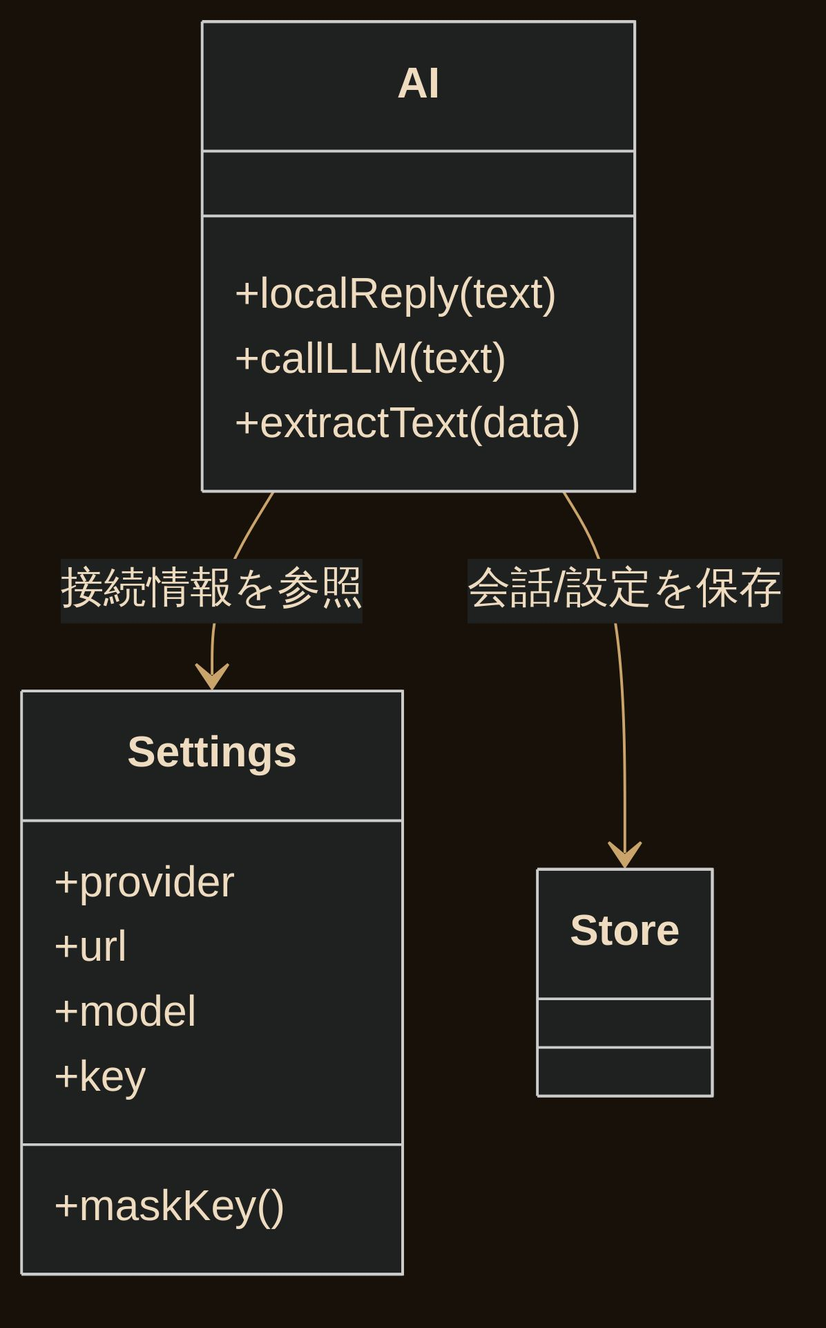
図 8-5 クラス構成

⑩ API構成
用途 | API / 手段
外部接続 | fetch(url, {method:"POST", ...})
タイムアウト | Promise.race（withTimeout）
本文抽出 | response.json() → プロバイダ形式を解釈
設定保存 | localStorage（第3章）
ローカル応答 | ルールベース等（ネット不要）

※ v2.0 は AIチャットで fetch を用い、外部LLMへ任意接続する（未設定時はローカル動作）。プロバイダ・キー・モデルを設定でき、診断機能を備える（ソースで確認済み）。

⑪ DB設計（ER図）
state.api = {
provider: "…", url: "…", model: "…",
key: "…" // 端末内のみ。ログ・画面では伏せ字化
};

⑫ エラー処理
- タイムアウト：Promise.race（withTimeout）で一定時間で打ち切り、ローカルへ。
- 認証失敗（401等）／HTTPエラー：r.ok を確認し、失敗ならローカルへ。
- 通信断：catch で捕捉し、必ずローカル応答を返す（無応答にしない）。

⑬ セキュリティ（最重要）
- APIキーは端末内（localStorage）にのみ保存。外部の自前サーバに送らない。
- 診断ログ・画面表示ではキーを必ず伏せ字化（v2.0で確認）。
- 接続先はHTTPS。送信する本文は必要最小限に。
- キーは利用者自身のもの。再配布物にキーを埋め込まない。

⑭ 商用運用のポイント
- キー未設定でも動くことを既定に（体験の下限を保証）。
- 外部利用にはコストが発生する旨を明示。
- プロバイダ・モデルを差し替え可能にして、特定サービスに縛られない。

⑮ ベストプラクティス
- オフライン既定。外部は明示的な接続のときだけ。
- タイムアウト＋フォールバックを必ず実装（無限待ちを作らない）。
- キーは保存も表示もログも伏せ字で扱う。

⑯ よくある失敗
- 外部AIを前提に組み、キー・回線が無い環境で全機能が止まる。
- キーを画面やログに露出させ、漏えいさせる。
- タイムアウトを付けず、応答が返らないまま固まる。

⑰ 実務での改善例

筆者解説（Author's Note）
- 現場で二層にする理由：回線やキーの有無で体験が壊れない。下限を保証できる。
- 設計判断のポイント：フォールバックは“例外処理”ではなく“標準経路”。
- 失敗しやすい点：タイムアウト忘れの無限待ち、キー露出。
- 経験からの助言：キーは伏せ字が基本。ログにも生で出さない。
- 商用で重要な考え方：特定プロバイダに縛られない差し替え可能性。

■ まとめ

■ 理解度チェック
□ 二層設計を説明できる
□ フォールバックを実装できる
□ キーの安全な扱いが言える

■ メモ欄

■ 読者の設計メモ（AIに任せたいこと）

■ 自分の改善案

■ 演習問題
- キー未設定時にローカル応答が返ることを確認せよ。
- Promise.race（withTimeout）で15秒タイムアウトを実装せよ。
- 失敗時にローカルへフォールバックすることを、擬似的な失敗で確かめよ。

■ 実装チャレンジ
□ ローカル応答
□ 任意fetch
□ タイムアウト+フォールバック
□ キー伏せ字

■ 発展課題（1問）
プロバイダを差し替え可能にするため、state.api に何を持たせ、どこを抽象化すべきか設計せよ。

筆者コラム ― AIは“主役”でなく“助っ人”
AIを中心に据えると、繋がらない日に何もできなくなります。強いツールは、AIが不在でも成立し、居るときだけ一段賢くなる。助っ人は頼りになりますが、店を回すのは自分（ローカル）です。この順序を守るだけで、あなたの推し活ツールは驚くほど壊れにくくなります。そして鍵は、何よりも大切に――伏せ字は、利用者への礼儀です。
▍ Closing ― 章の結び
エリオット：「鍵が無くても動いて、あれば賢くなる！しかも失敗しても止まらない……すごい！」
黒猫先生 セオドア：「助っ人の招き方を覚えたな。……次は、この屋敷に“学び”を組み込む。英語で、話してみよう。」
エリオット：「English Study……！第9章、お願いします、先生！」

【3行まとめ】
- ✓ AIは「任意」で足す。キーが無くても動く（ローカル応答）のが正しい既定。
- ✓ 外部呼び出しにはタイムアウト（Promise.race＝withTimeout）と失敗時フォールバックを必ず。
- ✓ APIキーは配布ファイルに埋め込まない。ユーザーが自分で入れる設計に。

【ミニ演習】
※ 演習は「思い出して書く」ことに意味があります。答え合わせより、まず自分の言葉で。

著者からのメッセージ（第8章）
このページには、あなた自身の言葉を書き込めます。第8章「AIを“任意”で統合する」について、読者へのひとこと・補足・体験談などを自由にどうぞ。

第9章 学びを組み込む：English Studyと対話
フレーズ学習・発音・英会話を1ファイルに同居させる
▍ Opening ― 章扉
エリオット：「推し活のついでに、英語も学べたら最高なんですけど……欲張りですか？」
黒猫先生 セオドア：「欲張りで結構。……推しと学べば、続く。フレーズを読み上げ、君が声に出す。それだけだ。」
エリオット：「読んでもらって、真似して話す……！これなら続けられそうです！」

① 概要 ― この章で得るもの
- 定番フレーズを読み上げ→発音→話すの流れで学ぶ機能の作り方を知る。
- 英語音声（en-US）での読み上げ（発音のお手本）を実装する。
- 英語音声なしの環境でも成立するフォールバックを設計する。

② Why ― なぜ学びを埋め込むか
学習は続かないと意味がない。毎日開く“推し活ツール”に少量の学びを混ぜると、習慣に乗って自然に続きます。推しの声で読み上げてもらえば、動機も上がります。
日めくり v2.0 は、English Study（定番フレーズ・意味・発音のコツ・端末英語音声）を備えます（ソースで確認済み）。第5章の音声合成を英語に向けた応用です。
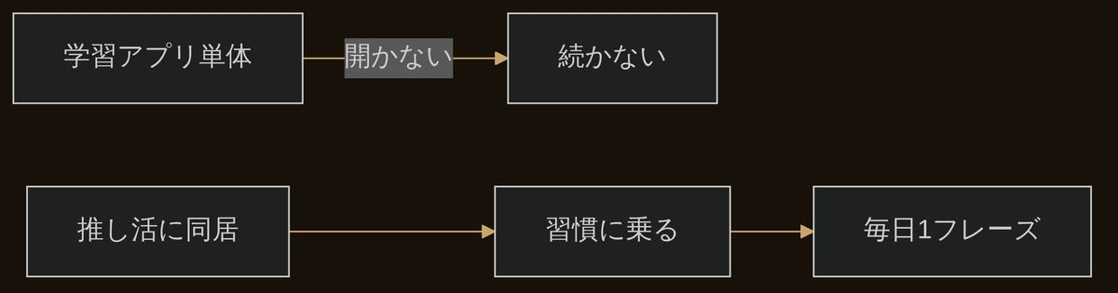
図 9-1 習慣に“相乗り”させる

③ What ― English Studyとは
定義：フレーズを提示し、読み上げ（発音のお手本）で身につける学習機能。
たとえ：家庭教師。まずお手本を読んでくれて、次に「はい、言ってみて」と促し、聞いて反応する。
詳細：フレーズは配列データ。en-US の音声で読み上げ、発音のお手本を示す。
一言まとめ：「聴く手本 → 話す練習」。認識が無くても、手本だけで成立する。

④ How ― フレーズ・読み上げ・話す練習
※ 本章のコードは要点を示す簡略例です。関数名や細部は実物と異なる場合があり、実物の全文・正確な識別子は巻末「技術解説編」を参照してください（実物では、タイムアウトは Promise.race（withTimeout）、鍵マスクは mask で ****＋末尾4桁、AI応答は replyFor／apiReply／artifactReply、英語データは EN です）。
"use strict";
/* 実物はカテゴリ別オブジェクト EN[カテゴリ]=[{en,ja,tip}...] */
var EN = [
{ en:"How are you doing?", ja:"調子はどう？", tip:"doing は軽く『ドゥーイン』" },
{ en:"Could you help me?", ja:"手伝ってくれる？", tip:"Could を弱く、help を強く" },
{ en:"That makes sense.", ja:"なるほど、筋が通る", tip:"makes の s は『メイクス』" }
];
var idx = 0;

function showPhrase(){ render(EN[idx]); }
function goNext(){ idx = (idx + 1) % EN.length; showPhrase(); }

function enSpeak(text){ // 英語の読み上げ（第5章の応用）
if(!("speechSynthesis" in window)) return;
var u = new SpeechSynthesisUtterance(text);
u.lang = "en-US";
var v = pickVoice("en"); if(v) u.voice = v;
window.speechSynthesis.cancel();
window.speechSynthesis.speak(u);
}

※ 認識は任意。無い端末では「お手本（読み上げ）だけ」で成立させます。判定は厳密一致にしない――励まして続けさせるのが学習の要です。

⑤ アーキテクチャ図（学びの流れ）
「フレーズ→お手本読み上げ→自分で発音→次のフレーズ」。お手本を聴いて真似るだけで成立します。
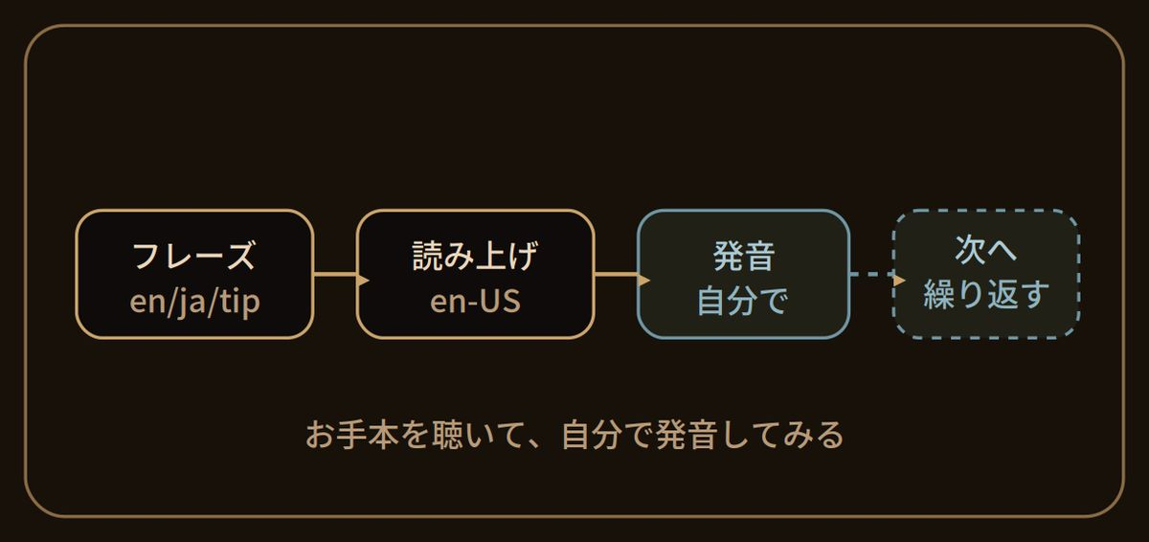
図 9-2 学びの信号経路

⑥ シーケンス図（1フレーズの学習）
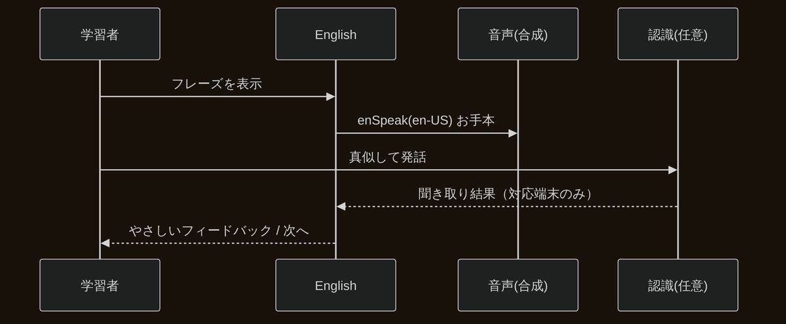
図 9-3 シーケンス図（1フレーズの学習）

⑦ フローチャート（学習の流れ）
フレーズの提示とお手本の読み上げで、学習は完結します。
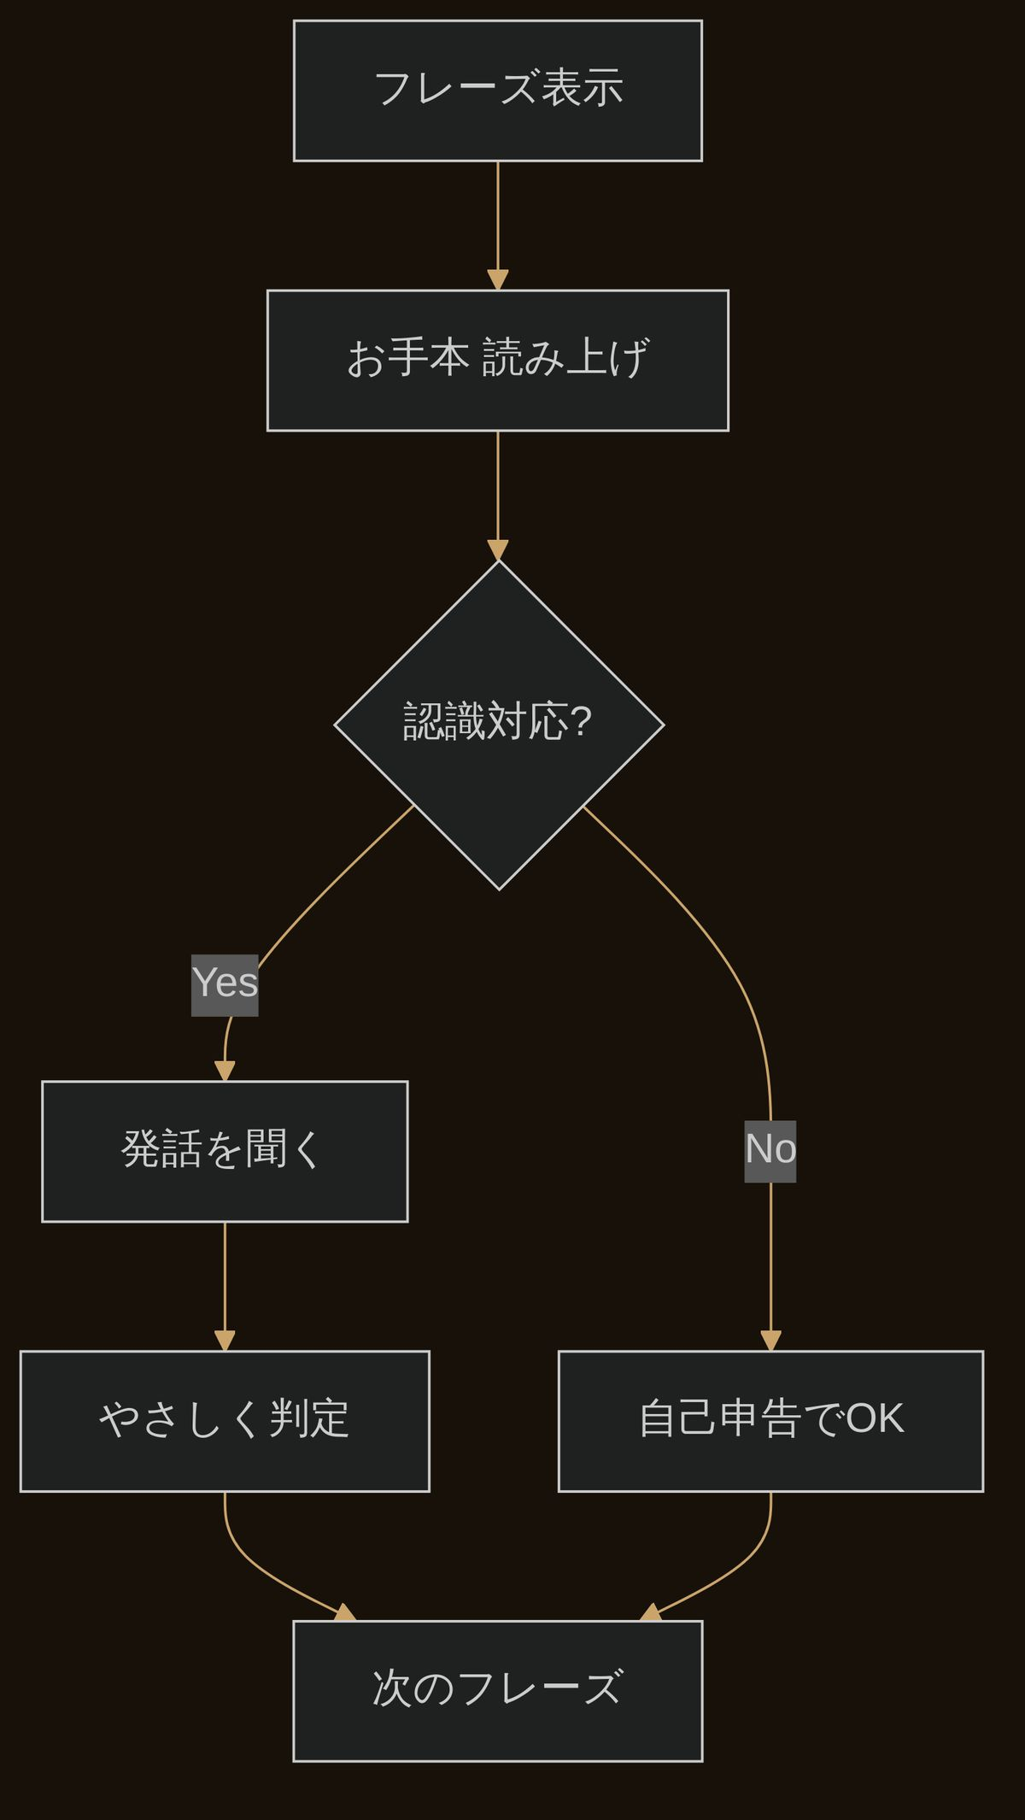
図 9-4 学習フロー

⑧ ディレクトリ構成（学び english）
<script>
/* English Study（学び） */
├ EN[] … フレーズ（en / ja / tip）
├ showPhrase() / goNext()
├ enSpeak(text) … en-US 読み上げ（第5章）
</script>

⑨ クラス構成
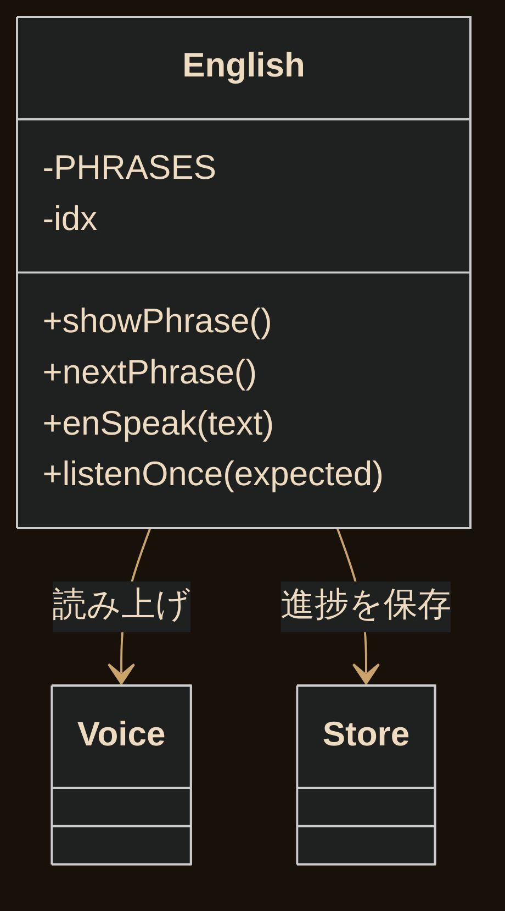
図 9-5 クラス構成

⑩ API構成
用途 | API
お手本読み上げ | Web Speech speechSynthesis（lang="en-US"）
フレーズ | 配列データ（en / ja / tip）
進捗保存 | localStorage（第3章）

※ v2.0 は English Study（定番フレーズ・発音・端末英語音声）を備える（ソースで確認済み）。

⑪ DB設計（ER図）
state.english = {
index: 0, // どこまで進んだか
learned: [], // 覚えたフレーズの記録
category: "daily" // カテゴリ選択
};

⑫ エラー処理
- 英語音声が無い：既定の声に任せる／文字（発音のコツ）で補う。

⑬ セキュリティ・配慮
- 読み上げはローカル寄りの機能。学習データは端末内に保存。
- 判定は優しく。間違いを強く咎めない（心理的安全）。

⑭ 商用運用のポイント
- 少量ずつ（1日1フレーズ）で、続けやすさを最優先。
- 進捗を可視化（覚えた数）して達成感を返す。
- カテゴリ（日常・仕事など）で、目的に合わせて選べるように。

⑮ ベストプラクティス
- お手本だけで成立させ、認識は上乗せにする（第8章と同じ思想）。
- 判定はざっくり一致で励ます。厳密採点にしない。
- 1回の学習を短く。長さは継続の敵。

⑯ よくある失敗
- 英語音声を前提にし、無い環境で無音。
- 一度に大量のフレーズを出し、続かなくなる。

⑰ 実務での改善例

筆者解説（Author's Note）
- 現場で学びを同居させる理由：専用アプリは開かれない。習慣に相乗りが最強。
- 設計判断のポイント：お手本で成立、認識は上乗せ。第8章の思想を再利用。
- 失敗しやすい点：認識・英語音声を前提化、量の多さ。
- 経験からの助言：判定は甘め。続けさせることが最優先。
- 商用で重要な考え方：心理的安全（間違いを咎めない）が継続率を上げる。

■ まとめ

■ 理解度チェック
□ お手本で成立する設計を説明できる
□ 認識の任意扱いが言える
□ 甘い判定の理由が分かる

■ メモ欄

■ 読者の設計メモ（学びたいテーマ）

■ 自分の改善案

■ 演習問題
- フレーズ配列を3つ作り、en-US で読み上げよ。
- 「次へ」で循環表示できるようにせよ。
- 認識非対応時に「お手本のみ」へ切り替わることを確認せよ。

■ 実装チャレンジ
□ フレーズ表示
□ en-US読み上げ
□ 進捗保存

■ 発展課題（1問）
「やさしい判定」を、厳密一致を使わずにどう実装するか方針を述べよ（ヒント：主要語の含有・大文字小文字無視）。

筆者コラム ― 学びは“咎めない”ほど続く
発音を厳密採点すると、人はすぐ離れます。学習ツールの役目は、正しさの審判ではなく、続ける勇気を渡すこと。少し違っても「いいね、その調子」と励ます。推しの声でそう言われたら、また明日も開きたくなります。心理的安全は、機能ではなく“態度”の設計です。あなたのツールにも、ぜひその優しさを。
▍ Closing ― 章の結び
エリオット：「お手本を聴いて、真似して話す……！間違えても励ましてくれるから、続けられます！」
黒猫先生 セオドア：「学びも宿ったな。……いよいよ最後だ。作った道具を、世に送り出し、育てていく話をしよう。」
エリオット：「配布・運用・改善……！最終章、お願いします、先生！」

【3行まとめ】
- ✓ 学習機能は「表示＋お手本読み上げ＋自分で発音」で完結するシンプル設計。
- ✓ フレーズはEN（カテゴリ別データ）に足すだけで増やせる。
- ✓ 継続の工夫（推し・進捗保存）が、学習ツールの本体である。

【ミニ演習】
※ 演習は「思い出して書く」ことに意味があります。答え合わせより、まず自分の言葉で。

著者からのメッセージ（第9章）
このページには、あなた自身の言葉を書き込めます。第9章「学びを組み込む：English Studyと対話」について、読者へのひとこと・補足・体験談などを自由にどうぞ。

第10章 配布・運用・改善
単一ファイルの配布、キー伏せ字ログ、デバッグ虫、更新運用
▍ Opening ― 章扉
エリオット：「ついに完成しました……！これって、どうやって配ればいいんでしょう？」
黒猫先生 セオドア：「1ファイルを、そっと渡すだけだ。……だが本当の仕事は、ここから。育てていくのだ。」
エリオット：「配って終わり、じゃないんですね。運用と改善……！」

① 概要 ― この章で得るもの
- 単一ファイルの配布と、版番号による管理・回収の考え方を学ぶ。
- デバッグ虫（診断ログ）で不具合報告を定型化し、キーを伏せ字化する。
- フィードバック→改善→再配布の運用ループを回す設計を身につける。

② Why ― なぜ配布・運用・改善か
ツールは作って終わりではありません。使われて初めて価値が生まれ、使われるほど改善点が見えます。配布のしやすさ、不具合の拾いやすさ、更新の届けやすさ――ここまで設計して、はじめて“商用品質”です。
日めくり v2.0 は、右下のデバッグ虫から診断ログをコピーでき、APIキーは伏せ字化されます（ソースで確認済み）。不具合報告を安全・簡単にする仕組みです。
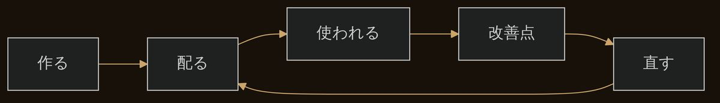
図 10-1 運用は“ループ”

③ What ― 配布・運用・改善とは
定義：作った単一HTMLを届け（配布）、使われる中で不具合を拾い（運用）、直して再び届ける（改善）一連の営み。
たとえ：店を開いて終わりではない。お客の声を聞き、品書きを直し、また暖簾を出す。その繰り返し。
詳細：配布は1ファイル。版番号を刻み、デバッグ虫で報告を受け、キーは伏せ字。直したら版を上げて再配布。
一言まとめ：「渡して・拾って・直す」。この輪を回し続ける。

④ How ― 版の刻印と診断ログ

版番号を刻む
<!-- ① ヘッダーコメント： My Oshi Tool v2.0 -->
<footer>版：<span id="ver">v2.0</span></footer>
<script> var APP_VERSION = "v2.0"; </script>
<!-- ② ファイル名にも： my-oshi-tool_v2.0.html -->

デバッグ虫：診断ログ（キーは伏せ字）
※ 本章のコードは要点を示す簡略例です。関数名や細部は実物と異なる場合があり、実物の全文・正確な識別子は巻末「技術解説編」を参照してください（実物では、タイムアウトは Promise.race（withTimeout）、鍵マスクは mask で ****＋末尾4桁、AI応答は replyFor／apiReply／artifactReply、英語データは EN です）。
"use strict";
const mask = k => k ? ("****" + String(k).slice(-4)) : "(なし)";

function buildLog(){
var api = state.api || {};
return [
"===== 診断ログ =====",
"version : " + APP_VERSION,
"datetime: " + new Date().toString(),
"screen : " + window.innerWidth + "x" + window.innerHeight,
"api.key : " + mask(api.key), // ← 生のキーは絶対に出さない
"muted : " + state.muted,
"===================="
].join("\n");
}
function copyLog(){
var t = buildLog();
if(navigator.clipboard && navigator.clipboard.writeText){
navigator.clipboard.writeText(t).then(showCopied, selectFallback);
} else {
selectFallback(); // 対応外は手動選択に誘導
}
}

※ 診断ログは不具合報告の共通言語。キーは必ず伏せ字、個人情報は載せない。これで安全に「状況」を共有できます（v2.0の方針）。

⑤ アーキテクチャ図（運用ループ）
配布した先で不具合が起きたら、デバッグ虫→ログ→報告。開発者は直して版を上げ、再配布。この輪が品質を育てます。
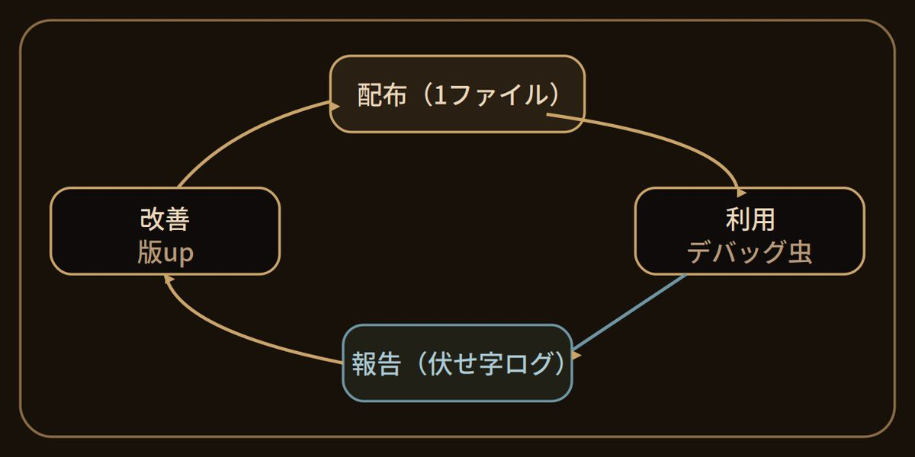
図 10-2 配布→利用→報告→改善のループ

⑥ シーケンス図（不具合報告）
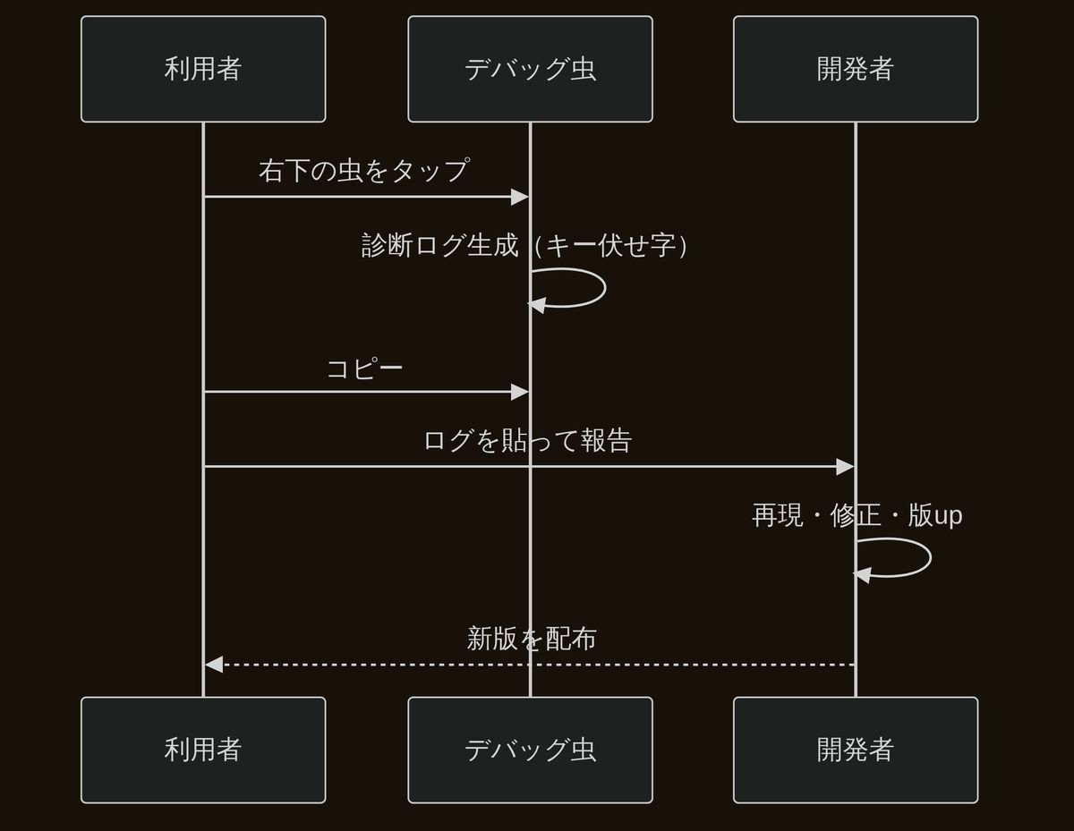
図 10-3 シーケンス図（不具合報告）

⑦ フローチャート（リリース判断）
直したら版を上げてから配布。版が一致しているか、キーが露出していないかを、出す前に必ず確認します。
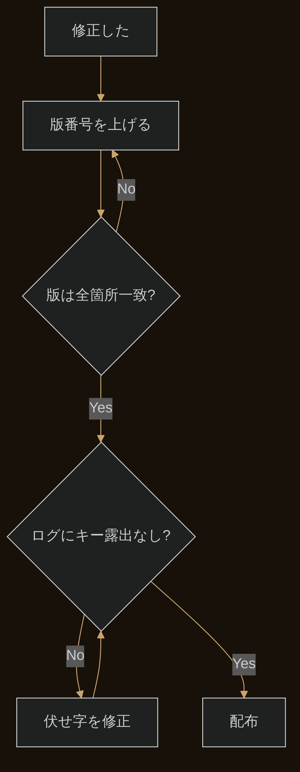
図 10-4 リリース判断

⑧ ディレクトリ構成（設定・診断層）
<script>
/* 設定・診断層 */
├ APP_VERSION … 版番号（ヘッダ/フッタ/JSで一致）
├ debugBug … 右下の診断ボタン
├ buildLog() … 診断ログ（maskでキー伏せ字）
└ copyLog() … クリップボードへコピー（失敗は手動選択）
</script>

⑨ クラス構成
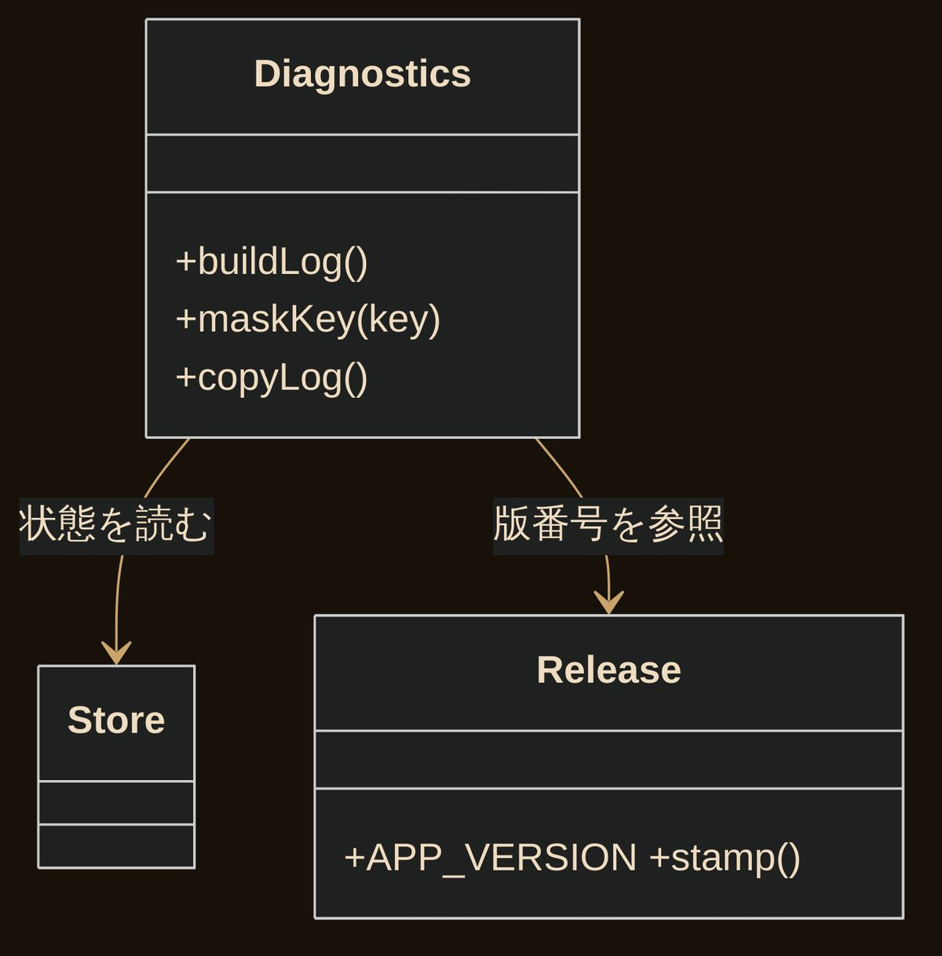
図 10-5 クラス構成

⑩ API構成
用途 | API
ログのコピー | navigator.clipboard.writeText()
コピー失敗時 | テキスト選択へ誘導（手動コピー）
環境情報 | navigator.userAgent / innerWidth 等
状態参照 | localStorage（第3章）

※ v2.0 は右下のデバッグ虫から診断ログをコピーでき、APIキーは伏せ字化される（ソースで確認済み）。

⑪ DB設計（ER図）
APP_VERSION = "v2.0" // 定数（複数箇所で一致させる）
// 診断ログは都度生成・都度コピー。永続化しない。

⑫ エラー処理
- クリップボード非対応／失敗：テキスト選択に切り替え、手動コピーへ誘導。
- 状態が壊れている：ログ生成も try/catch。取れる情報だけ出す。
- 版の不一致：配布前チェックで検出（ヘッダ／フッタ／JSを突き合わせ）。

⑬ セキュリティ（最重要）
- 診断ログに生のAPIキーを絶対に出さない（mask）。
- 個人情報・機微情報はログに載せない（最小限の環境情報のみ）。
- 再配布ファイルに自分のキーを埋め込まない（第8章）。

⑭ 商用運用のポイント
- 版番号を複数箇所（ヘッダ・フッタ・JS・ファイル名）で一致させ、回収・差し替えを確実に。
- 変更履歴（CHANGELOG）を残し、何が変わったかを伝える。
- 更新は周知（古い版を使い続けさせない導線）。

⑮ ベストプラクティス
- 1ファイル配布を徹底（依存を増やさない）。
- 版番号は全箇所一致。ズレは事故のもと。
- デバッグ虫で報告を定型化し、キーは常に伏せ字。

⑯ よくある失敗
- 版番号がヘッダとフッタで食い違い、どれが最新か分からなくなる。
- 診断ログにキーを生のまま出し、漏えいさせる。
- 更新を周知せず、古い版の不具合報告が延々と続く。

⑰ 実務での改善例

筆者解説（Author's Note）
- 現場で版を刻む理由：回収・差し替えの起点。ズレは全部の事故につながる。
- 設計判断のポイント：診断ログは“共通言語”。定型化で報告の質が上がる。
- 失敗しやすい点：版の不一致、キーの生ログ露出。
- 経験からの助言：ログは一時生成・非保存。キーを端末に残さない。
- 商用で重要な考え方：「渡して終わり」にしない。ループを回す前提で設計する。

■ まとめ（本書の総括）
― 本書の合言葉 ―
想像したものを、AIで創造する。
作って、配って、育てていく。
その最初の一歩を、あなたはもう踏み出した。

■ 理解度チェック
□ 運用ループを説明できる
□ 伏せ字ログを実装できる
□ 版一致の重要性が言える

■ メモ欄

■ 読者の設計メモ（配布・改善の計画）

■ 自分の改善案

■ 演習問題
- 版番号をヘッダ・フッタ・JSの3箇所に入れ、一致させよ。
- 診断ログを作り、キーが伏せ字で出ることを確認せよ。
- クリップボード非対応時に、手動選択へ誘導せよ。

■ 実装チャレンジ
□ 版の刻印
□ 診断ログ
□ キー伏せ字
□ 再配布フロー

■ 発展課題（1問）
あなたの“推し活ツール”を1つ企画し、1〜10章のどの機能を、どの順で載せるか設計せよ。

筆者コラム ― “育てる”という贅沢
作ったものが誰かに使われ、声が返り、少しずつ良くなっていく。これは、個人開発でしか味わえない贅沢です。単一HTMLなら、その循環をたった1ファイルで回せます。完璧を目指して抱え込むより、小さく出して、育てましょう。あなたの推しは、あなたが手をかけるほど、確かに息づいていきます。想像を創造に変える力は、もうあなたの中にあります。
▍ Closing ― 本編の結び
エリオット：「作って、配って、育てる……全部できました！単一HTMLで、こんなにできるなんて！」

黒猫先生 セオドア：「よく学んだな、エリオット。……想像を、創造に。次は君が、君の“推し”で作る番だ。」
エリオット：「はい、先生……！さっそく、作ってみます！」

【3行まとめ】
- ✓ 配布は「1ファイルを渡すだけ」。だからこそ版番号の一致（表示・ログ・ファイル名）を保つ。
- ✓ 診断ログ（buildLog）はキーを伏せ字にして安全に共有できる形へ。
- ✓ リリース後は「小さく直して版を上げる」を繰り返す。改善は一歩ずつでいい。

【ミニ演習】
※ 演習は「思い出して書く」ことに意味があります。答え合わせより、まず自分の言葉で。

著者からのメッセージ（第10章）
このページには、あなた自身の言葉を書き込めます。第10章「配布・運用・改善」について、読者へのひとこと・補足・体験談などを自由にどうぞ。

幕間 ― 黒猫先生の小さな授業
章の合間に、黒猫先生と白うさぎの「なぜ？」をめぐる短い授業を挟みます。学ぶ姿勢は、コードづくりにもそのまま役立ちます。
第1話「なぜ学ぶのでしょうか？」
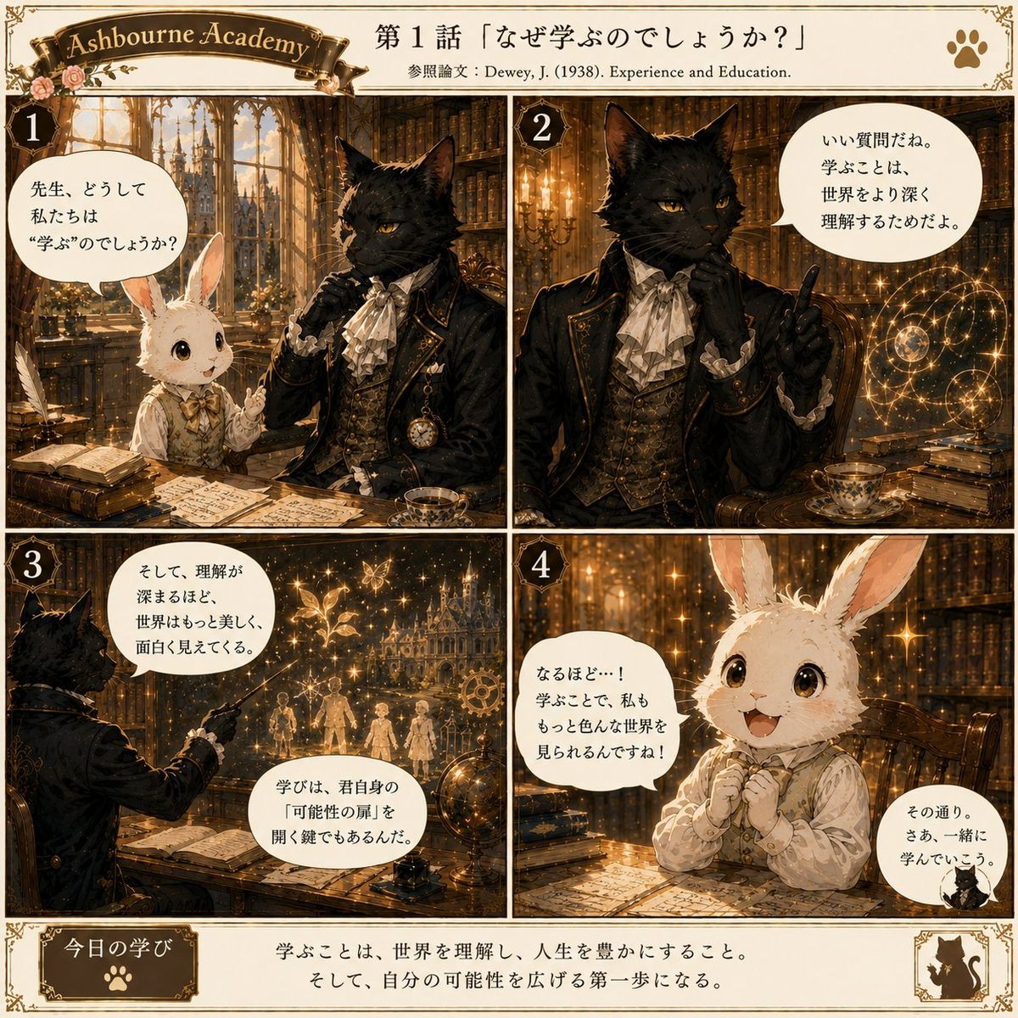
著者からの励まし コードを学ぶのも同じです。「なぜ？」という小さな問いが、あなたを次の一歩へ連れていきます。

第2話「星はなぜ輝くの？」
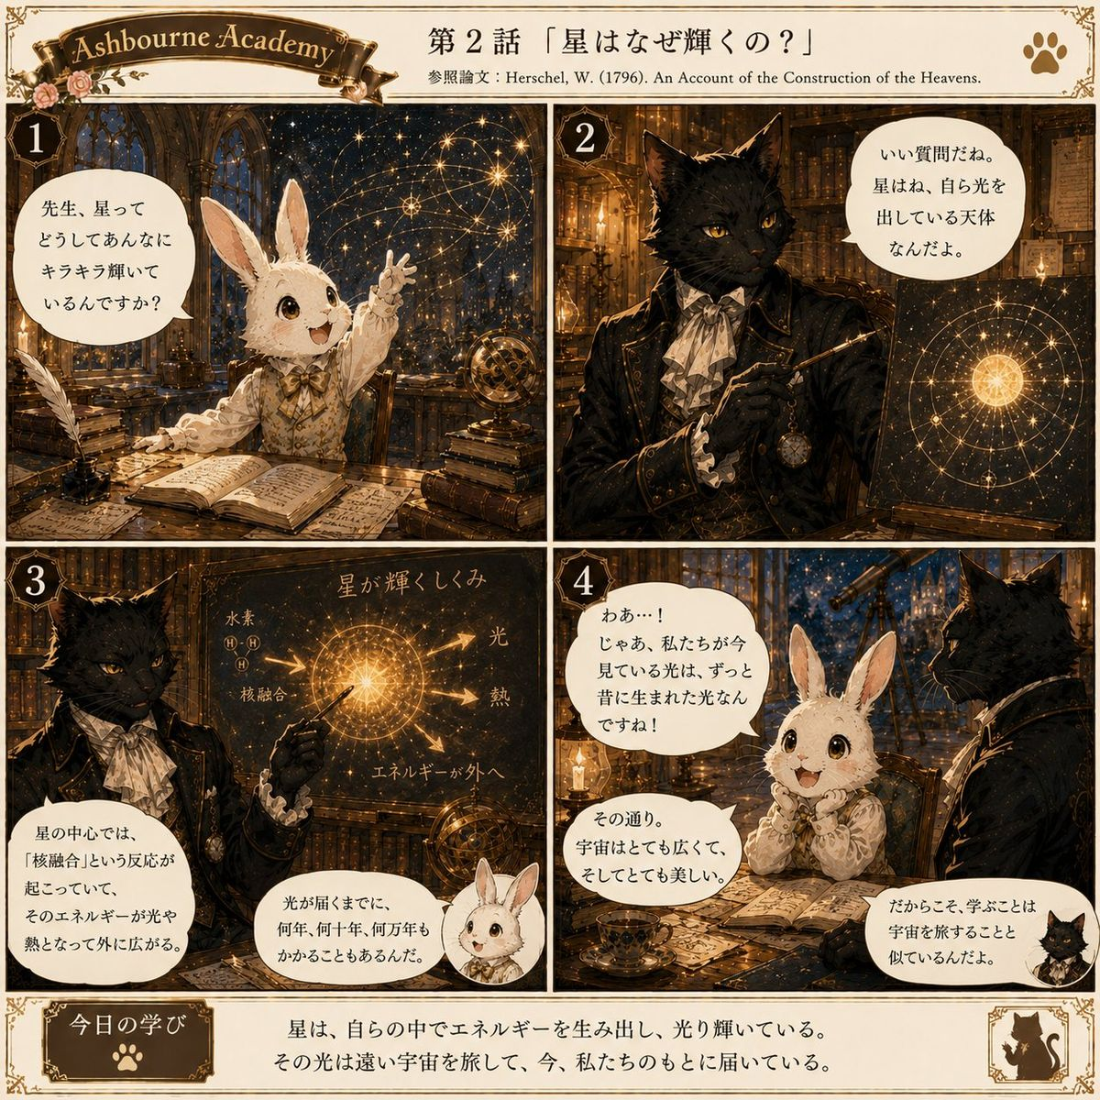
著者からの励まし 星が小さな反応から輝くように、一行ずつの積み重ねが、動くツールになります。

第3話「なぜ時間は流れるの？」
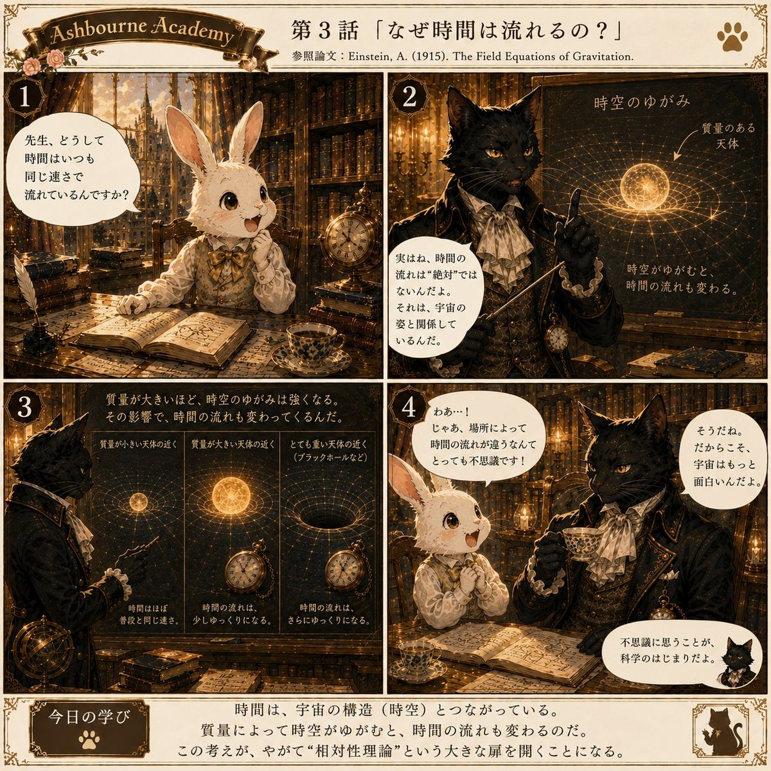
著者からの励まし 学びの速さは人それぞれ。誰かと比べず、あなたのペースで今日の一歩を進めば大丈夫です。

第4話「原因と結果をつなげて考えよう。」
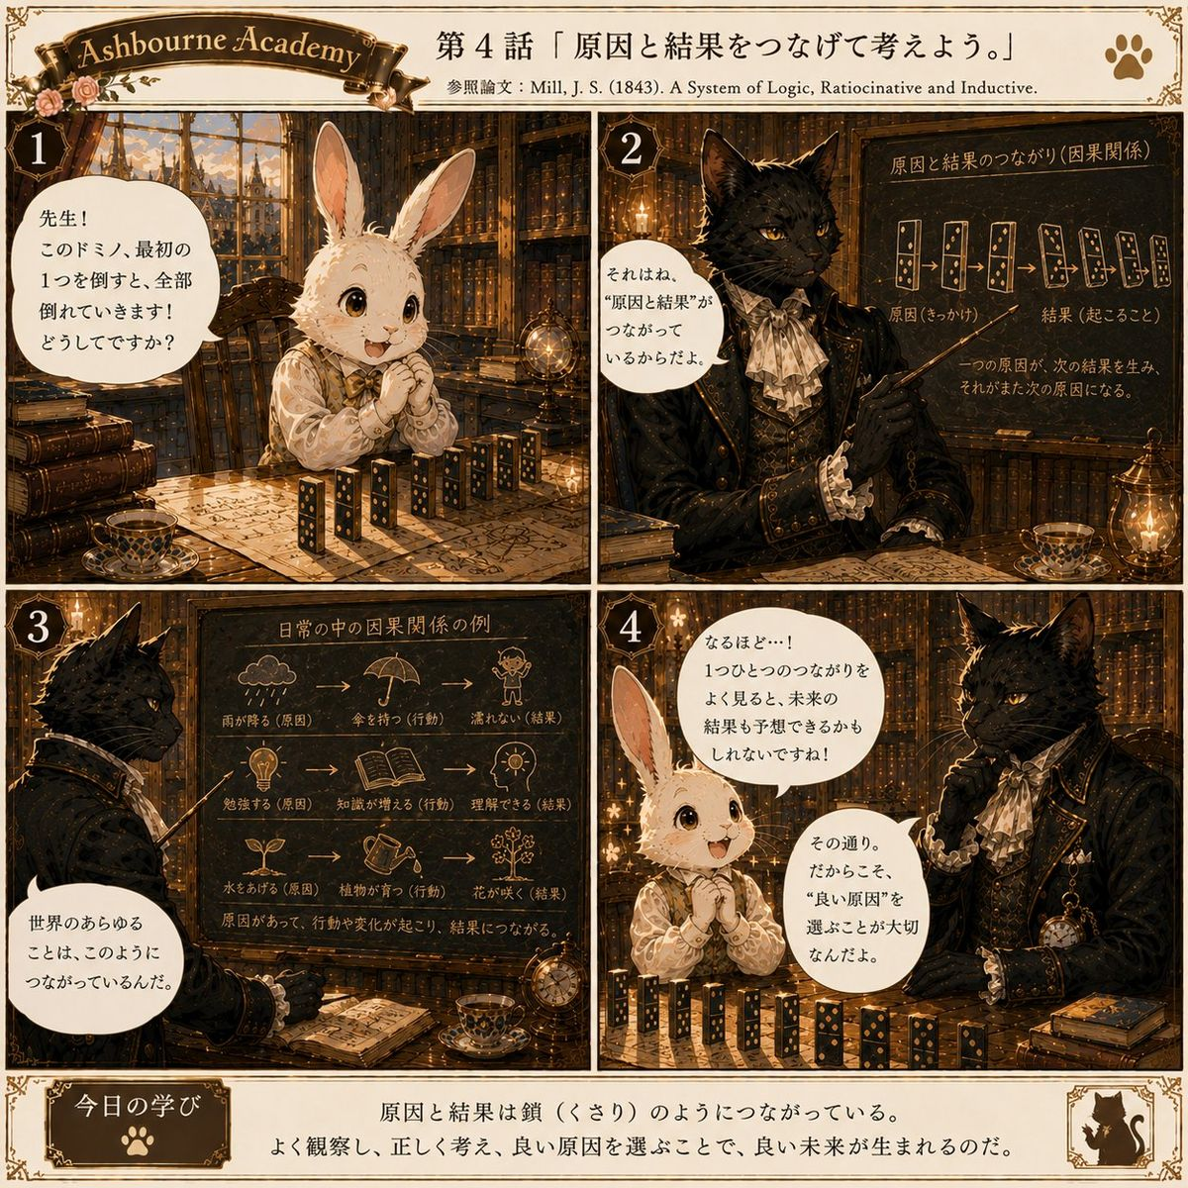
著者からの励まし バグには必ず原因があります。犯人探しではなく、原因と結果のつながりを一つずつ辿っていけば大丈夫です。

第5話「仮説を立てて、確かめてみよう。」
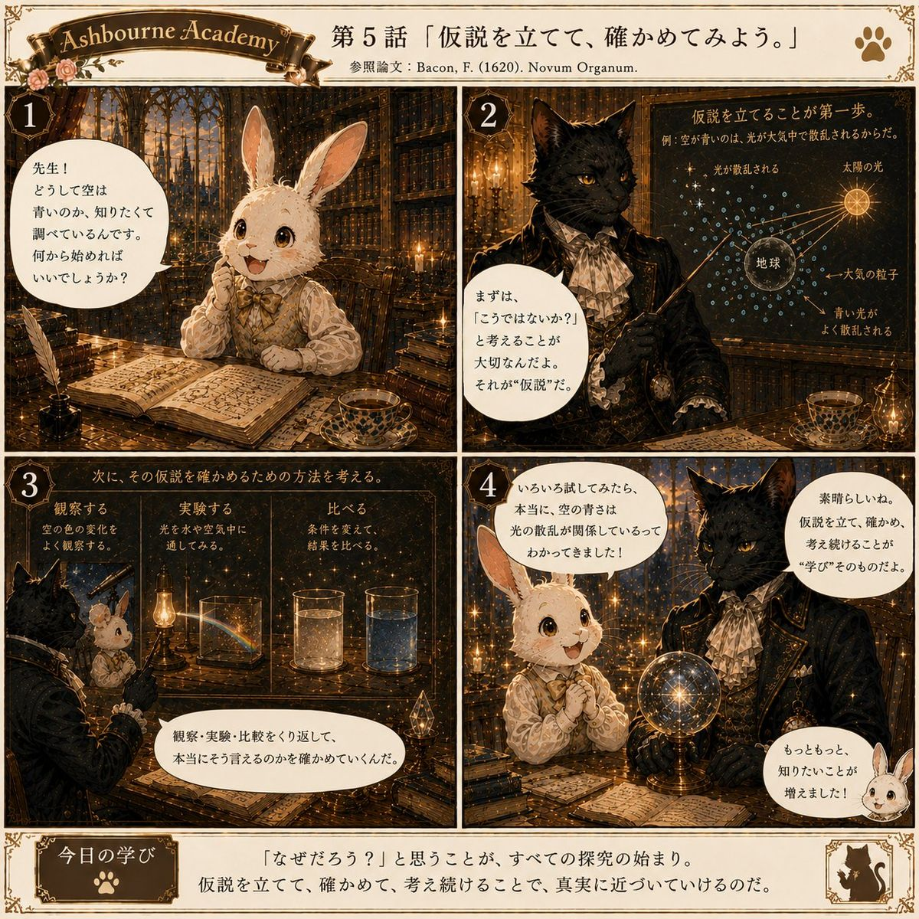
著者からの励まし 「こうかな？」と試して確かめる。これはデバッグと同じで、学びの基本です。まず、試してみましょう。

巻末 ― まとめ・用語集・チェックリスト・参考・記入ページ
▍ Opening ― 巻末のはじめに
エリオット：「全10章、走りきりました……！最後に、持ち帰る道具をまとめてください、先生！」
黒猫先生 セオドア：「よかろう。……総まとめ、用語、点検表、そして君が書き込む余白を、ここに置いておく。」

1. 総まとめ
本書は、単一HTMLで動く“推し活AIツール”の作り方を、実在ツール「黒猫先生の日めくり v2.0」を教材に10章で積み上げました。核となる原則は4つです。
- ローカルで完結：既定はオフライン。外部依存を持たない（1章・4章・5章）。
- 外部は“任意の上乗せ”：AIやネットは無くても成立し、あれば賢い（8章・9章）。
- 限界は正直に：できないこと（例：タブを閉じるとアラームは鳴らない）を隠さない（7章）。
- 鍵は伏せ字で：APIキーは端末内のみ・ログ/画面で伏せ字（8章・10章）。
章の流れ：設計思想（1）→全体像（2）→状態（3）→音（4）→声（5）→集中（6）→アラーム（7）→AI任意（8）→学び（9）→配布運用（10）。土台（状態・保存）の上に機能を重ね、最後に配布と改善のループを回す構成です。

2. 用語集（英字→五十音順）
用語 | 意味（1〜2行）
AI（人工知能） | 人間の知的な作業（文章・判断・分類など）をコンピュータで行う技術の総称。
API | プログラム同士をつなぐ窓口。本書ではAIサービスへ質問を送る入口として登場する。
base64 内包 | 画像などのデータを文字列に変換してHTML内に埋め込む方法。外部ファイル不要になる。
ChatGPT | OpenAI社の対話型AI。文章生成や質問応答に広く使われる。
Claude | Anthropic社の対話型AI。本書のツールはClaudeのAPIにも接続できる。
Fine-tuning（ファインチューニング） | 既存のAIを自分のデータで追加学習させ、用途に合わせて調整すること。
Gemini | Google社の対話型AI。文章・画像など複数の形式を扱える。
LLM（大規模言語モデル） | 大量の文章で学習したAIの本体。ChatGPTやClaudeの中身にあたる。
localStorage | ブラウザ内の簡易保存庫。タブを閉じてもデータが残る。文字列のみ・約5MB。
mask（伏せ字） | APIキーなどの秘密情報を「****」で隠す処理。ログを安全に共有できる。
Oscillator / Gain | WebAudioの部品。Oscillatorが音の波を作り、Gainが音量を調整する。
RAG | AIに外部資料を検索させてから答えさせる仕組み。最新情報や社内文書に強い。
Utterance | Web Speechで「これを読み上げて」と渡す1つの発話単位。声・速さ・高さを設定できる。
WebAudio / AudioContext | ブラウザで音を合成・加工する仕組み。AudioContextがその入口。
Web Speech | ブラウザの音声機能。本書では読み上げ（音声合成）に使用する。
withTimeout（Promise.race） | 時間切れで処理を打ち切る仕組み。本ツールのAI接続で使用。
既定値マージ | 保存データが欠けていても、初期値で補って必ず動かす読み込み方。
状態機械 | 「今どの状態か」を1つに決めて動きを整理する設計。タイマーの停止・動作中など。
生成AI | 文章・画像・音声などを新しく作り出すAIの総称。本書の主役。
単一HTML | CSS・JS・画像まで1つのHTMLファイルに収めた配布形態。開くだけで動く。
デバッグ虫 | 本ツール右下の診断ボタン。環境情報をコピーして不具合報告に使える。
ハルシネーション | AIが事実でない内容をもっともらしく答えてしまう現象。裏取りが大切。
発火済みフラグ | アラームなどが同じ時刻に二重に鳴らないようにする印。
フォールバック | 本命の処理が失敗したとき、代わりの安全な処理へ切り替えること。
プロンプト | AIへの指示文。役割・条件・出力形式を具体的に書くほど精度が上がる。

3. 設計チェックリスト
- 外部CDN・外部フォント・外部画像に依存していない（完全オフライン）
- 状態は1キーにJSONで畳み、既定値マージで守っている
- 保存キーに版番号を含め、移行関数を用意した
- 機能を層（表示／機能／音・声／AI任意／設定・診断／保存）で分けた
- 依存は上から下へ一方向になっている
- AIやネットが無くても全機能が成立する

4. コードレビュー項目
- JSON.parse／setItem を try/catch で保護している
- 音は AudioContext を1つだけ生成・再利用している
- 音・声はエンベロープ／cancel を入れ、ミュートを尊重している
- 声一覧は onvoiceschanged を待ってから使っている
- タイマーの残りは endTime - Date.now() で算出している
- アラームは「分」比較＋発火済みフラグで二重発火を防いでいる
- fetch にタイムアウト（Promise.race＝withTimeout）とフォールバックがある
- APIキーはログ・画面で伏せ字化されている

5. 商用リリースチェックリスト
- 版番号がヘッダ・フッタ・JS・ファイル名で一致している
- 診断ログに生のキー・個人情報が出ていない
- 再配布ファイルに自分のAPIキーを埋め込んでいない
- できないこと（画面内通知の限界など）を明示した
- CHANGELOG（変更履歴）を用意した
- オフラインで一通り動作確認した

6. 保守チェックリスト
□ スキーマ変更時に移行関数を更新した
□ 旧版からの状態が壊れず引き継げる
□ 端末差（声・音・認識の有無）でのフォールバックを確認
□ 依存を増やしていない（1ファイルを維持）
□ 版番号を上げ、全箇所で一致させた

7. 運用チェックリスト
□ 不具合報告の導線（デバッグ虫）が機能する
□ 診断ログのキー伏せ字が効いている
□ 更新を利用者へ周知する手段がある
□ 過集中・大音量など、使いすぎを促していない
□ フィードバックを次版へ反映する流れがある

8. 参考文献・参考URL（実在確認の形式）
※ 本書は「実在し検証可能な一次情報」のみを記します。深いパスは推測で書かず、公式サイトのトップレベル＋サイト内検索の形で示します（嘘つかない原則）。
テーマ | 発行元 | 所在（URL／検索誘導） | 確認状況
Web全般のAPI解説 | MDN Web Docs（Mozilla） | developer.mozilla.org 内で「Web Audio API」「Web Speech API」「Window.localStorage」「Fetch API」「Promise.race」を検索 | 公式・トップレベルURLは実在（個別ページは要リンク先確認）
HTML仕様 | WHATWG | html.spec.whatwg.org | 公式・トップレベルURLは実在（該当節は要確認）
Web標準（勧告等） | W3C | www.w3.org 内で「Web Audio」「Web Speech API」を検索 | 公式・トップレベルURLは実在（個別ページは要確認）
本書の教材ツール | うさうさ研修工房 | 「黒猫先生の日めくり v2.0」（配布ファイル本体） | 実物で確認済み（本書の記述根拠）

※ ※上記の個別ページURL（deep link）は、環境により変わり得るため本書には固定掲載しません。最新の正確な所在は、各公式サイト内の検索でご確認ください。

9. 読者記入ページ

記入 1 ― 作りたい“推し活ツール”の企画（誰の・何を・どの機能で）

記入 2 ― 状態オブジェクトの設計（1キーJSONの中身）

記入 3 ― 6層マップ（どの機能をどの層に置くか）

記入 4 ― 音の設計（鳴らしたい音・タイミング）

記入 5 ― 声の設計（推しの話し方・速さ・高さ）

記入 6 ― 集中支援（タイマー設定・癒し要素）

記入 7 ― AI連携の方針（ローカルで返すこと／外部に任せること）

記入 8 ― 学びの組み込み（どんなフレーズ・テーマ）

記入 9 ― 配布と運用（版番号・報告導線・更新周知）

記入 10 ― 改善ログ（使われて気づいたこと・次にやること）

記入 11 ― 自由記入（アイデア・スケッチ・メモ）

記入 12 ― 完成チェック（本書のチェックリストの結果）

▍ Closing ― 學びの書の結び
黒猫先生 セオドア：「道具は揃った。あとは、君が手を動かすだけだ。……想像を、創造に。楽しんでおいで。」
エリオット：「はい、先生……！ありがとうございました。僕、僕の“推し”で、作ってみます！」

❧
黒猫先生の日めくり
v2.0 PRO 特別付録
ソースコードリーディング
― 個人開発をはじめたい初心者のための WHY → WHAT → HOW 解説 ―
うさうさ研修工房
監修：うさうさ先生 ／ 黒猫先生（セオドア）

はじめに
※ 本付録のコード例は v2.0 PRO に準拠します。図（コード画像）内の buildLog 例に旧版の「version : v1.9 PRO」表記が残る場合がありますが、v1.9→v2.2 の違いは版表記と「使い方カードの追加」のみで、ロジック・動作は同一です。
この付録は、黒猫先生の日めくり（v2.0 PRO） の実際のソースコード（全2255行・1ファイル完結型）を読み解きながら、個人開発の第一歩を踏み出したい初心者に向けて、WHY（なぜ）→WHAT（何を）→HOW（どうやって）の順で仕組みを解説するものです。
この資料に書かれているコードと解説は、すべて本編アプリの実際のソースコードそのものを根拠としています。想像や一般論での穴埋めは行っていません。
この資料で学べること
- たった1つのHTMLファイルで、時計・チャット・育成ゲーム・タイマーまで動かす全体設計
- ブラウザにデータを覚えさせる仕組み（state管理とlocalStorage）
- 日付を使って「今日だけのランダム」を作る発想
- 正規表現を使った、AI不要の簡易チャットボットの作り方
- if文の並び順が優先順位を決めてしまうという、見落としやすい落とし穴
- 外部APIが失敗しても壊れない、フォールバック設計の考え方

0 このアプリは何でできているか（全体像）
まず結論です。このアプリは HTML1枚だけ でできています。サーバーも、npm installも、ビルドも要りません。中身は大きく3つ（style・body・script）に分かれています。
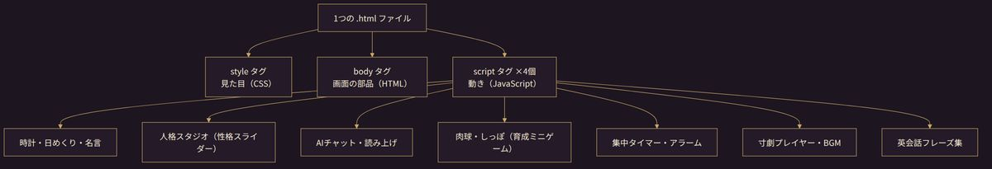
WHY（なぜ1ファイルなのか）
配布のしやすさのためです。メールに1個添付するだけで、相手はダブルクリックして即座に動かせます。サーバーにアップロードする必要も、環境構築も要りません。個人開発の最初の一歩として、「配って、すぐ動く」を最優先した設計だとわかります。
WHAT（何が起きているか）
<script> タグがファイル内に4か所あり（812行目・1388行目・1839行目・2114行目）、それぞれ役割の異なる機能のかたまり（クロック系／AI・育成系／寸劇・BGM系／英会話系）を担当しています。
HOW（どう実現しているか）
すべての機能は document.getElementById で画面の部品をつかみ、addEventListener でクリックや入力を監視し、state という1つの変数に「今どうなっているか」を集めて管理する、という同じパターンの繰り返しでできています。この繰り返しパターンさえ理解すれば、残りは応用です。

1 状態管理の基本：state とセーブ機能
※ localStorage は各オリジンにつき約5MB・文字列のみ（保存前に JSON.stringify、読み出しに JSON.parse が必要）で同期的に動きます。プライベートブラウズではタブを閉じると消え、file: 等では例外になることもあります。だから try-catch で守り、壊れていても既定値で動くのが正解です。詳しくは MDN 公式：https://developer.mozilla.org/en-US/docs/Web/API/Window/localStorage

コード（923〜940行目）
let state={
mode:"静寂",
params:Object.assign({},{kind:8,harsh:6,humor:7,calm:9,intel:9}),
slots:{}, // preset名 -> params 保存領域
pts:0
};

function load(){
try{const raw=localStorage.getItem(STORE_KEY);if(raw){const o=JSON.parse(raw);
if(o.mode)state.mode=o.mode; if(o.params)state.params=o.params;
if(o.slots)state.slots=o.slots; if(typeof o.pts==="number")state.pts=o.pts;}}catch(e){}
}
function save(){
try{const raw=localStorage.getItem(STORE_KEY);const o=raw?JSON.parse(raw):{};
o.mode=state.mode;o.params=state.params;o.slots=state.slots;o.pts=state.pts;
localStorage.setItem(STORE_KEY,JSON.stringify(o));}catch(e){}
}

WHY（なぜこの仕組みが要るのか）
ブラウザは、タブを閉じると変数の中身を全部忘れます。しかし「昨日設定した性格を今日も覚えていてほしい」というのがこのアプリの体験の核心です。だから「消えたら困る情報」だけを、ブラウザの中にある localStorage（ブラウザに紐づく簡易保存庫）に書き出しておく必要があります。
WHAT（何をしているか）
- state という1つのオブジェクトに、アプリの「今の状態」（モード・パラメータ・保存スロット・ポイント）を全部集約
- save()：state の中身を文字列に変換（JSON.stringify）して localStorage に保存
- load()：起動時に localStorage から読み出し（JSON.parse）、state に反映
HOW（実装の工夫）
try{...}catch(e){} で囲むことで、localStorage が使えない環境（配布HTMLをそのまま開いた場合など）でもエラーで止まらず、そのまま動き続けます。「失敗しても無視する」設計判断がコメントにも明記されています（930行目コメント：「DLしたHTMLで動作／失敗しても無視」）。
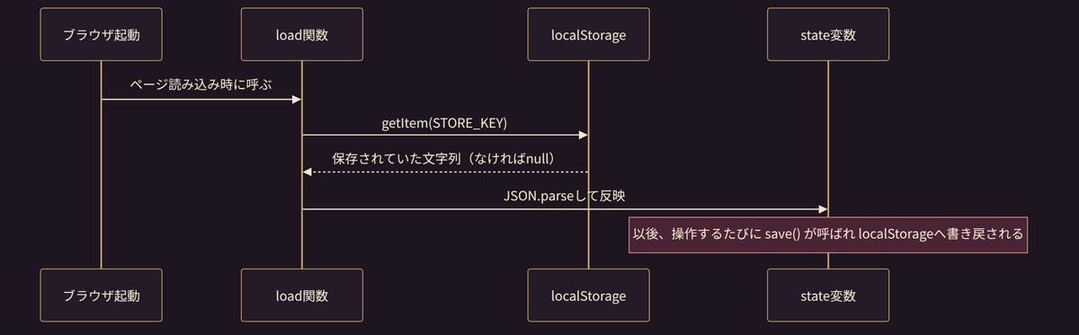
初心者へのポイント：「状態を1つの変数にまとめる」「保存/読込は必ずtry-catchで守る」の2つは、個人開発のアプリ全般（TODOアプリ、家計簿アプリなど）でそのまま使い回せる型です。

2 「今日だけのランダム」を作る：日付シード方式

コード（943〜944行目、1000〜1001行目）
function dayOfYear(d){const s=new Date(d.getFullYear(),0,0);return Math.floor((d-s)/86400000);}
function pick(arr,seed){return arr[((seed%arr.length)+arr.length)%arr.length];}

const seed=h*7+dayOfYear(now)*3;
const line=pick(bucket,seed);

WHY（なぜ普通の Math.random() を使わないのか）
名言や名台詞を「今日1日だけは同じセリフ」にしたいからです。Math.random() は呼ぶたびにバラバラの値が出るため、ページを再読み込みしたら別のセリフに変わってしまいます。「今日という日」を数字に変換して、その数字から必ず同じ結果を導く方法が必要でした。
WHAT（何をしているか）
- dayOfYear(d)：その年の1月1日からの経過日数（＝「今年の何日目か」）を計算
- pick(arr, seed)：seed（種になる数字）を配列の長さで割った余りを使って、配列から1つ選ぶ
HOW（実装の工夫）
((seed%arr.length)+arr.length)%arr.length という一見回りくどい式は、seed が万一マイナスになっても配列の範囲内（0以上）に収まるようにするための保険です。剰余演算子 % はJavaScriptでは負の数だと負の余りを返すことがあるため、+arr.length してからもう一度 % することで必ず0以上にしています。
初心者へのポイント：「日替わりおみくじ」「今日の1枚」のような機能を作りたい時、ログイン管理やサーバーの日付管理をしなくても、日付を数字に変換して配列のインデックスに使うだけでクライアント側だけで実現できます。

3 心臓部：tick() 関数（1秒ごとの差分検知）
※ setInterval(tick, 1000) は「毎秒ぴったり」を保証しません。処理の重さや非アクティブなタブでは間隔が延びる・間引かれることがあります。だから本コードは都度 new Date() で現在時刻を読み直しています。詳しくは MDN 公式：https://developer.mozilla.org/en-US/docs/Web/API/Window/setInterval

コード（958〜987行目・抜粋）
let lastDay=-1,lastHour=-1;
function tick(){
const now=new Date();
const h=now.getHours(), m=now.getMinutes(), s=now.getSeconds();
document.getElementById("clock").innerHTML=`${p2(h)}:${p2(m)}<span class="sec">:${p2(s)}</span>`;

if(now.getDate()!==lastDay){
// 日付が変わった時だけ実行される処理
...
lastDay=now.getDate();
refreshDaily(now);
}
if(h!==lastHour){
setVoice(now,h); lastHour=h;
...
}
}

WHY（なぜ「前回の値」を覚えておく必要があるのか）
時計は1秒ごとに更新したいですが、「日めくりがめくれる演出」や「名言の切り替え」は日付や時間が変わった瞬間だけ発生してほしい処理です。もし秒が変わるたびに毎回全部の演出をやり直したら、めくり演出が1秒ごとに走ってしまい破綻します。
WHAT（何をしているか）
lastDay と lastHour という「前回チェックした時の値」を外側の変数として持っておき、今の値と比較して「変わっていたら」だけ重い処理（日めくり演出・名言更新・ボイス切替）を実行します。
HOW（実装の工夫）
この関数自体は setInterval(tick, 1000) のような形で1秒ごとに呼ばれる想定で書かれています（コード末尾で実際に呼び出しが設定されています）。「差分だけ処理する」というのは、時計・通知・監視系アプリを作る時に必ず出てくる基本パターンです。
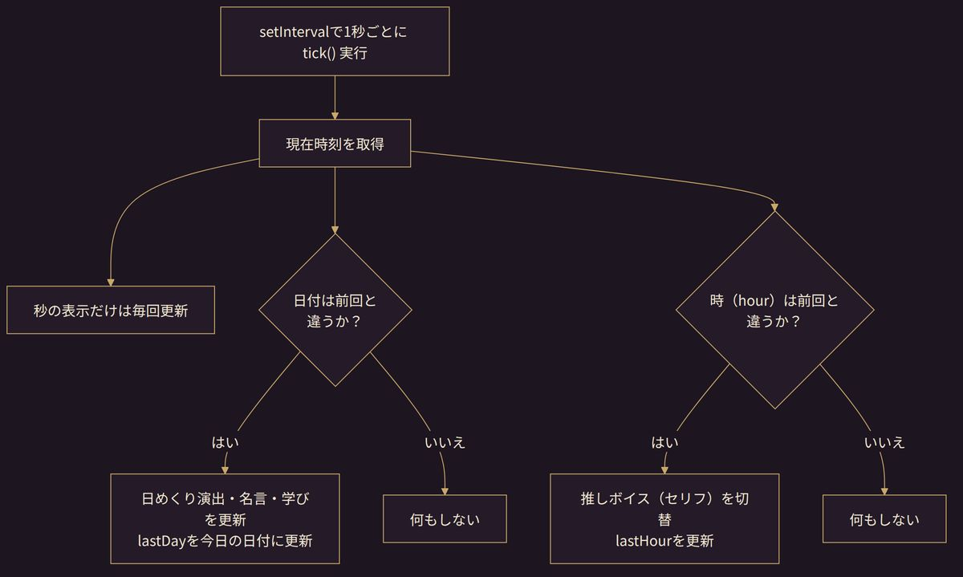
初心者へのポイント：「1秒ごとに動く」処理と「条件が変わった時だけ動く」処理を、同じ関数の中で前回値との比較によって使い分ける。これはタイマーアプリや通知アプリの定番技です。

4 文章を「意図」に変換する：正規表現インテント分類

コード（1165〜1189行目・抜粋）
const INTENTS=[
["laugh", /(ｗｗ|www|わら|笑って|(^|[^ぁ-ん])わら|はは|ハハ|草)/],
["thanks", /(ありがと|感謝|助かった|たすかった|thx|thank)/i],
["love", /(大好き|好き|すき|会いた|かっこい|カッコい|イケメン|推し|愛して)/],
["night", /(おやすみ|good ?night)/i],
...
["study", /(勉強|学び|学ぶ|覚え|暗記|復習|理解|わからな|分からな|難し|cs50|ハーバード|ロードマップ|何から|どう学|問題集|参考書)/i],
...
];
function classify(text){
const t=(text||"").trim();
for(const [i,re] of INTENTS){ if(re.test(t)) return i; }
return "smalltalk";
}

WHY（なぜ正規表現なのか。AIを使わないのか）
このアプリのチャットはローカル・ルールベース（インターネット接続やAI APIキーが無くても動く）という設計方針です（1160行目付近のコメント「AI相談（ローカル・ルールベース）」）。ユーザーが入力した自由な文章から「今どんな話題か」を判定するために、決まったキーワードや言い回しのパターン（正規表現）を使ってざっくり分類しています。
WHAT（何をしているか）
INTENTS は「意図の名前」と「それにマッチする正規表現」のペアを上から順番に並べたリストです。classify() は入力文をこのリストの先頭から順にテストし、最初に一致したものを採用します。一つも一致しなければ "smalltalk"（雑談）というデフォルト値を返します。
HOW（実装の工夫）
配列の並び順そのものが優先順位になっています。コード内コメントにも「意図判定：上から順に、最初に当たったものを採用（＝優先度）」と明記されています。例えば「おはよう」は morning にマッチしますが、もし greet の正規表現が先にあったら greet が先に採用されてしまいます。この並び順の設計こそが、この関数の一番重要な部分です。
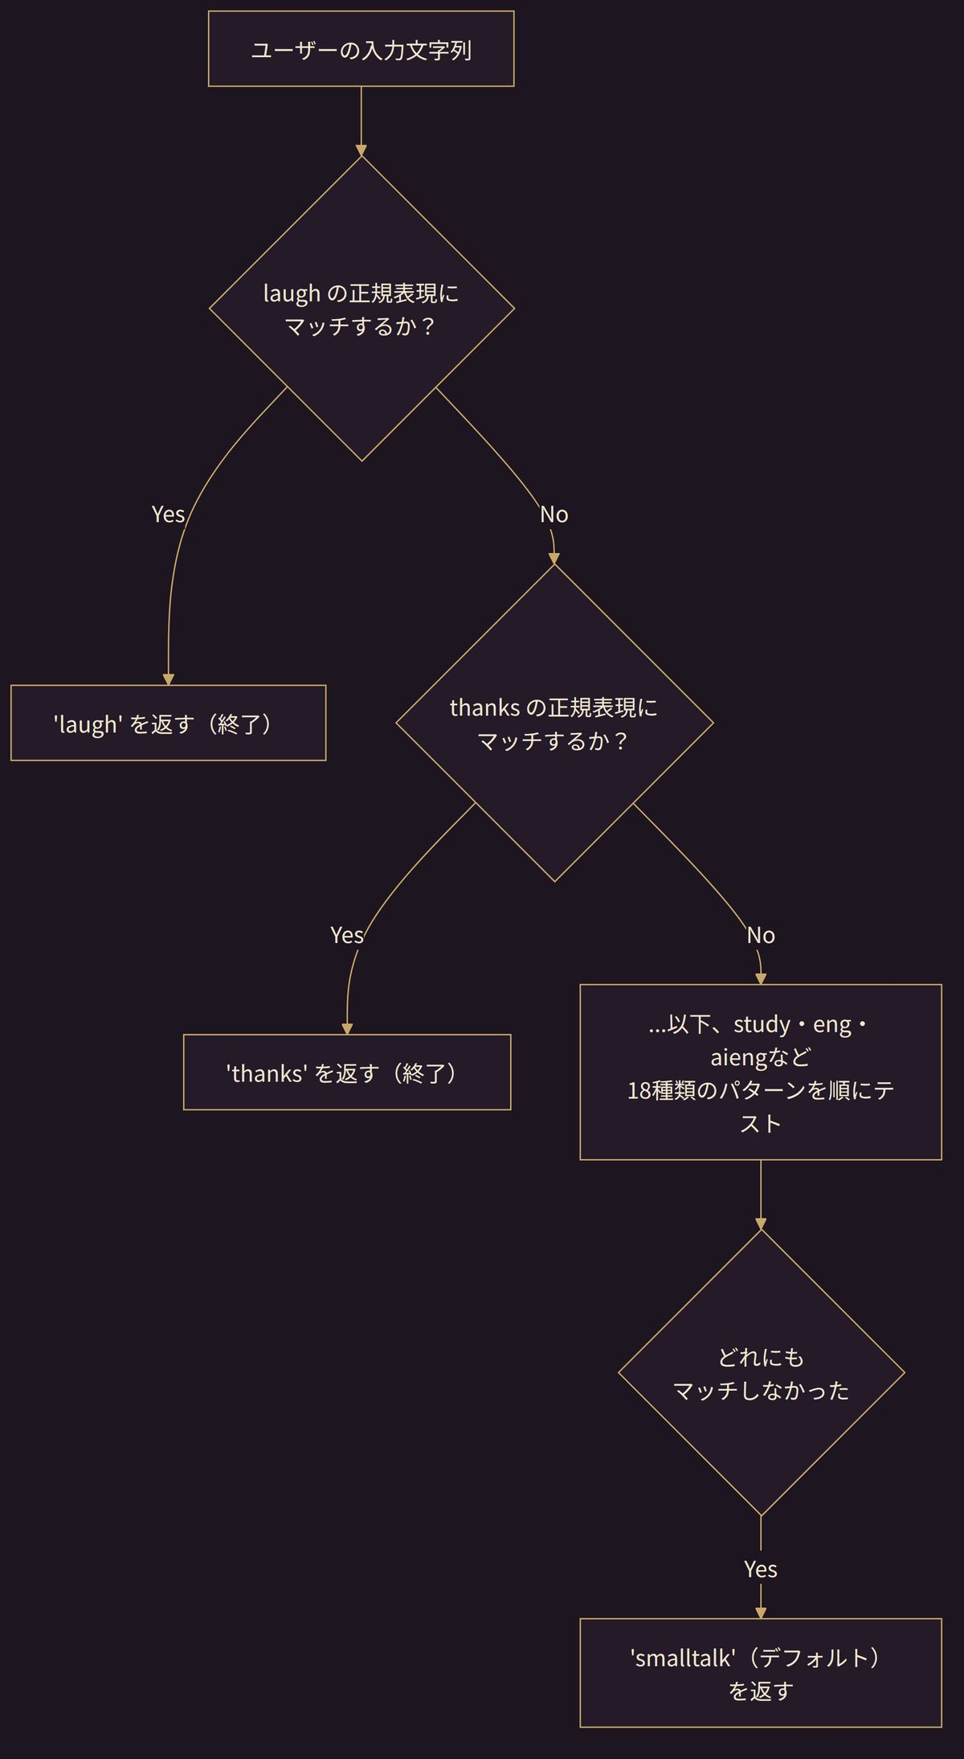
初心者へのポイント：本格的な自然言語処理（NLP）やAI APIを使わなくても、「正規表現の配列＋for文で先頭から順にテスト」という素朴な方法だけで、それなりに実用的なチャットボットの意図分類が作れます。個人開発の最初の一歩として現実的な選択肢です。

5 優先順位ロジック：tone() 関数

コード（1190〜1195行目）
function tone(){
const {kind,harsh,humor}=state.params;
if(harsh>=kind&&harsh>=humor) return "harsh";
if(humor>=kind&&humor>=harsh) return "play";
return "kind";
}

WHY（なぜこの判定順序なのか）
キャラクターの性格パラメータ（優しさ・毒舌・ユーモアなど、0〜10のスライダー値）から、「今この瞬間、どの口調で喋らせるか」を1つに決める必要があります。3つの数値のうち一番強い性格を採用したいわけです。
WHAT（何をしているか）
- 「毒舌」が「優しさ」以上、かつ「毒舌」が「ユーモア」以上 → "harsh"（辛口）
- そうでなく「ユーモア」が「優しさ」以上、かつ「ユーモア」が「毒舌」以上 → "play"（お茶目）
- どちらでもなければ → "kind"（優しい）
HOW（実装の工夫、および初心者がハマりやすい注意点）
これは分割代入（const {kind,harsh,humor}=state.params;）という書き方で、オブジェクトから必要なプロパティだけを一気に変数に取り出しています。オブジェクトのプロパティを1つずつ state.params.kind のように書く手間を省ける、実務でもよく使うテクニックです。
また、if 文を上から順に評価するため、数値が同点（タイ）の場合は最初に書かれた条件が勝つという仕様になっています。例えば harsh と humor が同じ値なら、2番目の条件（humor優先）ではなく1番目の条件（harsh優先）が先に成立して返ってしまいます。これは「バグ」ではなく「if文を上から書いた結果、自然と生まれる優先順位」であり、個人開発でロジックを書くときに意図しない優先順位が生まれていないかを確認する習慣の大切さを教えてくれる例です。
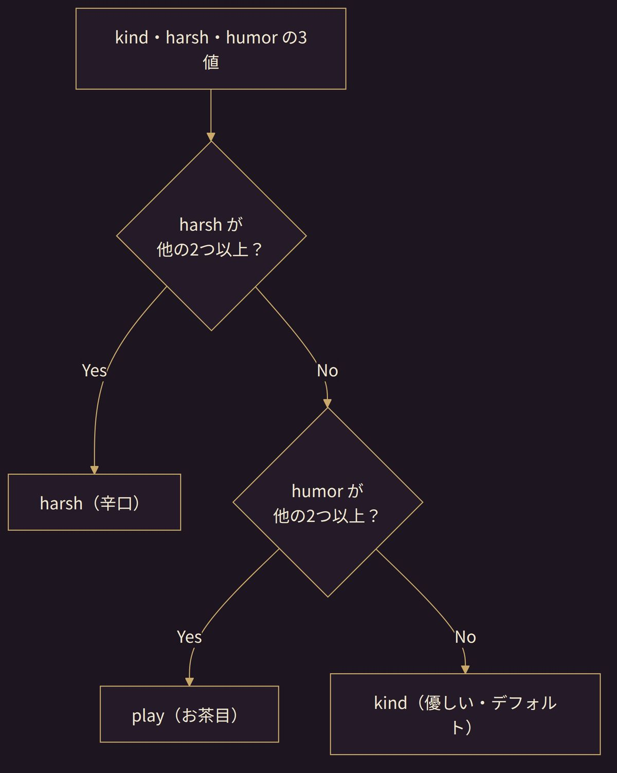

6 双方向データバインディング：スライダーと状態の同期

コード（1082〜1101行目・抜粋）
PARAM_KEYS.forEach(([label,key])=>{
const row=document.createElement("div");row.className="slider-row";
row.innerHTML=`<label>${label}</label>
<input type="range" min="0" max="10" step="1" data-k="${key}" value="${state.params[key]}">
<output>${state.params[key]}</output>`;
const rng=row.querySelector("input"),out=row.querySelector("output");
rng.addEventListener("input",()=>{
state.params[key]=+rng.value;
out.textContent=rng.value;
applyPresetUI(true);
save();
});
sw.appendChild(row);
});
function syncSliders(){
document.querySelectorAll("#sliders input[type=range]").forEach(r=>{
const k=r.dataset.k;
r.value=state.params[k];
r.parentElement.querySelector("output").textContent=state.params[k];
});
}

WHY（なぜスライダーを毎回HTMLで手書きしないのか）
性格パラメータは PARAM_KEYS=[["優しさ","kind"],["毒舌","harsh"],["ユーモア","humor"],["静寂","calm"],["知性","intel"]] という配列で定義されており（912行目）、5個ぶんのスライダーHTMLを1つずつ手で書くと、後で項目を増減するたびに毎回HTMLを書き換える手間が発生します。配列から自動的にHTML部品を生成すれば、配列に1行足すだけでスライダーが1本増えます。
WHAT（何をしているか）
- PARAM_KEYS.forEach(...)：配列の各要素（ラベル名とキー名のペア）ごとに、スライダー1本ぶんのHTML断片を作る
- スライダーを動かす（inputイベント）と、その値を state.params[key] に書き戻し、画面の数字表示（output）も更新し、保存する
- syncSliders()：逆に「プリセットボタンを押した」等で state.params 側が先に変わった時、スライダーの見た目をその値に合わせ直す
HOW（実装の工夫）
これは典型的な「双方向データバインディング」の手作り実装です。画面→状態は input イベントで検知して state を更新、状態→画面は syncSliders() で state の値を画面に反映します。Reactなどのフレームワークではこれを自動でやってくれますが、素のJavaScriptでも「片方が変わったらもう片方も更新する関数を両方向に用意する」だけで同じことが実現できる、という良い実例です。
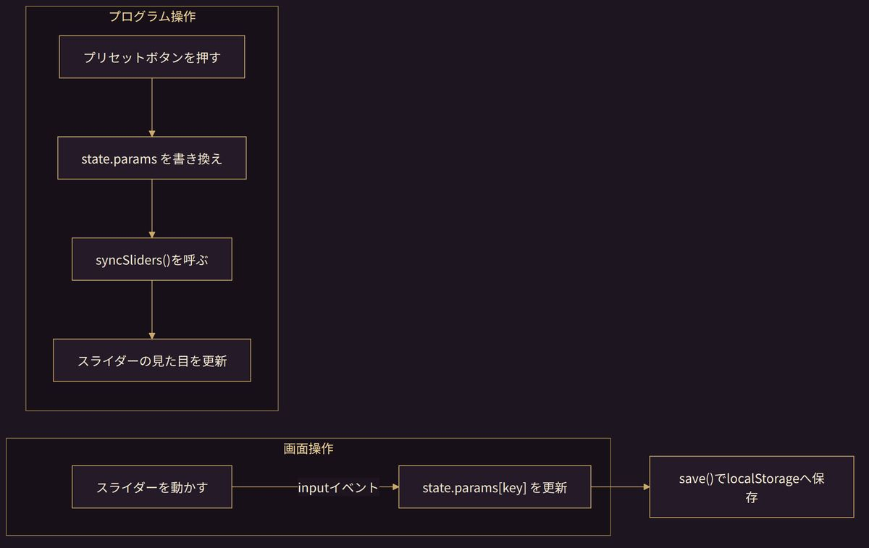

7 バリデーション（検証）ロジック：verify() 関数

コード（1114〜1136行目・抜粋）
function verify(){
const {kind,harsh,humor,calm,intel}=state.params;
const vals=[kind,harsh,humor,calm,intel];
let warn=false,tag="判定：合格",msg="";
const allHigh=vals.every(v=>v>=9), allLow=vals.every(v=>v<=2);
if(allHigh){warn=true;tag="判定：要見直し";
msg="優先度"全部高"……破滅の合図だ。全部を尖らせれば、個性は消える。何を捨てるか、決めろ。";}
else if(allLow){warn=true;tag="判定：要見直し"; msg="……気配が薄いな。……";}
else if(harsh>=8&&kind<=2){warn=true;tag="判定：要見直し"; msg="毒だけでは……人は伸びぬ。……";}
else if(kind>=9&&harsh<=1){warn=true;tag="判定：注意"; msg="甘やかしすぎ……も、時に罪だ。……";}
else if(intel>=9&&humor<=2){tag="判定：合格（辛口寄り）"; msg="知性は十分だ。……";}
else {tag="判定：合格"; msg=`……悪くない。優しさ${kind}・毒舌${harsh}・遊び${humor}・静寂${calm}・知性${intel}。……`;}
...
}

WHY（なぜこの関数が要るのか）
このアプリは「要件定義」や「システム工学」の学びをテーマの1つに含んでいます（P.工学 のセリフ群や SOURCED の中の INCOSE / ISO/IEC/IEEE 15288 の言及から明らかです）。verify() は、ユーザーが作った「性格の組み合わせ」に対して、「全部の値を高くしすぎていないか」「極端に偏りすぎていないか」を自動チェックする、いわば入力値バリデーション（検証）の実演コーナーになっています。
WHAT（何をしているか）
5つのパラメータの配列に対して Array.prototype.every() を使い、「全部9以上か」「全部2以下か」を判定。そのあと else if を順番にたどり、特定の組み合わせ（毒舌高×優しさ低、優しさ高×毒舌低、知性高×ユーモア低）に該当したら警告メッセージを、どれにも該当しなければ「合格」メッセージを表示します。
HOW（実装の工夫）
Array.prototype.every(v=>v>=9) は、配列の全要素が条件を満たす時だけ true を返すメソッドです。似た働きの some()（1つでも条件を満たせば true）と混同しやすいので注意が必要です。また、ここでも if〜else if の順番が優先順位になっている点は、5章の tone() と同じ設計思想です。
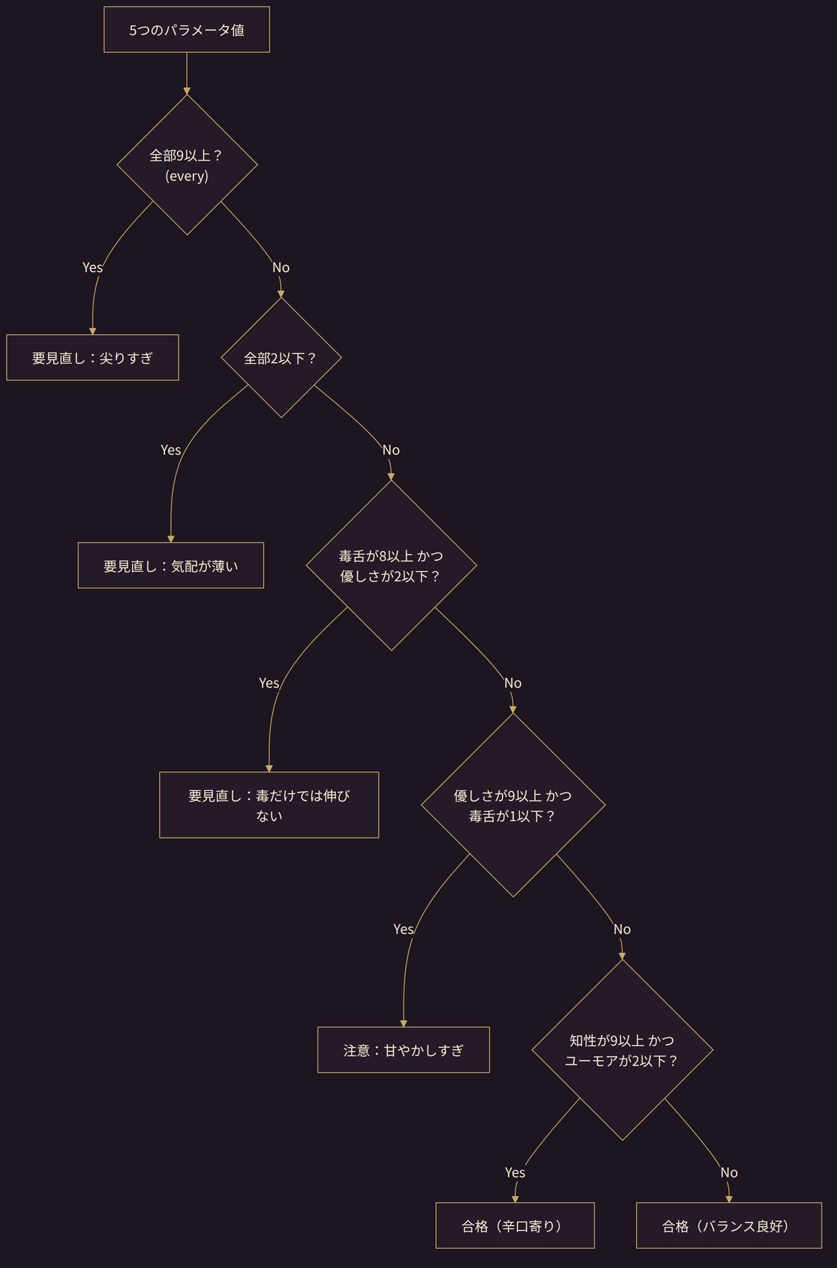
初心者へのポイント：フォームバリデーションは複雑に見えますが、正体は「条件を上から並べて、最初に当てはまったものを採用する if-elseチェーン」であることが大半です。

8 非同期処理とフォールバック設計：sendChat() 関数
※ Promise.race によるタイムアウトは「遅い結果を待たずに打ち切る」だけで、進行中の fetch 自体は裏で走り続けます（キャンセルはされません）。通信を本当に中断するには AbortController（AbortSignal）を併用します。詳しくは MDN 公式：https://developer.mozilla.org/en-US/docs/Web/JavaScript/Reference/Global_Objects/Promise/race

コード（1271〜1313行目・抜粋、一部要約）
function sendChat(text){
text=(text||"").trim(); if(!text)return;
addMsg("me",text);
const theme=classify(text);
const manualApi = window.CHAT && window.CHAT.engine==="api" && window.CHAT.key && typeof window.apiReply==="function";
const canKeyless = !manualApi && !window.__keylessDead && typeof window.artifactReply==="function";
const useApi = manualApi || canKeyless;
const __ext = manualApi ? window.apiReply : window.artifactReply;

if(useApi && typeof __ext==="function"){
const ph=addMsg("cat","……（考えている）");
__ext(text).then(r=>{
ph.innerHTML='<span class="who">黒猫先生</span>'+escapeHtml(r);
speak(r.replace(/[「」]/g,""));
}).catch(err=>{
// 失敗したらローカルの replyFor() にフォールバック
const r=replyFor(theme, text);
ph.innerHTML='<span class="who">黒猫先生</span>'+escapeHtml(r);
...
});
return;
}
// API を使わない場合は最初からローカル応答
const reply=replyFor(theme, text);
...
}

WHY（なぜこんなに条件分岐が多いのか）
このアプリは「AI APIキーを持っている人はより賢いAI応答、持っていない人（配布されたHTMLをそのまま開いた人）でもローカルのルールベース応答で最低限動く」という、段階的機能低下（グレースフル・デグラデーション）を狙った設計です。ネット環境やAPIキーの有無に関わらず、アプリとして「動かない」状態を作らないことがWHYです。
WHAT（何をしているか）
- manualApi：ユーザーが自分でAPIキーを設定していれば真
- canKeyless：APIキーなしでも使える組み込みAI連携（artifactReply）が使えて、かつ以前に失敗していなければ（__keylessDeadフラグ）真
- どちらかが使えれば useApi=true となり、外部（AI）に問い合わせ
- 成功したら（.then）AIの返答を表示
- 失敗したら（.catch）ローカルの replyFor() 関数に自動的に切り替え、ユーザーには失敗したことを気づかせないようにする
HOW（実装の工夫）
__ext(text).then(...).catch(...) は Promise（非同期処理の結果を後から受け取る仕組み）の基本形です。then は成功時、catch は失敗時に実行されるコールバック関数です。「考えている」という仮の吹き出し（ph）を先に表示しておき、結果が届いたらその中身だけを書き換える、という先に見た目を出しておいてあとから中身を差し替えるテクニックも、UIの体感速度を良く見せる工夫として押さえておくとよい点です。
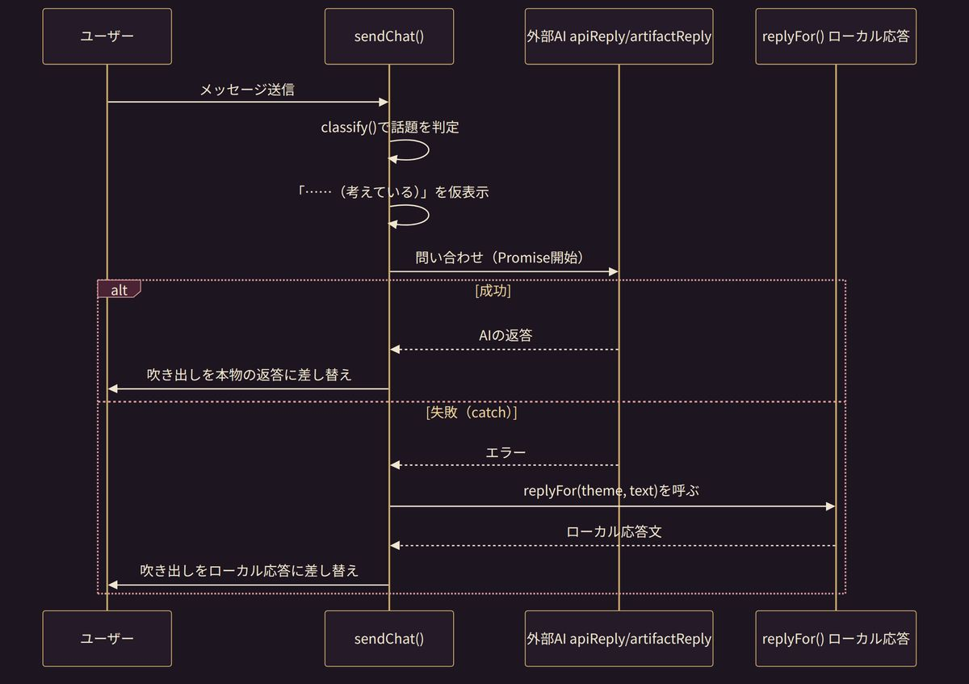
初心者へのポイント：外部API（天気・翻訳・生成AIなど）を使う個人開発アプリを作るなら、「API呼び出しが失敗した時にアプリごと壊れないよう、必ずローカルの代替パスを用意する」という設計は、そのまま真似する価値があります。

9 時間管理の実装：集中タイマー（setInterval とSVGアーク）

コード（1673〜1702行目・抜粋）
let tFocus=25, tBreak=5, tPhase="focus", tLeft=25*60, tRun=false, tTotal=25*60, tHandle=null;
const CIRC=2*Math.PI*52;

function tDraw(){
tmrTime.textContent=tFmt(tLeft);
tmrPhase.textContent=tPhase==="focus"?"集中":"休憩";
const frac=tTotal?tLeft/tTotal:0;
tmrArc.style.strokeDashoffset=(CIRC*(1-frac)).toFixed(1);
}
function tStart(){
if(tRun)return;
tRun=true;
tHandle=setInterval(()=>{ tLeft--; if(tLeft<=0){ tPhaseEnd(); } tDraw(); },1000);
}
function tPhaseEnd(){
tStop();
if(tPhase==="focus"){ ...; tPhase="break"; tTotal=tBreak*60; tLeft=tBreak*60; }
else { ...; tPhase="focus"; tTotal=tFocus*60; tLeft=tFocus*60; }
tDraw();
}

WHY（なぜこの実装なのか）
「集中25分→休憩5分」を繰り返す、いわゆるポモドーロ・テクニックのタイマーです。チャット機能側の SOURCED 配列にも「Albulescu ら (2022) PLOS ONE」というマイクロブレイクのメタ分析論文が根拠として引用されており、休憩の効果を裏付ける学術的根拠つきで機能が設計されています（このアプリ全体の「うそをつかない・根拠限定」という編集方針が、タイマー機能にも一貫して反映されています）。
WHAT（何をしているか）
- tStart()：setInterval で1秒ごとに残り時間 tLeft を減らし、0になったら tPhaseEnd() を呼ぶ
- tPhaseEnd()：「集中」フェーズが終われば「休憩」フェーズへ、休憩が終われば「集中」へと tPhase を切り替え、時間をリセットする
- tDraw()：残り時間を MM:SS 形式にフォーマットして表示し、円グラフ（SVGのストローク）の進捗も更新する
HOW（実装の工夫）
CIRC=2*Math.PI*52 は円周の長さの公式（半径52の円）です。SVGの stroke-dasharray に円周の長さを、stroke-dashoffset に「まだ塗っていない部分の長さ」をセットすることで、円グラフが減っていくアニメーションをCSS/SVGだけで実現しています（frac=tLeft/tTotal で残り時間の割合を計算し、CIRC*(1-frac) でオフセット量を出しています）。
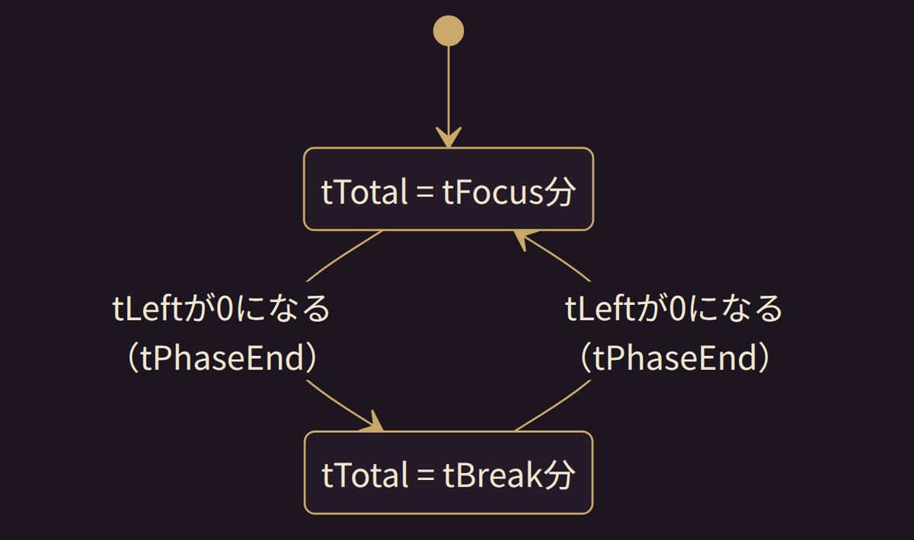
初心者へのポイント：setInterval を使った「カウントダウン→フェーズ切替→またカウントダウン」というパターンは、タイマーアプリ・ポモドーロアプリ・クイズの制限時間などでそのまま流用できます。円グラフ演出も stroke-dasharray／stroke-dashoffset の組だけでライブラリなしに実現できる点は覚えておく価値があります。

10 まとめ：このソースコードから初心者が持ち帰るべき
10のこと
# | パターン名 | 出てきた関数 | どこで使えるか
1 | 状態の一元管理 | state | 全てのアプリの基本
2 | 保存・読込は必ずtry-catchで守る | load() / save() | localStorageを使う全アプリ
3 | 日付を数字に変換してランダムの種にする | dayOfYear() / pick() | 日替わりコンテンツ全般
4 | 前回値との比較で「変化した時だけ」処理する | tick() | 通知・監視・時計系アプリ
5 | 正規表現の配列＋順番テストで意図分類 | classify() / INTENTS | 簡易チャットボット
6 | if-elseチェーンは上から順に優先順位になる | tone() / verify() | 判定・バリデーション全般
7 | 配列から動的にUI部品を生成する | buildStudio() | 設定画面・フォーム全般
8 | 双方向データバインディングを手動実装 | syncSliders() | スライダー・入力欄の同期
9 | 非同期処理は必ず失敗時の代替パスを持つ | sendChat() | 外部API連携アプリ全般
10 | setInterval＋SVGでアニメーション付きタイマー | tStart() / tDraw() | タイマー・カウントダウン系

おわりに
ここで解説したのは、2255行あるコードのうちのごく一部です。しかし、この10個のパターンを理解していれば、残りの「寸劇プレイヤー」「BGM生成」「英会話フレーズ集」「肉球・しっぽの育成ミニゲーム」なども、同じパターンの組み合わせでできていることがわかるはずです。
個人開発の入口として大事なのは、フレームワークの知識量ではなく、「状態を1箇所にまとめる」「保存は失敗を許容する」「優先順位はコードの並び順で決まる」「非同期には必ず逃げ道を用意する」といった、地味だけれど効く設計判断の積み重ねです。この資料が、その最初の一歩の手がかりになれば幸いです。

❧
黒猫先生の日めくり v2.0 PRO 特別付録
ソースコードリーディング 初心者向けWHY・WHAT・HOW解説
発行：うさうさ研修工房
監修：うさうさ先生／黒猫先生（セオドア）
本資料に記載のコードおよび解説は、著者本人が開発した黒猫先生の日めくり（v2.0 PRO）のソースコードに基づいています。

特別付録 ― ツール技術文書一式（要件定義・詳細設計・拡張ガイド・利用手順書）
教材ツール v2.0 PRO の要件定義書・詳細設計書・修正拡張ガイド・お客様向け利用手順書の4部構成です。すべて実物のソースコードにもとづいて記述しています。

黒猫先生の日めくり v2.0 PRO ― 技術文書一式（付録）
本書は次の4部で構成します。すべて実物のソースコード（v2.0 PRO・単一HTML）にもとづいて記述し、確認できない事項は「要確認」と明記します。
- 第1部 要件定義書
- 第2部 詳細設計書
- 第3部 修正・拡張ガイド（新機能の作り方）
- 第4部 お客様向け 利用手順書
---

第1部 要件定義書

1. 目的
学習・作業のお供として、時計・励まし・集中支援・AI相談を1つにまとめた「毎日開きたくなる」個人用ツールを提供する。

2. 利用者
- 主利用者：学習中の個人（文系・非エンジニアを含む）
- 副利用者：本書（Kindle）の読者（教材サンプルとして）

3. 動作環境
- 一般的なモダンブラウザ（PC／スマートフォン）
- ネットワーク：不要（AI外部接続のみ任意でオンライン）
- インストール：不要（HTMLファイルを開くだけ）

4. 機能要件（FR）
ID | 機能 | 概要
FR-01 | 日めくり表示 | 日付・時計・挨拶・今日の一言を表示（1秒更新）
FR-02 | 推し台詞 | 時間帯と気分（静寂・甘々・毒舌・遊び心など）に応じた一言
FR-03 | AI相談 | テキストで相談。声（読み上げ）つき応答
FR-04 | 人格パラメータ | 優しさ・毒舌・ユーモア等5軸の調整と保存（プリセット）
FR-05 | 集中スイッチ | 肉球ふみふみ・しっぽ撫でで気分転換（なつき度が変化）
FR-06 | 推しボイス設定 | 声の種類・低さ・速さ・高さの調整と試聴
FR-07 | 集中タイマー | ポモドーロ／深集中／カスタム。成果の記録
FR-08 | アラーム | 時刻指定で声とベルで通知（二重発火防止つき）
FR-09 | 推しボイス・ドラマ | 5分×3本の朗読。テキストで話しかけると声で返事
FR-10 | English Study | 定番フレーズの表示・発音のコツ・端末英語音声での読み上げ
FR-11 | BGM・効果音 | カフェBGM・ベル・効果音をその場で合成（音源ファイル不要）
FR-12 | 設定・診断 | APIキー設定（任意）、デバッグ虫による診断ログのコピー

5. 非機能要件（NFR）
ID | 区分 | 要件
NFR-01 | 配布 | 単一HTMLファイル。外部読み込みなし・完全オフラインで全基本機能が動作
NFR-02 | 保存 | localStorage による端末内保存。壊れていても既定値で必ず起動
NFR-03 | セキュリティ | 画面出力は全てエスケープ（XSS対策）。APIキーは端末内にのみ保持し、診断ログでは伏せ字化
NFR-04 | 可用性 | AI外部接続の失敗時はローカル応答へ自動フォールバック（無応答にしない）
NFR-05 | 応答性 | 外部接続にはタイムアウトを設け、一定時間で打ち切る
NFR-06 | 品質 | 版更新時は商用QA（単体・結合・総合・モンキー）合格を条件にPRO刻印

6. AI接続の要件
- 既定はローカル応答（キー不要・オフライン）。
- 手動でAPIキーを設定した場合のみ外部API（Anthropic）に接続。
- アーティファクト環境ではキー不要接続が可能（実行環境が認証を付与）。
- 優先順位：手動キー ＞ キー不要 ＞ ローカル。いずれも失敗時はローカルで必ず応答。
---

第2部 詳細設計書

1. アーキテクチャ
単一HTML内に「状態（state）→描画（render）→操作（イベント）」の循環を持つ、カード積み上げ型のSPA構成。
`
[ユーザー操作] → イベントハンドラ → state更新 → save() → 画面更新
↑
起動時: load() が localStorage から state を復元（失敗時は既定値）
`

2. 状態設計（実物スキーマ）
```js
let state = {
mode: "静寂", // 現在の気分モード
params: {kind:8, harsh:6, humor:7, calm:9, intel:9}, // 人格5軸
slots: {}, // プリセット名 -> params の保存領域
pts: 0 // ポイント（応援ポイント）
};
`
- 保存キー：STORE_KEY（localStorage）
- load()：try-catch で読み込み、項目ごとに存在確認して既定値へマージ
- save()：変更のたびに JSON.stringify で書き戻し

3. 主要モジュールと実関数
領域 | 実関数 | 役割
状態 | load() / save() | 復元・保存（NFR-02）
時計 | tick() | 1秒ループ。毎回 new Date() で現在時刻を読み直す
応答 | classify() → replyFor() | 入力文を正規表現で意図分類し、ローカル応答を生成
AI | sendChat() → apiReply() / artifactReply() | 3段フォールバックの入口と各経路
保護 | withTimeout(p, ms) | Promise.race による時間切れ（通信自体は中断しない）
秘匿 | mask(key) | **** ＋末尾4桁のみ表示
音声 | speak(text) | SpeechSynthesisUtterance による読み上げ
英語 | showPhrase() / enSpeak() | フレーズ表示・お手本読み上げ（データは EN：カテゴリ別 {en, ja, tip}）
音 | getAC() ほか | AudioContext の取得と、ユーザー操作内での resume()
集中 | doPaw() / updateAff() / spawnHearts() | 肉球・なつき度・演出
診断 | buildLog() / copyLog() | 診断ログ生成（version : v2.0 PRO を含む）とコピー

4. AI相談の処理フロー
`
sendChat(text)
├ 手動キーあり → apiReply() … fetch + x-api-key（直叩きヘッダ対応）
├ キーなし → artifactReply() … キー不要経路（model: claude-sonnet-4-6）
│ 失敗したら __keylessDead を立て、以後この経路を再試行しない
└ いずれも失敗 → replyFor() … ローカル黒猫先生（無応答にしない）
すべての外部呼び出しは withTimeout() で時間切れを設ける
`

5. 音（WebAudio）の設計
- 音源ファイルを持たず、オシレータ＋ゲインでその場で合成。
- AudioContext はユーザー操作の中で生成・resume()（自動再生制限への対応）。
- カフェBGM：マスターゲイン 0.28、ローパス 2200Hz。初回タップで解錠。

6. セキュリティ設計
- 画面出力は escapeHtml を通す（<img onerror> 等を無効化することをQAで確認済み）。
- APIキーは localStorage（端末内）のみ。配布ファイルへの埋め込みは行わない。
- 診断ログのキーは mask() で伏せ字。

7. 版管理
- 版表記は3箇所（フッターバッジ／buildLog の version : 行／冒頭CHANGELOG）を一致させる。
- 現行：v2.0 PRO（商用QA 22項目合格で刻印。QAレポートID 260710）。
---

第3部 修正・拡張ガイド（新機能の作り方）

1. 拡張の基本方針
1. 壊さずに足す：既存カードの中身は触らず、新しいカードを追加する。
2. 1機能＝1カード：HTMLのカード（card）単位で見た目とロジックを完結させる。
3. 状態は state に集約：新機能の保存項目は state にフィールドを追加し、load() の既定値マージにも1行足す。

2. 新しいカードを足す手順（例：メモカード）
1. 既存カードのHTMLブロックをコピーし、card-t（見出し）とIDを新名に変える。
2. <script> 内に初期化関数を1つ作り、既存の初期化列の末尾で呼ぶ。
3. 保存が必要なら state にフィールドを追加：
```js
// stateへ追加（既定値）
state.memo = state.memo || "";
// 変更時
$("memoIn").addEventListener("input", e => { state.memo = e.target.value; save(); });
`
4. 画面出力は必ずエスケープを通す（innerHTML に生の文字列を入れない）。

3. AI応答に新しい話題を足す
- ローカル応答は classify() の正規表現に分岐を1つ追加 → replyFor() に応答文を追加。
- 外部AIの口調は、apiReply() / artifactReply() が組み立てるシステム文を編集する。

4. 版を上げるとき（リリース手順）
1. 変更を実装 → node --check で全scriptの構文確認。
2. jsdomヘッドレスで商用QA（起動0エラー／XSS／AI3経路／タイマー／BGM／localStorage）。
3. 合格したら版表記3箇所を更新し、CHANGELOGに1行追記。
4. 配布ファイル名にも版を含める（例：_v2_1.html）。

5. やってはいけないこと
- APIキーをソースに書き込む（配布で漏えいする）。
- SpeechRecognition（音声入力）の再導入を無計画に行う（v1.9で意図的に削除済み。file:配布では動作しない）。
- 版表記の一部だけ更新する（表示とログの不一致は信頼を損なう）。
---

第4部 お客様向け 利用手順書

1. はじめに
このツールは、開くだけで使える「学習と集中のお供」です。インストールも会員登録も不要で、通信も基本的に使いません。

2. 使いはじめる
1. お渡ししたHTMLファイルをダブルクリック（スマートフォンではブラウザで開く）。
2. 画面が表示されたら、そのまま使えます。初回に一度どこかをタップすると音が有効になります。

3. 画面のみかた（主なカード）
カード | できること
ただいまの刻 | 日付・時計・今日のひとこと
この時間の、推し台詞 | 時間帯に合わせた黒猫先生の一言。気分ボタンで口調が変わります
黒猫先生に相談 | 悩みや質問を入力して送信。先生が声つきで答えます
集中タイマー | ポモドーロなどの集中時間を計ります
集中スイッチ | 肉球をふみふみすると気分転換。なつき度が上がります
English Study | 英語フレーズとお手本の発音を聞けます

4. よくある質問
Q. 音が出ません
A. 画面を一度クリック（タップ）してください。それでも出ない場合は、端末の音量とブラウザのタブのミュートをご確認ください。
Q. 入力した内容や設定が消えました
A. プライベートブラウズ（シークレットモード）では、閉じると消える仕様です。通常モードでお使いください。
Q. AIの返事が同じような内容ばかりです
A. 標準では通信を使わない「ローカル応答」で動いています。設定画面でAPIキーを入れると、外部のAIに接続できます（任意・通信が発生します）。
Q. 動きがおかしくなりました
A. ページを再読み込みしてください。直らない場合は、ブラウザの設定からこのページのサイトデータ（localStorage）を削除すると初期状態に戻ります（保存した設定は消えます）。

5. 安心してお使いいただくために
- 入力内容は端末の中にだけ保存されます（標準では外部送信しません）。
- APIキーを設定した場合のみ、相談文が外部のAIサービスへ送られます。
- 不具合の際は、画面右下の「デバッグ虫」から診断情報をコピーしてご連絡ください（APIキーは自動で伏せ字になります）。

6. お問い合わせ
配布元（うさうさ研修工房）までご連絡ください。連絡先はお渡し時の案内をご覧ください。
---
※本文書はツール実物（v2.0 PRO）のソースコードにもとづいて作成しました。記載の関数名・数値はすべて実物と一致します。

特別付録 ― コピペで使える実戦プロンプト集（研究にもとづく80本）
このツールづくりと個人開発を支える80本のプロンプトを、学習科学の査読研究にもとづいて構成しました。【 】を置きかえて、そのままお使いください。

この付録の使い方
各プロンプトは【 】を自分の状況に置きかえて、そのままコピペで使えます。プロンプトの並びは、学習科学の査読研究にもとづき「作る→直す→磨く→続ける」の順に設計しています。何を参考にしたかは、各セクション末の「設計根拠」と巻末の参考文献で確認できます。
---

第一部 実戦プロンプト30本（単一HTMLツールを作る）

A. まず作る（土台）
- 「単一HTMLの雛形を作って。style と script を1ファイルにまとめ、外部読み込みなし・完全オフライン前提で。最小構成で動くものだけ。」
- 「この雛形に【機能名】を足して。既存の構造は壊さず、追加した差分だけを教えて。」
- 「【やりたいこと】を実現する最小のコードを書いて。まず動く形を優先し、装飾は後回しで。」
- 「このコードを、初心者が読める粒度に分割して。関数ごとに『何をする係か』を一言で。」
設計根拠： 一度に扱う要素を絞る＝認知負荷を下げる／「まず動く最小形」は自己効力感を育てる。

B. エラーを直す（挫折させない・最重要）
- 「このエラー『【そのまま貼る】』の原因と直し方を、初心者にもわかる言葉で。まず1行で結論、次に理由。」
- 「動かない。原因になりそうな箇所を【3つ】に絞って、確認する順番つきで教えて。」
- 「この関数が意図通り動かない。入力『【例】』のとき、どこで何が起きているかを1ステップずつ。」
- 「console にこのエラーが出た。次に自分が試すべきことを1つだけ教えて（あれこれ言わないで）。」
- 「直ったコードだけでなく、なぜ直ったのかを、次に同じ失敗をしないために説明して。」
設計根拠： 「結論→理由」「確認順」はフィードバックの3原則（どこへ/どう進む/次の一手）に対応／原因を絞るのはチャンク化。

C. 見た目と使い勝手を磨く（UX）
- 「スマホの縦画面で押しやすいボタン配置に調整して。指の当たり判定を大きめに。」
- 「配色を【クリーム・ネイビー・金】の上品な世界観に。文字と背景のコントラストは確保して。」
- 「初めて使う人が迷わないよう、画面の情報の優先順位を整理して。何を一番上に出すべき？」
- 「入力欄に、書き方の例（プレースホルダ）を親切に足して。」
設計根拠： 迷いを減らす情報設計は認知負荷の軽減。

D. AI連携を足す（本書の目玉）
- 「AIチャットを追加。キーが無ければローカル応答、あれば外部API、失敗時はローカルへ自動フォールバックする設計で。」
- 「外部API呼び出しに、時間切れで打ち切るタイムアウトと、失敗時のやさしいメッセージを足して。」
- 「AIの返事を、この世界観の口調（落ち着いた紳士）に合わせるためのシステムプロンプトを書いて。」
設計根拠： 段階的に機能を積む＝意図的な練習。
※ 配布ファイルに自分のAPIキーを埋め込まないこと。詳しくは MDN 公式：https://developer.mozilla.org/en-US/docs/Web/API/Window/fetch

E. 安全・品質（プロっぽさ）
- 「innerHTML に入れる前に必ずエスケープして。XSS を防ぎたい。」
- 「保存は localStorage を try-catch で包み、壊れていても既定値で動くようにして。」
- 「この処理に、想定外の入力が来ても落ちないガード（早期リターン）を足して。」
設計根拠： 「壊れても既定値で動く」設計は、失敗を前提に学ぶ成長マインドセットと相性がよい。
※ localStorage の仕様（容量・同期）は MDN 公式：https://developer.mozilla.org/en-US/docs/Web/API/Window/localStorage

F. お客様に渡す（差別化・高単価化に直結）
- 「このツールの使い方を、非エンジニアのお客様向け手順書にまとめて。専門用語は言い換えて。」
- 「README を作って。目的・使い方・注意・連絡先の順で、短く。」
- 「このツールの『できること／できないこと』を、正直に箇条書きにして。」
- 「トラブル時のQ&Aを5つ、お客様目線で先回りして書いて。」
設計根拠： 人に教える前提で言語化する＝自己説明効果で理解が深まる。

G. 学びを伸ばす（リピート）
- 「このコードに日本語コメントを丁寧に付けて、各行が何をしているか説明して。」
- 「今日作った部分を、明日の自分が思い出せるよう、3行でまとめて。」
- 「次に学ぶと良いことを、今の私のレベルに合わせて、ちょうどよい難しさで3つ提案して。」
- 「このツールに、あと1つだけ小さな機能を足すなら何がいい？理由つきで。」
- 「学んだ用語を5つ、クイズ形式で私に出して（答えは隠して）。」
設計根拠： 思い出して書く・自分にクイズを出す＝検索練習/テスト効果（R1 Roediger & Karpicke, 2006）／「ちょうどよい難しさ」はフロー。
---

第二部 個人開発 シーン別サポートプロンプト50本

1. 何から始めるか迷う（着手）
- 「【作りたいもの】を、今日中に動く最小版にするなら、何をどの順で作る？3ステップで。」
- 「アイデアが大きすぎて動けない。まず作るべき『一番小さい核』はどこ？」
- 「30分だけ時間がある。この中で終わる作業を1つだけ提案して。」
- 「やることが多すぎる。今日やらなくていいことを教えて。」
- 「白紙から始めるのが怖い。最初の1行を一緒に決めて。」
設計根拠： 小さな一歩→成功体験は自己効力感を高める／負荷を分割。

2. エラー・バグで詰まる（デバッグ）
- 「このエラー『【貼る】』、まず何を疑えばいい？可能性の高い順に3つ。」
- 「期待は【A】、実際は【B】。差が生まれる原因を切り分ける質問を私に投げて。」
- 「1時間ハマってる。いったん頭を整理したいので、今わかっていることを私に質問して確認させて。」
- 「この変更で壊れた。直前に何を変えたかを一緒に洗い出して。」
- 「エラーは消えたけど動きが変。副作用が出ていそうな箇所を教えて。」
設計根拠： 原因を絞る／「結論→理由→次の一手」。

3. コードが理解できない（読解）
- 「このコードを、たとえ話を使って中学生にもわかるように説明して。」
- 「この一行が何をしているか、なぜ必要かを教えて。」
- 「この関数を、私が声に出して説明できるように、ポイントを3つに。」
- 「似ているけど違う【AとB】の違いを、表で並べて。」
- 「この処理の流れを、矢印つきの箇条書きで図解して。」
設計根拠： 自己説明効果／似た概念は交互に対比すると定着（分散・対比学習, R2 Cepeda ら, 2006）。

4. 設計で迷う（判断）
- 「【方式Aと方式B】、初心者の個人開発ならどちらが安全？根拠つきで。」
- 「この設計の『将来困りそうな点』を、今のうちに3つ指摘して。」
- 「やりすぎかも。今の私に不要な機能を教えて（削る勇気がほしい）。」
- 「名前の付け方に迷う。この変数/関数に良い名前を3案。」
- 「この判断、10分以上迷ってる。決めるための基準を1つだけくれ。」
設計根拠： 選択肢を絞り負荷を下げる。

5. モチベが続かない（継続）
- 「今日は気が乗らない。5分だけで達成感が出る作業を1つ。」
- 「進んでる実感がない。ここ数日でできるようになったことを一緒に数えて。」
- 「完璧を目指して手が止まる。60点で出すために削るものを教えて。」
- 「三日坊主になりそう。明日また戻ってこられる『しおり』の一文を書いて。」
- 「比べて落ち込む。今の自分にだけ意味のある次の一歩を1つ。」
設計根拠： 成長マインドセット／自己効力感。

6. 集中できない・疲れた（休息）
- 「集中が切れた。5〜10分の休憩でやることを1つ提案して（画面から離れる系で）。」
- 「疲れているのに続けそうになる。やめ時のサインと、今日の切り上げ方を教えて。」
- 「どうしても解けない。一晩寝かせる前に、明日の自分へのメモを3行で。」
- 「詰まったら散歩、を習慣にしたい。きっかけになる声かけを一言。」
- 「長時間座りっぱなし。作業の合間に挟む小休憩の型を教えて。」
設計根拠： マイクロブレイクは疲労回復と成績に有効（R10 Albulescu ら, 2022）／睡眠をはさむ分散学習（R2 Cepeda ら, 2006）。

7. 完成・リリースが不安（公開）
- 「公開前チェックリストを、個人開発の単一HTMLツール向けに作って。」
- 「『これで出して大丈夫？』の不安を、確認できる質問リストに変えて。」
- 「最初の利用者に伝えるべき注意書きを、やさしい言葉で3つ。」
- 「不具合報告をもらう窓口の文面を、感じよく書いて。」
- 「小さく公開して反応を見たい。最小の告知文を書いて。」
設計根拠： 具体的な次の行動に落とすフィードバック設計。

8. 人に説明する（共有・お客様対応）
- 「この機能の価値を、非エンジニアに一言で伝えるなら？」
- 「使い方を、手順書として書いて。専門用語は言い換えて。」
- 「よくある質問を5つ、お客様目線で先回りして書いて。」
- 「『できないこと』を、失望されない言い方で正直に伝える文面を。」
- 「デモの見せ方を、30秒で魅力が伝わる順番に組んで。」
設計根拠： 教えるつもりで言語化＝自己説明効果。

9. 次に何を学ぶか（成長設計）
- 「今の私のレベルで、次に学ぶと効果が大きいことを、ちょうどよい難しさで3つ。」
- 「この一週間で身についたことを、クイズにして私に出して。」
- 「苦手な【テーマ】を、小さく反復できる練習メニューにして。」
- 「今日の学びを、明日・一週間後に思い出せるよう、復習のタイミングを設計して。」
- 「伸び悩みを感じる。今の壁の正体と、突破の一歩を教えて。」
設計根拠： 検索練習（R1 Roediger & Karpicke, 2006）／分散学習・間隔反復（R2 Cepeda ら, 2006）／意図的な練習は弱点特化。

10. 心が折れそう（メンタル）
- 「もうやめたい。責めないで、今日できたことだけ数えて。」
- 「自分には向いてないかも。その考えに、やさしく反論して。」
- 「怖くて先に進めない。恐さを小さくする最初の一歩を1つ。」
- 「孤独を感じる。この作業を続ける意味を、私の言葉で思い出させて。」
- 「今日はここまでにする。自分をねぎらう一言を、先生の口調で。」
設計根拠： 成長マインドセット／自己効力感の言語的説得。
※ 強い落ち込みが続くときは、無理をせず信頼できる人や専門家に相談してください。
---

設計根拠（参考にした査読論文・研究）
本付録のプロンプトは、次の学習科学・心理学の研究知見にもとづいて構成しています（各セクション末に対応番号を記載）。書誌情報は主要出典を示します。
- R1 Roediger, H. L., & Karpicke, J. D. (2006). Test-enhanced learning: Taking memory tests improves long-term retention. Psychological Science, 17(3), 249–255.（検索練習・テスト効果）
- R2 Cepeda, N. J., Pashler, H., Vul, E., Wixted, J. T., & Rohrer, D. (2006). Distributed practice in verbal recall tasks: A review and quantitative synthesis. Psychological Bulletin, 132(3), 354–380.（分散学習）
- R10 Albulescu, P., Macsinga, I., Rusu, A., Sulea, C., Bodnaru, A., & Tulbure, B. T. (2022). "Give me a break!" A systematic review and meta-analysis on the efficacy of micro-breaks for increasing well-being and performance. PLOS ONE, 17(8), e0272460.（マイクロブレイク）
※ 書誌情報は主要出典に基づきます。各研究の詳細（版・頁など）は、著者名・題名・掲載誌で各データベース（例：各誌公式・PubMed・Google Scholar）にてご確認ください。プロンプトは研究知見を「実務の言葉」に翻訳したものであり、原論文の記述そのものではありません。

特別収録 ― AI資格所有者が教える 個人開発の品質を高めるプロンプト集
AI資格をもつ著者（石黒友季子）が、個人開発の品質を実務・商用の水準へ引き上げるためにまとめた「スパルタ式プロンプト集①〜⑲」です。商用QA、敵対的テスト、査読論文での裏取り、思考法までを、そのまま使える形で収めています。
スパルタ式プロンプト集について
2026/06/19 石黒友季子
本書は、単一HTML読書記録ツール usausa_dokusho_techを題材に書き溜めた「スパルタ式プロンプト集／記事」①〜⑲を一冊にまとめたものです。
構成は大きく三つに分かれます。商用品質を叩き出す実務編（①〜⑧）、抜けがちな視点と変更・ドキュメントの運用編（⑨〜⑩）、思考から実行・伝達・検証までを回す思考編（⑫〜⑲）。多くの章は実在する査読済み論文をURL付きで参照し、「事実と推測を分ける」「嘘をつかない（実在出典のみ・査読/preprintを区別）」「成果物に厳しく、人にやさしい」を共通の原則としています。
注：番号は連載順に従い、⑤と⑩は観点別に2編ずつ、⑱は2026年6月時点の最新版を収録しています（⑪は欠番）。各URL・論文の年や採録状況は調査時点（2026年6月）のものであり、利用時に再確認してください。AIの出力は人手検証の上で使い、最終判断は人が行うことを前提とします。

目次
① 商用品質・敵対的テスト
② 要件適合監査
③ 現象→構造→本質
④ 全工程×査読論文
⑤ 抜け漏れ監査
⑤-UML クラス図・ER図・UML監査
⑥ 図⇄実装レビュー
⑦ 品質保証・カイゼン提案
⑧ MECE×数値評価制度
⑨ 入れていなかった視点
⑩ 仕様変更・修正・リリース
⑩-ドキュメント 説明書と利用手順書
⑫ 解決策を形にする力（実行）
⑬ 構造を見抜く（分解）
⑭ 拡散と収束（広げて絞る）
⑮ 実行プランに落とす
⑯ 伝達・文章設計
⑰ 総集編：AI時代の問題解決者
⑱ 具体化思考（2026年6月最新）
⑲ 往復思考トレーニング

スパルタ商用QAプロンプト集 ── 実務・商用レベルの品質を叩き出す
うさうさ研修工房 ｜ 妥協なし。証拠で語り、テストで証明する
商用に出せる品質まで叩き上げるための、容赦のないプロンプト集です。厳しさは成果物と品質に向ける。人格は責めない。 コピペで使えます。{ } は埋める。
鉄則：①「たぶん動く」は禁止、テストで示せ ②推測を断定で書くな ③全PASSでないと先へ進めない ④失敗の握りつぶし禁止 ⑤落とすなら理由とリスクを記録 ⑥再現できない不具合は「未特定」と書け。コードに厳しく、自分を痛めつけない（徹夜や自責ではなく、仕組みで品質を上げる）。

0. 最初に宣言（スパルタモード）
ここからスパルタモードで。基準は商用レベル：
- 主張は必ずテストで裏付ける。「動くはず」は受け付けない
- 推測は推測と明記。事実と分けろ。分からないは「未特定」
- 異常系・境界・失敗経路を自分から攻めろ
- 直すなら最小差分＋回帰テスト。テスト無しの修正は却下
- TZ=Asia/Tokyo、jsdom実ファイル駆動の商用テストで全PASSが通過条件
- 妥協する場合は「何を・なぜ・リスク」を明記。黙って落とすな
厳しくしていいのはコードと品質に対してだけ。人格攻撃や精神論は不要。

1. 主張は証拠で示せ
【解説】「直した」「動く」は主観。通るテストだけが証拠です。
その変更が正しいことを、テストで証明しろ。
- 「直した」と言うな。どのテストがそれを保証するかを示せ
- 新規ケースを追加し、TZ=Asia/Tokyo node test_commercial.js を実行、PASS/FAIL件数を出せ
- テストが無い主張は、未検証として扱え
証拠の無い「動くはず」を1つも残すな。

2. 自分のコードを攻撃しろ（敵対的テスト）
【解説】作った本人がいちばん壊しにくい。攻撃者の視点で壊しに行きます。
このコードを攻撃者の視点で壊しに行け。
- 想定外の入力（空/巨大/特殊文字/型違い/連打/同時操作）を投げる
- 保存失敗（Quota）、localStorage無効、JSON破損 を注入
- 「ここは大丈夫だろう」と思った所こそ重点的に
壊れた箇所を再現テストとして残し、最小修正＋回帰確認まで。

3. 境界を潰せ
境界値を全部潰せ。
- 時刻：日/週/月またぎ、23:59:59の「ちょうど/直前/直後」、TZ依存
- 数：0/1/上限/負/小数、空配列/満杯
- 状態：取りうる全状態（未達/達成/閉 等）と、その遷移の端
独立参照実装と総当たりで突き合わせ、食い違いを1件残らず出せ。

4. 失敗経路を全部踏め
【解説】正常系は誰でも通す。失敗側を踏み抜けるかが商用の分かれ目。
失敗経路の網羅を点検しろ。
- try/catchの抜け、握りつぶし（catchで何もしない）を全部指摘
- 保存失敗→メモリ退避→ログ記録→呼び出し側の継続 が繋がっているか実証
- window.error/unhandledrejection が捕捉され、ログに残るか実証
未捕捉の経路が1つでもあれば、それは未完成だ。

5. 再現性を要求しろ
【解説】決定的でないテストは信用できません。乱数・時刻・順序を固定します。
テストの再現性を厳格にしろ。
- 時刻はTZ=Asia/Tokyoで固定、必要なら入力日時を明示注入
- 乱数・実行順序に依存していないか点検し、依存があれば排除
- 「タブ閉じ」はseed、「保存失敗」はStorage.prototype差し替えで決定的に再現
たまに落ちる/たまに通るテストは、テストの欠陥として直せ。

6. 弱い修正を却下しろ
この修正を商用基準で査読しろ。容赦するな。
- 対症療法（根本でない）/ 握りつぶし / マジックナンバー / コピペ重複 を指摘
- 最小差分か？ 既存の単一の真実を二重化していないか？
- 回帰テストが付いているか？ 付いていなければ却下し、付け直させろ
合格でないなら「却下」と明言し、合格条件を箇条書きで返せ。

7. 品質ゲート（通過条件）
【解説】基準を満たすまで次へ進ませない。ゲートを明文化します。
リリース前の品質ゲートを判定しろ。すべて満たさなければ不合格：
- TZ=Asia/Tokyo node test_commercial.js が 全PASS（FAIL 0）
- 今回変更に対応する新ケース＋既存回帰ケースが揃っている
- 異常系（保存失敗/タブ閉じ/境界/取りこぼし）が注入テストで覆われている
- 単一HTML維持（外部依存なし）、file://で動作
- 刻印3点（ファイル名/フッター/先頭ビルドコメント）一致
不合格項目を列挙し、合格までの最短手順を出せ。曖昧な「だいたいOK」は禁止。

8. 妥協は明示しろ（黙って落とすな）
【解説】完璧に全部はできないこともある。だが黙って落とすのは事故。記録して判断に回します。
今回どうしても満たせない品質項目がある。黙って落とさず記録しろ。
- 落とす項目 / なぜ満たせないか（事実）/ 残るリスクと発生条件
- 暫定回避の有無と、恒久対応TODO（必ず残す）
- リリースして良いかの判断材料（誰が判断すべきか）
推測を断定で書くな。再現できないものは「未特定」と明記しろ。

容赦なきコードレビュー
このコードを商用観点で容赦なくレビューしろ。観点：
正しさ / 失敗時の堅牢性 / 境界 / 単一の真実 / 可観測性 / 再現性 / セキュリティ(XSS等) /
状態網羅 / 旧データ互換 / 単一HTML制約。
- 各観点を 合格/不合格 で判定。不合格は根拠（該当箇所）と必須修正、重大度(致命/重/軽)
- 「致命」が1つでもあればリリース不可と明言
- 良い点も事実として挙げてよいが、お世辞は不要
甘い評価をするな。ただしコードを評価せよ、人を評価するな。

リリース可否の最終判定（Go/No-Go）
最終のGo/No-Goを判定しろ。
- 品質ゲート全項目の結果（合否）
- 未解決・妥協項目とそのリスク
- 結論：Go / No-Go を断言し、理由を3行で
- No-Goなら、Goにするための最短クリティカルパスを順序つきで
忖度するな。基準を満たさないなら No-Go と言え。

早見表（スパルタ1行）
場面 | 1行
主張 | 「動くはず」は禁止。どのテストが保証するか示せ
攻撃 | 攻撃者視点で壊し、壊れた所を再現テストに残せ
境界 | 時刻・数・状態の端を全部潰し、参照実装と総当たりで
失敗側 | try/catchの抜けと握りつぶしを全指摘、失敗経路を実証
再現性 | 時刻固定・乱数排除。たまに落ちるテストは欠陥として直せ
修正査読 | 対症療法/握りつぶし/重複を指摘、回帰テスト無しは却下
ゲート | 全PASS・異常系網羅・刻印一致でなければ不合格、最短手順を
妥協 | 落とすなら理由・リスク・恒久TODOを記録、黙って落とすな
判定 | 忖度せずGo/No-Goを断言、No-Goなら最短クリティカルパス

うさうさ研修工房 ｜ コードに厳しく、人にやさしく

スパルタ商用QAプロンプト集② ── 要件充足・観点モレ・実装不足・多重コード
うさうさ研修工房 ｜ usausa_dokusho_techo 専用・要件適合と簡素化の監査
第1弾（敵対的テスト・品質ゲート）とは別観点。こちらは 機能要件/非機能要件の充足・観点モレ・実装不足・要件未達・多重コードの簡素化 を、商用基準で容赦なく監査します。厳しさは成果物に向け、人は責めない。 コピペで使えます。{ } は埋める。
鉄則：①「実装した」で済ますな、要件を満たしたかを証拠で示せ ②抜けた観点は黙認するな ③スペックと挙動の食い違い（要件未達）は1件残らず出せ ④同じ計算/同じ配列/同じ分岐の重複は単一の真実に寄せろ ⑤簡素化は振る舞いを変えず回帰テストで担保しろ。再現できない所は「未特定」と書け。

0. 最初に宣言（監査モード）
ここから要件適合・簡素化の監査モードで。基準は商用レベル：
- 各機能要件(FR)/非機能要件(NFR)について「満たした証拠（コード箇所＋テスト）」を要求する
- 観点モレ・実装不足・要件未達は、該当箇所・違反する要件ID・重大度つきで列挙
- 多重/冗長コードは単一の真実へ寄せ、簡素化は振る舞い不変＋回帰テストで担保
- 推測は推測と明記、再現不能は「未特定」。黙って落とすな
対象：usausa_dokusho_techo（単一HTML・オフライン・vanilla JS、テストは test_commercial.js）
厳しくするのはコードと品質だけ。精神論・人格攻撃は不要。

1. 機能要件の充足監査
【解説】「作った」ではなく「要件どおりに動くか」。各FRに対し、実装箇所と受け入れ基準の達成を証拠で示させます。
機能要件の充足を監査しろ。FR一覧の各項目について：
- 実装箇所（関数/行）を特定し、受け入れ基準を満たすか判定（合格/未達/不明）
- 満たすことを保証する商用テストのケースを対応づけ。無ければ「未検証」
- 受け入れ基準の一部しか満たしていない「部分実装」を明確に指摘
未達・未検証・部分実装を、FR-IDと重大度(致命/重/軽)つきで列挙しろ。
（FR一覧が無ければ、まず実装から逆算してFRを起こしてから監査せよ）

2. 非機能要件の充足監査
【解説】NFRは忘れられがち。配布性・オフライン・データ保全・可観測性・復旧性・時刻仕様・互換を、実装で実証させます。
非機能要件の充足を実証しろ。各NFRについて、達成手段と証拠を示せ：
- 配布性/オフライン：外部依存(CDN/フレームワーク/フォント)の混入が無いか、file://で動くか
- データ保全：localStorage失敗時にメモリ退避＋ログで継続するか（注入テストで実証）
- 可観測性：例外・保存失敗がLoggerとUIに残るか
- 復旧性：書きかけがタブ越しに復元されるか
- 時刻仕様：自動処理が日曜23:59:59・JST前提で動くか（参照実装と突合）
- 互換性：localStorage無効でも致命停止しないか
未達のNFRを、根拠と必須是正つきで列挙しろ。「たぶん満たす」は不可。

3. 観点モレの摘発
【解説】テストや実装で見落とした観点を炙り出します。「テストしていない＝動く保証が無い」。
テスト/実装で漏れている観点を摘発しろ。最低限：
- 境界（日/週/月またぎ、ちょうど/直後、0/1/上限）
- 異常系（保存失敗、localStorage無効、JSON破損、空入力、巨大入力、連打、同時操作）
- 旧データ互換（新フィールドが無い保存データを開いたとき）
- 状態網羅（取りうる全状態に描画と遷移があるか）
- 不可逆操作の確認漏れ、XSS（innerHTMLへの未エスケープ）
「検証されていない観点」を列挙し、各々に追加すべきテストの観点名を付けろ。

4. 実装不足の摘発
【解説】中途半端・スタブ・TODO・分岐抜けを暴きます。動いて見えても穴があるもの。
実装の不足を暴け。
- スタブ/仮実装/TODO/コメントだけで未実装の箇所
- 分岐の抜け（else/失敗時/0件時/初回時の未処理）
- エラーを握りつぶしている catch、戻り値を見ていない呼び出し
- 「正常系しか通らない」前提になっている箇所
各々に「どの入力/状況で破綻するか」と必須対応を添えて、重大度順に。

5. 要件未達の摘発（スペック vs 挙動）
【解説】仕様はXと言っているのに、コードはYしているズレを1件残らず。最も商用で痛い種類です。
仕様と実装の食い違い（要件未達）を全部出せ。
- 仕様(要件/設計)が定める振る舞いと、実コードの実際の振る舞いを対比
- 「言っていることをやっていない」「やると言っていないことをやっている」を区別
- 各ズレに、該当FR/設計箇所・コード箇所・再現条件・重大度
仕様側が曖昧で判定不能なものは「要仕様確認」として分け、勝手に解釈で埋めるな。

6. 多重・冗長コードをシンプルに
【解説】同じ計算・同じ配列・同じ分岐の重複は事故の温床。単一の真実へ寄せ、簡素化します。ただし振る舞いは変えない。
多重・冗長を洗い出し、シンプル化を提案しろ。
- 重複ロジック（同じ計算が複数箇所、ms算出と表示の二重計算など）→ 単一の純粋関数へ
- 重複データ（同じフィールド配列・同じ定数の散在）→ 一箇所に集約
- コピペされた分岐/描画 → 共通化
- 過剰な入れ子・不要な中間変数・デッドコード → 整理
各提案に「振る舞いが変わらない根拠」と「担保する回帰テスト」を必ず添えろ。
リスクの低い順に、最小差分で。挙動が変わる恐れがあるものは別扱いで警告せよ。

7. 残骸・デッドコード・マジックナンバー
不要物と可読性の負債を摘発しろ。
- デバッグ残骸（消し忘れのalert/console、使われない関数/変数）
- マジックナンバー/文字列リテラルの直書き → 定数化候補
- 意図不明な命名 → 用途が分かる名前の提案
- 似た責務の関数が分裂/重複していないか
各々、削除/集約/改名の最小差分案で。動作に影響する削除は回帰テストで担保。

要件↔実装↔テスト 三点照合監査
【解説】3つを突き合わせ、穴を可視化します。要件にあるのに実装/テストが無い、実装はあるのに要件が無い、等。
FR/NFR ↔ 実装箇所 ↔ 商用テスト の三点を対応表にして穴を出せ。
- 要件はあるが実装が無い（未実装）
- 実装はあるが要件が無い（目的不明・過剰実装）
- 要件/実装はあるがテストが無い（未検証）
- 三点が揃っているが基準未達（部分達成）
各行に重大度。「全FRが 実装＋テスト で閉じているか」を最後に断言しろ。

簡素化リファクタ（振る舞い不変）
摘発した多重/冗長のうち、安全なものを実際に簡素化しろ。
- 振る舞いを変えない（公開挙動・出力・保存形式を保つ）
- 1コミット1意図、最小差分。集約後の単一関数/定数を明示
- 直後に TZ=Asia/Tokyo node test_commercial.js を実行し、全PASS＝振る舞い不変を実証
- 挙動が変わりうる箇所は手を出さず、別途「要判断」として報告

監査レポート（合否＋是正）
ここまでの監査結果を1枚のレポートにまとめろ。
- 機能要件：合格/未達/未検証 の件数と、未達FR一覧（重大度つき）
- 非機能要件：満たした/未達 の一覧
- 観点モレ・実装不足・要件未達・多重コード：それぞれ件数と上位項目
- 是正の最短手順（致命→重→軽の順、各々に担保テスト）
- リリース可否：Go/No-Go を断言。致命が1つでもあれば No-Go
忖度せず、証拠（箇所/ID/テスト）に基づけ。未特定は未特定と書け。

早見表（スパルタ②）
観点 | 1行
機能要件 | 各FRの実装箇所と受け入れ基準達成を証拠で、未達/部分実装を摘発
非機能要件 | 配布性/保全/可観測/復旧/時刻/互換を実装で実証、未達を列挙
観点モレ | 境界/異常/旧データ/状態網羅/XSSの未検証観点を炙り出せ
実装不足 | スタブ/分岐抜け/握りつぶし/正常系前提を暴き、破綻条件を付けろ
要件未達 | 仕様と挙動の食い違いを全部、該当ID・箇所・再現条件つきで
多重コード | 重複計算/配列/分岐を単一の真実へ、振る舞い不変＋回帰で担保
残骸 | 残骸/デッド/マジックナンバーを摘発、削除は回帰テストで担保
三点照合 | FR↔実装↔テストの穴（未実装/過剰/未検証/部分達成）を表で
簡素化実行 | 安全な重複だけ集約し、全PASSで振る舞い不変を実証
判定 | 監査結果をレポート化、致命1件でNo-Goを断言

うさうさ研修工房 ｜ コードに厳しく、人にやさしく

スパルタ査読式プロンプト集③ ── 現象→構造→本質、解くべきイシューを論文で裏取り
うさうさ研修工房 ｜ 違和感を起点に、本質まで掘り、最新研究で査読する
第1弾（敵対的テスト）・第2弾（要件監査）とは別観点。こちらは問題の立て方そのものを鍛えます。現象を並べ、違和感を捉え、問いに変え、現象→構造→本質へ掘り下げ、「解くべきイシュー」を1つに絞る。各判断は最新の論文で裏取り（URL明記）し、査読のように厳しく検証します。厳しさは思考の質に向け、人は責めない。 コピペで使えます。{ } は埋める。
査読の鉄則：①現象と解釈を混ぜるな ②違和感を無視するな（弱いシグナルこそ手がかり）③「なぜ」は回数に縛られず、分岐も許せ ④単一の根本原因を前提にするな ⑤本質仮説は反証可能な形にしろ ⑥前提は最新研究で裏取りし、出典の質も評価しろ。

0. 最初に宣言（査読モード）
ここから査読モードで。問題の立て方を商用×学術の厳しさで鍛える：
- 現象（観測事実）と解釈（推測）を厳密に分ける
- 違和感を言語化し、捨てない
- 「なぜ」は目安3回だが、固定回数に縛らず分岐・複数原因を許す
- 単一の根本原因を前提にしない（複合要因を疑え）
- 本質仮説は反証可能な形で述べ、否定する観察も探す
- 重要な前提は国内・海外の最新論文で裏取りし、URLと信頼性所見を添える
- 推測は推測と明記、再現不能は「未特定」
厳しくするのは思考の質だけ。精神論・人格攻撃は不要。
対象：{コード/不具合/困り事}
【根拠】「なぜ」を機械的に5回繰り返す手法は、単一原因を前提にしがち・分岐を許さない・属人的でばらつく、と複数の実務/解説で批判されています（後掲 ThinkReliability / EasyRCA / Kelvin TOP-SET / Salesforce）。だから本集は回数固定をやめ、分岐と複数原因を許す設計にしています。

1. 現象をフラットに列挙する（解釈ゼロ）
【解説】まず事実だけを並べます。原因や対策を混ぜると観察が歪みます。
【現象リスト化】観測できた事実だけをフラットに列挙して。
- 1項目1事実。原因・解釈・対策を混ぜない（混ざっていたら分離して指摘）
- 各事実に「いつ/どこで/どの条件で」を添える（再現性の手がかり）
- 数値・ログ・画面の状態など、検証可能な形で
まだ"なぜ"は問わない。事実の棚卸しだけ。

2. 違和感を検出する（弱いシグナルを捨てない）
【解説】「なんか変」は重要な手がかり。言語化して残すことで、見落としを防ぎます。
【違和感の言語化】このリスト/コードで「何かおかしい」と感じる点を全部出して。
- 各違和感を「何が・どう・期待とどうズレて見えるか」で言語化
- 弱い違和感（確信が持てないもの）も捨てずに記録
- 違和感の強さ（高/中/低）と、確かめる最小の方法を添えて
直さなくていい。気づきの言語化が目的。

3. 現象を「問い」に変換する（framing）
【解説】問題の立て方は、解くこと以上に効きます。現象を、答えを探せる問いの形に変えます。
【問いへ変換】各現象を、検証できる「問い」に変換して。
- 「○○なのはなぜか」「○○のとき△△は本当に起きるか」の形に
- 1つの現象から複数の問いが出るなら全部出し、筋の良い順に並べる
- 視野を変えた別フレームの問いも1つ（同じ現象を別角度で見る）
答えはまだ出さない。良い問いを作るのが目的。
【根拠】問題を解く前のフレーミング（問題の定義・捉え直し）の重要性は近年の研究で繰り返し示されています。性急に解決へ飛ぶと解の幅を狭めること、フレーミングの停滞が創造性低下と相関すること等。

4. 「なぜ」を掘る（目安3回・分岐可）
【解説】問いの奥へ。ただし回数に縛られず、枝分かれ・複数原因を許します。一直線に1つの根本原因へ落とすのは危険。
【なぜ掘り】選んだ問いについて「なぜ」を掘って。
- 目安3回だが、必要なら増減し、原因が複数なら分岐させる（木構造で）
- 各「なぜ」の答えに、それを支える事実（現象リストのどれ）を紐づける
- 事実の裏付けが無い「なぜ」は仮説と明記し、確かめ方を添える
- 単一の根本原因に決め打ちしない。複合要因の可能性を必ず1つ検討
表面理由で止めるな。だが事実を超えた断定もするな。

5. 現象 → 構造 → 本質 の三層に分ける
【解説】掘った結果を三層に整理します。表面の現象、その下の構造（仕組み・関係）、さらに奥の本質（根っこの原理・前提）。
【三層分解】ここまでを 現象 / 構造 / 本質 に整理して。
- 現象：表に見えている事象（症状）
- 構造：それを生む仕組み・依存・状態遷移・データの流れ（なぜその現象が"出る"のか）
- 本質：さらに奥の原理・暗黙の前提・設計思想（なぜその構造に"なる"のか）
各層を1〜2行で。層をまたぐ飛躍があれば指摘し、橋渡しの根拠を示して。
本質は「これが崩れると全部変わる」一点まで絞る。

6. 具体 ⇄ 抽象を往復する
【解説】本質（抽象）に上げたら、また具体へ降ろして打ち手に繋ぎます。上げっぱなしは空中分解、降りっぱなしは対症療法。
【具体⇄抽象】本質と具体を1往復させて。
- 上げる：この本質は「○○という種類の問題」（分類）。既知の定石/原則は何か
- 降ろす：この場面での最小の具体的打ち手は何か
- 上げすぎ（抽象的すぎて行動に繋がらない）/ 降りすぎ（対症療法）になっていないか自己点検

7. 解くべきイシューを1つに絞る
【解説】全部は解けません。今いちばん解く価値がある一点を、理由つきで選びます。
【イシュー選定】掘り出した課題群から「今回解くべきイシュー」を1つに絞って。
- 候補一覧と、各候補の「解けたら何が連鎖的に良くなるか（レバレッジ）」
- 本質に最も近く、かつ今の前提で着手できるものを優先
- 選んだ理由と、今回あえて解かないものを明示
- 選んだイシューを、検証可能な1文の問いとして言い切る

8. これを解く意味があるか（査読）
【解説】最後に価値の査読。解く意味・コスト・反証可能性を厳しく問います。
【意味の査読】このイシューを解く意味を査読して。
- 価値：解けたら何が変わるか／放置のコストは何か（事実で）
- 反証可能性：このイシュー(本質仮説)は、どんな観察が出たら「間違い」と分かるか
- 費用対効果：かける手間に見合うか、もっと安い代替フレームはないか
- 緊急度：今やる必然性はあるか
「解く意味がある/薄い/今ではない」を断言し、根拠を3行で。忖度するな。

論文で査読・裏取り（最新・URL）
【解説】本質仮説や判断の前提を、最新研究で裏取りします。出典は新しさだけでなく質も評価。
【論文査読】次の本質仮説/前提を、国内・海外の最新研究で裏取りして。
- 仮説/前提：{書く}
- 国内(CiNii・J-STAGE・IPA等)・海外(arXiv・IEEE・ACM・主要ジャーナル等)から新しいものを
- 各出典：要点(自分の言葉で1-2文)・発表年・媒体・URL・信頼性の所見(査読有無/一次情報か)
- 仮説を支持する証拠と、反証/異論も必ず併記
- 研究間で食い違う点と、まだ未解明な点を明示
断定しすぎるな。出典のURLを必ず付け、二次情報より一次情報を優先せよ。

本質仮説の反証テスト
【解説】良い本質仮説ほど反証可能。自分の仮説を壊しに行く観察を設計します。
【反証テスト】立てた本質仮説を反証しに行け。
- この仮説が正しいなら必ず観測されるはずの事実は何か（予測）
- それを確かめる最小の実験/テスト/観察を設計
- 仮説に反する観察が1つでも出たら、仮説をどう修正するか
支持する証拠集めだけで満足するな。否定材料を自分で探せ。

参考文献（最新・URL付き）
RCA/5 Whysの限界（単一原因・分岐不可・属人性の批判） - Top Criticisms of the 5-Why Approach, ThinkReliability, 2025 — https://blog.thinkreliability.com/top-criticisms-of-the-5-why-approach - 5 Whys Analysis Pitfalls, EasyRCA, 2026 — https://easyrca.com/blog/common-limitations-of-5-whys-analysis-and-how-to-avoid-them/ - How, Not Why（RCA/単一根本原因への批判）, Salesforce Engineering, 2026 — https://engineering.salesforce.com/how-not-why-an-alternative-to-the-five-whys-for-post-mortems-4518098cca17/ - The 5 Whys of Root Cause Analysis（分岐の欠如・情報欠落）, Kelvin TOP-SET, 2026 — https://kelvintopset.com/blog/the-five-whys-of-root-cause-analysis/ - 全スタック可観測性に基づく障害診断とRCA（単一データ源の限界）, arXiv:2509.12231, 2025 — https://arxiv.org/pdf/2509.12231
注：URL・年は調査時点（2026年6月）のもの。アクセス時に最新版・改訂を必ず確認すること。二次情報（解説ブログ）は一次情報（査読論文）で裏取りすること。

早見表（査読式③）
局面 | 1行
現象 | 解釈を混ぜず、検証可能な事実だけをフラットに列挙して
違和感 | 弱いものも含め「何がどうズレて見えるか」を全部言語化して
問いに | 各現象を検証できる問いに変換、別フレームの問いも1つ
なぜ | 目安3回・分岐可で掘り、各答えに事実を紐づけ、複合要因も疑え
三層 | 現象/構造/本質に分け、本質は「崩れたら全部変わる一点」へ
具体抽象 | 本質を分類に上げ、最小の打ち手へ降ろす1往復を
イシュー | 本質に近く着手できる一点を、検証可能な1文の問いで言い切れ
意味 | 価値・反証可能性・費用対効果・緊急度で、解く意味を断言
論文査読 | 前提を最新研究で裏取り、URL・年・信頼性・反証も併記して
反証 | 仮説が正しいなら出るはずの事実を予測し、壊しに行け

うさうさ研修工房 ｜ 思考に厳しく、人にやさしく

スパルタ査読式プロンプト集④ ── 企画から完了まで、全工程を査読論文で裏取り
うさうさ研修工房 ｜ 思考(現象→構造→本質)を土台に、企画〜要件〜設計〜UML〜テスト〜修正〜完了を一本で。最新の査読済み論文をURL付きで参照。
第①敵対的テスト・第②要件監査・第③現象構造本質に続く第④弾。ソフトウェア開発の全工程を、スパルタ品質で、しかも最新研究で裏取りしながら回すプロンプト集です。嘘をつかない（実在する出典のみ・URL付き・捏造禁止・推測は推測と明記）。厳しさは成果物に向け、人は責めない。 コピペで使えます。{ } は埋める。
出典の誠実さ（嘘つかず）：①実在し、URLを示せる文献だけ引く ②査読済みか preprint かを区別して書く ③要点は自分の言葉で要約し、findingを誇張しない ④研究にも限界がある（後掲の各論文も「完全性に課題」等を自認）。AIの出力は道具であり、最終判断と検証は人が行う。

0. 最初に宣言（査読×全工程モード）
ここから全工程を査読式スパルタで回す。土台と鉄則：
- 思考の土台：現象→構造→本質に分け、具体⇄抽象を往復し、「なぜ」は目安3回・分岐可で掘る
- 各工程の前提・手法は、可能な限り最新の査読済み論文で裏取りし、URL・発表年・媒体・査読有無を添える
- 出典は実在するものだけ。URLを出せないものは「未検証」と明記。捏造・誇張は禁止
- 各成果物は次工程の入力として一貫させ、最後は商用テスト(TZ=Asia/Tokyo・全PASS)で閉じる
- 推測は推測、再現不能は「未特定」。研究知見にも限界がある前提で使う
対象：usausa_dokusho_techo（単一HTML・オフライン・vanilla JS）
厳しくするのは成果物の質だけ。精神論・人格攻撃は不要。

A. 思考の土台（全工程に効く）
【解説】どの工程でも、まず現象を並べ、違和感を捉え、問いにし、なぜを掘り、現象/構造/本質に分け、具体⇄抽象を往復する。問題の立て方は解くこと以上に効きます。「なぜ」を機械的に5回回す手法は単一原因への単純化・属人性が批判されており、回数固定はしません（ThinkReliability／EasyRCA）。
【思考の土台】この{課題/工程}に取りかかる前に：
- 観測事実(現象)をフラットに列挙（解釈を混ぜない）
- 違和感を言語化（弱いものも残す）→ 検証できる問いに変換
- 「なぜ」を目安3回・分岐可で掘り、各答えに事実を紐づけ、複合要因も疑う
- 現象/構造/本質に分け、本質は「崩れたら全部変わる一点」へ
- 本質(抽象)を分類に上げ、最小の打ち手(具体)へ降ろす1往復
事実と推測を分け、断定しすぎない。

B. 全工程パイプライン（各工程＝査読論文で裏取り）

1. 企画
【解説】解く前に問題を捉え直す。性急な解決着手は解の幅を狭めると報告されています。
【企画】この{困り事/アイデア}を企画に落とせ。
- 目的(WHY)・対象ユーザー・成功の状態・価値（解けたら何が良くなるか/放置コスト）
- 問題のフレーミングを2通り以上（同じ現象を別角度で）出して比較
- 今回のスコープと非スコープ、最初に検証すべき仮説
根拠：問題フレーミングの重要性を、最新の査読/実務文献でURL付きに裏取りして添えろ。

2. 要件定義
【解説】要件はシステムの土台。LLMによる要件の抽出・分析・仕様化・検証が研究され始めていますが、人手検証が前提です。
【要件定義】企画から要件を定義しろ。
- FR-xx / 機能名 / ユーザーから見た振る舞い / テスト可能な受け入れ基準（実装に触れず）
- 非機能（配布性/オフライン/データ保全/可観測性/復旧性/時刻仕様/互換）も最小限
- 各FRが非スコープに踏み込んでいないか確認
根拠：LLM活用RE研究の到達点と限界を、査読論文のURL付きで添え、断定しすぎるな。
参考：Hou et al. LLM4SE SLR, TOSEM 2024 https://arxiv.org/abs/2308.10620 ／ Fan et al. ICSE 2023 https://arxiv.org/abs/2310.03533 ／ Generative AI for RE: SLR(preprint) https://arxiv.org/abs/2409.06741

3. 詳細設計書 / 実装設計
【解説】設計はHOWの具体化。クラス（相互依存メソッドの集合）規模になるとコード生成の難度が上がることが示されています。設計で責務・依存を締めておくほど実装が安定します。
【詳細設計／実装設計】要件を満たす設計を作れ（全コードは書かない）。
- モジュール責務・公開関数シグネチャ・依存方向（基盤非依存・Logger保存層非依存）
- データ設計（localStorageキー/フィールド・型・初期値・寿命・旧データ互換）
- 処理フロー（生成→更新→描画/保存／失敗時の分岐）と連動更新先
- 各設計を要件IDに紐づけ
根拠：クラス/相互依存規模での生成・設計の難所を、査読論文のURL付きで添えろ。

4. アーキテクチャ仕様書
【解説】レイヤ・依存・横断的関心事・配置を1冊に。単一HTMLでは「配置＝1ファイル・オフライン」が制約として効きます。
【アーキ仕様書】アーキテクチャ仕様書をMarkdownで。
- コンテキスト/制約(単一HTML・オフライン・依存ゼロ) / レイヤ(UI・ドメイン・基盤)と責務
- 依存の向き（一方向、Loggerは保存層非依存） / 横断的関心事（永続化・ログ・エラー・時刻）
- 配置(file://・localStorage)と、その制約が設計に与える影響 / 品質特性と達成手段
- 添付：コンポーネント図(Mermaid flowchart)
各項目を要件NFRに紐づけ、コードは書くな。

5. クラス図 / ER図 / UML
【解説】要件からUML（特にシーケンス図）を生成する研究では、標準準拠や理解しやすさは一定だが完全性・正しさに欠落が出ると報告され、人手レビューが必須です。このツールはvanilla JSなのでクラス図＝モジュール/データ構造、ER図＝localStorageの保持データとして読み替えます。
【UML/図化】次をすべてMermaidテキストで出力しろ。
- クラス図：モジュール擬似クラス(Store/Logger/InputDraft 等)＋データクラス(State/Note)、<<module>>明示
- ER図：localStorageの保持データ(STATE/NOTE/INPUT_DRAFT/LOG/SETTINGS)、キー名註記、外部キー制約は無い旨
- シーケンス図：書きかけ復元 / 週次自動リセット / 保存失敗
- 状態遷移図：桜の つぼみ/咲く/閉じた
推測で関連を捏造するな。コードに存在するものだけ図に。生成図は人手レビュー前提で「要確認点」を添えろ。
参考：Ferrari, Abualhaija, Arora, “Model Generation with LLMs: From Requirements to UML Sequence Diagrams”, IEEE RE Workshops 2024 https://arxiv.org/abs/2404.06371

6. テスト計画
【解説】LLM時代のテストは、テストケース準備など多くの工程で活用が進む一方、網羅性・正しさは人手で担保が必要。計画段階で観点・異常系・合否基準を固めます。
【テスト計画】テスト計画をMarkdownで。
- 対象範囲と回帰範囲 / 観点別ケース(要件FRに紐づけ、1ケース1アサーション)
- 異常系・境界の計画（保存失敗/タブ閉じ/時刻境界/取りこぼし/旧データ/XSS）
- 環境(TZ=Asia/Tokyo・jsdom実ファイル駆動) / 合否基準(全PASSで可) / リスク優先度
根拠：LLM活用テストの到達点と限界を査読論文のURL付きで添えろ。
参考：Wang et al., “Software Testing With LLMs: Survey, Landscape, and Vision”, TSE 50(4) 2024 https://arxiv.org/abs/2307.07221

7. テスト実施
【解説】生成テストは誤ったコードを正当化する等の落とし穴があるため、参照実装や独立基準と突き合わせます。
【テスト実施】計画に沿って test_commercial.js を整備・実行しろ。
- 計画ケースを追加(日本語名・PASS/FAIL・実行順昇順) → TZ=Asia/Tokyo node test_commercial.js
- 結果をセクション別PASS/FAILと合計で報告、既存回帰の非破壊を明示
- 時刻/計算は独立参照実装と総当たりで突合（同じ式をテストに書くな）
- 「動くはず」は禁止。証拠(通るテスト)で示せ。

8. 評価・レポート
【評価レポート】テスト結果を評価レポートにまとめろ。
- カバレッジ観点(機能/異常系/境界)の充足、未検証の残り
- 検出した不具合の影響度と分類(実装バグ/テスト前提ミス/仕様未確定)
- メトリクス（PASS率・追加ケース数）と、判断に必要な事実
- 推測を断定で書くな。再現不能は「未特定」。

9. バグ修正
【解説】LLMによる自動プログラム修正(APR)は急速に研究が進む一方、パッチの正しさ・汎化に課題があり、テストでの裏付けが必須です。根本原因特定（RCA）もLLMの能力が検証中で、証拠収集が鍵。
【バグ修正】評価で「今直す」とした不具合を最小差分で直せ。
- 観察→原因(なぜ3回・分岐可・複合要因も)→最小修正 の順で、変更点を一言ずつ
- 同じ不具合を二度通さない再現ケースを追加 → 直後に全PASS＆回帰非破壊を実証
- パッチの正しさをテストで担保（"それっぽい修正"を証拠なく採るな）
- 直せない/確証なしは無理に直さず、調査済み・仮説・選択肢・推奨の構造化レポートで止めろ
根拠：APRの到達点と限界を査読論文のURL付きで添えろ。

10. テスト完了（Doneの定義）
【テスト完了判定】完了基準を判定しろ。すべて満たさなければ未完了：
- TZ=Asia/Tokyo node test_commercial.js が全PASS（FAIL 0）
- 変更対応の新ケース＋既存回帰＋異常系注入(保存失敗/タブ閉じ/境界/取りこぼし)が揃う
- 単一HTML維持(外部依存なし)・file://動作
- 刻印3点(ファイル名/フッター/先頭ビルドコメント)一致
- 未解決があれば報告レポートが残っている
未完了項目を列挙し、完了までの最短手順を出せ。「だいたい完了」は禁止。

その他手法・全工程の論文裏取り
【全工程の裏取り】各工程(企画/要件/設計/アーキ/UML/テスト/修正)で採る手法の前提を、
国内(CiNii・J-STAGE・IPA等)・海外(arXiv・IEEE・ACM・主要ジャーナル等)の最新研究で裏取りしろ。
- 各出典：要点(自分の言葉1-2文)・発表年・媒体・URL・査読有無・信頼性所見
- 支持証拠と反証/異論を併記、研究間の食い違いと未解明点も明示
- preprintは preprint と明記。二次情報は一次情報で裏取り
URLを出せないものは引くな（未検証と書け）。誇張・捏造は禁止。

嘘つかずチェック（出典の自己点検）
【解説】最後に出典の誠実さを自分で監査します。捏造・誇張・URL不一致を潰します。
【出典監査】このドキュメントの引用を点検しろ。
- 実在しない文献・URL、タイトル/著者/年/媒体の不一致を摘発
- preprintを査読済みと偽っていないか
- findingの誇張（論文が言っていない強い主張）を指摘
- URLが提示できない主張を「未検証」に格下げ
1件でも捏造/誇張があれば、その箇所を明示して訂正しろ。忖度するな。

参考文献（最新・URL付き／査読有無を明記）
要件定義 - LLMs for SE: A Systematic Literature Review, TOSEM, 2024（査読）— https://arxiv.org/abs/2308.10620 - LLMs for SE: Survey and Open Problems, ICSE(FoSE), 2023（査読会議）— https://arxiv.org/abs/2310.03533 - Generative AI for Requirements Engineering: A SLR, 2024（preprint）— https://arxiv.org/abs/2409.06741
アーキテクチャ・UML - Model Generation with LLMs: From Requirements to UML Sequence Diagrams, IEEE RE Workshops, 2024（査読）— https://arxiv.org/abs/2404.06371 - （関連）Cámara et al., On the assessment of generative AI in modeling tasks (ChatGPT & UML), SoSyM, 2023（査読ジャーナル）
テスト - Software Testing With LLMs: Survey, Landscape, and Vision, IEEE TSE 50(4), 2024（査読）— https://arxiv.org/abs/2307.07221
注：URL・発表年・採録媒体は調査時点（2026年6月）のもの。版・採録状況・DOIは各サイトで必ず再確認すること。preprintは査読前段階を含む。研究知見にも限界があり（各論文も完全性・汎化の課題を自認）、AIの出力は人手検証の上で使うこと。出典を出せない主張は載せない。

早見表（査読式④）
工程 | 1行
思考土台 | 現象→構造→本質に分け、なぜ3回(分岐可)、具体⇄抽象を1往復
企画 | 問題を2通り以上にフレーミングして比較、根拠をURL付きで
要件 | FR＋テスト可能な受け入れ基準、LLM-RE研究の限界もURL付きで
設計 | 責務/依存/データ/フローを要件IDに紐づけ、クラス規模の難所も裏取り
アーキ | レイヤ/依存/横断関心事/配置/品質特性、コンポーネント図つき
UML | クラス/ER/シーケンス/状態をMermaidで、捏造せず人手レビュー前提
テスト計画 | 観点・異常系・合否基準、LLM-testing研究の限界もURL付きで
テスト実施 | 全PASSを証拠に、独立参照実装と総当たり、TZ固定
評価 | 充足/未検証・不具合分類・メトリクスを事実で、未特定は明記
バグ修正 | 最小差分＋再現テスト、直せなければ構造化レポートで止める
完了 | 全PASS・異常系網羅・刻印一致でなければ未完了、最短手順を
裏取り | 各工程の前提を査読論文でURL付きに、preprint明記・捏造禁止
出典監査 | 実在しない引用・誇張・URL不一致を摘発し訂正

うさうさ研修工房 ｜ 成果物に厳しく、出典に誠実に、人にやさしく

スパルタ抜け漏れ監査プロンプト集⑤ ── 商用で見落とす「抜けている事項」を狩る
うさうさ研修工房 ｜ ①敵対的テスト ②要件監査 ③本質 ④全工程 が触れていない死角を潰す
これまでの①〜④や開発・保守シリーズが手薄だった観点（抜けている事項）だけを、商用基準で狩り出すプロンプト集です。厳しさは成果物に向け、人は責めない。 コピペで使えます。{ } は埋める。
狙い：機能は動く・テストも通る。でも商用ではそれ以外で落ちる ── セキュリティ、個人データ、保存スキーマの移行、本格的なアクセシビリティ、端末互換、メモリリーク、素材ライセンス、引き継ぎ。ここを名指しで監査する。

0. 最初に宣言（抜け漏れ監査モード）
ここから「抜けている事項」を商用基準で狩る。前提：
- 機能・テストが通っていても、それ以外の死角を疑う
- 各死角について「該当箇所・想定被害・必須対応・担保テスト」を出す
- 推測は推測と明記、未検証は「未検証」。黙って見逃すな
- 単一HTML・オフライン・localStorage・vanilla JS という制約での実害に絞る
対象：usausa_dokusho_techo
厳しくするのは成果物の死角だけ。精神論・人格攻撃は不要。

1. セキュリティ（XSSの先まで）
【解説】単一HTMLでも、ユーザー入力を描画・保存・出力する以上、注入は起こりえます。innerHTML、Markdown出力、復元データの再描画が経路。
セキュリティの死角を狩れ。
- innerHTML/insertAdjacentHTML/テンプレート文字列にユーザー入力が入る全経路を列挙し、エスケープの有無を判定
- localStorageから読み戻した値を無検証でDOM/evalに流していないか（保存値も信用しない）
- Markdown/コピー出力に注入が混ざらないか（出力時エスケープ）
- 仮に外部リンクや画像を扱うなら rel=noopener / 信頼できないsrc の扱い
各死角に想定被害と最小対策、再現テストを添えろ。

2. プライバシー・個人データ
【解説】読書記録・手帖はその人の関心や思想が出る個人データ。ローカル保存でも、消去・持ち出し・最小化の設計責任があります。
個人データ保護の死角を狩れ。
- localStorageに保持する個人データの一覧（何が・どれだけ・いつまで）
- 利用者が自分のデータを「全消去」「エクスポート」できる手段があるか（無ければ要追加）
- 共有端末での残存リスク（ログアウト概念が無い）と、その明示/対策
- 必要以上に保持していないか（データ最小化）、ログに個人データを書いていないか
各々に対応案と、消去/出力が確実に効くことの確認手順を添えろ。

3. 保存スキーマの移行・版跨ぎ互換 見落とし筆頭
【解説】最大の抜け。状態に項目を足す（例：weekBare追加）と、旧版で保存されたデータには無い。移行（マイグレーション）を設計しないと、旧ユーザーのデータが壊れる/初期化される。
保存スキーマの移行の死角を狩れ。
- stateに後から増えた/型が変わったフィールドを特定し、旧データ(その値が無い)で安全に動くか検証
- スキーマにバージョン番号があるか。無ければ「保存データのバージョン管理」を提案
- 旧版→新版の移行関数（足りない既定値の補完・型変換）が必要な箇所を列挙
- 移行失敗時のフォールバック（壊れたデータの隔離・初期化前のバックアップ）
旧バージョンの保存JSONをseedして、移行が成功する商用テストを設計しろ。

4. アクセシビリティ（WCAG水準で本格的に）
【解説】aria属性を少し付けた程度では商用水準に届きません。キーボード操作・フォーカス・コントラスト・スクリーンリーダーまで。
アクセシビリティの死角をWCAG観点で狩れ。
- キーボードのみで全操作可能か（つぼみ押下・手帖綴じ・削除・モード切替）。フォーカス順と可視リング
- 色のコントラスト比（テキスト/重要UI）が基準を満たすか、色だけに依存した情報が無いか
- スクリーンリーダー：装飾のaria-hidden、意味要素のrole/ラベル、通知のaria-live、状態(達成/未達)の読み上げ
- 動きに弱い人向け：prefers-reduced-motion でアニメ(花びら/浮遊/湯気)を抑制しているか
未達項目に重大度と最小修正、確認方法を添えろ。

5. 国際化・時刻のさらなる抜け
【解説】JST固定・ローカル時刻依存は、システム時計の変更・タイムゾーン移動・ロケール差で破綻し得ます。週次リセットが効く前提を疑います。
時刻と国際化の死角を狩れ。
- システム時計の手動変更/ずれで、週次自動リセットや「1日1回」「自動消去」が誤作動しないか
- タイムゾーン移動（旅行）や端末ロケールでDateの解釈が変わらないか
- 文言がコードに直書きで、多言語化の余地が塞がれていないか（最小限の外部化余地）
- far-future/past、月末/閏日、0時境界などの極端な日付
各々に「どの条件で破綻するか」と防御策、境界テストを添えろ。

6. ブラウザ・端末互換
【解説】Safariプライベートや一部設定ではlocalStorageがそもそも例外。モバイル/古い端末/拡張機能干渉も死角。
ブラウザ・端末互換の死角を狩れ。
- localStorageが使用不可/例外(Safariプライベート・サードパーティ制限)でも、致命停止せず動く(メモリ動作＋告知)か
- 主要ブラウザ(Chrome/Safari/Firefox/モバイル)での描画・タッチ操作・SVGフィルタの差
- 古い端末/低速端末でのアニメ負荷、狭幅・ノッチ・縦横回転
- 拡張機能やコンテンツブロッカーによる干渉の想定
最低限の対応マトリクスと、フォールバック・機能検出の指針を出せ。

7. 性能・メモリ・リーク
【解説】長時間開きっぱなしのツールは、未解放のリスナ/タイマ・肥大するlocalStorageでじわ重くなります。
性能とリークの死角を狩れ。
- addEventListener/setInterval/setTimeout/再帰タイマが、不要時に解放されているか（リーク源を特定）
- 再描画でinnerHTML全消し→再生成を高頻度で行っていないか
- localStorageの肥大（ログ/手帖/下書きの上限）と、肥大時の挙動
- 花びら/浮遊/湯気など常時アニメのCPU負荷、低電力端末での影響
リーク/重さの該当箇所に、軽量化・解放の最小修正を添えろ。

8. 障害回復・データ破損耐性
【解説】保存値が壊れる（手動編集・別タブ競合・途中書き込み）ことは起きます。壊れても落ちない・直せるかが商用の分かれ目。
障害回復の死角を狩れ。
- localStorageのJSONが壊れていた場合、起動時に検知して隔離/初期化し、落ちないか
- 複数タブ同時編集での上書き競合（最後勝ち）の影響と、storageイベントの扱い
- 書き込み途中で中断した場合の半端データ耐性
- 「壊れたデータ」を初期化する前に退避・通知する導線
各々に検知・回復の設計と、破損データをseedする商用テストを添えろ。

9. ライセンス・法務・素材
【解説】見落としがちな素材の権利。絵文字・フォント・SVG・効果音・配色のもとネタなど。配布物に同梱する以上、確認が要ります。
ライセンス・権利の死角を狩れ。
- 同梱/参照している素材（フォント、絵文字、SVG、画像、効果音、コード片）の出所とライセンス
- 商標/キャラクター/既存作品を想起させる表現が混ざっていないか
- ツール自体のライセンス表記・著作権表示の有無
- 第三者コードを貼った箇所のライセンス整合
要確認の素材を列挙し、安全な代替や表記の追加案を出せ。判断できないものは「要法務確認」と明記。

10. ドキュメント・引き継ぎ（属人化の解消）
【解説】作った本人しか分からない状態は商用リスク。使い方・設計判断・運用手順を残します。
ドキュメントの死角を狩れ。
- 利用者向け：使い方/データの保存場所/消し方/エクスポート方法 の説明があるか
- 保守者向け：アーキ概要・主要モジュール・localStorageキー・バージョン規約・刻印手順
- 設計判断の記録(ADR)：weekBare追加・時刻一本化など「なぜそうしたか」
- バグ報告の導線（ログのコピー手順など）
不足ドキュメントを列挙し、最小で埋める雛形を提案しろ。

11. テスト種別の抜け（機能テストの外側）
【解説】商用テストは機能だけではありません。性能・耐久・ファズ・アクセシビリティ・視覚回帰・ミューテーションが抜けがち。特にミューテーション（テスト自体の有効性検証）は死角。
テスト種別の死角を狩れ。現状の商用テストに足りない種別を指摘しろ：
- 性能/耐久：長時間放置・大量手帖・連続操作でのリーク/劣化
- ファズ/プロパティ：ランダム入力・極端値での不変条件(常に日曜23:59:59等)の維持
- アクセシビリティテスト：キーボード経路・aria・コントラストの自動/手動確認
- 視覚回帰：主要画面のレイアウト崩れ検出
- ミューテーション：コードを意図的に壊して、テストが落ちる＝テストが有効かを確認
各種別で、まず追加すべき最小ケースの観点名を出せ。

12. 配布・更新・変更管理
【解説】単一HTMLでも「どう新版を届け、利用者がどう更新を知るか」は運用課題。版・変更履歴・告知の規律。
配布・更新の死角を狩れ。
- 利用者が今どの版を使っているか分かるか（フッター表記/刻印）、新版の入手導線
- 変更履歴(リリースノート)の有無と、破壊的変更(キー増減・移行)の告知
- 古い版を使い続ける利用者の保存データが、新版で安全に開けるか（3章と連動）
- 版管理の規律（ファイル名/フッター/先頭ビルドコメントの一致）
不足を列挙し、最小の運用手順を提案しろ。

「まだ抜けている事項」探索（網羅監査）
ここまでの12観点以外に、まだ見落としている死角を探せ。
- 観点の枠に当てはまらない「想定外」を、ユーザー/環境/時間/データ/法務の軸で洗う
- 「起きたら重大だが、誰も確認していない」ことを優先的に挙げる
- 各々に「なぜ見落とされやすいか」と最小の確認方法
網羅を主張するな。見つかった死角を正直に積み上げ、未確認領域も明示しろ。

抜けの優先度づけ（リスク × 発生可能性）
狩り出した死角を優先順位づけしろ。
- 各死角を 影響度(致命/重/軽) × 発生可能性(高/中/低) で配置
- 「致命×高」を最優先、「軽×低」は記録のみ
- 今回直す/次回/監視 に仕分け、今回分の最初の一手を具体化
- 直さず受容する死角は「受容理由とリスク」を記録（黙って放置するな）

早見表（抜け漏れ監査⑤）
死角 | 1行
セキュリティ | 入力→描画/保存/出力の全経路でエスケープ漏れと注入を狩れ
個人データ | 全消去/エクスポート手段・共有端末残存・データ最小化を点検
スキーマ移行 | 旧データで安全か、版管理と移行関数の要否を、seedテストで
a11y | キーボード/コントラスト/SR/reduced-motionをWCAG観点で
時刻/i18n | 時計変更・TZ移動・ロケール・極端日付で破綻しないか
互換 | localStorage例外・主要ブラウザ差・低速端末・回転を狩れ
リーク | 未解放リスナ/タイマ・全消し再描画・storage肥大を特定
破損耐性 | 壊れたJSON・タブ競合・半端書き込みで落ちないか
ライセンス | フォント/絵文字/SVG/コード片の権利と表記を確認、不明は要法務
ドキュメント | 利用者/保守者向け・ADR・バグ報告導線の不足を埋めろ
テスト種別 | 性能/耐久/ファズ/a11y/視覚回帰/ミューテーションの抜け
配布更新 | 版の可視性・変更履歴・破壊的変更の告知・刻印一致
網羅監査 | 12観点外の想定外を洗い、未確認領域も正直に明示
優先度 | 影響度×発生可能性で並べ、今回直す最初の一手を断言

うさうさ研修工房 ｜ 死角に厳しく、人にやさしく

スパルタ式⑤（クラス図・ER図・UML特化）── 図を商用品質で起こし、容赦なく監査する
うさうさ研修工房 ｜ 図の「幻の関連・記法誤用・コードとの乖離」を狩る
スパルタ系の図特化版。クラス図・ER図・UMLを商用品質で起こし、実コードへの忠実性を容赦なく監査します。出力は差分管理でき Qiita/Zenn で描画される Mermaid。厳しさは成果物に向け、人は責めない。 コピペで使えます。{ } は埋める。
鉄則：①コードに存在するものだけ図にしろ（幻の関連を捏造するな）②記法を誤用するな（要素の取り違え禁止）③図はコードと同期していなければ無価値 ④生成図は完全性・正しさに欠落が出る前提で人手検証しろ。このツールはvanilla JS＝クラス図はモジュール/データ構造、ER図はlocalStorageの保持データとして読み替える。

0. 最初に宣言（図特化スパルタモード）
ここから図(クラス図/ER図/UML)を商用品質で起こし、監査する。前提：
- 出力はMermaidテキスト（```mermaid）。クラス図=モジュール擬似クラス＋データ構造、ER図=localStorage保持データ
- コードに実在する要素・関連だけ描く。推測の関連は描かず「未確認」と注記
- 多重度・依存方向・記法を正確に。要素の取り違え（集約と継承等）を禁止
- 生成図は完全性/正しさに欠落が出る前提で、必ず「要確認点」を添える
- 図とコードの乖離は不具合として扱う
対象：usausa_dokusho_techo（Store/Logger/InputDraft/状態/週次桜/自動リセット、localStorage保存）
厳しくするのは図の質だけ。精神論・人格攻撃は不要。

1. クラス図を起こす（モジュール＋データ）
【解説】OOPではないので、モジュールを擬似クラス、state/Noteをデータクラスとして。<<module>>で擬似クラスと明示。
クラス図をMermaid classDiagramで、実コードに忠実に起こせ。
- モジュール擬似クラス：Store(+get +set +remove +available) / Logger / InputDraft / 各描画・状態管理
- データクラス：State(フィールドと型) / Note(id,title,def,meta,detail,sum,date) / Draft / LogEntry
- 関連：State "1" o-- "*" Note、各モジュールが触るデータへの依存、依存方向
- <<module>> stereotypeで擬似クラスを明示。コードに無いメソッド/関連は描くな
末尾に「コードで確認しきれず未確認の要素」を列挙しろ。

2. クラス図を監査する
【解説】生成/既存のクラス図を、責務・依存・多重度・幻の関連の観点で叩きます。
このクラス図を商用観点で監査しろ。
- 責務漏れ/重複：モジュールの責務が図と実装で一致するか、重複や混在が無いか
- 依存方向：基盤→ドメイン→UIの一方向か、双方向依存(基盤がドメインを知る等)が紛れていないか
- 多重度：1対多/0..1 等が実データと整合するか
- 幻の関連：コードに存在しない継承/集約/関連を描いていないか
- 記法：集約(o--)と継承(<|--)等の取り違えが無いか
不整合を該当箇所・重大度・修正案つきで列挙しろ。問題なければOK明記。

3. ER図を起こす（localStorage実体）
【解説】RDBではないが、保持データの実体と関係をER図化すると、キー設計・重複・正規化の議論が締まります。
ER図をMermaid erDiagramで、localStorageの保持データに忠実に起こせ。
- エンティティ：STATE / NOTE / INPUT_DRAFT / LOG_ENTRY / SETTINGS（自動消去ON等）
- 属性：型・主キー相当(例 NOTE.id=作成時刻)・対応するlocalStorageキー名を註記
- 関係：STATE ||--o{ NOTE など、実データの多重度で
- 注記：実体はJSON-in-localStorageで外部キー制約は無い旨を明示
コードに無いエンティティ/属性を足すな。未確認は注記しろ。

4. ER図を監査する
【解説】正規化・重複・キー・整合を叩きます。JSON保存ゆえの「制約なし」も明示。
このER図を商用観点で監査しろ。
- 重複/非正規化：同じ情報を複数エンティティ/キーで二重保持していないか（単一の真実）
- 主キー相当：各レコードの一意識別(NOTE.id等)が妥当か、衝突可能性は無いか
- 多重度：1対多/0..1が実装と整合するか
- キー名：localStorageの実キー名と図の註記が一致するか
- 制約の現実：外部キー/型制約が効かないJSON保存の前提が注記されているか
不整合を該当箇所・重大度・修正案つきで列挙しろ。

5. シーケンス図（フロー）＋監査
【解説】実際の呼び出し順と一致しているか、エラーパスの抜けが無いかを叩きます。
次のフローをMermaid sequenceDiagramで起こし、続けて監査しろ。
- 対象：書きかけ復元 / 週次自動リセット / 保存失敗時(Store.set→例外→Logger→メモリ退避→false)
- participantは実モジュール名。呼び出し順・戻り・条件分岐を実コードに合わせる
監査観点：
- 実際の呼び出し順と図が一致するか（順序の捏造が無いか）
- 失敗パス/早期returnが図に反映されているか（正常系だけ描いていないか）
- 図に描いたが実装に無いメッセージが無いか
乖離を列挙しろ。

6. 状態遷移図（桜3状態）＋監査
週の桜の状態遷移をMermaid stateDiagram-v2で起こし、監査しろ。
- 状態：つぼみ(未達) / 咲く(達成) / 閉じた(weekBare)。遷移：押下でつぼみ⇄咲く、リセットで→閉じた、新週で→つぼみ
- 各遷移のトリガと副作用(和菓子+1等)を註記
監査観点：
- 全状態に入口と出口があるか（到達不能状態・出られないデッド状態が無いか）
- 取りうる状態の取りこぼし（実装が持つ状態の描き漏れ）が無いか
- 実装の遷移条件と図が一致するか
不整合を列挙しろ。

7. UML記法準拠の監査
【解説】記法の誤用は読み手を誤導します。要素の取り違え・凡例の欠如を狩ります。
これらの図のUML/記法準拠を監査しろ。
- 関係記法の誤用（継承/実現/集約/コンポジション/依存/関連の取り違え）
- 多重度・ロール名・方向の欠落や誤り
- 擬似クラス(<<module>>)とデータクラスの区別が付くか
- 凡例/前提(JSON-in-localStorage等)の注記があるか
- Mermaid構文として実際に描画できるか（壊れた構文が無いか）
誤りを該当箇所・正しい記法つきで指摘しろ。

8. コード⇄図の同期・乖離監査（リバース）
【解説】最重要。現コードから図を起こし直し、既存の図との差分を出します。陳腐化を潰します。
このHTMLの実装を読んで図を起こし直し、既存の{図}との乖離を全部出せ。
- コードにあるが図に無い（記載漏れ）：モジュール/メソッド/エンティティ/属性/遷移
- 図にあるがコードに無い（陳腐化/捏造）
- シグネチャ/フィールド/キー名/多重度の不一致
推測で補わず、コードに存在するものだけを基準に。乖離を表で（何が・どちら向きに・どう直すか）。

幻の関連・捏造要素を狩る
【解説】生成図の典型不良＝ありもしない関連やメソッドの捏造。名指しで潰します。
この図から「コードに裏付けの無い要素」を狩り出せ。
- 実装に存在しないメソッド/属性/エンティティ/関連/遷移
- 「あって自然だが実際は無い」もの（妥当に見える捏造ほど危険）
- 各々に「コードのどこにも無い」根拠（探した箇所）を添えて削除/未確認化を提案
妥当そうでも、裏付けが無ければ残すな。

図の優先是正（重大度づけ）
監査で見つかった図の問題を優先順位づけしろ。
- 影響度：読み手を誤導する(致命) / 不正確だが致命でない(重) / 軽微表記(軽)
- 「致命(依存方向の逆・幻の関連・記法取り違え)」を最優先で是正
- 今回直す/次回 に仕分け、今回分の修正後Mermaidを出して描画確認

参考（UML生成の限界・URL付き）
Ferrari, Abualhaija, Arora, “Model Generation with LLMs: From Requirements to UML Sequence Diagrams”, IEEE RE Workshops 2024（査読）— https://arxiv.org/abs/2404.06371 ：生成されたUMLは標準準拠・理解しやすさは一定でも、完全性・正しさに欠落が出ると報告。→ 生成図は人手検証必須。
（関連）Cámara et al., “On the assessment of generative AI in modeling tasks (ChatGPT & UML)”, Software and Systems Modeling (SoSyM), 2023（査読ジャーナル）
注：URL・年は調査時点（2026年6月）。各サイトで最新版を確認のこと。生成図は道具であり、最終的な正しさは人が検証する。

早見表（図特化スパルタ）
やること | 1行
クラス図 | モジュール擬似クラス＋State/NoteをMermaidで、未確認は注記
クラス監査 | 責務漏れ/双方向依存/多重度/幻の関連/記法取り違えを狩れ
ER図 | localStorage保持データをMermaidで、キー名註記・制約なし明示
ER監査 | 重複/非正規化・主キー妥当性・多重度・キー名一致を叩け
シーケンス | フローを実呼び出し順で、失敗パス抜けと捏造メッセージを監査
状態遷移 | 桜3状態で、到達不能/デッド状態と遷移条件の不一致を狩れ
記法準拠 | 関係記法の誤用・多重度欠落・凡例欠如・壊れ構文を指摘
同期監査 | コードから起こし直し、図との乖離を表で（記載漏れ/陳腐化/捏造）
幻狩り | コードに裏付けの無い要素を、探した根拠つきで削除/未確認化
優先是正 | 誤導する致命(依存逆/幻の関連/記法誤用)から直し、再描画確認

うさうさ研修工房 ｜ 図に厳しく、人にやさしく

スパルタ式⑥（図⇄実装レビュー）── レビュー前・実施・後対応で「合ってるか」を突合する
うさうさ研修工房 ｜ クラス図・UML・ER図が実装と合っているかを、証拠で突合する
スパルタ系の図レビュー工程版。クラス図・UML・ER図が実装と一致しているかを、レビュー前（準備）→ レビュー実施（突合）→ レビュー後（対応）の3フェーズで回します。22が図単体の監査なら、こちらは証拠ベースの突合プロセス。厳しさは成果物に向け、人は責めない。 コピペで使えます。{ } は埋める。
鉄則：①一致判定にはコードの該当箇所（関数/行/キー名）を証拠として示せ ②「合ってそう」は不可、一致/不一致/未確認の3値で ③不一致は図を直すか実装を直すかを判断（図がコードの設計欠陥を暴くこともある）④クローズは全要素が一致 or 対応済みになって初めて。図はコードと同期して初めて価値。

0. 最初に宣言（レビュー工程モード）
ここから図⇄実装のレビューをスパルタで回す。前提：
- 対象図：クラス図(モジュール+データ) / ER図(localStorage) / シーケンス図 / 状態遷移図（Mermaid）
- 読み替え：クラス図=モジュール擬似クラス＋State/Note、ER図=localStorage保持データ
- 一致判定は必ずコードの該当箇所を証拠に。判定は 一致/不一致/未確認 の3値
- 不一致は「図を修正」か「実装を修正」かを切り分ける
- 推測で補わない。未確認は未確認と書く
対象：usausa_dokusho_techo（Store/Logger/InputDraft/状態/週次桜weekBare/自動リセット、localStorage保存）
厳しくするのは突合の質だけ。精神論・人格攻撃は不要。

A. レビュー前（準備）

1. 対象と基準を固める
【解説】何を・どこまで・何をもって「合っている」とするかを先に決めます。基準が曖昧な突合はぶれます。
【レビュー準備】今回の図⇄実装レビューの対象と基準を固めて。
- 対象図と対象コード範囲（どの図のどの部分を、どのファイルと突き合わせるか）
- 「一致」の定義：要素(クラス/メソッド/属性/関連/遷移)が実装に存在し、名前・型・多重度・方向が合致
- 重大度の定義：誤導する(致命)/不正確だが致命でない(重)/軽微表記(軽)
- 除外範囲（今回見ない所）と理由
基準が曖昧な点があれば質問で返して。

2. コードから「正解モデル」を起こす
【解説】突合の物差しを作ります。現コードから図を起こし直し、これを正解として既存図と比べます。
【正解モデル抽出】このHTMLを読み、突合の物差しとなる「正解モデル」をMermaidで起こして。
- クラス：実在するモジュール/公開メソッド/データクラス(State,Note等)とフィールド
- ER：実在するlocalStorageキーと保持データの属性・主キー相当
- 主要フローの実呼び出し順、桜の取りうる状態と遷移条件
推測で補わず、コードに存在するものだけ。確認できなかった箇所は「未確認」と明記して。

3. トレース表を用意する
【解説】要素ごとに「図にある／コードにある／一致」を埋める表を作り、突合を機械的にします。
【トレース表作成】レビュー対象の要素を1行1要素でトレース表にして。
- 列：要素種別 / 図での表現 / 実装の該当箇所(関数・行・キー名) / 判定(一致/不一致/未確認) / 重大度 / 備考
- 行：クラス/モジュール、メソッド、データ属性、関連と多重度、シーケンスのメッセージ、状態と遷移
まず判定列を空で全要素を洗い出して。次のフェーズで埋める。

4. 著者セルフ点検（プレフライト）
【解説】レビューに出す前の最低限。描画できる・各要素がコードに辿れるかを自分で先に潰します。
【セルフ点検】レビューに出す前の自己点検をして。
- Mermaidが構文エラーなく描画できるか
- 図の各要素に、対応するコード箇所を1つずつ自分で挙げられるか（挙げられない＝幻の疑い）
- 明らかな記法誤用(継承/集約の取り違え等)が無いか
潰せる初歩的不備を先に列挙して、レビュー前に直す候補にして。

B. レビュー実施（突合）

5. クラス／モジュール・メソッド・データの突合
【解説】要素を1つずつ、コードの証拠とともに判定します。
【突合：クラス/データ】トレース表のクラス・メソッド・データ属性を1要素ずつ突合して。
- 各要素に、実装の該当箇所(関数名/行/フィールド)を証拠として明記
- 名前・型・可視性・データ構造が図と一致するか → 一致/不一致/未確認
- 不一致は「図が誤り」か「実装が誤り」かの当たりも付ける
証拠の無い一致判定は禁止。未確認は未確認に。

6. 関連・多重度・依存方向の突合
【突合：関連】クラス図の関連を突合して。
- State–Note等の関連と多重度(1対多/0..1)が、実データ構造と合うか
- 依存方向が実装と一致するか（基盤→ドメイン→UIの一方向、Logger保存層非依存）
- 集約/継承/依存の記法が実態と合っているか
不一致を該当箇所・重大度つきで。

7. ER（エンティティ・属性・キー）の突合
【突合：ER】ER図をlocalStorage実装と突合して。
- 各エンティティ/属性が、実キー(usausa_techo_v1等)と保持JSONに実在するか
- 主キー相当(NOTE.id=作成時刻等)・多重度が実装と一致するか
- 図に註記したキー名と実コードのキー名が一致するか
- 二重保持(非正規化)が図と実装で食い違っていないか
不一致を列挙。

8. シーケンス（呼び出し順・失敗パス）の突合
【突合：シーケンス】シーケンス図を実コードと突合して。
- メッセージの順序・分岐が、実際の呼び出し順と一致するか
- 失敗パス/早期return(保存失敗→Logger→メモリ退避→false等)が図に反映されているか
- 図にあるが実装に無いメッセージ（捏造）が無いか
順序の捏造・失敗パス抜けを指摘。

9. 状態遷移の突合
【突合：状態遷移】桜の状態遷移図を実装と突合して。
- 状態(つぼみ/咲く/閉じたweekBare)が実装の状態表現と一致するか
- 遷移条件(押下/リセット/新週)と副作用(和菓子+1等)が実装と合うか
- 到達不能状態・出られないデッド状態・描き漏れが無いか
不一致を列挙。

10. 欠落と幻の摘発
【解説】突合の総仕上げ。コードにあるのに図に無い（欠落）／図にあるのにコードに無い（幻）を双方向で。
【欠落・幻の摘発】双方向で漏れと捏造を狩れ。
- コードにあるが図に無い：モジュール/メソッド/属性/キー/関連/遷移（記載漏れ）
- 図にあるがコードに無い：裏付けの無い要素（幻。探した箇所を根拠に）
- 名前/型/キー名/多重度の不一致
表で（何が・どちら向きに・重大度・直す対象は図か実装か）。

11. 指摘票の作成
【指摘票】突合結果を指摘票にまとめて。
- 列：指摘ID / 対象図 / 該当要素 / 実装の証拠箇所 / 判定 / 重大度 / 直す対象(図/実装) / 推奨対応
- 致命(誤導・幻・依存方向逆・記法誤用)を上に、重大度順で
- 未確認項目は別表にし、確認に必要な情報を添える
事実ベースで。推測は推測と明記。

C. レビュー後（対応）

12. トリアージ（図を直すか／実装を直すか）
【解説】不一致は必ずしも図の誤りではありません。図がコードの設計欠陥を暴くこともある。どちらを正とするか決めます。
【トリアージ】指摘票を仕分けて。
- 各不一致を「図が誤り→図修正」「実装が誤り→実装修正」「仕様未確定→要確認」に分類し理由を一言
- 実装修正に倒すものは、設計上どちらが正しいか（依存方向・単一の真実等の原則）で判断
- 今回直す/次回/監視 に仕分け、今回分を次工程へ
勝手に解釈で埋めず、仕様未確定は要確認に。

13. 是正と再突合
【是正・再突合】今回直す指摘を対応して。
- 図修正：該当Mermaidを最小差分で直し、描画確認
- 実装修正：最小差分で直し、商用テスト(TZ=Asia/Tokyo)全PASSと回帰非破壊を実証
- 直後に該当要素を再突合し、一致したことを証拠つきで示す
是正で別の不一致を生んでいないか、周辺も再確認して。

14. 決定の記録（ADR）と同期維持
【解説】「なぜそう直したか」を残し、今後ズレない仕組みを入れます。
【決定記録・同期維持】今回の対応を記録し、再発を防ぐ。
- ADR：不一致ごとに「何を・なぜ図/実装どちらに合わせたか」を1行で
- 同期維持策：図の更新を版上げ手順に組み込む案、図に対応コード箇所を註記する案など
- 未確認/次回送りの残課題を一覧化
属人化しない形で残して。

15. クローズ判定（サインオフ）
【クローズ判定】このレビューを閉じてよいか判定しろ。すべて満たさなければ未クローズ：
- 全要素が 一致 or 対応済み（未対応の致命/重が無い）
- 実装修正分は商用テスト全PASS・回帰非破壊
- 図が最新コードと同期（再突合で一致を実証済み）
- 残課題(次回/監視/受容)が理由つきで記録されている
未クローズ項目を列挙し、クローズまでの最短手順を出せ。「だいたいOK」は禁止。

レビュー指摘票テンプレ（コピペ用）
指摘ID | R-001 | R-002
対象図 | クラス図 | ER図
該当要素 | Store.set の戻り値 | NOTE.id
実装の証拠箇所 | 関数 Store.set | Note生成箇所
判定 | 不一致 | 一致
重大度 | 重 | -
直す対象 | 図 | -
推奨対応 | 戻り値bool型を図に反映 | -
状態 | 対応中 | 完了

サインオフ（Go/No-Go）
最終のGo/No-Goを判定しろ。
- 全フェーズ(準備/突合/対応)の完了状況
- 残る不一致・未確認とそのリスク
- 結論：Go(クローズ可)/No-Go を断言し理由を3行で
- No-Goなら、クローズに必要な最短手順を順序つきで
忖度するな。致命/重の未対応が残れば No-Go。

早見表（図⇄実装レビュー⑥）
フェーズ | 1行
前:基準 | 対象・一致の定義・重大度・除外を固めて
前:正解 | コードから正解モデルをMermaidで起こし、未確認を明記
前:表 | 1要素1行のトレース表を作り判定列を空で洗い出す
前:自己点検 | 描画可否と各要素のコード追跡を著者が先に潰す
実施:クラス | 各要素を証拠(関数/行)つきで一致/不一致/未確認
実施:関連 | 多重度・依存方向・記法を実態と突合
実施:ER | エンティティ/属性/キー名/主キーを実キーと突合
実施:シーケンス | 呼び出し順と失敗パスの一致、捏造メッセージを摘発
実施:状態 | 状態/遷移条件/到達性を実装と突合
実施:欠落幻 | コード↔図の双方向で漏れと幻を表に
実施:指摘票 | ID・証拠・重大度・直す対象で指摘票化
後:トリアージ | 図修正/実装修正/要確認に仕分け、原則で判断
後:是正 | 最小差分で直し再突合、実装修正は全PASS実証
後:記録 | ADRと同期維持策で属人化を防ぐ
後:クローズ | 全一致or対応済み・全PASS・同期済みでサインオフ

うさうさ研修工房 ｜ 突合に厳しく、人にやさしく

スパルタ式⑦（品質保証・カイゼン提案編）── QAエンジニアの目で、証拠と論文で品質を上げ続ける
うさうさ研修工房 ｜ 計測し、欠陥を未然に防ぎ、根本原因からカイゼンする。最新の査読済み論文をURL付きで参照。
QAエンジニアの視点で、品質保証（QA）と継続的改善（カイゼン）を回すスパルタ系プロンプト集です。勘ではなく計測・証拠・メトリクスで語り、各前提を最新の査読論文で裏取り（URL付き）します。嘘をつかない（実在出典のみ・査読/preprint区別・捏造禁止）。厳しさは成果物に向け、人は責めない。 コピペで使えます。{ } は埋める。
QAの構え：①「動いた」ではなく「品質基準を満たした証拠」で語る ②検出より未然防止（欠陥を作り込まない）③メトリクスで可視化し、改善を小さく速く回す ④根本原因まで掘る（表面の修正で止めない）⑤研究知見にも限界がある前提で使う。

0. 最初に宣言（QA×カイゼンモード）
ここからQAエンジニアとして品質保証とカイゼンを回す。前提：
- 品質は計測する。合否は基準＋証拠（通るテスト・メトリクス）で判定
- 検出より未然防止を優先。欠陥の作り込みポイントを特定する
- カイゼンは根本原因(なぜ・現象→構造→本質)から。効果×実現性で優先し小さく回す
- 各手法の前提は国内・海外の最新査読論文で裏取りし、URL・年・媒体・査読有無を添える
- 出典は実在のみ。URLを出せないものは「未検証」。捏造・誇張禁止。推測は推測と明記
対象：usausa_dokusho_techo（単一HTML・オフライン・vanilla JS、商用テスト=jsdom実ファイル駆動・TZ=Asia/Tokyo・全PASS）
厳しくするのは品質だけ。精神論・人格攻撃は不要。

Part A. 品質保証（QA）

1. 品質特性の定義と品質ゲート
【解説】まず「何をもって品質OKか」を測れる基準で定義します。曖昧な「良さそう」は品質保証ではありません。
【品質基準定義】このツールの品質特性と合否基準を定義しろ。
- 対象特性：機能適合性 / 信頼性(保存失敗時もデータ保持) / 使用性(a11y) / 性能 / 保守性 / 移植性(単一HTML/オフライン)
- 各特性に「測れる合否基準」を付ける（例：保存失敗注入で入力が消えない＝信頼性OK）
- 品質ゲート：何が満たされたらリリース可か（全PASS・異常系網羅・刻印一致等）
測れない基準は測れる形に直せ。

2. 欠陥の未然防止＋早期検出
【解説】欠陥は作り込みやすい場所を先に潰すのが安い。欠陥予測研究は「テスト前に欠陥が出やすい箇所を見極め、資源を集中する」発想です。
【欠陥の作り込み点特定】このコードで欠陥が作り込まれやすい箇所を特定しろ。
- 変更が集中する/複雑度が高い/状態と時刻が絡む/失敗経路がある箇所を「リスクの高い領域」として列挙
- 各領域に、未然防止策（不変条件の明示・単一の真実化・防御的コーディング）を提案
- 早期検出策（その領域を狙うテスト・アサーション・ログ）も添える
根拠：欠陥予測/早期検出の考え方を査読論文のURL付きで添えろ。

3. レビューによる品質確保
【解説】レビューは欠陥の早期除去に効きます。LLMを使ったコードレビュー自動化は、ファインチューニングやプロンプト設計で精度が上がる一方、人手レビューを置き換えるものではないと報告されています。
【レビュー観点】このコードを品質確保観点でレビューしろ（人手レビューの代替ではなく補助として）。
- 正しさ・失敗時堅牢性・境界・単一の真実・可観測性・セキュリティ(XSS)・保守性
- 各指摘に該当箇所・重大度・必須修正・担保テスト
- 指摘の見落としを減らすため、観点チェックリストで漏れなく
根拠：LLM活用コードレビューの到達点と限界を査読論文のURL付きで添えろ。

4. テストの有効性を測る
【解説】テストは数より有効性。カバレッジに加え、ミューテーション（コードを壊してテストが落ちるか）でテスト自体の質を測ります。LLM時代もテストの網羅性・正しさは人手担保が前提。
【テスト有効性評価】商用テストの有効性を評価しろ。
- 観点カバレッジ（機能/異常系/境界/旧データ/取りこぼし）の充足と空白
- ミューテーション観点：主要ロジック(nextSundayReset/Store/weekBare)を意図的に壊し、テストが落ちるか
- フレーキー（たまに落ちる）要因（時刻・乱数・順序依存）の有無
有効でないテスト・抜け観点を列挙し、補強案を出せ。
参考：Wang et al., Software Testing With LLMs: Survey, Landscape, and Vision, IEEE TSE 50(4), 2024 https://arxiv.org/abs/2307.07221

5. 品質メトリクスで可視化
【解説】改善は測って初めて回せます。欠陥密度・流出率・複雑度・コードスメル密度などで現状を数値化します。
【品質メトリクス】このツールの品質を測れる指標で可視化しろ。
- プロダクト：複雑度の高い関数、重複コード、コードスメル候補、localStorageキー数、依存の向き
- プロセス：商用テストPASS率、追加/回帰ケース数、検出→修正のリードタイム、流出欠陥(リリース後発覚)
- 各指標の現状値（測れる範囲で）と、悪化の閾値
測れないものは「測定方法の提案」に留め、推測値を断定するな。

6. 技術的負債の管理
【解説】コードスメルは設計の綻びの兆候で、放置すると技術的負債として保守コストを押し上げます。負債は優先度をつけて返します。
【技術的負債の棚卸し】このコードの技術的負債を洗い、優先度をつけろ。
- スメル/負債：重複ロジック、長い関数、マジックナンバー、二重の真実、残骸、暗黙の前提
- 各負債に「放置コスト（保守/欠陥リスク）」と「返済コスト」を見積もり
- 返済優先度（高リスク×低コストから）と、返済時の振る舞い不変＋回帰テスト条件
根拠：コードスメル/技術的負債の影響と優先度づけを査読論文のURL付きで添えろ。
参考：Systematic literature review on software code smell detection（86研究, 2014–2024）, IST, 2026 https://www.sciencedirect.com/science/article/abs/pii/S016412122600018X ／ Lenarduzzi et al., SLR on Technical Debt Prioritization, JSS 171, 2021 https://doi.org/10.1016/j.jss.2020.110827

Part B. カイゼン提案（継続的改善）

7. 品質データから問題を発見する
【解説】カイゼンは計測→発見から。メトリクスやログ、テスト履歴から「効きそうな改善余地」を見つけます。
【問題発見】品質データからカイゼン余地を見つけろ。
- 入力：メトリクス(5章) / 技術的負債(6章) / エラーログ傾向 / テストで繰り返し落ちた箇所
- 「繰り返し起きる/影響が大きい/直すと連鎖的に良くなる」問題を抽出
- 各問題を 事実/仮説/不明 に仕分け（思い込みで決めない）
まだ施策は出さない。問題の発見と裏付けだけ。

8. 根本原因からカイゼン候補を出す
【解説】表面の修正で止めると再発します。現象→構造→本質で掘り、根本に効く施策を出します。「なぜ」を機械的に5回回す手法は単一原因への単純化が批判されるため、分岐・複合要因を許します（5 Whys批判）。
【根本原因→カイゼン候補】見つけた問題の根本原因を掘り、施策候補を出せ。
- 現象→構造(仕組み)→本質(原理/前提) に分け、「なぜ」は目安3回・分岐可・複合要因も疑う
- 本質に効く施策候補を複数（対症療法と恒久対応を区別してラベル）
- 各施策が「どの根本原因に効くか」を明示
表面だけの施策は「対症療法」と明記しろ。
参考：5 Whysの限界（単一原因/属人性）— https://blog.thinkreliability.com/top-criticisms-of-the-5-why-approach

9. カイゼン案を効果×実現性で優先
【カイゼン優先度】施策候補を優先順位づけしろ。
- 各施策を 効果(品質/保守/UXへの影響：大中小) × 実現性(今の前提で着手可：高中低) で配置
- 「高効果×高実現」を最優先、「低効果×低実現」は捨てる
- 今回やる1つを理由つきで断言し、最初の一手と完了条件(担保テスト)を具体化

10. PDCAで小さく回す
【解説】改善は小さく速く。1サイクル＝Plan(施策)→Do(最小実装)→Check(計測/テスト)→Act(定着/次へ)。各サイクルを商用テストで締めます。
【PDCA設計】選んだカイゼンをPDCAで設計しろ。
- Plan：狙う指標と目標（例：重複ロジックを単一関数化、流出欠陥0）
- Do：最小差分の施策（振る舞い不変なら回帰テストで担保）
- Check：商用テスト全PASS＋指標の前後比較で効果を測る
- Act：効果ありなら定着(刻印/ドキュメント)、無ければ仮説に戻る
1サイクルを小さく。大改修を1度にやるな。

11. ふりかえり（レトロスペクティブ）で再発防止
【解説】レトロは継続的改善の核ですが、改善アクションの特定・追跡の作法は方法論が規定していないと指摘されます。だから「誰が・いつ・何で確認するか」まで決めます。
【ふりかえり】今回の開発/修正をふりかえり、再発防止に変えろ。
- うまくいったこと / つまずいたこと / 直したいプロセス（事実ベース、人を責めない）
- 各「直したいこと」を、具体的な改善アクション（誰が・いつまで・完了の確認方法）に変換
- アクションを次サイクルの計画に組み込み、追跡する仕組みも添える
精神論で終わらせず、追跡可能なアクションにしろ。
参考：Agile Process Improvement in Retrospectives, IEEE, 2019 https://ieeexplore.ieee.org/document/8802788/ ／ Dybå & Dingsøyr, Empirical studies of agile software development: A systematic review, IST, 2008 https://www.sciencedirect.com/science/article/abs/pii/S0950584908000256

12. カイゼン提案書を作る
【解説】提案は意思決定に使える形で。現状→問題→原因→施策→効果見込み→検証→リスクを1枚に。
【カイゼン提案書】カイゼンを提案書(Markdown)にまとめろ。
- 現状（メトリクス/事実）→ 問題（影響と頻度）→ 根本原因（現象/構造/本質）
- 施策（恒久/対症を区別）→ 効果見込み（どの指標がどう良くなるか、過大評価しない）
- 検証方法（商用テスト/指標の前後比較）→ リスクと副作用 → 段階導入の手順
- 推測は推測と明記。効果は「見込み」と断り、断定しない
意思決定者が判断できる粒度で。誇張するな。

全観点の論文裏取り（QA・カイゼン）
【裏取り】QA/カイゼンで採る手法の前提を、国内(CiNii・J-STAGE・IPA等)・海外(IEEE・ACM・Springer・Elsevier・arXiv等)の最新査読研究で裏取りしろ。
- 各出典：要点(自分の言葉1-2文)・年・媒体・URL・査読有無・信頼性所見
- 支持証拠と反証/限界を併記、研究間の食い違いと未解明点も明示
- preprintは明記。二次情報は一次情報で裏取り。URLを出せないものは引くな

嘘つかずチェック（出典監査）
【出典監査】この提案/レポートの引用を点検しろ。
- 実在しない文献・URL、タイトル/著者/年/媒体の不一致を摘発
- preprintを査読済みと偽っていないか／findingの誇張（論文が言っていない強い主張）
- 効果の過大評価（「見込み」を「確実」と書いていないか）
- URLを出せない主張を「未検証」に格下げ
1件でも捏造/誇張があれば明示して訂正しろ。忖度するな。

参考文献（査読・最新・URL付き／査読有無を明記）
テスト有効性 - Software Testing With LLMs: Survey, Landscape, and Vision, IEEE TSE 50(4), 2024（査読）— https://arxiv.org/abs/2307.07221
技術的負債・コードスメル - Systematic literature review on software code smell detection（86研究, 2014–2024）, IST, 2026（査読）— https://www.sciencedirect.com/science/article/abs/pii/S016412122600018X - A SLR on Technical Debt Prioritization, JSS 171, 2021（査読）— https://doi.org/10.1016/j.jss.2020.110827
プロセス改善・ふりかえり（カイゼン） - Agile Process Improvement in Retrospectives, IEEE, 2019（査読）— https://ieeexplore.ieee.org/document/8802788/ - Empirical studies of agile software development: A systematic review, IST, 2008（査読）— https://www.sciencedirect.com/science/article/abs/pii/S0950584908000256
注：URL・年・媒体は調査時点（2026年6月）。各サイトで最新版・採録状況を再確認すること。preprintは査読前を含む。研究知見にも限界があり、効果は文脈依存。AIの出力・指標は道具であり、最終判断は人が検証する。出典を出せない主張は載せない。

早見表（QA・カイゼン⑦）
局面 | 1行
品質基準 | 品質特性を測れる合否基準にし、品質ゲートを定義
未然防止 | 欠陥を作り込みやすい領域を特定し、防止＋早期検出策を
レビュー | 人手の補助として観点チェックで漏れなく、指摘に証拠と担保テスト
テスト有効性 | カバレッジ＋ミューテーションで、有効でないテストと抜けを
メトリクス | 欠陥密度/流出/複雑度/スメル密度で現状を数値化、推測値は断定せず
技術的負債 | スメル/負債を放置コスト×返済コストで優先、振る舞い不変で返済
問題発見 | 品質データから繰り返す/影響大の問題を、事実/仮説/不明で仕分け
根本原因 | 現象→構造→本質、なぜ3回(分岐可)、対症と恒久を区別
優先 | 効果×実現性で並べ、今回やる1つを断言し完了条件を
PDCA | 小さく回し、商用テストと指標前後比較で効果を測る
ふりかえり | 直したいことを追跡可能な改善アクションに変える
提案書 | 現状→問題→原因→施策→効果見込み→検証→リスクを1枚に、誇張せず
裏取り | 各前提を査読研究でURL付きに、preprint明記・捏造禁止
出典監査 | 実在しない引用・誇張・効果の過大評価を摘発し訂正

うさうさ研修工房 ｜ 品質に厳しく、出典に誠実に、人にやさしく

スパルタ式⑧（品質保証・カイゼン｜MECE×数値評価制度編）── 品質を漏れなく数値化し、評価の精度ごと上げる
うさうさ研修工房 ｜ ⑦をMECEに・数値で・評価制度として。最新の査読済み論文をURL付きで参照。一工程ずつ、時間をかけて。
QAエンジニアとして、品質をMECE（漏れなく・重複なく）に分解し、数値の評価制度（ルーブリック→スコア→グレード→品質ゲート）を作り、さらに評価そのものの精度を上げる──そこからカイゼンする、スパルタ系の完全版です。各前提を最新の査読論文で裏取り（URL付き）。嘘をつかない（実在出典のみ・査読/preprint区別・捏造禁止・数値の過大評価禁止）。厳しさは成果物に向け、人は責めない。 コピペで使えます。{ } は埋める。
進め方：急がない。一工程ずつ証拠を固めて進む（ステップバイステップ）。 数値は根拠（コード/テスト）に紐づけ、評価の信頼性まで検証する。

0. 最初に宣言（MECE×数値評価モード）
ここからQAをMECE×数値で回す。前提：
- 品質をMECEに分解する（観点の漏れ・重複をゼロに）。土台はISO/IEC 25010:2023の品質特性
- 評価は数値の評価制度で：各観点をルーブリックで採点→重み付け合算→総合スコア→グレード→品質ゲート
- 各スコアは根拠（コード箇所/テスト/メトリクス）に紐づける。根拠の無い点数は付けない
- 評価そのものの精度も上げる：バイアス・ばらつきを抑え、キャリブレーションし、指標の妥当性を確認
- 一工程ずつ、時間をかけて進める。飛ばさない
- 前提は国内・海外の最新査読論文で裏取り、URL・年・媒体・査読有無を添える。捏造・誇張禁止、推測は推測と明記
対象：usausa_dokusho_techo（単一HTML・オフライン・vanilla JS、商用テスト=jsdom実ファイル駆動・TZ=Asia/Tokyo・全PASS）
厳しくするのは品質と評価の精度だけ。精神論・人格攻撃は不要。

Part A. MECEな品質モデルを敷く

1. 品質をMECEに分解する
【解説】評価は分解の質で決まります。漏れ・重複があると数値が歪む。国際標準 ISO/IEC 25010:2023 の品質特性を骨格にすると、MECEに近づけます（2023年版は Safety が加わり9特性。各特性に下位特性がある）。
【MECE分解】このツールの品質をMECEに分解しろ。
- 骨格：ISO/IEC 25010:2023の品質特性（機能適合性/性能効率性/互換性/使用性/信頼性/セキュリティ/保守性/移植性/安全性）
- このツールに関係する特性だけ選び、関係ない特性は「対象外」と理由つきで明示（MECEのため）
- 各特性を、このツール固有の下位観点に分解（例：信頼性→保存失敗耐性・データ破損耐性・復旧性）
- 観点の重複（2か所で同じことを測る）と漏れ（どの特性にも入らない懸念）を点検
時間をかけてよい。まず分解だけを完成させ、漏れ・重複ゼロを宣言できる状態にしろ。
参考：ISO/IEC 25010:2023（規格）— https://www.iso.org/standard/78176.html

2. 各観点を測れる指標に落とす
【解説】「測れなければ評価できない」。下位観点ごとに測れる指標と測定方法を定義します。
【指標定義】分解した各下位観点に、測れる指標と測定方法を1つずつ付けろ。
- 指標例：保存失敗注入で入力が消えない率 / 商用テストの観点カバレッジ / 複雑度の高い関数数 / コードスメル密度 / a11y必須項目の充足数 / 週次リセットの境界テスト合格率
- 各指標に「測定方法（どう測るか）」「満点条件」「不可条件」を定義
- 自動で測れる/目視が要る を区別。目視は採点者の判断が要る旨を明記
測れない観点は「測定方法の提案」に留め、推測値を断定するな。

Part B. 数値の評価制度をつくる

3. 評価ルーブリックを作る
【解説】明示的・基準分離・キャリブレーション済みのルーブリックは評価の信頼性を上げます（後掲 LLM-as-judge研究）。各観点を独立基準で、段階尺度で採点できる形に。
【ルーブリック作成】各下位観点を採点するルーブリックを作れ。
- 観点ごとに独立した採点基準（criterion-separated）。観点間で基準が重ならないこと
- 尺度：0–3 か 0–5 の段階で、各点に「この状態なら何点」の客観記述（曖昧語を避ける）
- 各点の判定に必要な証拠（コード箇所/テスト結果/メトリクス）を指定
- 「部分点」の条件も明記（白黒つかない観点のばらつきを減らす）
基準が主観的すぎる項目は、観測可能な記述に書き直せ。

4. 重み付け・合算・グレード・品質ゲート
【解説】観点の重要度は等しくありません。重み付けして合算し、総合スコア→グレード→ゲートに落とします。
【スコアリング設計】ルーブリックから総合評価を出す仕組みを設計しろ。
- 各観点に重み（合計100%）。このツールで重い特性（信頼性/移植性=単一HTML・データ保全）を厚く、理由を明記
- 総合スコア＝Σ(観点スコア×重み)。算出式を明示
- グレード境界（例：90+=A 商用可 / 75–89=B 条件付き / <75=C 不可）と各境界の意味
- 品質ゲート：たとえ総合が高くても「セキュリティ/データ保全が不可なら全体不合格」等の足切り条件
重みとグレード境界の根拠を述べ、恣意性を最小化しろ。

5. 採点のエビデンス固定
【解説】根拠の無い点数は禁止。各点に証拠を紐づけると、後から検証・再現できます。
【採点根拠の固定】各観点の採点に証拠を紐づけろ。
- 形式：観点 / 配点 / 採点 / 根拠（コード箇所・テスト名・メトリクス値）/ 判定理由
- 根拠が無い/未測定の観点は「未評価」とし、暫定点で総合を水増しするな
- 目視判定の観点は「判断者・判断日・判断理由」を残す
証拠なしの加点はゼロ点扱い。甘くするな。

Part C. 評価の精度を高める（評価そのものの信頼性）

6. 評価バイアス・ばらつきを抑える
【解説】評価者（人もAIも）はぶれます。AI評価は位置バイアス・冗長性バイアス・自己優遇バイアス・確率的ばらつきが報告され、GPT-4でも人と8割超一致する一方でバイアス緩和が要るとされています（後掲）。固定ルーブリック・根拠紐づけ・複数回/複数視点が緩和策。
【評価の頑健化】評価のばらつき・バイアスを抑える手順を設計しろ。
- 同じ観点を複数回採点し、ぶれたら理由を特定（確率的ばらつきの検出）
- AI採点を使うなら：採点順序を入れ替えて位置バイアスを確認、長い記述を高評価しない、自分の出力を甘く採点しない
- 採点は必ず証拠に紐づけ、印象採点を禁止
- 重要観点は複数視点（別ルーブリック実行/別採点者）で突き合わせ
緩和してもなお残るばらつきは「評価の不確実性」として明記しろ。

7. キャリブレーションと信頼性検証
【解説】評価制度は正解と突き合わせて較正して初めて信用できます。ルーブリックは明示・基準分離・較正済みのとき信頼性が上がる、という近年の知見に沿います。
【較正・信頼性検証】評価制度の精度を検証しろ。
- 既知の良い実装/悪い実装（あるいは過去版）を採点し、スコアが妥当に並ぶか（較正）
- 同じ対象を時間をおいて再採点し、再現するか（再現性）
- ばらつく観点・解釈が割れる観点を特定し、ルーブリック記述を曖昧でなくす
- 採点の信頼区間/不確実性を添え、「断定できる差」と「誤差範囲」を区別
較正で外れたら、対象でなくルーブリックを直せ。

8. 数値指標の妥当性（落とし穴）
【解説】数値は間違った指標だと誤導します。例：不均衡データでの「正解率」は無意味（多数派に倒すだけで高く出る）。欠陥予測研究でも不均衡が常態で、AUC等の頑健な指標が推奨されます（後掲）。
【指標の妥当性監査】使っている数値指標が妥当か監査しろ。
- 不均衡・偏りで誤導しないか（例：稀な異常の検出を「正解率」で測っていないか→適切な指標へ）
- 単一指標で全体を語っていないか（カバレッジが高い≠有効、を区別）
- 平均が外れ値で歪んでいないか、サンプル数が少なすぎないか
- 「数値が良い＝品質が良い」と短絡していないか（指標と品質の対応を確認）
誤導しうる指標を、より妥当な指標に置き換える提案を出せ。
参考：AI based class imbalance handling in Software Defect Prediction, 2025（査読）— https://www.sciencedirect.com/science/article/pii/S2590123025026477

Part D. 数値からカイゼン

9. 低スコアの観点からカイゼン
【弱点起点カイゼン】評価スコアの低い観点からカイゼン候補を出せ。
- スコア×重みで「効きが大きい弱点」を特定（低スコア×高重みを優先）
- 各弱点の根本原因を 現象→構造→本質 で掘り、施策候補（恒久/対症を区別）
- 施策を 効果×実現性 で並べ、今回やる1つを断言し完了条件（再採点で何点まで上げる）を数値で
数値目標は「見込み」と断り、過大評価するな。

10. PDCAでスコアを上げる
【PDCA】選んだカイゼンを回し、スコアの前後比較で効果を測れ。
- Plan：上げる観点と目標点、担保テスト
- Do：最小差分（振る舞い不変なら回帰テストで担保）
- Check：商用テスト全PASS＋同じルーブリックで再採点し、前後スコアを比較
- Act：上がれば定着（刻印/ドキュメント）、上がらねば仮説に戻る
同じルーブリック・同じ較正で測れ（物差しを変えるな）。

11. 評価制度の運用とふりかえり
【解説】評価は継続して同じ物差しで測ると傾向が見えます。ふりかえりで物差し自体も改善します（改善アクションは追跡可能に）。
【運用・ふりかえり】評価制度を版を跨いで運用し、ふりかえれ。
- 版ごとに総合スコア・観点別スコアを記録し、傾向（上昇/悪化）を可視化
- 悪化した観点を次サイクルのカイゼン対象に
- ルーブリック自体の不備（割れる観点・形骸化した項目）を見直し、改善アクション（誰が・いつ・確認方法）に
物差しを変える時は、過去版を再採点して連続性を保て。
参考：Agile Process Improvement in Retrospectives, IEEE, 2019（査読）— https://ieeexplore.ieee.org/document/8802788/

12. 評価レポート＋カイゼン提案書
【評価レポート】評価とカイゼンを1枚にまとめろ。
- スコアカード：観点 / 配点 / 採点 / 根拠 / 重み / 加重スコア、総合スコアとグレード、品質ゲート判定
- 評価の不確実性（ばらつき・未評価観点）を明記
- カイゼン提案：弱点→根本原因→施策→効果見込み（数値、見込みと明記）→検証方法→リスク
- リリース可否：Go/No-Go を断言。ゲート足切りに触れたら No-Go
誇張せず、根拠と不確実性をセットで。

ステップバイステップ実行（時間をかけて）
【解説】一度に全部採点しない。1観点ずつ証拠を固めて進めると精度が上がります。
【逐次評価】品質評価を一観点ずつ、順に進めろ。急がない。
- いま評価する観点を1つ宣言 → 証拠収集 → ルーブリックで採点 → 根拠紐づけ → 次へ
- 各観点が終わるたびに中間スコアと未評価の残りを示す
- 全観点が終わってから初めて合算・グレード・ゲート判定
飛ばすな。証拠が足りなければ「未評価」で止め、何が必要かを述べろ。

全観点の論文裏取り
【裏取り】品質モデル/評価制度/評価精度/カイゼンで採る前提を、国内(CiNii・J-STAGE・IPA等)・海外(ISO・IEEE・ACM・Springer・Elsevier・ACL・arXiv等)の最新査読研究で裏取りしろ。
- 各出典：要点(自分の言葉1-2文)・年・媒体・URL・査読有無・信頼性所見
- 支持証拠と反証/限界を併記。preprintは明記。二次情報は一次情報で裏取り
- URLを出せないものは引くな（未検証と書け）

嘘つかずチェック（出典＋数値の誠実さ）
【誠実性監査】この評価とカイゼンの出典と数値を点検しろ。
- 実在しない文献・URL、タイトル/著者/年/媒体の不一致
- preprintを査読済みと偽っていないか、findingの誇張
- 根拠の無いスコア、未評価を暫定点で埋めた水増し、効果の過大評価（見込みを確実と断定）
- 較正・信頼性検証を省いて精度を主張していないか
1件でも捏造/誇張/水増しがあれば明示して訂正しろ。忖度するな。

参考文献（査読・最新・URL付き／査読有無を明記）
品質モデル（MECEの骨格） - ISO/IEC 25010:2023, Product quality model（規格）— https://www.iso.org/standard/78176.html
数値指標の妥当性 - AI based class imbalance handling in Software Defect Prediction, 2025（査読）— https://www.sciencedirect.com/science/article/pii/S2590123025026477
品質メトリクス・技術的負債 - Systematic literature review on software code smell detection（86研究, 2014–2024）, IST, 2026（査読）— https://www.sciencedirect.com/science/article/abs/pii/S016412122600018X - A SLR on Technical Debt Prioritization, JSS 171, 2021（査読）— https://doi.org/10.1016/j.jss.2020.110827
テスト・カイゼン - Software Testing With LLMs: Survey, Landscape, and Vision, IEEE TSE 50(4), 2024（査読）— https://arxiv.org/abs/2307.07221 - Agile Process Improvement in Retrospectives, IEEE, 2019（査読）— https://ieeexplore.ieee.org/document/8802788/
注：URL・年・媒体・規格版は調査時点（2026年6月）。各サイトで最新版・採録状況・規格改訂を必ず再確認すること。ISO規格は本文が有償の場合がある。preprintは査読前を含む。評価の数値・精度も文脈依存であり、AIの採点は道具・最終判断は人が検証する。出典を出せない主張・根拠の無いスコアは載せない。

早見表（MECE×数値評価⑧）
局面 | 1行
MECE分解 | ISO/IEC 25010:2023を骨格に、漏れ・重複ゼロで品質を分解
指標化 | 各下位観点に測れる指標・測定方法・満点/不可条件を定義
ルーブリック | 観点を独立基準・段階尺度・証拠指定で採点可能に
スコアリング | 重み付け合算→総合スコア→グレード→足切りゲートを設計
証拠固定 | 各点に根拠(コード/テスト/値)、根拠なしは未評価で水増し禁止
頑健化 | 位置/冗長/自己優遇バイアスとばらつきを抑え、不確実性を明記
較正 | 既知の良悪/過去版で較正、再採点で再現性、信頼区間を添える
指標妥当性 | 不均衡で誤導する指標を排し、より妥当な指標へ
弱点カイゼン | 低スコア×高重みから、根本原因→施策、数値目標は見込みと明記
PDCA | 同じルーブリックで前後比較、物差しを変えない
運用 | 版を跨いでスコア傾向を可視化、ルーブリックも改善
レポート | スコアカード＋不確実性＋カイゼン＋Go/No-Goを1枚に
逐次評価 | 一観点ずつ証拠を固めて進め、急がない
裏取り | 前提を査読研究でURL付きに、preprint明記・捏造禁止
誠実監査 | 根拠なしスコア・水増し・効果過大評価・出典捏造を摘発

うさうさ研修工房 ｜ 品質を数値で、評価を誠実に、人にやさしく

スパルタ式⑨（記事）── このシリーズが入れていなかった視点
うさうさ研修工房 ｜ ①〜⑧の死角を、最新の査読論文で埋める。使うメリット／フェーズ／学び／URL付き。
①敵対的テスト〜⑧数値評価まで、このシリーズは技術と成果物に厳しく踏み込んできました。けれど読み返すと、抜けていた軸があります ── 人・判断・AIとの付き合い方・持続可能性。コードや図やテストの「外側」で品質を壊す要因です。この記事は、その不足点を4つの視点で埋めます。各視点に「使うメリット／どのフェーズで効くか／学び／そのまま使えるプロンプト／参考URL」を付けました。嘘をつかない（実在の査読論文のみ・preprintは明記・捏造禁止）。
なぜ抜けたか：成果物は目に見え、検証しやすい。一方「自分の判断の歪み」「チームの空気」「AIへの過信」「長く続ける負荷」は見えにくく、後回しになりがち。だが商用の失敗は、しばしばこちら側で起きます。

視点1. 自分の判断を疑う（認知バイアス）
スパルタに「証拠で語れ」と言ってきましたが、証拠の選び方自体が歪むのが認知バイアスです。SEの体系的マッピングでは、65本の論文で37種のバイアスが確認され、アンカリング・確証バイアス・自信過剰が最頻でした。さらに実地観察では、開発中の行動の約7割が少なくとも1つのバイアスと関連し、バイアスを伴う行動は後で巻き戻されやすいと報告されています。
使うメリット：手戻り（後で取り消す判断）を減らせる。「最初に見た数字に引っ張られる」「自分の仮説に都合よく解釈する」を自覚して止められる。
フェーズ：全工程。特に①見積り（アンカリング）②原因調査（確証バイアス）③レビュー（自信過剰）④「動いた」判定（自分の実装への甘さ）で効く。判断の節目に差し込む。
学び：スパルタの「事実と推測を分ける」は、他人の成果物だけでなく自分の判断にも向ける。バイアスは消せないが、名前を付けて点検すれば減らせる。
【バイアス点検】今の判断に認知バイアスが混ざっていないか点検して。
- アンカリング：最初の数字/案に引っ張られていないか
- 確証バイアス：自分の仮説に都合のいい証拠だけ集めていないか
- 自信過剰：「たぶん大丈夫」を検証で裏取りしたか
- サンクコスト：これまでの労力を惜しんで悪い案を続けていないか
各々に「その兆候が今あるか」と、打ち消す具体行動を1つ。無ければ無いと言って。
参考：Mohanani et al., Cognitive Biases in Software Engineering: A Systematic Mapping Study, IEEE TSE 46(12), 2020（査読）— https://www.computer.org/csdl/journal/ts/2020/12/08506423/14DL8SnwZk4 ／ Chattopadhyay et al., Cognitive biases in software development, CACM, 2022（査読）— https://dl.acm.org/doi/10.1145/3517217

視点2. ソロ前提を超える（心理的安全性・チーム）
このシリーズは暗に「1人＋AI」を前提にしてきました。だが商用は基本チームで、質を左右するのは空気です。アジャイル開発の実証研究では、自律性が心理的安全性を高め、それがチームの内省（reflexivity）と成果を押し上げると示されています。安全性の核は率直さと“責めないこと”で、集団的意思決定とリーダーの当事者性が支柱。さらに、心理的安全性はソフトウェア品質そのものを促すと報告されています。
使うメリット：「指摘しづらい」「失敗を隠す」を減らし、欠陥が早く表に出る。スパルタな指摘が人を萎縮させず成果物に向く文化が回る。
フェーズ：レビュー、ふりかえり、インシデント対応、オンボーディング。指摘の出し方・受け方の設計に効く。
学び：スパルタ系の「成果物に厳しく、人にやさしく」は精神論ではなく、研究が品質と結びつける具体策だった。厳しさと安全性は両立する（むしろ安全性が厳しさを機能させる）。
【安全な指摘設計】このレビュー/ふりかえりを、率直さと無責めを両立する形に整えて。
- 指摘は成果物の事実に向け、人格・能力に触れない言い回しに
- 「責めない」前提で、失敗や懸念を出しやすい問いかけに
- 改善は集団で決める形（誰の責任追及でもなく次の一手）に
- 受け手が萎縮しない順序（良い点の事実→課題→次の一手）に
心理的安全性を損なう表現があれば指摘して直して。
参考：Buvik & Tkalich, Psychological Safety in Agile Software Development Teams, HICSS 55, 2022（査読）— https://arxiv.org/abs/2109.15034 ／ Alami et al., Antecedents of psychological safety in agile teams, IST, 2023（査読）— https://www.sciencedirect.com/science/article/pii/S0950584923001210 ／ Alami et al., The role of psychological safety in promoting software quality in agile teams, EMSE 29(5), 2024（査読）

視点3. AIを使う自分を監督する（自動化バイアス・責任あるAI協働）
このシリーズはAIを道具に使い倒してきました。が、AIを使うこと自体のリスクを扱っていませんでした。実証研究では、AIコードアシスタントの生成コードに無視できない割合で脆弱性が出る（ある研究ではPythonの約29.5%・JavaScriptの約24.2%のスニペットに弱点）一方、開発者はAI支援コードを実際より安全だと過信する自動化バイアスを示すと報告されています。要は、危険はモデルの悪意ではなく過信と検証の省略。開発者の役割は「AIを監督し、最終コードに責任を持つ」方向へ移ります。
使うメリット：AIの提案を鵜呑みにして脆弱性や幻のAPIを取り込む事故を防ぐ。生産性の利を取りつつ、責任の所在を自分に置ける。
フェーズ：AIで生成・修正・図化・採点する全場面（＝このシリーズのほぼ全部）。「生成直後の検証ゲート」を必ず挟む。
学び：④⑦⑧で「AI出力は人手検証前提」と書いてきたのは正しかった。自動化バイアスは自分にも起きる前提で、生成物には常に独立検証（テスト・静的確認・根拠突合）を課す。
【AI出力の監督】このAI生成（コード/図/採点）を、過信せず検証して。
- そのまま信じない。脆弱性・幻のAPI/関連・誤った主張を能動的に探す
- 「自分は内容を正しく検証できている」という思い込みを疑う
- 検証手段（テスト/静的確認/根拠突合/再現）で裏付け、未検証は未検証と明記
- 最終的な正しさの責任は人にある前提で、要確認点を残す
過信の兆候（根拠なく安全と判断）があれば指摘して。

視点4. 長く・優しく続ける（持続可能性：環境とウェルビーイング）
最後は時間軸と負荷。このシリーズは1リリースの品質に集中し、「長く続ける」視点が薄かった。持続可能性には2つの面があります。
環境（グリーン）：ICTは世界の温室効果ガス排出の約7%を占めるとされ、エネルギー効率の高いソフトが求められる一方、SEではエネルギー観点はまだ十分に研究されていないと指摘されます。単一HTMLでも、常時アニメや無駄な再描画は端末の電力を食う。
人（ウェルビーイング）：徹夜や自責で品質を上げない、というスパルタ系の方針は、持続可能なペースの話でもある。
使うメリット：端末負荷・電力の無駄を減らし（=性能にも効く）、作り手が燃え尽きずに改善を続けられる。短期の品質と長期の継続を両立。
フェーズ：設計（無駄な常時処理を入れない）、性能・運用、そして開発の進め方そのもの。
学び：⑤で触れた「常時アニメのCPU負荷」は、実はグリーンの観点でもあった。品質・性能・環境・人の健康は、別物ではなく地続き。
【持続可能性レビュー】このツールを持続可能性の観点で点検して。
- 環境：常時アニメ/高頻度再描画/不要なタイマーなど、電力を無駄に食う処理が無いか。止めても価値を損なわない演出は抑制案を
- 端末負荷：低電力端末で重くないか（性能と地続き）
- 作り手：このタスクの進め方は、徹夜や過負荷を前提にしていないか。小さく区切れるか
環境負荷と無理のある進め方を指摘し、軽くする案を出して。
参考：Sustainable software engineering: Reflections on advances in research and practice, IST, 2023（査読）— https://www.sciencedirect.com/science/article/abs/pii/S0950584923001714 ／ Towards Energy Sustainability: A Literature Review of Green Software Development— https://www.researchgate.net/publication/381970699_Towards_Energy_Sustainability_A_Literature_Review_of_Green_Software_Development

まだ残る死角（今後の正直な不足点）
この記事でも埋めきれていない視点を、誇張せず挙げておきます（深掘りは今後）。
見積り・コストの経済性：工数見積り、品質のコスト（cost of quality）、価値ベースの優先。アンカリング（視点1）と絡む。
ナレッジマネジメント：個人の暗黙知をチーム資産にする仕組み（⑤のドキュメントより広い）。
UXリサーチ：実ユーザーでのユーザビリティ評価・フィードバックループ（⑤のa11yより広い）。
インシデントから学ぶ組織文化：ブレームレス・ポストモーテムの体系（③のRCAより組織寄り）。
これらは「今は深く扱えていない」と明示するのが誠実です。必要なら、各々を査読論文で裏取りして次の記事にできます。

全体の学び（メタ）
品質は成果物の外側でも壊れる：判断の歪み、チームの空気、AIへの過信、続ける負荷。技術監査だけでは届かない。
スパルタの方針は研究と整合していた：「事実と推測を分ける」「人にやさしく」「AIは人手検証前提」は、認知バイアス・心理的安全性・自動化バイアスの研究が裏付ける。
厳しさと優しさは対立しない：心理的安全性があるほど、厳しい指摘が機能する。
短期品質と長期持続は地続き：軽いコードは環境にも人にも優しい。
正直さが土台：埋めた視点も、残る死角も、出典のあるなしも、隠さず明示する。

参考文献（査読・最新・URL付き／査読有無を明記）
認知バイアス - Cognitive Biases in Software Engineering: A Systematic Mapping Study, IEEE TSE 46(12), 2020（査読）— https://www.computer.org/csdl/journal/ts/2020/12/08506423/14DL8SnwZk4 - Cognitive biases in software development（field study）, CACM, 2022（査読）— https://dl.acm.org/doi/10.1145/3517217
心理的安全性・チーム - Psychological Safety in Agile Software Development Teams, HICSS 55, 2022（査読）— https://arxiv.org/abs/2109.15034 - Antecedents of psychological safety in agile software development teams, IST, 2023（査読）— https://www.sciencedirect.com/science/article/pii/S0950584923001210 - The role of psychological safety in promoting software quality in agile teams, EMSE 29(5), 2024（査読）
持続可能性 - Sustainable software engineering: Reflections on advances in research and practice, IST, 2023（査読）— https://www.sciencedirect.com/science/article/abs/pii/S0950584923001714 - Towards Energy Sustainability: A Literature Review of Green Software Development— https://www.researchgate.net/publication/381970699_Towards_Energy_Sustainability_A_Literature_Review_of_Green_Software_Development
注：URL・年・媒体は調査時点（2026年6月）。各サイトで最新版・採録状況を再確認すること。preprintは査読前を含む。研究知見は文脈依存であり、AIの出力は人手検証の上で使うこと。出典を出せない主張は載せない。

早見表（入れていなかった視点⑨）
視点 | 使うメリット | 効くフェーズ | 学び
認知バイアス | 手戻りを減らす | 見積り/原因調査/レビュー/完了判定 | 疑う目を自分にも向ける
心理的安全性 | 欠陥が早く表に出る | レビュー/ふりかえり/対応 | 安全性が厳しさを機能させる
責任あるAI協働 | 過信事故を防ぐ | AI生成の全場面 | 自動化バイアスは自分にも起きる
持続可能性 | 負荷も無駄も減る | 設計/性能/進め方 | 品質・環境・健康は地続き

うさうさ研修工房 ｜ 死角に厳しく、出典に誠実に、人にやさしく

スパルタ式⑩（仕様変更・修正・バージョンアップ・リリース特化編）
うさうさ研修工房 ｜ usausa_dokusho_techo 専用・変更管理とリリースを商用品質で回す
仕様変更を受け、安全に直し、バージョンを上げ、リリースして後始末する ── その一連を商用基準で締めるスパルタ運用編です。08（運用）・12（テスト＆刻印）の上に立ち、後方互換・データ移行・リリース判定・ロールバックに踏み込みます。厳しさは成果物に向け、人は責めない。 コピペで使えます。{ } は埋める。
鉄則：①仕様変更は影響分析してから着手（思いつきで触らない）②保存データの後方互換を最優先（旧ユーザーのデータを壊すな）③破壊的変更は移行関数＋移行テストが無ければリリース不可 ④版は刻印3点で残す ⑤リリース前に戻せる準備（ロールバック）を持つ。

0. 最初に宣言（変更・リリースモード）
ここから仕様変更〜リリースをスパルタで回す。固定前提：
- 本体：usausa_dokusho_techo_v{現行}.html / テスト：test_commercial.js（jsdom実ファイル駆動・TZ=Asia/Tokyo・全PASS）
- 保存：localStorage（usausa_techo_v1=state ほか）。後方互換を最優先
- バージョン規約：ファイル名 v{N} ＋ フッター ver {N}.0
- 刻印3点：①ファイル名 ②フッター ③先頭ビルドコメント <!-- usausa_dokusho_techo v{N}.0 / build {日付} / うさうさ研修工房 -->
- 仕様変更は影響分析→後方互換判定→修正→回帰→版上げ→リリース→後検証 の順
- 推測は推測と明記。直せない/確証なしは無理に出さず報告で止める
厳しくするのは成果物だけ。精神論・人格攻撃は不要。

A. 仕様変更の受付・影響分析

1. 変更要求の受付
【解説】まず「何を・なぜ・現状仕様との差分」を固定。曖昧なまま着手すると、関係ない所まで壊します。
【変更要求受付】この仕様変更を整理しろ。
- 何を変えるか / なぜ（目的・要求元）/ 現状仕様との差分（before→after）
- ユーザーから見た振る舞いの変化と、変えてはいけない既存挙動
- 受け入れ基準（変更が「できた」と言える、テスト可能な条件）
曖昧な点は推測で埋めず質問で返せ。

2. 影響分析（インパクト分析）
【解説】変更の波及範囲を洗い出します。ここを飛ばすのが事故の元。
【影響分析】この変更の波及範囲を洗い出せ。
- 影響モジュール（Store/Logger/InputDraft/状態/週次桜/自動リセット/描画）
- 影響データ（localStorageキー/stateフィールド・型・寿命）
- 影響フロー（保存/復元/リセット/sweep/スケジュール）
- 連動更新先（INPUT_FIELDS/restore/clear/MD出力/state生成箇所/商用テスト/ドキュメント）
- 影響UI/表示・アクセシビリティ
「触らないと壊れる所」と「触ると壊しうる所」を分けて列挙しろ。

3. 後方互換・データ移行判定 最重要
【解説】このツール最大のリスク。stateにフィールドを足す/型を変えると、旧版で保存されたデータには無い。移行を設計しないと旧ユーザーのデータが壊れる/初期化される。
【後方互換判定】この変更が保存データに与える影響を判定しろ。
- stateスキーマの変化（追加/削除/型変更/意味変更）を特定
- 旧版で保存されたデータ（その項目が無い/古い形）を新版で開いたとき、安全に動くか
- 破壊的か否かを判定：破壊的なら「移行関数」が必須
- 移行設計：不足フィールドの既定値補完・型変換・スキーマ版番号の付与・移行失敗時の退避/隔離
- 旧バージョンの保存JSONをseedして移行成功を確認する商用テストの観点
破壊的変更で移行関数・移行テストが無ければ「リリース不可」と明言しろ。

4. スコープ確定とリスク評価
【スコープ・リスク】この変更のスコープとリスクを固めろ。
- やること/今回やらないこと（理由つき）
- リスク：影響度(致命/重/軽)×発生可能性(高/中/低)で主要リスクを配置
- 高リスクを先に潰す順序、リスクごとの軽減策
- ロールバックの可否（戻せるか、戻すと何が失われるか）
リスクを受容する場合は理由を記録しろ。

B. 修正の実施

5. 変更の設計差分
【設計差分】合意したスコープで設計差分を作れ（全コードは書かない）。
- 担当モジュールと責務の変化 / データ設計の差分（移行含む）
- 処理フローの差分（生成→更新→描画/保存／失敗時分岐）
- 公開関数シグネチャの変化 / 連動更新先の一覧
最小差分で。単一の真実を二重化しないこと。

6. 実装（振る舞い変更を明示）
【実装】設計差分どおり最小差分で直せ。
- 変更点を一言ずつ説明してから差分を出す
- 振る舞いが変わる箇所は「before→after」を明示（黙って変えるな）
- 破壊的変更なら移行関数も実装し、旧データの取り込みを安全に
- 触ってほしくない箇所：{あれば}

7. 回帰テスト
【回帰テスト】変更に対応するテストを整備し実行しろ。
- 変更対応の新ケース（受け入れ基準を1ケース1アサーションに）
- 既存12セクションの回帰（非破壊の確認）
- 移行テスト：旧版の保存JSONをseed→移行成功＋データ非損失を確認
- TZ=Asia/Tokyo node test_commercial.js を実行し、セクション別PASS/FAILを報告
全PASSでなければ次へ進むな。

C. バージョンアップ

8. バージョン番号の決定
【解説】変更の性質で版の上げ方を変えると、利用者が影響を読めます。単一HTMLの規約に合わせて運用します。
【版番号決定】この変更に応じた版番号を決めろ。
- 破壊的変更（保存形式変更・移行が要る・既存挙動の非互換変更）→ メジャー扱い（例 v8→v9）
- 後方互換の機能追加 → マイナー扱い、小修正 → パッチ扱い（フッター表記の付け方も決める）
- 今回の分類（破壊的/機能追加/修正）と、その理由
- 破壊的なら移行注意をリリースノートに必須記載
現行規約（ファイル名 v{N}／フッター ver {N}.0）に沿った表記を提案しろ。

9. 刻印（版を確実に残す）
【刻印】全PASSを確認し、版を刻印しろ。
- ファイル名：usausa_dokusho_techo_v{新}.html
- フッター：ver {新}.0（規約に従う）
- 先頭ビルドコメント：<!-- usausa_dokusho_techo v{新}.0 / build {今日の日付} / うさうさ研修工房 -->
- test_commercial.js の対象ファイル名も更新し再実行→全PASS確認
刻印3点が一致しているか確認して報告しろ。見た目・挙動は刻印以外変えるな。

10. リリースノート・変更履歴
【リリースノート】v{旧}→v{新} のリリースノートを作れ。
- 追加 / 変更 / 修正 を分け、ユーザー影響を一言ずつ
- 破壊的変更・移行の有無を最上部に明記（localStorageキーの増減・スキーマ移行）
- 既知の制限・未解決（あれば報告レポートへの参照）
- テスト結果（PASS件数）
誇張せず事実で。移行注意を埋もれさせるな。

D. リリース・後処理

11. リリース判定（Go/No-Go）
【リリース判定】Go/No-Goを断言しろ。すべて満たさねば No-Go：
- 商用テスト全PASS（FAIL 0）、回帰非破壊
- 後方互換OK or 移行関数＋移行テストあり
- 単一HTML維持（外部依存なし）・file://動作
- 刻印3点一致、リリースノートに移行注意記載
- ロールバック手順が用意されている
No-Goなら、Goにする最短手順を順序つきで。忖度するな。

12. リリース手順
【リリース手順】配布と告知の手順を出せ。
- 新版ファイルの配布先と、利用者が新版を入手/更新する導線
- 利用者が今どの版か分かるか（フッター/刻印）
- 破壊的変更時の事前告知（保存データへの影響、推奨バックアップ＝MD出力）
- 公開チャネル（Qiita/Zenn/note等）への告知文の要点

13. リリース後検証
【解説】出して終わりではありません。旧データで開けるか・致命退行が無いかを即確認します。
【リリース後検証】リリース直後の確認をしろ。
- スモーク：主要機能（記録/桜/手帖/保存・復元/MD出力）が動くか
- 旧版データで開く検証：移行が効き、データが失われていないか
- ログにリリース後の例外が出ていないか（流出欠陥の早期検知）
- 利用者から報告が来る導線（ログのコピー手順）が機能するか
異常があれば即トリアージし、必要ならロールバックへ。

14. ロールバック計画
【ロールバック】問題発生時に安全に戻す手順を用意しろ。
- 退避すべきlocalStorageキー（usausa_techo_v1 等）と、戻しても壊れない確認点
- 旧版へ戻したとき、新版で移行済みのデータが旧版で読めるか/壊れないか
- 戻す判断基準（どの重大度で戻すか）と、戻した後の再発防止テスト
戻せないリスクがあるなら、リリース前にそれを明示しろ。

緊急修正（ホットフィックス）フロー
【解説】重大欠陥が出た時の最短ルート。省略していい工程と、絶対省けない工程を区別します。
【ホットフィックス】重大欠陥の緊急修正を回せ。
- 症状と影響範囲（誰の・何が・どれだけ壊れるか）を即整理
- 最小差分で修正＋再現テストを追加（ここは省略不可）
- 商用テスト全PASSと、最低限の回帰（壊した周辺）を確認
- パッチ版として刻印＋簡潔なリリースノート（緊急の旨と影響）
- 落ち着いてから恒久対応TODOと再発防止を残す
急いでも「再現テスト追加」と「全PASS確認」は省くな。

破壊的変更チェックリスト（データ移行）
stateスキーマの変化（追加/削除/型/意味）を洗い出した
旧版データ（項目欠落/旧型）で安全に動く or 移行関数あり
スキーマ版番号を導入/更新した
移行失敗時の退避・隔離・通知がある
旧版JSONをseedした移行テストが全PASS
リリースノート最上部に移行注意を記載
ロールバック時のデータ整合を確認した

変更管理レポート（変更票）
【変更票】この仕様変更を1枚の変更票にまとめろ。
- 変更ID / 概要 / 目的・要求元 / before→after
- 影響範囲（モジュール/データ/フロー/テスト/ドキュメント）
- 後方互換（互換/破壊的＋移行方針）/ リスクと軽減
- 版番号（分類と理由）/ テスト結果(PASS件数) / 刻印3点
- リリース判定(Go/No-Go) / ロールバック手順 / 残課題
事実ベースで。未確認は未確認と書け。

早見表（変更・リリース⑩）
局面 | 1行
受付 | 変更をbefore→after・受け入れ基準で固定、曖昧は質問で
影響分析 | 波及（モジュール/データ/フロー/連動先/UI）を洗い出せ
後方互換 | 旧データで安全か判定、破壊的なら移行関数＋移行テスト必須
スコープ | やる/やらない・リスク(影響×可能性)・ロールバック可否
設計差分 | 最小差分・移行含む・連動更新先を要件IDに紐づけ
実装 | before→after明示、移行関数も、黙って挙動を変えるな
回帰 | 変更対応＋既存非破壊＋旧JSON seedの移行テストで全PASS
版番号 | 破壊的/機能追加/修正で分類、移行注意を必須記載
刻印 | ファイル名/フッター/先頭コメントを一致させて残す
リリースノート | 追加/変更/修正＋移行注意を最上部、誇張せず
リリース判定 | 全PASS・互換or移行・刻印・ロールバック準備でGo
リリース手順 | 配布・更新導線・破壊的変更の事前告知・MD出力推奨
後検証 | スモーク・旧データで開く・ログ監視・報告導線
ロールバック | 退避キー・戻し時のデータ整合・再発防止テスト
ホットフィックス | 最短でも再現テスト追加と全PASSは省くな

うさうさ研修工房 ｜ 変更に厳しく、データに丁寧に、人にやさしく

ステップ⑩（ドキュメント編）── エンジニア向け説明書とお客様向け利用手順書の作り方
うさうさ研修工房 ｜ usausa_dokusho_techo を題材に、2種類の文書を作り分ける
同じツールでも、エンジニア向け説明書とお客様向け利用手順書は読者が真逆。だから書き方も真逆です。この編は、両方を正確に・読者に合わせて作るためのプロンプト集です。コピペで使えます。{ } は埋める。
作り分けの軸：エンジニア向け＝正確・完全・専門前提（実装と一致、未確認は明記）。お客様向け＝平易・手順中心・専門語なし（迷わせない、困ったとき導線、やさしく）。共通の土台は 嘘を書かない・実装と一致・古くなったら直す。

0. 最初に宣言（2文書モード）
これから2種類の文書を作る。前提：
- 対象：usausa_dokusho_techo（単一HTML・オフライン・vanilla JS・localStorage保存）
- エンジニア向け説明書：正確・完全・専門前提。コードと一致させ、未確認は「未確認」と明記
- お客様向け利用手順書：専門語を使わず、手順は番号で1ステップ1動作、困ったとき導線つき、やさしい口調
- 共通：事実のみ。実装やUIと食い違うことを書かない。推測は推測と明記
どちらを作るかを宣言してから書き始めて。

Part A. エンジニア向け説明書（正確・完全）

A-1. 全体像（概要・構成・前提）
【解説】保守する人が最初に読む地図。何で・どう動き・何を前提にするかを簡潔に。
【エンジニア説明書：概要】このツールの概要をエンジニア向けに書け。
- 目的 / 技術前提（単一HTML・オフライン・vanilla JS・依存ゼロ・localStorage）
- 全体構成（レイヤ：UI/ドメイン/基盤、依存の向き）
- 動作環境（ブラウザ・file://）と制約
- このドキュメントの読み方（どこを見れば何が分かるか）
正確に、簡潔に。装飾より情報密度を優先。

A-2. アーキテクチャ・モジュール
【エンジニア説明書：モジュール】主要モジュールを説明しろ。
- 各モジュール（Store/Logger/InputDraft/状態管理/週次桜/自動リセット/描画）の責務・公開関数（引数/戻り値/失敗時）・依存
- 依存の向き（基盤非依存・Loggerは保存層非依存）
- 図が要るならMermaid（クラス=モジュール/データ、コンポーネント図）
コードに存在するものだけ。確認できなければ「要確認」と明記。

A-3. データ仕様
【解説】保守で最も参照される章。キー・スキーマ・寿命・移行を正確に。
【エンジニア説明書：データ】保存データ仕様を表で書け。
- localStorageキー一覧（用途・形式）：usausa_techo_v1(state) 等
- stateスキーマ（フィールド・型・初期値）、Note構造（id=作成時刻 等）
- 寿命（手帖TTL・ログ上限）、旧データ互換の方針、スキーマ版番号
- 変更時の移行方針（フィールド追加・型変更時の既定値補完）
実コードのキー名・構造と一致させろ。

A-4. セットアップ・起動
【エンジニア説明書：起動】開発/動作のさせ方を書け。
- 動かし方（ブラウザでファイルを開く＝file://、依存ゼロ・ビルド不要）
- 開発時の編集方法（単一HTMLのどこを触るか）
- 注意（localStorageはオリジン単位、Safariプライベートでの制限 等）

A-5. 拡張ガイド（連動更新）
【解説】保守者が一番事故る「足したけど連動を忘れる」を防ぐ章。
【エンジニア説明書：拡張】機能の足し方と連動更新先を書け。
- 例：入力欄を1つ足すとき→HTML追加 / 値取得 / 書きかけ自動保存リスト / 復元 / クリア / MD出力 / state保存 / 商用テスト
- 例：stateにフィールドを足すとき→state生成の全箇所 / 旧データ既定値 / 描画 / テスト / 移行
- やってはいけないこと（外部依存の混入・ハードコード色・単一の真実の二重化）
チェックリスト形式で漏れを防げる形に。

A-6. テスト手順
【エンジニア説明書：テスト】商用テストの回し方を書け。
- 実行コマンド：TZ=Asia/Tokyo node test_commercial.js
- 何を検証するか（書きかけ復元/保存失敗注入/桜リセット/週次自動リセット/回帰 等のセクション）
- 新ケースの足し方（命名・1ケース1アサーション・実行順）
- 全PASSが通過条件であること

A-7. バージョン・刻印・リリース手順
【エンジニア説明書：リリース】版上げとリリース手順を書け。
- バージョン規約（ファイル名 v{N}／フッター ver {N}.0）
- 刻印3点（ファイル名/フッター/先頭ビルドコメント）の更新手順
- リリース判定（全PASS・後方互換or移行・刻印一致）とロールバックの要点
- リリースノートの書き方（移行注意を最上部に）

A-8. トラブルシュート＆FAQ（保守者向け）
【エンジニア説明書：トラブルシュート】保守者向けの困りごと対処を書け。
- ログの読み方・コピー手順・典型的な例外と対処
- 保存が効かない/データが消えた時の調べ方（Store可否・キー確認）
- よくある実装ミスと再発防止
事実ベースで、再現手順つきで。

A-9. 用語集・設計判断（ADR）
【エンジニア説明書：用語/ADR】用語集と設計判断を書け。
- 用語：weekBare / nextSundayReset / InputDraft 等を1行定義
- 設計判断(ADR)：なぜweekBareを足したか、なぜ時刻を単一関数にしたか 等を「決定/理由/トレードオフ」で
属人化を防ぐ粒度で。

コードから説明書を起こす
このHTMLを読んで、エンジニア向け説明書のドラフトを実装に忠実に起こせ。
- モジュール・公開関数・localStorageキー・stateスキーマ・主要フローを、コードに存在するものだけ
- 推測で補わず、確認できなかった箇所は「要確認」と列挙
- 既存ドキュメントと食い違う点があれば差分も指摘

Part B. お客様向け利用手順書（やさしい・手順中心）

B-1. これは何？（できること）
【解説】お客様は技術に興味がありません。何が嬉しいか・何ができるかを最初に。
【利用手順書：紹介】このツールがどんなものか、やさしく紹介して。
- 一言でいうと何か / これで何ができるか（読書の記録・習慣づけ）
- 使うのに必要なもの（ブラウザだけ、登録不要、オフラインで使える）
- 専門用語は使わない。難しい言葉が要るなら（かんたんに言うと…）を添える
あたたかい口調で、短く。

B-2. はじめかた
【利用手順書：はじめかた】最初の一歩を、迷わない手順で書いて。
- 1. ファイルを開く 2. 最初の画面で何をするか … と番号つきで
- 1ステップ＝1動作。次に何が起きるかも一言（こう表示されます）
- つまずきやすい所に「もしこうなったら」を添える

B-3. 機能ごとの使い方
【解説】機能をタスク単位で。「桜を咲かせる」「手帖を書く」など、やりたいこと起点で。
【利用手順書：使い方】各機能の使い方を、やりたいこと起点の手順で書いて。
- 読書週間の桜（つぼみを押して咲かせる）/ 朝の一服 / 今日の読書 / 学びの手帖（四段階）/ 和菓子と称号 / カフェモード
- 各機能：何のための機能か(1行)→手順(番号)→こうなれば成功、の順
- スクリーンショットを入れる位置を [ここに○○の画像] と指示
- 専門語なし。操作は「押す/入力する/選ぶ」のやさしい言葉で

B-4. データの保存・持ち出し・消し方
【解説】お客様の安心に直結。どこに保存され・どう持ち出し・どう消すかを明確に。
【利用手順書：データ】データの扱いをやさしく説明して。
- データはどこに保存されるか（この端末・このブラウザの中だけ、外には送られない）
- 持ち出し方（Markdownで書き出す手順）＝バックアップになること
- 消し方（全消去の手順）と、消すと戻せないこと
- 共有/別の端末では引き継がれないこと（必要ならバックアップを、と案内）
不安にさせず、でも正直に。

B-5. うまくいかないとき
【利用手順書：困ったとき】よくある困りごとの対処を、やさしく書いて。
- 記録が消えた/保存されない、画面が変、など症状ごとに
- 「まずこれを試す」を1つずつ、やさしい言葉で
- それでもダメなときの連絡/報告の仕方（ログのコピー手順を、難しくなく）
責めず、落ち着けるトーンで。

B-6. よくある質問（FAQ）
【利用手順書：FAQ】想定される質問にやさしく答えて。
- 登録は必要？ / ネットがなくても使える？ / データは外部に送られる？ / 別の端末で使える？ / お金はかかる？
- 各回答は2〜3文、専門語なし、安心できる正直な内容で
事実と違うことは書かない（送られない、なら本当に送られない実装か確認の上で）。

専門語をやさしく言い換える
この文章の専門語を、お客様向けにやさしく言い換えて。
- 対象：{文章を貼る}
- 専門語を、日常語＋（かんたんに言うと…）に置換
- 正確さは保つ（言い換えで意味が変わらないように）
- 残す必要がある語は、初出で一度だけやさしく説明

スクリーンショット指示書
お客様向け手順書に入れるスクリーンショットの一覧を作って。
- 各手順のどこで・何の画面を・どこを強調して撮るか（[画像1: 桜の画面、つぼみを丸で囲む] のように）
- 撮影枚数を最小限に（多すぎると読みにくい）
- 個人情報（手帖の中身など）が写らないようサンプル内容で撮る注意

1つの素材から2種類を作り分ける
【解説】同じ機能を、読者別に書き分ける練習。同じ事実→2つの表現。
この機能を、エンジニア向けとお客様向けの2通りで書き分けて。
- 機能：{例 週次自動リセット}
- エンジニア向け：仕組み・データ・時刻仕様・注意（正確・専門前提）
- お客様向け：何が起きるか・いつ・どうすればいいか（専門語なし・安心）
同じ事実から、読者に合わせて表現だけ変える。事実を盛らない。

文書とコードの同期点検
既存の{説明書/手順書}と現在のツールの食い違いを点検して。
- 実装/UIが変わったのに文書が古いまま（陳腐化）
- 文書にあるが実物に無い操作/画面（誤記・捏造）
- キー名/手順/画面名の不一致
食い違いだけを列挙し、直す箇所を示して。お客様向けは特に「実際の操作と一致」を厳しく。

早見表（ドキュメント作成）
作るもの | 1行で呼ぶ
エンジニア概要 | 目的・構成・前提・読み方を正確・簡潔に
モジュール | 責務/I-F/依存をコードに忠実に、未確認は明記
データ仕様 | キー一覧・stateスキーマ・寿命・移行を表で実装一致
拡張ガイド | 連動更新先をチェックリストで漏れ防止
テスト手順 | 商用テストの回し方と新ケースの足し方
リリース手順 | 版規約・刻印3点・判定・ロールバックの要点
コードから | 実装に忠実な説明書ドラフトを、要確認つきで起こす
お客様紹介 | できること・必要なものを専門語なしであたたかく
はじめかた | 1ステップ1動作の番号手順、つまずき対策つき
使い方 | やりたいこと起点の手順＋スクショ位置指定
データ説明 | 保存先・持ち出し・消し方を安心かつ正直に
困ったとき | 症状別にやさしく、報告導線つき
用語やさしく | 専門語を日常語＋かんたん説明に、意味を変えず
作り分け | 同じ事実をエンジニア向け/お客様向けの2通りに
同期点検 | 文書と実物の食い違いだけ列挙、お客様向けは特に厳しく

うさうさ研修工房 ｜ エンジニアには正確に、お客様にはやさしく、どちらにも正直に

スパルタ式⑫（記事）── 解決策を現実に動かす「形にする力」｜思考→構造→発想→実践
うさうさ研修工房 ｜ 設計者の視点で、問いを行動に翻訳する
「何をやるか」は決まった。なのに動かない。原因はたいてい、構造と担い手と手順が無いからです。アイデアは、誰が・いつ・何を・どうするまで落ちて初めて現実になる。この記事は、思考を実行可能な構造に翻訳する力 ──「形にする力（設計力）」を上げるための、実践編です。題材は usausa_dokusho_techo。厳しさは成果物に向け、人は責めない。 プロンプトはコピペで使えます。{ } は埋める。
設計者の合言葉：決めるだけでは動かない。構造にし、仕組みにし、誰かの手順に落として、初めて動く。

全体像：思考を3つの言葉で翻訳する
形にする力は、3つの翻訳の連なりです。
思考 ──→ 構造 ──→ 発想 ──→ 実践
(問い) (分解) (打ち手) (誰が・いつ・何を)
そして3つの「ものさし」を重ねると、抽象から具体まで一本に通せます。
Why → What → How：なぜやるか → 何をやるか → どうやるか。解決策はHowまで、さらに「誰が・いつ」まで。
戦略 → 戦術 → 施策 → タスク：方向 → やり方 → 具体の打ち手 → 誰がいつ何をする。
発散 → 収束：広げて（発想）→ 絞る（決める）。
【翻訳の地図】この課題を、3つのものさしで一枚に整理して。
- 課題：{書く}
- Why（なぜ解く）→ What（何を実現）→ How（どう実現）→ 誰が・いつ
- 戦略（方向）→ 戦術（やり方）→ 施策（打ち手）→ タスク（担い手と期日）
各段がつながっているか（上位の意図が下位に反映されているか）も点検して。
【このツール例】Why=読書が続く道具にしたい／What=作って終わりでなく改善が回る状態／How=品質と体験を測って小さく直し続ける／誰が・いつ=作り手が週次で。

ステップ① イシューを要素分解する（問題細分化・情報整理）
【解説】大きいまま掴むと動けません。解ける大きさまで割る。重複なく漏れなく（MECE）割ると、後の発想と分担が楽になります。
【①要素分解】このイシューを、解ける単位に要素分解して。
- イシュー：{書く}
- 重複なく漏れなく(MECE)なサブ要素に分解（ツリーで）
- 各サブ要素を「事実 / 仮説 / 不明」に仕分け（思い込みで埋めない）
- 要素間の依存（これが先に要る）と、効きが大きい要素を示す
まだ解決策は出さない。分解と整理だけ。
【このツール例】「改善が回る状態」を分解 → (a)品質を測る (b)欠陥を未然に防ぐ (c)利用者の声を拾う (d)版を安全に上げる (e)記録を続けてもらう。

ステップ② 分解した各要素の解決策を発想する
【解説】要素ごとに打ち手を広げて出す（発散）→絞る（収束）。具体⇄抽象を往復し、定石と独自案を混ぜます。
【②解決策の発想】分解した各要素に、解決策を出して。
- 要素ごとに、打ち手を3つ以上（まず発散：突飛でもよい）
- 各打ち手を抽象（これは○○という定石）と具体（この場面での形）で言う
- 次に収束：効果×実現性で各要素のベスト案を1つ選ぶ
- 「今ある仕組みで流用できるもの」を優先（ゼロから作りすぎない）
選んだ理由を一言ずつ。
【このツール例】(a)品質を測る→「MECEな品質ルーブリックで採点」、(d)版を安全に→「保存スキーマ移行＋刻印手順」。

ステップ③ だれが・いつ・何を・どうするに具体化する
【解説】ここが形にする力の核心。「やる」を、担い手・期日・成果物・完了条件まで落とす。これが無いと永遠に動きません。
【③具体化】選んだ解決策を「誰が・いつ・何を・どうする」に落として。
- 各打ち手を：担い手（役割）/ いつ（期日・頻度）/ 何を（成果物）/ どうする（手順）/ 完了条件
- 1人でも「役割」で書く（作る人・テストする人・使う人の帽子を分ける）。チームなら担当を明記
- 依存順に並べ、最初の一手（今日の30分でやること）を具体化
- 各タスクの「できた」を検証する方法（テスト/指標/目視）を添える
曖昧な動詞（「検討する」等）は、観測できる動作に直して。
【このツール例】(a)→「作り手が・毎週金曜に・品質スコアカードを・ルーブリックで採点し記録／完了=スコア記録済み」。

構造化：解決策を「仕組み」にする
【解説】一度やって終わりでは、また崩れます。勝手に回るトリガと手順に変えると、意志力に頼らず続きます。
【仕組み化】この打ち手を、一度きりでなく回る仕組みにして。
- きっかけ（トリガ）：いつ・何をきっかけに動くか（例：版を上げる時/週次/エラー発生時）
- 手順：そのとき何を順にやるか（チェックリスト化）
- 標準：毎回同じ品質で回るための型（テンプレ・基準）
- 形骸化の防止：効かなくなったら見直す合図
意志や記憶に頼らず回る形にして。
【このツール例】「リリースのたびに必ず：商用テスト全PASS→刻印3点→移行確認→リリースノート」を固定手順に。

実践：小さく動かして検証する
【解説】完璧な計画より、小さく試して学ぶ。最小で動かし、効いたか測り、直す。
【最小実践】この計画を、最小で動かして検証する形にして。
- 最初に動かす最小の一歩（MVP的に、効果が見えるいちばん小さい単位）
- 何をもって「効いた」と判断するか（指標・テスト・観察）
- 効かなかったときに戻る/変える分岐
- 1サイクルを小さく（大きく賭けない）
やってみて学ぶ前提で、検証を組み込んで。

思考の翻訳：曖昧な考えを実行可能な構造に
【解説】頭の中のモヤを、そのまま実行構造に翻訳する総仕上げ。設計力＝この翻訳の精度です。
【思考の翻訳】このモヤッとした考えを、実行できる構造に翻訳して。
- 考え：{思いつくまま}
- Why/What/Howに整理 → 要素分解 → 各要素の打ち手 → 誰が・いつ・何を → 仕組み → 最初の一歩
- 各段で「飛躍（根拠なく次へ進む）」があれば指摘し、橋渡しを補う
- 事実と推測を分け、決めの部分は選択肢を添えて聞く
考えを、動く形に変えるのがゴール。

一気通貫：問い→分解→発想→具体化→仕組み→実践
この課題を、形になるまで一気に通して。
課題：{書く}
1) Why/What/How＋戦略/戦術/施策で地図化
2) イシューをMECEに要素分解（依存と効きの大きさ）
3) 各要素の打ち手を発散→効果×実現性で収束
4) 誰が・いつ・何を・どうする＋完了条件に具体化
5) 回る仕組み（トリガ・手順・標準）に
6) 最小の一歩と検証方法を断言
各段を見出しで分け、曖昧な動詞は観測できる動作に。最初の30分でやることまで落として。

設計力を上げる習慣（学び）
「やる」で止めない：必ず「誰が・いつ・何を・どうする・完了条件」まで書く癖をつける。
動詞を疑う：「検討する／対応する／改善する」は観測できない。観測できる動作に直す。
流用を先に探す：ゼロから作る前に、既にある仕組み・型を当てる。
小さく動かす：完璧な計画より、最小で試して学ぶ。
仕組みにする：意志でなくトリガと手順で回す。形骸化したら見直す。
飛躍を埋める：思考→構造の各段で「根拠なく次へ進んでいないか」を点検。
事実と推測を分ける：これは全段に効く土台。

早見表（形にする力⑫）
局面 | 1行で呼ぶ
地図化 | Why/What/How＋戦略/戦術/施策で課題を一枚に、つながりを点検
①分解 | イシューをMECEに要素分解、事実/仮説/不明と依存・効きを
②発想 | 各要素に打ち手を発散→効果×実現性で収束、流用を優先
③具体化 | 誰が・いつ・何を・どうする・完了条件に、曖昧な動詞を観測動作へ
仕組み化 | トリガ・手順・標準で、意志に頼らず回る形に
実践 | 最小の一歩と検証方法、効かなければ戻る分岐
翻訳 | モヤを Why/What/How→分解→打ち手→誰がいつ→仕組み→一歩 に
一気通貫 | 問い→分解→発想→具体化→仕組み→実践、30分の一手まで

うさうさ研修工房 ｜ 決めるだけで終わらせない。構造にし、仕組みにし、動かす。

スパルタ式⑬（記事）── 解決策の前に「構造を見抜く」｜要素分解×因果分解→ツリー
うさうさ研修工房 ｜ 構造を見抜く力＝考える力。解く前に、まず分ける。
打ち手を急ぐ前に、構造を見抜く。構造を取り違えたら、どんな解決策も的を外します。構造を見るとは、2方向に分けること ──「何でできているか（要素分解／What）」と「なぜそうなるか（因果分解／Why）」。両方をかけてツリーに組み、その構造が適切かを人間が判断する。この記事は、その思考整理のプロンプト集です。題材は usausa_dokusho_techo。厳しさは構造の質に向け、人は責めない。 コピペで使えます。{ } は埋める。
合言葉：解く前に分ける。分けるは2方向。横（何でできてる）と縦（なぜそうなる）。ツリーに組んで、適切かは人が決める。

0. 最初に宣言（構造先取りモード）
解決策を出す前に、まず構造を見抜く。前提：
- 2方向で分ける：要素分解（What＝何でできているか・横に広げる）／因果分解（Why＝なぜその結果か・縦に掘る）
- 両方をかけて、構造マップ（ツリー）に組む
- WhyとWhatを行き来する（要素は掘れるし、原因は分けられる）
- AIの分解は鵜呑みにしない。MECEか・因果が本物か・深さは適切か、を人が判断する前提で出す
- まだ解決策は出さない。構造を見抜くまで
対象：usausa_dokusho_techo
厳しくするのは構造の質だけ。精神論・人格攻撃は不要。

ステップ① まず紙に書く（頭の外に出す）
【解説】頭の中だけでは構造は見えません。全部を一度フラットに書き出すと、要素も原因も見えてくる。整える前に、出し切る。
【①書き出し】このイシューについて、思いつくことを全部フラットに書き出して。
- イシュー：{書く}
- 関係する事実・症状・要素・原因候補・気になること を、整理せず列挙
- 1項目1事項。順序や階層はまだ気にしない
- 事実 / 推測 のラベルだけ付ける
まだ分類も解決もしない。出し切るのが目的。抜けてそうな所は問いかけて。
【このツール例】「週次リセットがたまにずれる」→ 時刻計算がある／タイマーで発火／スリープがある／TZはJST／表示と実発火が別……と全部出す。

ステップ② Why と What の両方で掘る
ここが核心。横（要素）と縦（因果）の両方をかけます。

②-A. 要素分解（What＝何でできているか・横に広げる）
【解説】対象を構成パーツに割る。「何でできているか」。横に広げ、MECE（漏れ・重複なし）を狙う。スコープと網羅を掴む分解です。
【②-A 要素分解】このイシューを「何でできているか」で要素分解して。
- 対象：{書き出しから選ぶ}
- 構成するパーツに割る（横に広げる）。重複なく漏れなく(MECE)を狙う
- 各パーツをさらに必要なだけ分ける（2〜3階層まで）
- 漏れ（どのパーツにも入らない）・重複（2か所で同じ）を点検
What（何）を答える分解。原因の話はまだしない。
【このツール例】「週次リセット」を要素分解 → 次回時刻の計算／スケジューラ（タイマー）／発火時の処理／取りこぼし救済／表示ラベル。

②-B. 因果分解（Why＝なぜその結果か・縦に掘る）
【解説】結果を生む原因に割る。「なぜそうなるか」を縦に掘り、原因の連鎖を作る。根っこに迫る分解です。
【②-B 因果分解】このイシューを「なぜその結果になるか」で因果分解して。
- 結果（症状）：{書く}
- それを生む原因を挙げ、各原因の原因をさらに掘る（縦に・分岐可・複合要因も）
- 各因果リンクに「本当に原因か（相関と因果を混同してないか）」の確からしさを添える
- 事実で裏付く原因と、仮説の原因を分ける
Why（なぜ）を答える分解。回数固定はしない。事実を超えた断定もしない。
【このツール例】「ずれる」←タイマーが発火しない←スリープでタイマーが止まる←復帰時に予定超過を再確認していない（＝救済が無い）。

②-C. Why⇄What を行き来する
【解説】2つは独立ではありません。要素パーツは掘れる（Why）し、原因は分けられる（What）。行き来すると構造が立体になります。
【②-C 往復】要素分解と因果分解を行き来して補い合って。
- 要素分解の各パーツに「ここで問題が起きるとしたら、なぜか」を当てる（What→Why）
- 因果分解の各原因に「それは何で構成されるか」を当てる（Why→What）
- 片方で見落とした要素/原因を、もう片方から拾う
両方が噛み合う構造になるまで往復して。

ステップ③ 構造マップをツリーにする
【解説】見えた構造をツリーに固定します。要素ツリーと因果ツリーを統合し、一目で全体が分かる形に。
【③ツリー化】②の分解を構造マップ（ツリー）にして。
- 要素分解＝横の階層、因果分解＝原因→結果の向き、で1つのツリーに統合
- 事実は実線、仮説は点線など確からしさを見分けられるように
- Mermaid（flowchart か mindmap）で出力
- ツリーのどこが「効きが大きい」「未確認」かを注記
構造が一目で分かる形に。盛らず、②に出たものだけで。

ツリー化の時短
【解説】ツリー作りで止まらないための型。箇条書き→記号→ツリーの順で速く。
【時短ツリー】このイシューを、最短で構造ツリーにして。
- まずインデント箇条書きで階層を作る（- 親 / - 子）→ そのままMermaidに変換
- 深さは3階層を上限の目安に（それ以上は「要詳細」止め）
- 各枝は「行動につながる」or「これ以上分けても意味がない」まで来たら止める
- 1イシュー1ツリー、1画面に収まる粒度で
速く・粗くてよいので、まず全体像を一枚に。

構造が適切かを人間が判断する
【解説】AIの分解を鵜呑みにしない。最後は人が「この構造で正しいか」を判断します。判断の観点を持っておく。
【構造の妥当性判断】この構造ツリーを、人が判断するための点検をして。
- MECEか：漏れ（入らない要素）・重複（二重）はないか
- 因果は本物か：相関を因果と取り違えていないか、飛躍していないか
- 深さは適切か：浅すぎ（行動に落ちない）/ 深すぎ（瑣末）になっていないか
- 軸は妥当か：その分け方（切り口）が、このイシューに合っているか。別の切り口の方が良くないか
- 効きの大きい枝はどれか
各観点を OK/要修正 で出し、要修正は直し方を添えて。最終判断は人がする前提で。

一気通貫：紙→Why/What→ツリー→判断
このイシューを、構造を見抜くところまで一気に通して。
イシュー：{書く}
1) フラットに書き出す（事実/推測ラベル）
2) 要素分解（What・横・MECE）と因果分解（Why・縦・連鎖）の両方
3) Why⇄Whatを往復して補完
4) 統合ツリー（Mermaid、事実=実線/仮説=点線、効き・未確認を注記）
5) 構造の妥当性点検（MECE・因果の真偽・深さ・切り口）
まだ解決策は出さない。構造を見抜くまで。最後に「この構造で解きにいって良いか」を人が判断できる材料を添えて。

構造の落とし穴（分解ミスのパターン）
切り口がズレている：分ける軸が課題に合っていない（時間軸で分けるべきを機能で分けた等）。
MECE崩れ：漏れ（抜けた要素）・重複（同じものを二度）。
相関を因果と誤認：一緒に起きるだけなのに原因扱い。
浅い/深すぎ：行動に落ちない浅さ、瑣末に潜る深さ。
片方しかやらない：要素だけ／因果だけで、構造が立体にならない。
AIのツリーを鵜呑み：もっともらしいが切り口が凡庸。人が切り口ごと疑う。

早見表（構造を見抜く⑬）
局面 | 1行で呼ぶ
①書き出し | 思いつくことを全部フラットに、事実/推測ラベルで
②要素分解 | 何でできているかを横に・MECEで、漏れ重複を点検
②因果分解 | なぜその結果かを縦に掘り、相関と因果を区別
②往復 | 要素は掘る・原因は分ける、Why⇄Whatで補完
③ツリー化 | 要素＋因果を統合ツリーに、事実=実線/仮説=点線
時短 | インデント箇条書き→Mermaid、3階層を目安に止める
妥当性判断 | MECE・因果の真偽・深さ・切り口を人が点検
一気通貫 | 紙→Why/What両方→往復→ツリー→妥当性、解かずに構造まで
落とし穴 | 切り口ズレ・MECE崩れ・相関誤認・浅深・片方だけ・鵜呑み

うさうさ研修工房 ｜ 解く前に分ける。横と縦で。構造はAIに出させ、適切かは人が決める。

スパルタ式⑭（記事）── 解決策の方向性を広げる｜拡散はAIに、収束は人が絶対に
うさうさ研修工房 ｜ 構造を見抜いた次は、案を「広げて」「絞る」。広げるはAI、決めるは人。
⑬で構造を見抜いたら、次は解決策の方向性を広げる。1案しか出ないのは、たいてい視点が固定されているから。AIに量と多様性を出させて可能性を増やし、そこから人が意味ある案へ絞り、決める。鉄則はただ一つ ──拡散はAIに、収束（決定）は人が絶対にやる。題材は usausa_dokusho_techo。厳しさは案の質に向け、決定は人がする。 コピペで使えます。{ } は埋める。
役割分担：AI＝広げ役（量・多様性・他分野の借用）／人＝絞り役（実現性・影響性・持続性で判断し、決める）。 ここを混ぜない。AIに決めさせない。

0. 最初に宣言（拡散×収束モード）
解決策を「広げて絞る」。前提：
- 拡散はAIに任せる：量と多様性を最大化（突飛・他分野・逆張りも歓迎）
- 収束は人が絶対にやる：AIは候補と評価材料を出すだけ。決定は人
- 判断軸：実現性 / 影響性 / 持続性 の3つ
- 構造（⑬の要素分解・因果分解）の上に立つ。枝ごとに広げる
- 拡散中は評価しない（批判で芽を摘まない）。収束で初めて評価する
対象：usausa_dokusho_techo（単一HTML・オフライン・vanilla JS・localStorage）
広げるのはAI、決めるのは人。混ぜない。

Part A. 拡散（広げる）── AIに量と多様性を

A-1. 構造の枝ごとに案を量産する
【解説】⑬で分解した各要素に、解決策を大量にぶつけます。まず数。質は後で人が見ます。
【枝ごと量産】分解した各要素に、解決策をできるだけ多く出して。
- 構造：{⑬のツリー or 要素リスト}
- 各要素に最低5案（実現性は今は問わない＝発散優先）
- 似た案でも切り口が違えば残す。突飛なものも歓迎
- まだ評価・順位づけはしない
量を出すのが目的。批判で芽を摘まない。
【このツール例】「続けてもらう」要素 → ストリーク表示／通知なしでも思い出す仕掛け／入力を3秒で終わる軽量モード／週の振り返り自動生成／和菓子の種類を増やす……と量産。

A-2. 視点を変える
【解説】立場・時間・規模を変えると、見えなかった案が出ます。同じ問題を別の目で。
【視点ずらし】このイシューを、視点を変えて発想して。
- 立場：初心者／ヘビーユーザー／久しぶりに戻った人／作る人／教える人 から見ると？
- 時間：今日だけ／3か月続けた人／1年後 の視点では？
- 規模：1人用のまま／100人が使うなら／教室で配るなら？
各視点から、これまで出なかった案を出して。

A-3. 制約をずらす
【解説】制約を外す・強める・逆にすると、発想の枠が動きます。「もし◯◯が無かったら／◯◯しかなかったら」。
【制約ずらし】制約を動かして発想を広げて。
- 外す：もし「単一HTML」「オフライン」の制約が無かったら、どんな解がある？（後で現実に引き戻す）
- 強める：もし「コードを1行も足せない」なら、運用や使い方でどう解く？
- 逆にする：もし「あえて記録させない」方向なら？
出た案から、現実の制約内に持ち帰れる種を拾って。

A-4. 他業界・他分野から借りる（アナロジー）
【解説】他分野の成功事例は発想の宝庫。語学アプリ・ゲーム・健康・金融・教育などの仕組みを、このツールに翻訳します。
【他分野アナロジー】他業界・他分野の成功パターンを、このイシューに翻訳して。
- 語学アプリ（継続の仕掛け）／ゲーム（達成・進捗）／健康アプリ（習慣化）／家計簿（記録の軽さ）／教育（フィードバック）など
- 各分野の「効いている仕組み」を1つ取り出し、このツール用に翻訳した案にする
- そのまま真似でなく、本質（なぜ効くか）を移植
分野名・元の仕組み・翻訳後の案 をセットで。

A-5. 方向性そのものを広げる
【解説】案だけでなく解き方の方向を広げる。正攻法だけでなく、やめる・自動化する・外に出す等。
【方向の発散】このイシューの「解く方向」を複数出して。
- 正面から作り込む／搦め手（別の所を変える）／やめる・減らす（機能を引く）／自動化する／外部に任せる／使い方・運用で解く
- 各方向に1〜2案、ざっくりでよい
- 「作る」以外の方向を必ず1つ以上含める
方向の幅を出すのが目的。

Part B. 収束（絞る）── 人が決める
ここからは人の領域。AIは候補整理と評価材料の提示まで。決定は必ず人がする。

B-1. 編集する（意味ある案に整える）
【解説】量を出したら、重複をまとめ、近い案を束ね、意味ある単位に編集します。数を質に変える前処理。
【編集・整理】拡散で出た案を、人が判断しやすいよう整えて。
- 重複・同質をまとめ、近い案はグループ化（切り口で見出しを付ける）
- 各案を一言で言える形に（何をどうする案か）
- 明らかに成立しない案だけ除外（理由つき）。微妙なものは残す
- 「意味のある選択肢」のリストにする
※これは整理であって決定ではない。決めるのは次の段で人がする。

B-2. 判断軸で評価する（実現性×影響性×持続性）
【解説】絞る物差しは実現性・影響性・持続性。AIに評価材料を出させ、人が読んで判断します。
【3軸評価】各案を、判断材料として3軸で評価して（決定はしない）。
- 実現性：今の制約（単一HTML・オフライン・vanilla・依存ゼロ）で作れるか、手間は
- 影響性：効いたとき、どれだけ良くなるか（継続・品質・体験への効き）
- 持続性：作り手の負荷・端末負荷・形骸化せず続くか
- 各軸を高/中/低で、理由を一言。総合の決めつけはしない（人が決める材料として）
評価は材料提供まで。順位の断定や「これにすべき」は言わない。

B-3. 人が決める（最終決定）
【解説】最後は人。AIの評価を読み、自分の文脈・直感・優先で決める。ここをAIに渡さない。
【決定支援】私が決めるための材料を整えて（決めるのは私）。
- 3軸評価を一覧にし、トレードオフ（あれを取るとこれを失う）を明示
- 「もし実現性重視なら」「もし影響性重視なら」の場合分けで示す
- 決めるために私が答えるべき問いを2〜3個
- おすすめの断定はしない。私が選べる形にして
最終決定は私がする。AIは選択肢と論点の提示まで。

拡散→収束を1サイクル回す（スピードと深さ）
【解説】速く広げて、要る所だけ深く。全部を深掘りせず、メリハリで回します。
このイシューを拡散→収束で1サイクル回して。
イシュー：{書く}
1) 拡散（速く・広く）：枝ごと量産＋視点ずらし＋制約ずらし＋他分野＋方向、で量と多様性
2) 編集：重複統合・グループ化・意味ある選択肢化
3) 3軸評価（実現性・影響性・持続性）を材料として提示
4) 私が決めるための論点と場合分けを添える
拡散は広く浅く速く、収束で効きそうな案だけ深く。決定は私がする前提で。

拡散が浅いとき深掘りする
この案、まだ浅い。深さを足して。
- 案：{書く}
- 具体化：実際にどう動くか、最小の形は何か
- 反論と弱点：効かない条件、副作用
- 強い版：弱点を補った改良案
- 似て非なる派生案を2つ
広げた中で「これは効きそう」を、人が判断できる深さまで掘って。

収束を人がやる作法（歯止め）
【解説】AIに決めさせないための歯止め。便利さに流されて判断を明け渡さない。
収束の局面で、AIに決定を委ねていないか点検して。
- AIが「これにすべき」と断定し、人がそのまま採用していないか
- 評価軸の重み（実現性と影響性どちらを優先するか）を人が決めているか
- 文脈・直感・価値観など、数値化できない判断を人が入れているか
- 決定の責任が人にあることが明確か
委ねている兆候があれば指摘し、人が決める形に戻して。

早見表（拡散×収束⑭）
局面 | 担い手 | 1行で呼ぶ
枝ごと量産 | AI | 各要素に5案以上、批判せず量を出す
視点ずらし | AI | 立場・時間・規模を変えて発想
制約ずらし | AI | 制約を外す/強める/逆にして枠を動かす
他分野借用 | AI | 他業界の効く仕組みを本質ごと翻訳
方向の発散 | AI | 作る以外（やめる/自動化/運用）も含め方向を広げる
編集 | AI→人 | 重複統合・グループ化・意味ある選択肢に
3軸評価 | AI | 実現性×影響性×持続性を材料として、断定せず
決定 | 人 | トレードオフと場合分けを読み、人が選ぶ
1サイクル | 両 | 速く広く拡散→効く所だけ深く→決定は人
歯止め | 人 | AIに決めさせていないか点検し、人に戻す

うさうさ研修工房 ｜ 広げるはAI、決めるは人。可能性は増やし、決定は手放さない。

スパルタ式⑮（記事）── 実行プランに落とし込む｜AIが手を動かし、人が設計する
うさうさ研修工房 ｜ 思考を現実化する設計書を作る。分解はAI、設計は人。
⑬で構造を見抜き、⑭で案を広げて絞ったら、最後は実行プランに落とす。行動とは、思考を翻訳して現実化する作業です。AIが手を動かし（タスク分解・構造化・整理）、人が設計する（方向・優先・判断・決定）。作って終わりでなく、動かして検証する。題材は usausa_dokusho_techo。厳しさはプランの質に向け、決定は人がする。 コピペで使えます。{ } は埋める。
役割分担：AI＝手を動かす（細分化・WBS・依存整理・改善案出し）／人＝設計する（解決方向・優先順位・担当・KPI・最終決定）。 実行プラン＝思考を現実化する設計書。

0. 最初に宣言（実行プランモード）
解決策を実行プランに落とす。前提：
- AIが手を動かす：構成要素の洗い出し・タスク分解・構造化・依存整理・改善案出し
- 人が設計する：解決方向・優先順位・担当・KPI・最終決定
- 5W1H（誰が・いつ・何を・どこで・なぜ・どうやって）まで落とす
- 戦略（方向）→戦術（やり方）→施策（打ち手）→タスク（5W1H）で一本に通す
- 作って終わりでなく、動かして検証し、振り返ってカイゼンする
- 推測は推測と明記、未確定は人に確認
対象：usausa_dokusho_techo
手を動かすのはAI、設計と決定は人。

1. 解決方向を固定する（Why/What/How）
【解説】プランは方向に沿って作ります。方向がぶれると全タスクがぶれる。まず方向を人が固定。
【方向の固定】この解決策の方向を、人が決められる形に整えて。

- Why（なぜ）→ What（何を実現）→ How（どう実現）
- 戦略（方向）→ 戦術（やり方）→ 施策（打ち手）
- この方向で「やること/やらないこと」の線引き
方向の選択肢は出してよいが、決めるのは私。

2. 構成要素を洗い出す
【解説】方向に沿って「何をすべきか」を、まず要素として全部出す。細分化の前段。
【要素洗い出し】解決方向に沿って「やるべきこと」を洗い出して。
- 方向：{1で固定した方向}
- 必要な構成要素（作る/直す/測る/伝える/運用する 等）を漏れなく
- まだ細かいタスクにせず、塊で。事実/仮説で仕分け
抜けてそうな領域があれば問いかけて。

3. AIでタスク分解（抜け漏れなく構造化）
【解説】洗い出した塊を、実行できる粒度のタスクへ。MECEに、WBS的に構造化します。ここはAIが手を動かす。
【タスク分解】各構成要素を、実行できるタスクに分解して。
- 抜け漏れなく(MECE)、重複なく。WBS（親→子）で構造化
- 各タスクは「1人が・半日〜1日で・完了が判定できる」粒度を目安に
- タスク名は動詞で（観測できる動作。「検討する」等の曖昧動詞は禁止）
- 仮定や前提が要るタスクは前提を明記
構造化はAIがやる。粒度や切り口がおかしければ私が直す前提で。

4. 5W1Hで具体化する
【5W1H具体化】各タスクを5W1Hで具体化して。
- 誰が（役割。1人なら帽子＝作る人/テスト人/使う人、チームなら担当）
- いつ（期日・頻度）/ 何を（成果物）/ どこで（環境・場所）
- なぜ（このタスクの目的＝上位のWhatに紐づく）/ どうやって（手順）
- 完了条件（できたと言える検証可能な状態）
曖昧な所は埋めず、私に確認して。

5. 優先度・順序・依存関係を最適化する
【解説】タスクは順番と依存で詰まります。依存を見える化し、今やる順を決める材料を出す。
【順序・依存の最適化】タスクの優先度・順序・依存を整理して。
- 依存関係（これが終わらないと着手できない）を図/表で（Mermaid可）
- 優先度：影響×緊急（または効果×実現性）で配置
- クリティカルパス（全体を律速する連鎖）を示す
- 「今日着手できる最初の3つ」を提案（順序の根拠つき）
最適化案は出す。最終の順序は私が決める。

6. 担当を割り当てる
【担当割り当て】各タスクの担い手を整理して。
- 役割で割る（1人運用なら帽子の切り替え、チームなら担当名）
- 1タスク1主担当。レビュー/確認の役割も分ける
- 過負荷（特定の人/帽子に集中）が無いか点検
割り当て案を出す。確定は私がする。

7. KPI・完了条件を決める
【解説】何で測るかを決めると、検証と振り返りが回ります。プラン全体と主要タスクに指標を。
【KPI設計】このプランの成否を測る指標を設計して（決めるのは私）。
- プラン全体のKPI：何が・どれだけ・いつまでに（測れる形で）
- 主要タスクの完了条件（検証方法：テスト/指標/目視）
- 先行指標（早く効果が見える）と遅行指標を区別
- 過剰なKPI（測るのが目的化）を避ける
指標の候補と測り方を出す。採用は私が決める。

8. 動かして検証する
【実行・検証】このプランを、小さく動かして検証する形に。
- 最初に動かす最小単位（効果が見える一番小さい塊）
- 計測：KPI/完了条件で効果を測る手順
- 効かないときに戻る/変える分岐
- 1サイクルを小さく。大きく賭けない
やって学ぶ前提で、検証を組み込む。

9. 振り返り・カイゼン提案
【解説】実行後に振り返り、次の改善案を出す。改善案はAIが出し、採否は人。
【振り返り・カイゼン】実行結果を振り返り、改善案を出して。
- KPI/完了条件の達成・未達を事実で（推測と分ける）
- うまくいった要因／詰まった要因（プロセス改善の種）
- 次サイクルのカイゼン提案（恒久/対症を区別、効果は見込みと明記）
- 改善アクションを「誰が・いつ・何で確認」まで
提案は出す。やるかどうかは私が決める。

実行プラン設計書（1枚にまとめる）
ここまでを「実行プラン設計書」1枚にまとめて。
- 方向：Why/What/How＋戦略/戦術/施策
- タスク：WBS（5W1H・完了条件つき）
- 順序：依存・優先・クリティカルパス・最初の3手
- 担当：役割割り当て
- KPI：全体指標と主要完了条件
- 検証：最小実行と計測、戻る分岐
- 残課題・前提・未確定（私が判断する箇所を明記）
思考を現実化する設計書として、私が決める所は決定欄を空けて。

抜け漏れ・暴走点検
このプランを点検して。
- 抜け漏れ：やるべきなのに無いタスク、前提の欠落
- 暴走：方向から外れたタスク、過剰な作り込み、不要な依存
- 矛盾：依存の循環、担当の過負荷、KPIとタスクの不整合
- 観測できない動詞・完了条件の曖昧さ
各々に該当箇所と直し方を。網羅は主張せず、未確認も明示。

早見表（実行プラン⑮）
局面 | 担い手 | 1行で呼ぶ
方向固定 | 人 | Why/What/How＋戦略/戦術/施策で方向を決める
要素洗い出し | AI | 方向に沿ってやるべきことを塊で漏れなく
タスク分解 | AI | MECEにWBS化、観測できる動詞で粒度を揃える
5W1H | AI→人 | 誰が・いつ・何を・どこ・なぜ・どうやって＋完了条件
順序・依存 | AI | 依存図・クリティカルパス・最初の3手、決定は人
担当 | AI→人 | 役割で割り過負荷点検、確定は人
KPI | AI→人 | 測れる指標と完了条件、採用は人
検証 | 両 | 最小実行→計測→戻る分岐
振り返り | AI→人 | 事実で達成判定、カイゼン案は人が採否
設計書 | AI→人 | 1枚に統合、決定欄は人が埋める
点検 | AI | 抜け漏れ・暴走・矛盾・曖昧動詞を摘発

うさうさ研修工房 ｜ 手を動かすのはAI、設計と決定は人。プランは動かして検証する。

スパルタ式⑯（記事）── 思考を伝えて人を動かす｜読ませないビジネス文章術
うさうさ研修工房 ｜ 思考は伝わってこそ価値。意図と構造は人が設計、執筆と短縮はAI。
どんなに良い思考も、伝わらなければ価値ゼロ。文章や口頭は、思考を他者の認知に翻訳し、行動を変えるための設計です。目指すのは「読ませない」── 最小の労力で、一読で意図が伝わる文章。意図と構造は人が設計し、執筆と短縮はAIにやらせる。厳しさは伝達効率に向け、意図設計は人がする。 コピペで使えます。{ } は埋める。
原則：目的先・要点先。一読で伝わる。一文一メッセージ。 「良い文章＝意味の設計」。読ませず、伝わる。意図はあなた、構造化と短縮はAI。

0. 最初に宣言（伝達設計モード）
思考を、人が動く文章にする。前提：
- 目的を区別する：報告／提案／依頼 のどれか。読み手に何をしてほしいか（＝行動）を先に決める
- 読み手を設計する：立場・知識・役割（経営者/担当者/チーム）とメンタルモデルに合わせる
- 一読で伝わる構成にする：目的先・要点先、根拠は短く添える、一文一メッセージ
- 「読ませない」：最小の情報で意味を最大限。読まなくても要点が伝わる
- 意図・経験・語り口・最終判断は私が入れる。構造化・文章化・短縮はAIがやる
まず目的と読み手を私と確認してから書き始めて。

1. 目的を定める（報告／提案／依頼）
【解説】文章の型は目的で決まります。まず「何のために・読み手に何をしてほしいか」。
【目的の明確化】この文章の目的を一緒に固めて。
- 種類：報告（知らせる）／提案（決めてもらう）／依頼（動いてもらう）のどれか
- 読み手にしてほしい行動（読後に何が起きてほしいか）を1文で
- 目的が曖昧なら、私に確認して
目的が決まるまで書き始めない。

2. 読み手を設計する（立場・知識・役割）
【解説】読み手のメンタルモデルに合わせると一読で伝わります。経営者・担当者・チームで要点が違う。
【読み手設計】読み手を想定して、合わせ方を整理して。
- 立場・役割：経営者／担当者／チーム のどれか（複数なら主読者を決める）
- 既知（前提として説明不要）と未知（説明が要る）の線引き
- 関心（何を一番知りたいか）と、判断に必要な情報
- 想定シナリオ（いつ・どんな状況で読むか：会議前/移動中/承認待ち）
読み手の理解プロセスを想定した構成方針を出して。

3. 構成の型を選ぶ
【解説】目的に合う型を当てると速く・正確・再現性が出ます。型は手段、意図は人が入れる。
【型の選択】目的に合う文章構成の型を選んで、骨子を作って。
- 提案・主張 → PREP（結論→理由→具体例→結論）
- 共有・報告 → SDS（要約→詳細→要約）
- 販売・強い提案 → PASONA（問題→あおり→解決→絞り込み→行動）
- 企画・提案書 → 背景→課題→提案→効果→次のアクション
選んだ型で見出しだけの骨子を出して。中身（私の意図・経験・語り口）は私が入れる。

4. 結論・要点を先に置く
【解説】目的先・要点先・根拠は短く。読み手は冒頭で判断します。
【要点先行化】この内容を、要点先行で組み直して。
- 冒頭で結論／要点（読み手が最初に知るべきこと）
- 根拠は要点の後に短く添える（長い根拠は後半 or 別添）
- 「詳しくは後述」で本文を軽くする
- 目的が報告なら結論、提案なら推奨、依頼なら依頼内容を最初に
一読で要点が分かる順序に。

5. 論理7ルールで整える
【解説】伝わる文章の型のルール。これで論理・一貫性・明確さを担保します。
【論理7ルール】この文章を7ルールで整えて。
1. 冒頭3秒で「何の話か」が分かるか
2. 一段落＝一論点になっているか
3. 各段落の冒頭に要約文（その段落の主張）があるか
4. 既知→未知の順に並んでいるか
5. 並列の内容は構造（語尾・形）を揃えているか
6. 詰め込みすぎていないか（一文一メッセージ）
7. 余分な表現を削っているか（明確さ）
各ルールで 違反箇所→直し を出して。意味は変えない。

6. 一文一メッセージに分解する
【一文一メッセージ】長い文を、伝達ロスなく短く区切って。
- 1文に複数のメッセージが入っていたら分ける
- 1文の中の情報量を点検（「この文に要点はいくつ？」）
- 接続を整理し、係り受けの曖昧さを消す
- 短くしても意味は保つ
読み手が引っかからない短文に。

7. 一読で伝わるか検証する
【解説】書き手でなく読み手の目で。一読で意図が取れるか、要約できるかで検証。
【一読検証】読み手の立場で、一読して伝わるか検証して。
- 想定読者（{経営者/担当者/チーム}）が一読で「何をすべきか」分かるか
- 要約させてみて、意図とズレないか（ズレ＝構成の欠陥）
- つまずく箇所（前提不足・飛躍・専門語）を指摘
- 目的（報告/提案/依頼）が達成される締めになっているか
読み手視点での弱点を、直し方つきで。

8. AIで3割短くする（意味は保つ）
【解説】情報最小・意味最大。削るのはAIの得意技。意図は保つ。
【3割短縮】この文章を、意味を変えずに約30%短くして。
- 冗長表現・重複・自明な前置きを削る
- 要点と根拠は残し、飾りを落とす
- 一文一メッセージを保つ
- 削って意味が変わる箇所は「ここは削ると意味が変わる」と注記
短く、でも意図はそのまま。

9. 行動を促す締め
【行動の締め】読後に行動が起きる締めにして。
- 次のアクションを明確に（誰が・いつ・何を）
- 依頼なら依頼内容と期限、提案なら判断してほしい点
- 読み手が「で、どうすればいい？」と迷わない一文で終える
目的（動いてもらう）に着地させて。

構成テンプレを作らせる（読み手別・目的別）
よく使う文章の構成テンプレを作って。
- 提案書：背景→課題→提案→効果→次のアクション
- 報告：結論→経緯→詳細→次の予定（SDS寄り）
- 依頼：依頼内容→理由→期限→相手の負担への配慮
- 各テンプレに「ここに何を書くか」のガイドと、読み手別の注意（経営者は結論と効果、担当者は手順、チームは役割）
私が中身を入れるだけの型にして。

型と意図と読み手設計のひな形
【解説】型と読み手設計はAI、意図と語り口は人が手入力。役割を分けたひな形。
私の文章作成ひな形を作って。
- 【私が手入力】目的・私の意図・経験/具体例・語り口・最終判断
- 【AISが用意】読み手設計（立場/既知未知/関心）・構成の型・論理チェック・短縮
- 入力欄（穴埋め）と、AIが補助する欄を分けたテンプレに
型と読み手はAI、意図と判断は私、という分担で。

論理チェック（7ルール監査）
この文章を、伝わるかどうかだけで監査して。
- 7ルール（冒頭3秒/一段落一論点/段落頭の要約文/既知→未知/並列構造/一文一メッセージ/余分削除）の遵守
- 構造・一貫性・明確さの3観点で 合格/要修正
- 「読ませない（最小労力で伝わる）」になっているか
- 要修正は該当箇所と直しを。意味は変えない
忖度せず、伝達効率だけを厳しく見て。

早見表（伝達・文章設計⑯）
局面 | 担い手 | 1行で呼ぶ
目的 | 人 | 報告/提案/依頼を区別、してほしい行動を1文で
読み手設計 | AI→人 | 立場・既知未知・関心・読むシナリオに合わせる
型選択 | AI | PREP/SDS/PASONA/背景課題提案効果次行動 から選ぶ
要点先行 | AI | 目的先・要点先、根拠は短く後ろに
論理7ルール | AI | 冒頭3秒〜余分削除まで、違反→直しで整える
一文一メッセージ | AI | 長文を区切り、1文の要点を1つに
一読検証 | AI→人 | 読み手視点で一読、要約のズレで欠陥を発見
3割短縮 | AI | 意味を保ち冗長を削る、危険な削りは注記
行動の締め | AI | 次の一手（誰が・いつ・何を）で着地
テンプレ | AI→人 | 目的別・読み手別の穴埋め型を用意
ひな形 | 両 | 型と読み手はAI、意図と語り口は人が手入力
監査 | AI | 7ルール×構造一貫明確で伝達効率だけを厳しく

うさうさ研修工房 ｜ 読ませず、伝える。意図は人が設計し、構造化と短縮はAIがやる。

スパルタ式⑰（総集編）── AI時代の人間の問題解決者｜発見・思考・構造化・開発・伝達のループ
うさうさ研修工房 ｜ AIはパートナー。構造化と「気づかない視点」はAI、意図と判断と決定は人。最新の査読論文をURL付きで参照。
このシリーズ（①〜⑯）の総集編です。AI時代の問題解決者がやることは一本のループ ──問題を発見し、思考し（具体⇄抽象）、構造化し、発想を広げて絞り、システムとして開発し、伝えて動かし、検証・再検証して、また発見へ戻る。AIは手を動かし構造化し気づかない視点をくれる開発のパートナー。だが意図と判断と決定は、人が握り続ける。嘘をつかない（実在の査読論文のみ・preprintは明記・捏造禁止）。厳しさは成果物と思考に向け、判断は人がする。 コピペで使えます。{ } は埋める。
役割の原則：AI＝構造化・案出し・手を動かす・気づかない視点を出す／人＝問いを立てる・意図を持つ・判断する・決定する・検証する。 思考力は手放さない。

0. 最初に宣言（問題解決者モード）
AI時代の問題解決者として動く。前提：
- ループを回す：発見 → 思考(具体⇄抽象) → 構造化 → 発想(拡散⇄収束) → 開発 → 伝達 → 検証/再検証 → 発見へ
- AIはパートナー：構造化・案出し・タスク・気づかない視点を出す（手を動かす）
- 判断は人：問い・意図・優先・決定・最終検証は私がする。AIに決めさせない
- 検証→再検証：AIの出力（コード/構造/案/文章）を鵜呑みにせず、独立に検証する
- 各前提は国内・海外の最新査読論文で裏取りし、URL・年・媒体・査読有無を添える。捏造・誇張禁止、推測は推測と明記
対象：usausa_dokusho_techo（単一HTML・オフライン・vanilla JS）
構造化と視点はAI、意図と判断は人。

ループ全体図
┌─────────────────────────────────────────────┐
│ ① 発見 → ② 思考 → ③ 構造化 → ④ 発想 → │
│ ⑤ 開発 → ⑥ 伝達 → ⑦ 検証/再検証 →（①へ） │
└─────────────────────────────────────────────┘
人＝意図・判断・決定 AI＝構造化・案・手を動かす・視点
各局面で開く編：①③→⑬ ②→⑬⑫ ④→⑭ ⑤→④〜⑩ ⑥→⑯ ⑦→①②⑦⑧

① 問題を発見する
【解説】解く前に問いを立てる。性急に解くと解の幅が狭まる、フレーミングが鍵、と研究は繰り返し示します。
【発見】何を問うべきかを、人が決められる形に。
- 現象を並べ、違和感を言語化し、検証できる問いに変換（解決策はまだ出さない）
- 問いを別フレームでも立て直す（同じ事象を別角度で）
- 「解く意味があるか」を価値・反証可能性で点検
最終的に解く問いは私が選ぶ。候補と論点を出して。

② 思考する（具体⇄抽象）
【解説】抽象に上げて定石を当て、具体に降ろして打ち手にする。抽象化を挟むと推論の質が上がる。
【思考】この問いを具体⇄抽象で往復して。
- 抽象：これは「○○という種類の問題」。既知の定石/原則は何か
- 具体：この場面での最小の形は何か
- 上げすぎ（行動に繋がらない）/ 降りすぎ（対症療法）を点検

③ 構造化する（AIに分解させ、切り口は人が判断）
【解説】要素分解（What・横）と因果分解（Why・縦）でツリーに。ただし切り口の妥当性は人が判断。SEの意思決定は認知バイアス（アンカリング・確証・自信過剰）に侵されやすいからです。
【構造化】AIが分解し、人が妥当性を判断する形で。
- 要素分解（何でできているか・MECE）と因果分解（なぜそうなるか・連鎖）の両方
- 統合ツリー（事実=実線/仮説=点線、効き・未確認を注記）
- 私が判断する観点：MECEか・因果は本物か・深さ・切り口は妥当か
分解はAI、切り口の採否は私。私のバイアス（最初の数字に引っ張る等）も疑って。
参考：Cognitive Biases in Software Engineering, IEEE TSE 46(12), 2020（査読）— https://www.computer.org/csdl/journal/ts/2020/12/08506423/14DL8SnwZk4 ／ Cognitive biases in software development, CACM, 2022（査読）— https://dl.acm.org/doi/10.1145/3517217

④ 発想する（拡散はAI・収束は人）
【解説】AIに量と多様性を出させ、人が絞る。人とAIは互いの弱みを補完する（human-AI complementarity）。
【発想】拡散はAI、収束は私で。
- 拡散：枝ごと量産＋視点ずらし＋制約ずらし＋他分野アナロジー（量・多様性）
- 収束：実現性×影響性×持続性で材料を出す（断定しない）
- 私が決める論点とトレードオフ、場合分けを添えて
広げるのはAI、決めるのは私。

⑤ システムとして開発する
【解説】問いを形に。要件→設計→UML→実装→テスト→修正を、各工程査読研究で裏取りしつつ回す（④〜⑩編）。LLMは各工程を助けるが、完全性・正しさは人手検証が前提。
【開発】問いを満たすシステムを、工程を踏んで作れ。
- 要件（FR＋受け入れ基準）→設計→UML（コード忠実・幻の関連なし）→実装→商用テスト（TZ=Asia/Tokyo・全PASS）→修正
- 後方互換・データ移行（旧localStorageを壊さない）を最優先
- 各工程の前提を査読研究のURL付きで裏取り、未検証は明記
参考：Hou et al., LLM4SE SLR, TOSEM 2024（査読）— https://arxiv.org/abs/2308.10620 ／ Software Testing With LLMs, IEEE TSE 50(4), 2024（査読）— https://arxiv.org/abs/2307.07221

⑥ 伝えて動かす
【解説】思考は伝わってこそ価値。一読で意図が伝わり、行動が起きる文章に（⑯編）。
【伝達】この成果を、人が動く文章にして。
- 目的（報告/提案/依頼）と読み手（経営者/担当者/チーム）を先に
- 要点先・一文一メッセージ・論理7ルール・次の行動で締める
- 意図と語り口は私が入れる。構造化と短縮はAIが

⑦ 検証・再検証する（鵜呑みにしない）
【解説】ここが時代の肝。AI活用で批判的思考は「検証・統合・stewardship（番人役）」へ移ると報告され、自動化が進むほど人の判断の出番が増える ── 自動化の皮肉（ルーチンを任せると判断を鍛える機会を失う）。AI生成コードは脆弱性を含みうる（例：ある研究でPython約29.5%・JS約24.2%のスニペットに弱点）。だから検証は省けません。
【検証・再検証】AIの出力（コード/構造/案/文章）を独立に検証して。
- そのまま信じない。テスト・静的確認・根拠突合・再現で裏付ける
- 一度検証して終わりにせず、変更や前提のたびに再検証（ループ）
- 「自分はちゃんと検証できている」という思い込み（自動化バイアス）を疑う
- 未検証は未検証と明記。最終的な正しさの責任は私にある
過信の兆候があれば指摘して。

AIをパートナーにする作法
【解説】開発者がAIと関わる形は多様で、型として整理され始めています（人-AI協働のタクソノミー）。良いパートナーシップは、AIに気づかない視点を出させ、判断は人が握ること。
【パートナー化】このタスクで、AIをパートナーとして使い分けて。
- AIに任せる：構造化・案の量産・タスク分解・下調べ・「私が見落とした視点」の指摘
- 私がやる：問いの設定・意図・優先・判断・決定・最終検証
- AIに「私が気づいていない観点・反論・別の切り口」を必ず1つ出させる
- ただし、その採否は私が決める
役割の境界を毎回はっきりさせて。
参考：Treude & Gerosa, How Developers Interact with AI: A Taxonomy of Human-AI Collaboration in SE, 2025（preprint）— https://arxiv.org/abs/2501.08774

思考力を手放さない（歯止め）
【解説】AIへの過度な依存は認知のオフロードを招き、批判的思考の低下と関連すると複数研究が指摘します。便利さの裏で、判断する筋肉を使わなくなる。意図と判断を人に残すのは、品質のためであり、自分の思考力を保つためでもある。
【思考力の歯止め】このやり取りで、私が思考と判断を手放していないか点検して。
- AIの結論をそのまま採用し、自分で考えていない箇所はないか
- 検証・反論・別案の検討を、私自身がやっているか
- 「流暢な出力＝正しい」と錯覚していないか
- 重要な判断を、理由を持って私が下しているか
手放している兆候があれば指摘し、私が考える形に戻して。
参考：Lee et al., CHI 2025（査読）— https://www.microsoft.com/en-us/research/wp-content/uploads/2025/01/lee_2025_ai_critical_thinking_survey.pdf

嘘つかずチェック（出典＋判断の誠実さ）
【誠実性監査】この一連の出力を点検して。
- 実在しない文献・URL、preprintの査読詐称、findingの誇張
- 根拠の無い断定、未検証を検証済みと偽る水増し
- AIに判断を委ねたのに、人が決めたように書いていないか
- URLを出せない主張は「未検証」に格下げ
1件でも捏造/誇張/委譲の偽装があれば明示して訂正。忖度するな。

参考文献（査読・最新・URL付き／査読有無を明記）
システム開発（裏取り） - LLM4SE: A Systematic Literature Review, TOSEM 2024（査読）— https://arxiv.org/abs/2308.10620 - Software Testing With LLMs, IEEE TSE 50(4), 2024（査読）— https://arxiv.org/abs/2307.07221
注：URL・年・媒体は調査時点（2026年6月）。各サイトで最新版・採録状況を再確認すること。preprintは査読前を含む。研究知見は文脈依存。AIの出力は人手検証の上で使い、判断と責任は人にある。出典を出せない主張は載せない。

早見表（問題解決ループ⑰）
局面 | 担い手 | 開く編 | 1行
①発見 | 人 | ⑬③ | 現象→違和感→問い、解く意味を点検、問いは人が選ぶ
②思考 | 両 | ⑬⑫ | 具体⇄抽象を往復、上げすぎ/降りすぎを点検
③構造化 | AI→人 | ⑬ | 要素＋因果でツリー、切り口の妥当性は人が判断
④発想 | AI→人 | ⑭ | 拡散はAI（量・多様性）、収束は人（実現/影響/持続）
⑤開発 | 両 | ④〜⑩ | 要件→設計→UML→実装→テスト→修正、移行最優先
⑥伝達 | AI→人 | ⑯ | 一読で伝わる構成、意図は人・短縮はAI
⑦検証 | 人 | ①②⑦⑧ | 独立検証＋再検証、自動化バイアスを疑う
パートナー | 両 | — | 気づかない視点はAI、採否と決定は人
歯止め | 人 | — | 思考と判断を手放していないか点検し、人に戻す

うさうさ研修工房 ｜ 考え、動かし、伝える。構造化と視点はAI、意図と判断は人が握る。

スパルタ式⑱（2026年6月最新版）── 具体化思考｜想像を創造に変えるプロンプトエンジニアリング
うさうさ研修工房 ｜ 抽象を「行動・仕組み・メッセージ」に。AIは加速装置、採用は人。2026年6月時点の最新査読論文をURL付きで参照。
良いアイデアも、具体に落ちなければ動きません。具体化思考とは、抽象を 行動／仕組み（システム）／メッセージ に翻訳する作業。そのレバーがプロンプトエンジニアリング、土台がソフトウェア工学です。狙いはスピードと精度の両立。ただし最新研究は「プロンプト技法の効果は期待ほど大きくなく、組み合わせれば良くなるとは限らない」と釘を刺します。だから ──速さはAI、精度は“検証”、採用は人。例は Python / HTML / CSS / Django。厳しさは成果物の精度に向け、採用は人が決める。 コピペで使えます。{ } は埋める。
最新版の肝：プロンプト技法は効くが万能ではない。効いたかどうかは思い込みでなく実測で確かめる。 速く出して、検証で締め、採用は人が決める。

0. 最初に宣言（具体化モード・最新版）
抽象を具体に翻訳する。前提（2026年6月時点）：
- 出口を決める：行動（誰がいつ何を）／仕組み（コード）／メッセージ（文章）のどれか
- プロンプトで加速：役割・目的・文脈・制約・入出力例・出力形式・段階思考を明示
- ただし技法は万能でない：効果はモデル・タスク依存、技法を盛れば良くなるとは限らない（実証研究）
- だから精度は検証で：生成物は実行・テスト・突合で確かめてから信じる
- AIは複数案を速く出す加速装置。採用・決定・最終検証は私
- 各前提は最新の査読研究で裏取り、URL・年・媒体・査読有無を添える。捏造・誇張禁止
対象例：usausa_dokusho_techo（HTML/CSS/JS）、Python、Django+SQLite
速さはAI、精度は検証、採用は人。

1. 具体化の「出口」を決める
【解説】まず何に具体化するか。行動／仕組み／メッセージで、後のプロンプトが変わる。
【出口決定】この抽象アイデアを、どの形に具体化するか整理して。
- アイデア：{書く}
- 出口候補：行動（実行計画）／仕組み（コード）／メッセージ（文章）
- それぞれの最終成果物は何か
- 今回どれにするかは私が決める。候補と違いを出して

2. 具体化プロンプトの骨格
【解説】具体化の速さ・正確さはプロンプトの構造次第。プロンプトエンジニアリングは、パラメータを変えずに出力を制御する体系として整理されています（Sahoo survey 2024／The Prompt Report 2024）。
【骨格づくり】この具体化用プロンプトを、骨格を備えた形に。
- 役割／目的／文脈／制約／入出力例／出力形式／段階思考
- 代表技法（few-shot・persona・chain-of-thought・関数シグネチャ提示・使用パッケージ列挙 等）から、このタスクに合うものを選ぶ
- ただし「盛れば良い」ではない。最小限の有効な技法に絞る
私のタスク用に組み立てて。
参考：A Systematic Survey of Prompt Engineering in LLMs, arXiv:2402.07927, 2024（preprint）— https://arxiv.org/abs/2402.07927 ／ The Prompt Report, arXiv:2406.06608, 2024（preprint）— https://arxiv.org/abs/2406.06608

3. 制約条件で具体度を上げる
【解説】制約は具体化の燃料。「速い」より「3秒以内」、「使いやすい」より「3タップで完了」。
【制約づけ】このタスクの制約を、具体度が上がるよう設計して。
- 曖昧語（速い・きれい・使いやすい）を、測れる/守れる条件に
- 技術制約（単一HTML・依存ゼロ／標準ライブラリのみ／SQLite 等）
- 形式制約（出力はコードのみ・80字以内・表で 等）／禁止事項
制約案を出して。きついほど具体になるが、過剰なら指摘して。

4. 例で示す（few-shot）
【解説】欲しい具体の見本を渡すと精度が上がる。ただし効果はタスク依存なので、効いたかは後で実測。
【見本提示】この具体化に見本（例）を添えて。
- 入力→理想の出力 の例を1〜3個
- 例から守るパターン（書式・粒度・語調）を抽出して本番へ
- few-shotで改善したかは、後の検証で実測する前提で

5. 段階に分けて具体化する
【段階具体化】この抽象を段階を踏んで具体化して。
- 構成要素に分解 → 各要素を順に具体化（1要素ずつ完成形まで）
- 各段で前提・判断が要る所は私に確認
- 最後に統合
一気に出さず、私が各段で止められるように。

6. 複数案を出させ、人が選ぶ
【複数案→選択】選べるよう複数案で出して。
- 方向の違う案を2〜3つ（堅実版／凝った版／最小版）
- 各案の長所・短所・制約適合を一言／私が選ぶ論点を添える（断定しない）
採用は私が決める。

7. ソフトウェア工学として具体化する（Python / HTML・CSS / Django）
【解説】仕組みへの具体化はコード。最新の実証研究は、プロンプト技法が効くこともあるが効果は限定的・タスク依存で、生成物の検証が前提だと示します。例を3つ。

HTML / CSS（画面を形にする）
HTML/CSSで{作りたい画面}を作って。
- 制約：単一ファイル・外部依存なし・レスポンシブ・配色は:root変数・{和テーマ等}
- セマンティックHTMLとCSSを分け、完成コードのみ
- アクセシビリティ（コントラスト・フォーカス）も最低限
出力後、私がブラウザで確認して採用を決める。

Python（処理を形にする）
Pythonで{やりたい処理}の関数を書いて。
- 制約：標準ライブラリのみ・型ヒント・docstring・例外処理・副作用最小
- 入出力例を2つ示してから実装／簡単なテストも添える
出力後、私が実行・検証してから採用する。

Django（仕組みを形にする）
Djangoで{機能}のモデル・ビューの最小実装を書いて。
- 制約：SQLite前提・同時接続の注意（WAL設定）・最小のモデル/ビュー/URL
- マイグレーションの流れと、PostgreSQLへ移す判断ポイントを箇条書き
- セキュリティ（入力検証・CSRF）の最低限に触れる
出力後、私がローカルで動かして検証し、採用を判断する。

8. 検証で精度を上げる（最新版で最重要）
【解説】ここが最新版の核心。プロンプト技法の効果は期待ほど大きくなく、組み合わせても必ず良くなるわけではない、と最新の査読研究が実証しています。だから「この技法を入れたから良くなったはず」を信じず、実測で確かめる。
【検証・反復】この生成物の精度を、思い込みでなく実測で確かめて。
- 実行/テスト：動くか、境界・異常系で壊れないか
- 制約適合：依存ゼロ/標準ライブラリのみ 等を守れているか
- 突合：欲しい仕様と一致するか（ズレを列挙）
- 技法の効果検証：プロンプト技法を入れた版/抜いた版を比べ、本当に良くなったか実測
- 反復：ズレを直す最小の追加プロンプトを提案
「技法を盛ったから良い」と決めつけない。未検証は未検証と明記。

9. スピードを上げる（型の再利用）
【テンプレ化】よく使う具体化を、再利用できる型に。
- タスク種別ごと（HTML画面/Python関数/Django機能/文章）に骨格＋制約の穴埋めテンプレ
- 私が変数だけ埋めれば走る形／各テンプレ末尾に「検証チェック」を付ける
速く正確に回せる型にして。

想像→創造 一気通貫
この抽象アイデアを、創造（動く形）まで一気に具体化して。
アイデア：{書く}
1) 出口決定（行動/仕組み/メッセージ）— 私が選ぶ候補を出す
2) 骨格＋制約＋例で具体化プロンプトを組む（技法は最小限の有効分だけ）
3) 複数案を速く生成
4) 私が1案選ぶ（採用は私）
5) 検証：実行/テスト/突合＋「技法が本当に効いたか」を実測
6) 再利用テンプレに落とす
速さはAI、選択と検証は私。各段で私が止められるように。

具体化が甘いとき深掘る
この具体化、まだ抽象的。具体度を上げて。
- 曖昧な語を測れる条件に／手順を1動作ずつに／見本を足す
- 「これで実際に動くか/作れるか」を点検し、足りない具体を補う
動かせる粒度まで落として。

嘘つかずチェック（出典＋精度の誠実さ）
この記事/出力の出典と精度を点検して。
- 実在しない文献・URL、preprintの査読詐称、findingの誇張
- 未検証の生成物を「動く」と断定していないか
- プロンプト技法の効果を、実測せず「効いたはず」と過大評価していないか
- AIに採用を委ねたのに人が決めたように書いていないか
- URLを出せない主張は「未検証」に格下げ
1件でも捏造/誇張/委譲偽装があれば明示して訂正。忖度するな。

参考文献（2026年6月時点・査読有無を明記）
プロンプトエンジニアリング基礎（survey） - A Systematic Survey of Prompt Engineering in LLMs: Techniques and Applications, arXiv:2402.07927, 2024（preprint）— https://arxiv.org/abs/2402.07927 - The Prompt Report: A Systematic Survey of Prompting Techniques, arXiv:2406.06608, 2024（preprint）— https://arxiv.org/abs/2406.06608
注：URL・年・媒体は調査時点（2026年6月19日）。各サイトで最新版・採録状況を再確認すること。preprintは査読前を含む。重要：最新の査読研究は、プロンプト技法の効果が期待ほど大きくなく、複数技法の組み合わせが必ずしも改善につながらないことを実証している。技法の効果はモデル・タスク依存で、生成物は人手検証が前提。AIは加速装置であり、採用と責任は人にある。出典を出せない主張・根拠の無い精度主張は載せない。

早見表（具体化思考⑱・最新版）
局面 | 担い手 | 1行で呼ぶ
出口決定 | 人 | 行動/仕組み/メッセージのどれに具体化するか決める
骨格 | AI→人 | 役割・目的・文脈・制約・例・形式・段階、技法は最小有効分
制約 | AI→人 | 曖昧語を測れる条件に、制約で具体度を上げる
見本 | AI | few-shotで形を固定、効果は後で実測
段階 | AI→人 | 分解→各段を具体化、各段で人が止める
複数案 | AI→人 | 速く複数案、採用は人が選ぶ
コード化 | AI→人 | Python/HTML・CSS/Djangoを制約つきで、検証前提
検証 | 人 | 実行・テスト・突合＋技法が効いたか実測（思い込み禁止）
テンプレ | AI→人 | よく使う具体化を穴埋め型にして速く回す
一気通貫 | 両 | 想像→出口→具体化→複数案→選択→検証→テンプレ

うさうさ研修工房 ｜ 想像を創造に。速さはAI、精度は検証（実測）、採用は人が決める。

スパルタ式⑲（記事）── 往復思考トレーニング｜抽象⇄具体を行き来して仮説検証を回す
うさうさ研修工房 ｜ 1往復＝1仮説検証。仮説を立て、動かし、観察し、学んで、再定義する。AIで加速、検証は外の事実で。最新の査読論文をURL付きで参照。
思考の質は、抽象と具体を何度行き来したかで決まります。往復思考とは ──仮説を立て（抽象化）→ 実行・観察し（具体化）→ 分析・振り返り（再抽象化）→ 問題を再定義して、また回す。1往復が1回の仮説検証です。これを習慣にし、AIで加速する。ただし最新研究は釘を刺します ──外部フィードバックなしの自己修正は、かえって精度を下げうる。だから往復は“外の事実”（実行・観察・データ・テスト）で回す。判断は人。新人／中堅／日常モード、そして朝活の型つき。厳しさはループの質に向け、判断は人がする。 コピペで使えます。{ } は埋める。
合言葉：1往復＝1仮説検証。抽象で仮説、具体で検証、また抽象で学ぶ。AIで速く回し、検証は外の事実で。回数が学習速度。

0. 最初に宣言（往復モード）
抽象⇄具体を往復して、仮説検証を回す。前提：
- 1往復＝仮説(抽象)→実行・観察(具体)→分析・振り返り(再抽象)→再定義
- 抽象＝仮説/問題定義/原因仮説/施策案。具体＝実行/データ/結果
- AIで各段を加速するが、往復は「外の事実」で検証する（実行・観察・データ・テスト）
- AIの自己修正だけに頼らない（外部フィードバックがないと精度が下がりうる）。判断は人
- 回数が学習速度。小さく速く回す。事実と推測を分ける
- 前提は最新の査読研究で裏取り、URL・年・媒体・査読有無を添える。捏造禁止
対象例：usausa_dokusho_techo／日々の学習・実務
抽象で仮説、具体で検証、判断は人。

流れをイメージする
【抽象】仮説・問題定義・原因仮説・施策案
│ 具体化（やってみる・観察する）
▼
【具体】実行・データ・結果・事実
│ 抽象化（分析・振り返り・学びの抽出）
▼
【再定義】問題/仮説を更新 ──→（次の往復へ）
上下に行き来するほど、理解が深まり仮説が鋭くなる。止まったら往復が足りない合図。

1. 仮説を立てる（抽象化）
【解説】まず検証できる仮説を。抽象に上げて「これは○○ではないか」と立てる。抽象化を挟むと推論が良くなる。
【仮説立案】この問題に、検証できる仮説を立てて。
- 問題：{書く}
- 問題定義（何が・どれだけ起きているか）／原因仮説（なぜ起きるか）／施策仮説（こうすれば直るのでは）
- 各仮説を「どうなったら正しい/間違いと分かるか」（検証条件）つきで
- 事実に基づく仮説と、当て推量を分ける
まだ実行しない。検証できる仮説を作るところまで。

2. 実行して観察する（具体化）
【解説】仮説は動かして初めて検証できます。小さく実行し、事実を集める。これが往復の燃料。
【実行・観察】この仮説を、小さく実行して観察する形に。
- 最小の実行（一番小さく検証できる動き）
- 何を観察・記録するか（結果・データ・ログ・挙動）
- 想定どおり/外れ を判定する基準
- 観察は事実で（解釈と混ぜない）
やってみた結果を、事実として書き出す前提で設計して。

3. 分析して振り返る（再抽象化）
【解説】結果から学びを抽出。具体の事実を抽象に引き上げ、「何が言えるか」を一段上で掴む。
【分析・振り返り】観察した事実から学びを抽出して。
- 事実：{実行結果}
- 仮説は支持されたか/否定されたか（事実で）
- そこから言える一段上の学び（パターン・原理）
- 想定外（仮説になかった発見）も拾う
事実→学びの飛躍がないか点検して。推測は推測と明記。

4. 再定義する（ループを閉じて次へ）
【解説】学びを使って問題・仮説を更新。再定義こそ往復の価値。フレーミングを問い直すと前進します（問題フレーミング研究）。
【再定義】学びを反映して、問題/仮説を更新して。
- 問題定義は正しかったか、ずらすべきか（再フレーミング）
- 次に検証すべき仮説は何か（より鋭い1つ）
- もう往復が要らない（十分わかった）か、続けるか
次の1往復の入口（次の仮説）まで作って。

5. 往復回数を決める（仮説検証の回数）
【解説】回数が学習速度。少なすぎると浅く、多すぎると瑣末で止まる。回す数を意識して調整。
【往復設計】この問題に、何回くらい往復すべきか設計して。
- 1往復で検証する仮説の粒度（大きすぎ/小さすぎを調整）
- 止めどき（十分わかった/効果が出た/これ以上は瑣末）の基準
- 速く回すための一往復の最小形
回数と粒度の目安を出して。回しすぎ・回さなすぎを指摘して。

6. AIでループを加速する（ただし外の事実で検証）
【解説】AIは各段を速くします（仮説出し・分析・再定義）。反復改良は有効。ただし外部フィードバックなしの自己修正は精度を下げうるので、往復は必ず実行・観察・データで検証します。
【ループ加速】この往復を、AIで速く回す形に。
- 仮説立案：複数の検証可能な仮説を速く出す（採用は私）
- 実行設計：最小の検証手順を提案
- 分析：結果（私が渡す事実）から学びを抽出
- 再定義：次の仮説を提案
※検証は私が外の事実（実行・観察・テスト・データ）で行う。AIの自己判定だけで「正しい」としない。
速さはAI、検証は外の事実、採用は私。

7. 往復が空回りしないための歯止め
【解説】AIだけで回すと、自分の答えに自分で頷く空回りに陥ります（自己バイアス／外部フィードバックなしの自己修正の限界）。外の事実と人の判断を必ず噛ませる。
【空回り点検】この往復が空回りしていないか点検して。
- 検証が「AIが自分でOKと言った」だけになっていないか（外の事実で確かめたか）
- 同じ抽象度をぐるぐるしていないか（具体に降りて実行したか）
- 仮説が反証されたのに、固執していないか
- 判断（採用・棄却）を、理由を持って私がしているか
空回りの兆候があれば、外の検証と私の判断に戻して。

レベル別トレーニング

新人向け（1往復を丁寧に）
【新人往復】1往復を、丁寧に1周だけ回す練習をさせて。
- 仮説を1つだけ（小さく）／最小の実行を1つ
- 結果を「事実」として書く（解釈と分ける練習）
- そこから学びを1つ抽出／次の仮説を1つ
- 抽象（仮説）と具体（結果）という言葉を意識づけ
ゆっくりでいい。1周を最後まで閉じることを目標に。

中堅向け（速く・メタに）
【中堅往復】往復を速く・複数・メタに回す練習をさせて。
- 仮説を複数並行で立て、効きそうな順に検証
- 1往復を短時間で回し、回数を稼ぐ
- メタ点検：自分の往復の質（仮説の鋭さ・検証の妥当性・切り口）を振り返る
- 切り口を変えた往復（別フレーム）も混ぜる
速さと質の両立、そして自分の思考の癖を点検して。

日常モード向け（実務の判断を往復化）
【日常往復】日々の小さな判断を、往復の形にして。
- 例：このバグを直す前に「原因仮説→小さく試す→結果で確かめる→学ぶ」
- 例：この機能を作る前に「効くと思う理由→最小で出す→反応を見る→決める」
- 大げさにせず、5分で1往復回す習慣に
思いつきで動く前に、1往復だけ挟む癖をつけて。

朝活トレーニング（5〜15分で1往復）
【解説】朝に1往復回すと、思考の準備運動になります。短く、1周だけ。
【朝活1往復】朝の5〜15分で、1往復だけ回す型を作って。
- 題材：昨日の小さな1件 or 今日のタスク1つ
- 仮説（今日これを試すと○○になるはず）→ 今日やる最小の検証 → 夕方に何を見て確かめるか
- 1周を朝のうちに設計し、夕方に結果を1行記録するところまで
朝に仮説、夕方に検証、明日に学び。短く続く型にして。
このツールでも使える：「リセットがずれる」を朝の1往復で → 仮説（スリープでタイマーが止まる）→ 検証（スリープ後に開いて確認）→ 夕方に結果記録 → 翌朝に再定義（救済処理の仮説へ）。

嘘つかずチェック（出典＋往復の誠実さ）
この往復と記事の出典・検証を点検して。
- 実在しない文献・URL、preprintの査読詐称、findingの誇張
- 「検証した」が外の事実でなくAIの自己判定だけになっていないか
- 反証された仮説を残していないか／推測を事実と書いていないか
- URLを出せない主張は「未検証」に格下げ
1件でも捏造/誇張/空回りの偽装があれば明示して訂正。忖度するな。

参考文献（査読・最新・URL付き／査読有無を明記）
注：URL・年・媒体は調査時点（2026年6月）。各サイトで最新版・採録状況を再確認すること。preprintは査読前を含む。重要：反復改良は有効だが、外部フィードバックなしの自己修正は推論を悪化させうる。往復は外の事実で検証し、最終判断は人が下す。出典を出せない主張は載せない。

早見表（往復思考⑲）
局面 | 担い手 | 1行で呼ぶ
仮説（抽象） | AI→人 | 検証できる仮説を、検証条件つきで複数
実行・観察（具体） | 人 | 小さく動かし、事実を集める
分析（再抽象） | AI→人 | 事実→支持/否定→一段上の学び
再定義 | AI→人 | 問題/仮説を更新、次の鋭い1つへ
往復回数 | 人 | 回数＝学習速度、粒度と止めどきを調整
加速 | AI | 各段を速く、ただし検証は外の事実で
空回り点検 | 人 | AI自己判定だけ/同じ抽象度の堂々巡りを是正
新人 | — | 1往復を丁寧に1周、事実と解釈を分ける
中堅 | — | 速く・複数・メタに、切り口を変える
日常 | — | 小さな判断を5分1往復、思いつき前に挟む
朝活 | — | 朝に仮説、夕方に検証、明日に学び

うさうさ研修工房 ｜ 抽象で仮説、具体で検証、また抽象で学ぶ。速さはAI、検証は外の事実、判断は人。

巻末付録 ― 個人開発で困ったときに
ここまで来たあなたは、もう「自分で作れる人」です。
それでも個人開発は、ときどき、ひとりで心細くなります。詰まったら、この3つを思い出してください。
- ① エラー文は“そのまま”AIに貼る（自己流に要約しない）。
- ② 大きな問題は、小さく分けて、一つずつ試す。
- ③ どうしても動かない夜は、一度寝る。朝の自分は、少し賢い。
ひとりで抱えなくて大丈夫。黒猫先生も、わたしも、あなたの味方です。 ― うさうさ先生

袋とじ ― 購入者限定リンク集
✂ ╌╌╌╌╌╌ ここから袋とじ（購入者だけの特典）╌╌╌╌╌╌ ✂
本書のソースコード（単一HTML・完成版）と、更新情報の入り口です。下のQR／URLからどうぞ。
特典リポジトリ（GitHub）― 上のQRコードからアクセスできます。
✂ ╌╌╌╌╌╌ 袋とじ ここまで ╌╌╌╌╌╌ ✂

参考リンク集（公式ドキュメント）
本文の※注記で参照した公式ドキュメントの一覧です（すべて実在を確認済み）。
・localStorage（保存の仕様・容量）
https://developer.mozilla.org/en-US/docs/Web/API/Window/localStorage
・setInterval（タイマー精度・背景タブ）
https://developer.mozilla.org/en-US/docs/Web/API/Window/setInterval
・Promise.race（タイムアウトと非キャンセル）
https://developer.mozilla.org/en-US/docs/Web/JavaScript/Reference/Global_Objects/Promise/race
・Web Audio API ベストプラクティス（AudioContextのresume）
https://developer.mozilla.org/en-US/docs/Web/API/Web_Audio_API/Best_practices
・配布リポジトリ（購入者特典・仮）
特典リポジトリ（GitHub）― 上のQRコードからアクセスできます。
※ URLは提供元の都合で変更・移動されることがあります。表示されない場合は名称で検索してください。

巻末チートシート ― この1枚で思い出す
迷ったらこのページへ。主要な関数・保存・音・トラブル対処を1枚にまとめました。
主要関数（実物の名前）
・load() / save() 状態の復元・保存。localStorage＋try-catch＋既定値マージ
・tick() 1秒ループ。毎回 new Date() で現在時刻を読み直す
・speak(text) 先生の声で読み上げ（SpeechSynthesisUtterance）
・sendChat(text) AI相談。手動キー ＞ キー不要 ＞ ローカル（replyFor）の3段
・withTimeout(p,ms) Promise.race による時間切れ（通信自体は中断しない）
・mask(key) APIキーの伏せ字化（****＋末尾4桁）
・showPhrase() / enSpeak() 英語フレーズの表示・お手本読み上げ（データは EN）
保存と音
・STORE_KEY localStorage の保存キー。文字列のみ・約5MB/オリジン
・getAC() AudioContext 取得。音はユーザー操作の中で resume()
トラブル対処（よくある順）
・音が出ない 画面を一度クリック／タブのミュート・端末音量を確認
・保存が消える プライベートブラウズは終了時に消える仕様
・AIがローカル応答のみ キー未設定 or 通信失敗。設定でキーを入れると外部APIへ
・表示が崩れた 再読み込み。直らなければ localStorage をクリアして再起動

30日ミニ習慣カレンダー ― 1日1プロンプト
WHY（なぜ30日か） 一気にやるより、毎日少しずつのほうが記憶に残ります（分散学習）。1日1本なら、忙しい日でも続きます。
WHAT（何をするか） 第二部のプロンプトを1日1本コピペで使い、結果と気づきを1行メモします。
HOW（どう進めるか） 下の表の順で30日。各シーン5本のうち3本を厳選しました。残り2本は「余裕がある日のもう1本」や2周目にどうぞ。
日 | シーン | 今日の1本（キーワード）
1〜3日 | ① 着手 | 最小版3ステップ／一番小さい核／30分で終わる作業
4〜6日 | ② デバッグ | 可能性の高い順に3つ／期待と実際の差／直前の変更洗い出し
7〜9日 | ③ 読解 | たとえ話で説明／この一行の役割／流れを図解
10〜12日 | ④ 設計判断 | AとBどちらが安全／将来困る点3つ／不要な機能を削る
13〜15日 | ⑤ 継続 | 5分で達成感／できるようになったことを数える／60点で出す
16〜18日 | ⑥ 休息 | 5〜10分の休憩／やめ時のサイン／明日の自分へメモ3行
19〜21日 | ⑦ 公開 | 公開前チェックリスト／不安を質問リストに／最小の告知文
22〜24日 | ⑧ 共有 | 価値を一言で／手順書に／よくある質問5つ
25〜27日 | ⑨ 成長設計 | 次に学ぶ3つ／今週の学びをクイズに／復習タイミング設計
28〜30日 | ⑩ メンタル | 今日できたことを数える／やさしく反論／自分をねぎらう一言

※ 30日終えたら、白紙の自作プロンプト記入欄（特典②）に「自分の型」を3本書いてみましょう。それがあなたの資産になります。

読み終えたあなたへ
最後まで読んでいただき、ありがとうございました。手元のツールは、これからあなたと一緒に育っていきます。
もしこの本が役に立ったら、Amazonのレビューで星とひとことを残していただけると、とても励みになります。「どの章が役立ったか」「作ってみた感想」の一言だけでも、次に学ぶ誰かの道しるべになります。

次巻予告
黒猫先生シリーズ 第2巻（企画中）では、今回作ったツールを土台に、さらに一歩進んだ改造と公開のしかたを扱う予定です。続報は著者の発信（Qiita／Zenn／note）でお知らせします。
それでは、また次の教室で。― 黒猫先生セオドア／うさうさ先生

特別付録：うさうさ読書手帖 ― 読書週間 応援ジェネレーター
読書の時間を、もっと楽しく。朝の一行を受け取り、読んだ本を手帖に綴じ、今週の読書を桜で見守る——そんな小さな相棒です。インストール不要・オフラインで動きます。
■ かんたんな使い方
① 今日の頁をひらく … 朝いちばんに、今日の一行を受け取れます。
② 学びの手帖に綴じる … 読んだ本やひとことを記録。手帖がたまっていきます。
③ 今週の読書週間（桜） … 続けるほど桜が咲き、和菓子のごほうびが並びます。
■ 入手方法（2つ）

① リンク／QRで開く（すぐ試せるアーティファクト版） ② 特典リポジトリからHTMLをダウンロード（手元に残るPRO版）
■ このツールについて（著者より）
作ったきっかけ：＿＿＿＿＿＿＿＿＿＿＿＿＿＿＿＿＿＿＿＿＿＿＿
おすすめの使い方：＿＿＿＿＿＿＿＿＿＿＿＿＿＿＿＿＿＿＿＿＿＿
読者へのひとこと：＿＿＿＿＿＿＿＿＿＿＿＿＿＿＿＿＿＿＿＿＿＿
＿＿＿＿＿＿＿＿＿＿＿＿＿＿＿＿＿＿＿＿＿＿＿＿＿＿＿＿＿＿＿＿
※ 上の枠に、ご自身の言葉で自由にご記入ください（Wordで文章に置き換えられます）。
著者より ― 自己紹介とお仕事のご依頼
最後に、著者からのご挨拶です。もしお役に立てることがあれば、お気軽にご連絡ください。
■ 自己紹介
お名前／肩書：＿＿＿＿＿＿＿＿＿＿＿＿＿＿＿＿＿＿＿＿＿＿＿＿＿
保有資格・経歴：＿＿＿＿＿＿＿＿＿＿＿＿＿＿＿＿＿＿＿＿＿＿＿
ふだんの活動：＿＿＿＿＿＿＿＿＿＿＿＿＿＿＿＿＿＿＿＿＿＿＿＿
この本に込めた想い：＿＿＿＿＿＿＿＿＿＿＿＿＿＿＿＿＿＿＿＿＿
＿＿＿＿＿＿＿＿＿＿＿＿＿＿＿＿＿＿＿＿＿＿＿＿＿＿＿＿＿＿＿＿
※ 上の各項目に、ご自身の言葉で自由にご記入ください（Wordで文章に置き換えられます）。
■ お仕事のご依頼について
こんなご相談を承っています（例）
・IT研修／資格対策の講師 ・教材やツールの制作 ・生成AIの業務活用のご相談 ほか
→ 具体的な内容：＿＿＿＿＿＿＿＿＿＿＿＿＿＿＿＿＿＿＿＿＿（ご自身で追記）
ご依頼の流れ
① ご連絡（下記の窓口へ）→ ② 内容をヒアリング → ③ お見積り・ご提案 → ④ 実施
ご連絡先
・メール／お問い合わせフォーム：＿＿＿＿＿＿＿＿＿＿＿＿＿＿＿＿＿（ご記入）
・まずは「本を読みました」の一言からで大丈夫です。無理な売り込みはいたしません。
■ 特典・最新情報はこちら
購入者特典（完成版ツール・学習サポート資料）と最新のお知らせを配布しています。
お問い合わせ・アンケートのお願い
本書とツールを最後までご一緒いただき、ありがとうございました。以下の窓口とアンケートをご用意しています。
■ お問い合わせ先
・内容やツールについてのご質問：うさうさ研修工房 【メール／お問い合わせフォームのURLを記載】
・不具合のご報告：ツール右下の「デバッグ虫」から診断情報をコピーし、上記までお送りください（APIキーは自動で伏せ字になります）。
・特典・資料：GitHub 特典リポジトリ（本書のQRコードからアクセスいただけます）
※ 個人運営のため、返信までお時間をいただく場合があります。あらかじめご了承ください。
■ 読者アンケートのお願い
よりよい改訂と次巻づくりのため、かんたんなアンケートにご協力いただけますと幸いです（任意・匿名可）。
・Q1. お立場に近いものは？（文系未経験／新人エンジニア／指導・研修担当／その他）
・Q2. いちばん役に立った章・付録はどれですか？
・Q3. つまずいた所・分かりにくかった所があれば教えてください。
・Q4. 作ってみたいツールのアイデアがあれば教えてください。
・Q5. 総合満足度（★1〜★5）と、ひとことコメント。
回答フォーム：【アンケートURL／QRを記載】 所要3分ほどです。
いただいた声は、次の学ぶ誰かのために大切に活かします。ありがとうございました。
利用規約・ライセンス（ビジネス規約）
本書および購入者特典（ツール・資料・スキル等）の利用条件です。ご利用の前に一度お読みください。
■ 非公式であること
本書で提供するツール・特典は、著者個人が学習・応援のために制作した非公式の作品です。Anthropic社および「Claude」の公式製品・公式教材ではありません。AI接続は任意で、標準では通信を使わず動作します。
■ できること（歓迎します）
・個人利用での改変（ご自身のために自由に書き換えてOK）
・職場での無料配布（同僚・研修受講者へ、無料で配布OK）
・家族への展開（ご家族でご利用OK）
・お友達への共有（歓迎します）
■ できないこと
・再販・販売は禁止します（ツール・特典そのものを売る行為）。有償提供・商用利用は下記をご確認ください。
■ 商用利用・法人でのご利用
有償提供・法人研修での有償利用・サービスへの組み込み・二次販売などをご希望の場合は、事前に著者までご相談ください（条件を個別に取り決めます）。お問い合わせ先：【メール／フォームURLを記載】
■ 免責事項
本書・ツール・特典の利用により生じたいかなる損害についても、著者は責任を負いません。上記「できること」以外の利用は、利用者ご自身の責任で行ってください。
■ 情報の鮮度について
AIは日々進化しています。本書の記載が古くなっている場合があります。最新の仕様・料金・手順は、各サービスの公式・最新情報を必ずご確認ください。
最終更新：【発行日を記載】 ／ 著者：YUKIKO（うさうさ研修工房）

奥付
黒猫先生の日めくり
― 単一HTMLで作る「推し活AIツール」入門 ―
想像したものをAIで創造するスキルをあなたに

書名 黒猫先生の日めくり ― 単一HTMLで作る「推し活AIツール」入門
サブタイトル 想像したものをAIで創造するスキルをあなたに
著者 うさうさ研修工房（うさうさ先生🐰）
発行 うさうさ研修工房
発行日 ＿＿＿＿年＿＿月＿＿日（初版）
版 第1版
連絡先／サイト ＿＿＿＿＿＿＿＿＿＿＿＿＿＿＿＿

本書の内容は、実在する単一ファイルHTMLツール「黒猫先生の日めくり v2.0」のソースで確認できた事実にもとづいて記述しています。確認できない事項は本文中で「要確認」と明記しています。
本書のイラストは著者が用意した素材を使用しています。無断転載・無断複製を禁じます。
面白きこともなき世を面白く
© うさうさ研修工房

